
BÁO CÁO ĐỒ ÁN
KIỂM THỬ PHẦN MỀM

ĐỀ TÀI: PHÂN TÍCH YÊU CẦU NGHIỆP VỤ - WEBSITE QUẢN LÝ BÁN QUẦN ÁO MQTT

GV hướng dẫn: TS. Đỗ Như Tài
Lớp: DCT122C3 – Mã học phần: 841408
Thành viên: Lê Song Nhật Quyền – 3122411174
Nguyễn Lê Nhật Minh – 3122411125
Trần Minh Trí – 3122411222
Bùi Văn Tiến – 3122411206
Thành phố Hồ Chí Minh, tháng 12 năm 2025

BẢNG PHÂN CÔNG CỦA NHÓM
Họ tên các thành viên thực hiện | Nội dung công việc | Tiến độ công việc
Lê Song Nhật Quyền  (Trưởng nhóm) | CHƯƠNG 1: TỔNG QUAN ĐỀ TÀI | 100%
 | CHƯƠNG 2: PHÂN TÍCH THIẾT KẾ HỆ THỐNG & KIẾN TRÚC | 100%
 | CHƯƠNG 3: KẾ HOẠCH KIỂM THỬ | 100%
 | CHƯƠNG 4: CÁC PHƯƠNG PHÁP TRONG TẠO KIỂM THỬ 84 | 100%
 | CHƯƠNG 5: BÁO CÁO KIỂM THỬ CHO DỰ ÁN | 100%
Trần Minh Trí | CHƯƠNG 1: TỔNG QUAN ĐỀ TÀI | 100%
 | CHƯƠNG 2: PHÂN TÍCH THIẾT KẾ HỆ THỐNG & KIẾN TRÚC | 100%
 | CHƯƠNG 3: KẾ HOẠCH KIỂM THỬ | 100%
 | CHƯƠNG 4: CÁC PHƯƠNG PHÁP TRONG TẠO KIỂM THỬ 84 | 100%
 | CHƯƠNG 5: BÁO CÁO KIỂM THỬ CHO DỰ ÁN | 100%
Nguyễn Lê Nhật Minh | CHƯƠNG 1: TỔNG QUAN ĐỀ TÀI | 100%
 | CHƯƠNG 2: PHÂN TÍCH THIẾT KẾ HỆ THỐNG & KIẾN TRÚC | 100%
 | CHƯƠNG 3: KẾ HOẠCH KIỂM THỬ | 100%
 | CHƯƠNG 4: CÁC PHƯƠNG PHÁP TRONG TẠO KIỂM THỬ 84 | 100%
 | CHƯƠNG 5: BÁO CÁO KIỂM THỬ CHO DỰ ÁN | 100%
Bùi Văn Tiến | CHƯƠNG 1: TỔNG QUAN ĐỀ TÀI | 100%
 | CHƯƠNG 2: PHÂN TÍCH THIẾT KẾ HỆ THỐNG & KIẾN TRÚC | 100%
 | CHƯƠNG 3: KẾ HOẠCH KIỂM THỬ | 100%
 | CHƯƠNG 4: CÁC PHƯƠNG PHÁP TRONG TẠO KIỂM THỬ 84 | 100%
 | CHƯƠNG 5: BÁO CÁO KIỂM THỬ CHO DỰ ÁN | 100%

LỜI CAM ĐOAN
Tôi tên là Lê Song Nhật Quyền, xin đại diện nhóm chịu trách nhiệm và cam đoan rằng:
Những kết quả nghiên cứu được trình bày trong bài tiểu luận là công trình của riêng chúng tôi dưới sự hướng dẫn của giảng viên TS. Đỗ Như Tài
Chúng tôi đã không sao chép bất kỳ thông tin nào từ các nguồn khác mà không được ghi nhận. Chúng tôi cam đoan không vi phạm bất kỳ quyền sở hữu trí tuệ hoặc quyền tác giả của bất kỳ ai hoặc bất kỳ tổ chức nào.
Tôi cam đoan rằng những kết quả và nhận định đưa ra trong bài báo cáo là sự hiểu biết và đánh giá của chúng tôi dựa trên nghiên cứu tài liệu và kiến thức của học phần kiểm thử phần mềm. Chúng tôi đã cố gắng hết sức để cung cấp thông tin đầy đủ về các kiến thức được đề cập trong bài. Chúng tôi cam đoan rằng bài tiểu luận này được thực hiện một cách độc lập và khách quan.

Xin chân thành cảm ơn
Sinh viên thực hiện

Lê Song Nhật Quyền
Nguyễn Lê Nhật Minh
Trần Minh Trí
Bùi Văn Tiến

DANH MỤC HÌNH
Hình 1. Quy trình quản lý sản phẩm 15
Hình 2. Quy trình thêm và xử lý giỏ hàng 16
Hình 3. Quy trình xử lý đơn hàng online 17
Hình 4. Quy trình xác thực và phân quyền tài khoản 18
Hình 5. Quy trình quản lý và áp dụng khuyến mãi, voucher, điểm thưởng 19
Hình 6. Quy trình thống kê doanh thu, sản phẩm, đơn hang 20
Hình 7. Overview phần Screen Design 35
Hình 8. Danh sách giao diện từng chức năng trong hệ thống 35
Hình 9. Conceptual Model website bán quần áo thời trang 44
Hình 10. Draw the usecase of all sub-functions 45
Hình 11. Draw the usecase of Product Catalog 46
Hình 12. Draw the usecase of Shopping Cart 47
Hình 13. Draw the usecase of Payment Process 48
Hình 14. Draw the usecase of Inventory 49
Hình 15. Draw the usecase of Rating 50
Hình 16. Draw the usecase of Acess Controll 50
Hình 17. Draw the usecase of Promotion/Voucher/Loyalty Points Management 51
Hình 18. Draw the usecase of Employee/Staff Management 52
Hình 19. Hình vẽ C1 System Context trong C4 model 53
Hình 20. Hình vẽ C2 Container trong C4 model 54
Hình 21. Hình vẽ C3 Component (high-level) trong C4 model 55
Hình 22. Hình vẽ C3 Component (module-level) trong C4 model 56
Hình 23. Hình vẽ C4 Code (clothing store aggregate) trong C4 model 57
Hình 24. Hình vẽ full trong C4 model 58
Hình 25. Hình vẽ sơ đồ deployment website bán quần áo thời trang 59
Hình 26. Component payment method (VNpay) 60
Hình 27. Component Clothes Orders 60
Hình 28. Component Clients/Customers Server 61
Hình 29. Hình vẽ sơ đồ khối website bán quần áo thời trang 62
Hình 30. Hình vẽ Communication View website bán quần áo thời trang 63
Hình 31. Hình ERD dạng bảng được xuất từ SQL server 69
Hình 32. Sơ đồ ERD loại physical 70
Hình 33. Sơ đồ ERD loại logical 71
Hình 34. Hình ảnh minh hoạ thiết lập trong môi trường thử nghiệm 78
Hình 35. Hình ảnh tổng quan về V-model 85
Hình 36. Kiểm thử thủ công cho API bằng Swagger 113
Hình 37. Kiểm thử performance bằng JMeter 147
Hình 38. Kiểm thử tự động bằng Selenium IDE 171
Hình 39. Đồ thị dòng điều khiển của Kiểm thử hộp trắng 199
Hình 40. Kiểm thử trạng thái trong Kiểm thử hộp đen 254
Hình 41. Danh sách các test case Report 257
Hình 42. Biểu đồ tròn tổng hợp Summary Report 270

MỤC LỤC
CHƯƠNG 1: TỔNG QUAN ĐỀ TÀI 11
1. Giới thiệu về đề tài: 11
2. Phân tích yêu cầu 11
2.1. Khảo sát hiện trạng 11
2.2. Các quy trình nghiệp vụ / phân rã công việc 12
3. Phạm vi, mục tiêu: 21
3.1. Kiểm thử phần mềm 21
3.2. Xây dựng quy trình kiểm thử Agile, CI/CD 21
3.3. Mục tiêu kiểm thử (UAT test – độ chấp nhận) 22
4. Kế hoạch triển khai – kế hoạch phát triển phần mềm – kế hoạch kiểm thử 22
Bảng kế hoạch triển khai (dev & test) theo tuần: 22
CHƯƠNG 2: PHÂN TÍCH THIẾT KẾ HỆ THỐNG & KIẾN TRÚC 24
2.1. Phân tích hệ thống 24
2.1.1. Phân tích yêu cầu chức năng và phi chức năng: 24
2.1.2. Phân tích dữ liệu: 33
2.1.3. Phân tích giao diện 35
2.2. Thiết kế kiến trúc: 35
2.2.1. Bussiness Context 35
2.2.2. User Story 37
User Stories – Product Catalog 37
User Stories – Shopping Cart 38
User Stories - Payment Process 39
User Stories - Inventory Management 40
User Stories - Rating System 41
User Stories - Access Control 41
User Stories - Promotion, Voucher, and Loyalty Points Management 42
User Stories - Employee / Staff Management 43
2.2.3. Conceptual model 44
2.2.4. UseCase 45
Use Case Summary 45
Use Case: Product Catalog 46
Use Case: Shopping Cart 47
Use Case: Payment Process 48
Use Case: Inventory Management 49
Use Case: Rating System 50
Use Case: Acess Controll 50
Use Case: Promotion/Voucher/Loyalty Points Management 51
Use Case: Employee/Staff Management 52
2.2.5. Sơ đồ Bussiness Context 52
C1 System Context 52
C2 Container 54
C3 Component (high-level) 54
C3 Component (module-level) 56
C4 Code (clothing strore aggregate) 56
C4 Model Full 58
2.2.6. Sơ đồ Deployment 59
2.2.7. Sơ đồ Component 60
Component payment method (VNpay) 60
Component Clothes Orders 60
Component Clients/Customers Server 61
2.2.8. Block Diagram 62
2.2.9. Sơ đồ Communication View 63
2.2.10. Data Model: ERD, Logical Diagram,Physical Diagram 64
Sơ đồ ERD 64
Sơ đồ ERD dạng bảng 69
Sơ đồ ERD dạng physical 70
Sơ đồ ERD dạng logical 71
CHƯƠNG 3: KẾ HOẠCH KIỂM THỬ 72
3.1. Tổng quan & Scope of test 72
3.1.1. Mô tả test methods 72
3.1.2. Phân loại các kỹ thuật kiểm thử 72
3.2. Đối tượng cần kiểm thử 73
3.3. Chiến lược kiểm thử (độ chấp nhận) 76
3.3.1. Tiêu chí đình chỉ kiểm thử 76
3.3.2. Tiêu chí kết thúc kiểm thử 76
3.4. Kế hoạch triển khai (Resource + test environment + test milestones + test output): 76
3.4.1. Tài nguyên hệ thống 77
3.4.2. Nguồn nhân lực 77
3.4.3. Lập kế hoạch môi trường kiểm thử 78
3.4.4. Lập lịch và dự đoán 78
3.4.5. Xác định phân phối thử nghiệm 80
CHƯƠNG 4: CÁC PHƯƠNG PHÁP TRONG TẠO KIỂM THỬ 84
4.1. Tổng quan (pipeline) và phương pháp luận trong kiểm thử phần mềm: 84
4.2. Sinh ra test plan, test design, test case ( có Review checklist) 90
4.2.1. Test plan 90
4.2.2. Test Design Techniques 92
4.2.3. Test case và Workflow cho các chức năng 95
4.3. Kiểm thử thủ công 105
4.3.1. API Testing bằng Swagger: 112
4.3.2. Kiểm thử hiệu năng bằng JMeter: 145
4.4. Kiểm thử tự động bằng công cụ selenium ide 169
4.5. Kiểm thử hộp trắng 194
4.6. Kiểm thử hộp đen 247
CHƯƠNG 5: BÁO CÁO KIỂM THỬ CHO DỰ ÁN 257
5.1. Test Report 257
5.2. Defect Report 260
5.3. Summary Report 269

CHƯƠNG 1: TỔNG QUAN ĐỀ TÀI

Giới thiệu về đề tài:
MQTTStore Website là một ứng dụng microservices đa ngôn ngữ hiện đại, được container hóa và xây dựng cho hệ sinh thái C#. Nền tảng này vận hành một website thương mại điện tử về thời trang, kết hợp ASP.NET, JavaScript, cùng nhiều thư viện Nuget trong C# khác nhau, bao gồm cả các tiện ích để xử lý ngày, giờ và các thao tác với lịch.
Ở tầng lõi, hệ thống sử dụng JDBC kết hợp SQL Server để đảm bảo khả năng kết nối cơ sở dữ liệu ổn định, đồng thời dùng Microsoft Entity Core Sql Server để đơn giản hóa việc quản lý dữ liệu, giảm bớt mã nguồn lặp và đảm bảo tích hợp mượt mà với cơ sở dữ liệu quan hệ. Trong quá trình phát triển và kiểm thử API, Swagger được sử dụng rộng rãi để gọi và kiểm tra các yêu cầu API. Phần frontend được xây dựng bằng Bootstrap (HTML,CSS), mang lại giao diện mua sắm linh hoạt và phản hồi nhanh cho người dùng.
Toàn bộ ứng dụng chạy trên Docker Desktop, cho phép triển khai đồng nhất, dễ mở rộng và tích hợp trơn tru giữa các dịch vụ. Kiến trúc này cho thấy cách nhiều microservices viết bằng C# có thể được liên kết với nhau để tạo thành một ứng dụng cloud-native hoàn chỉnh, áp dụng các nguyên tắc microservice hiện đại nhưng vẫn dựa trên sự ổn định và đáng tin cậy của hệ sinh thái công cụ và thư viện C#.

Phân tích yêu cầu

Khảo sát hiện trạng
Kiến trúc giải pháp tách thành ba lớp: AppAPI (RESTful Web API), AppView (ASP.NET MVC giao diện khách hàng & quản trị) và AppData (lớp truy cập dữ liệu, DbContext, migration). Backend đã khai báo CORS, Swagger, các dịch vụ nghiệp vụ và cấu hình gửi mail. Frontend kích hoạt session, static file, Rotativa để xuất PDF. DbContext ánh xạ đầy đủ thực thể bán hàng (sản phẩm, hóa đơn, khách hàng, khuyến mãi…).
Hệ thống đã cấu hình SMTP Gmail và chuỗi kết nối SQL Server trong appsettings, cần cập nhật phù hợp môi trường triển khai.
Luồng thanh toán trực tuyến tích hợp VNPAY ngay trong controller giao diện, bao gồm tạo URL thanh toán, callback kiểm tra chữ ký và ghi nhận đơn hàng.

Các quy trình nghiệp vụ / phân rã công việc
- Quy trình xử lý quản lý danh mục & sản phẩm được thực hiện như sau:
1. Quy trình tạo sản phẩm:
- Admin/Nhân viên gửi yêu cầu tạo sản phẩm (tên, mô tả, danh mục, chất liệu).
- Hệ thống kiểm tra trùng tên sản phẩm trong CSDL.
- Nếu trùng: hệ thống trả lỗi và yêu cầu đổi tên.
- Nếu không trùng: hệ thống tạo sản phẩm mới và lưu vào CSDL.
- Admin/Nhân viên có thể thêm ảnh cho sản phẩm.
- Hệ thống xử lý upload ảnh, lưu file và tạo bản ghi ảnh trong CSDL, liên kết với sản phẩm.
- Admin/Nhân viên tạo biến thể sản phẩm theo màu sắc và kích cỡ.
- Hệ thống tạo các bản ghi biến thể (màu × kích cỡ) và lưu vào CSDL.
- Hệ thống liên kết ảnh với từng màu sắc tương ứng.
- Hệ thống trả kết quả thành công cho Admin/Nhân viên.
2. Quy trình cập nhật sản phẩm:
- Admin/Nhân viên gửi yêu cầu cập nhật thông tin sản phẩm.
- Hệ thống kiểm tra sản phẩm có tồn tại trong CSDL.
- Nếu không tồn tại: trả lỗi không tìm thấy.
- Nếu tồn tại: hệ thống kiểm tra trùng tên (nếu đổi tên).
- Hệ thống cập nhật thông tin sản phẩm trong CSDL.
- Nếu có thay đổi ảnh: hệ thống cập nhật/xóa/thêm ảnh theo yêu cầu.
- Hệ thống trả kết quả cập nhật cho Admin/Nhân viên.
3. Quy trình xem danh sách sản phẩm:
  - Người dùng yêu cầu xem danh sách sản phẩm.
  - Hệ thống truy vấn CSDL và lấy danh sách.
  - Hệ thống trả về danh sách (ID, tên, mã, giá, số lượng, ảnh, trạng thái).
  - Người dùng có thể xem chi tiết một sản phẩm theo ID.
4. Quy trình tìm kiếm theo bộ lọc nâng cao:
  - Người dùng nhập tiêu chí tìm kiếm (tên sản phẩm, các danh mục sản phẩm: khoảng giá, màu sắc, kích cỡ, chất liệu).
  - Hệ thống truy vấn CSDL theo các điều kiện.
  - Hệ thống lọc và sắp xếp kết quả (theo giá, tên, hoặc tiêu chí khác).
  - Hệ thống hỗ trợ phân trang.
  - Hệ thống trả danh sách sản phẩm phù hợp cho người dùng.
5. Quy trình xóa sản phẩm:
  - Admin/Nhân viên yêu cầu xóa sản phẩm.
  - Hệ thống cập nhật trạng thái sản phẩm thành "đã xóa".
  - Hệ thống không xóa vật lý để giữ lịch sử.
  - Hệ thống trả kết quả xóa cho Admin/Nhân viên.
6. Quy trình quản lý danh mục:
  - Admin/Nhân viên gửi yêu cầu tạo danh mục.
  - Hệ thống kiểm tra trùng tên danh mục trong CSDL.
  - Nếu trùng: trả lỗi.
  - Nếu không trùng: hệ thống tạo danh mục (hỗ trợ danh mục cha-con) và lưu vào CSDL.
  - Hệ thống cho phép cập nhật/xóa danh mục (có kiểm tra trùng tên khi cập nhật).
  - Hệ thống cho phép xem danh sách danh mục và tìm kiếm theo tên.
7. Quy trình quản lý loại sản phẩm:
  - Admin/Nhân viên upload ảnh cho sản phẩm.
  - Hệ thống xử lý upload, lưu file và tạo bản ghi ảnh trong CSDL.
  - Hệ thống liên kết ảnh với sản phẩm và có thể gán cho màu sắc cụ thể.
  - Hệ thống cho phép cập nhật hoặc xóa ảnh sản phẩm.
  - Người dùng có thể xem tất cả ảnh của một sản phẩm.
8. Quy trình quản lý các thuộc tính của sản phẩm:
  - Admin/Nhân viên tạo biến thể sản phẩm theo màu sắc và kích cỡ.
  - Hệ thống kiểm tra biến thể đã tồn tại (màu × kích cỡ × sản phẩm).
  - Nếu tồn tại: trả lỗi.
  - Nếu không tồn tại: hệ thống tạo biến thể với số lượng, giá bán và trạng thái.
  - Hệ thống lưu biến thể vào CSDL.
  - Hệ thống cho phép cập nhật số lượng, giá bán và trạng thái biến thể.
  - Hệ thống cho phép xóa (soft delete) hoặc khôi phục biến thể đã xóa.
Đối tượng:Admin/Nhân viên quản lý,Khách hàng, Hệ thống API, Hệ thống xử lý nghiệp vụ

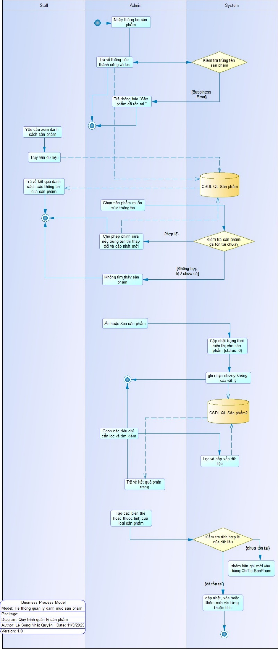
Hình 1. Quy trình quản lý sản phẩm
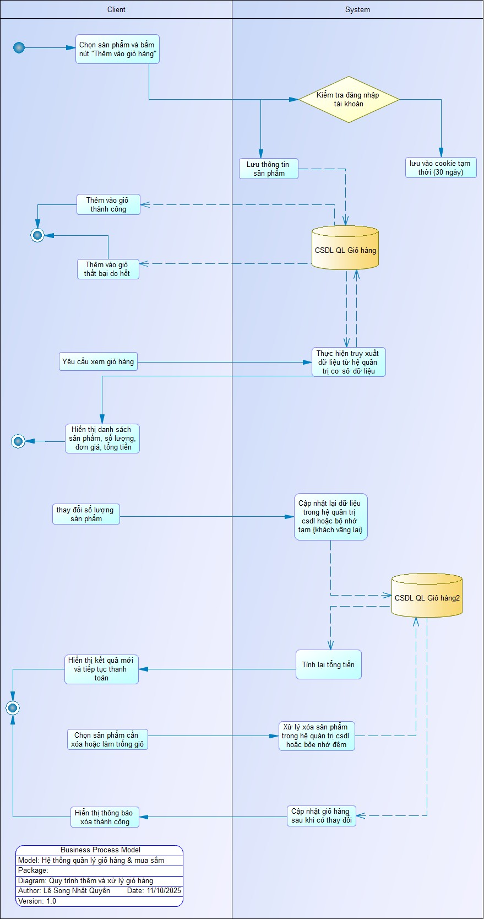
Hình 2. Quy trình thêm và xử lý giỏ hàng
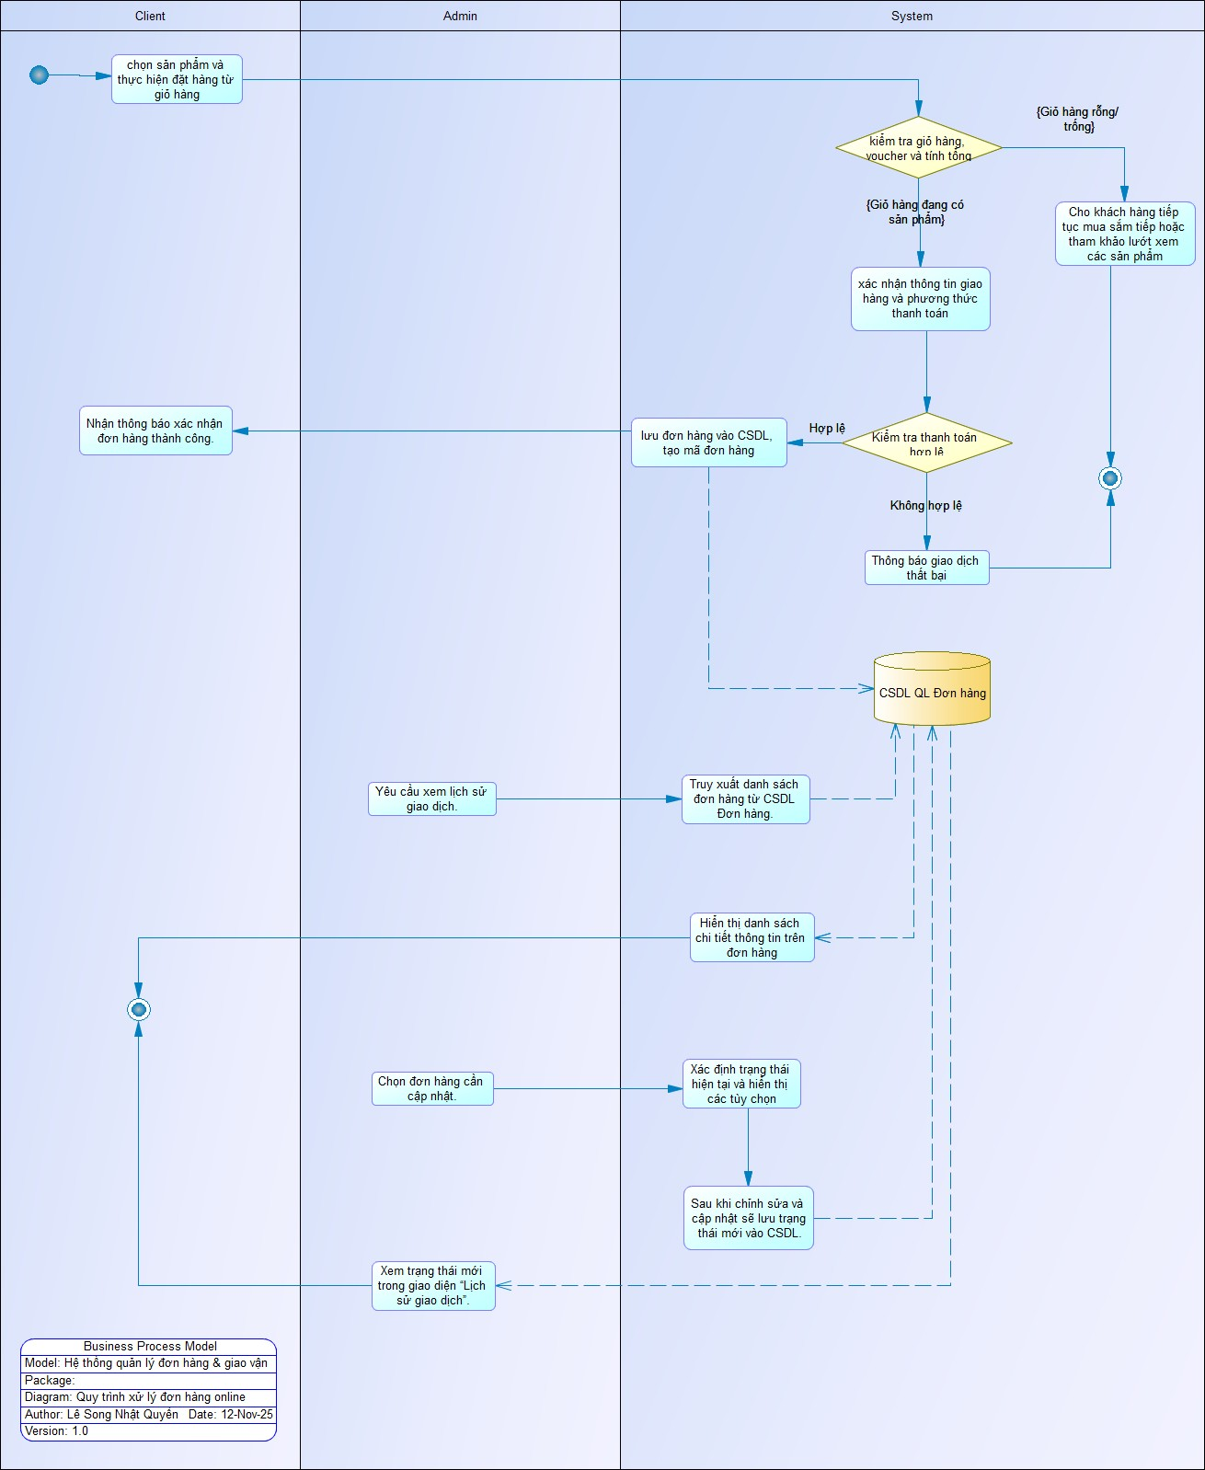
Hình 3. Quy trình xử lý đơn hàng online
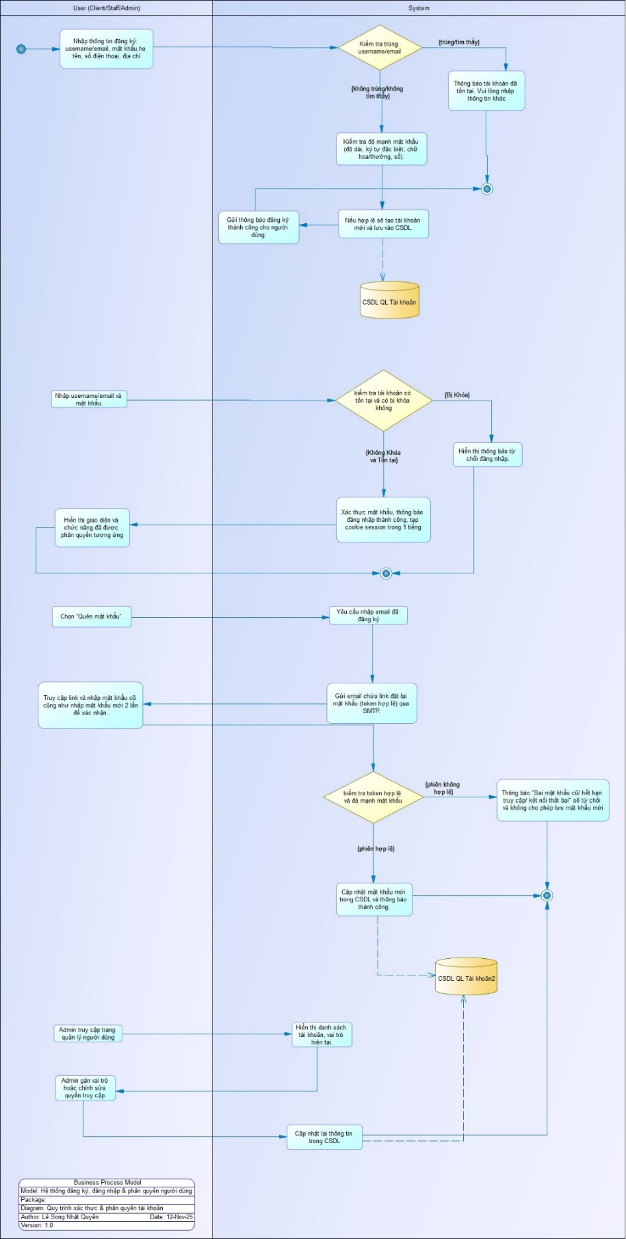
Hình 4. Quy trình xác thực và phân quyền tài khoản
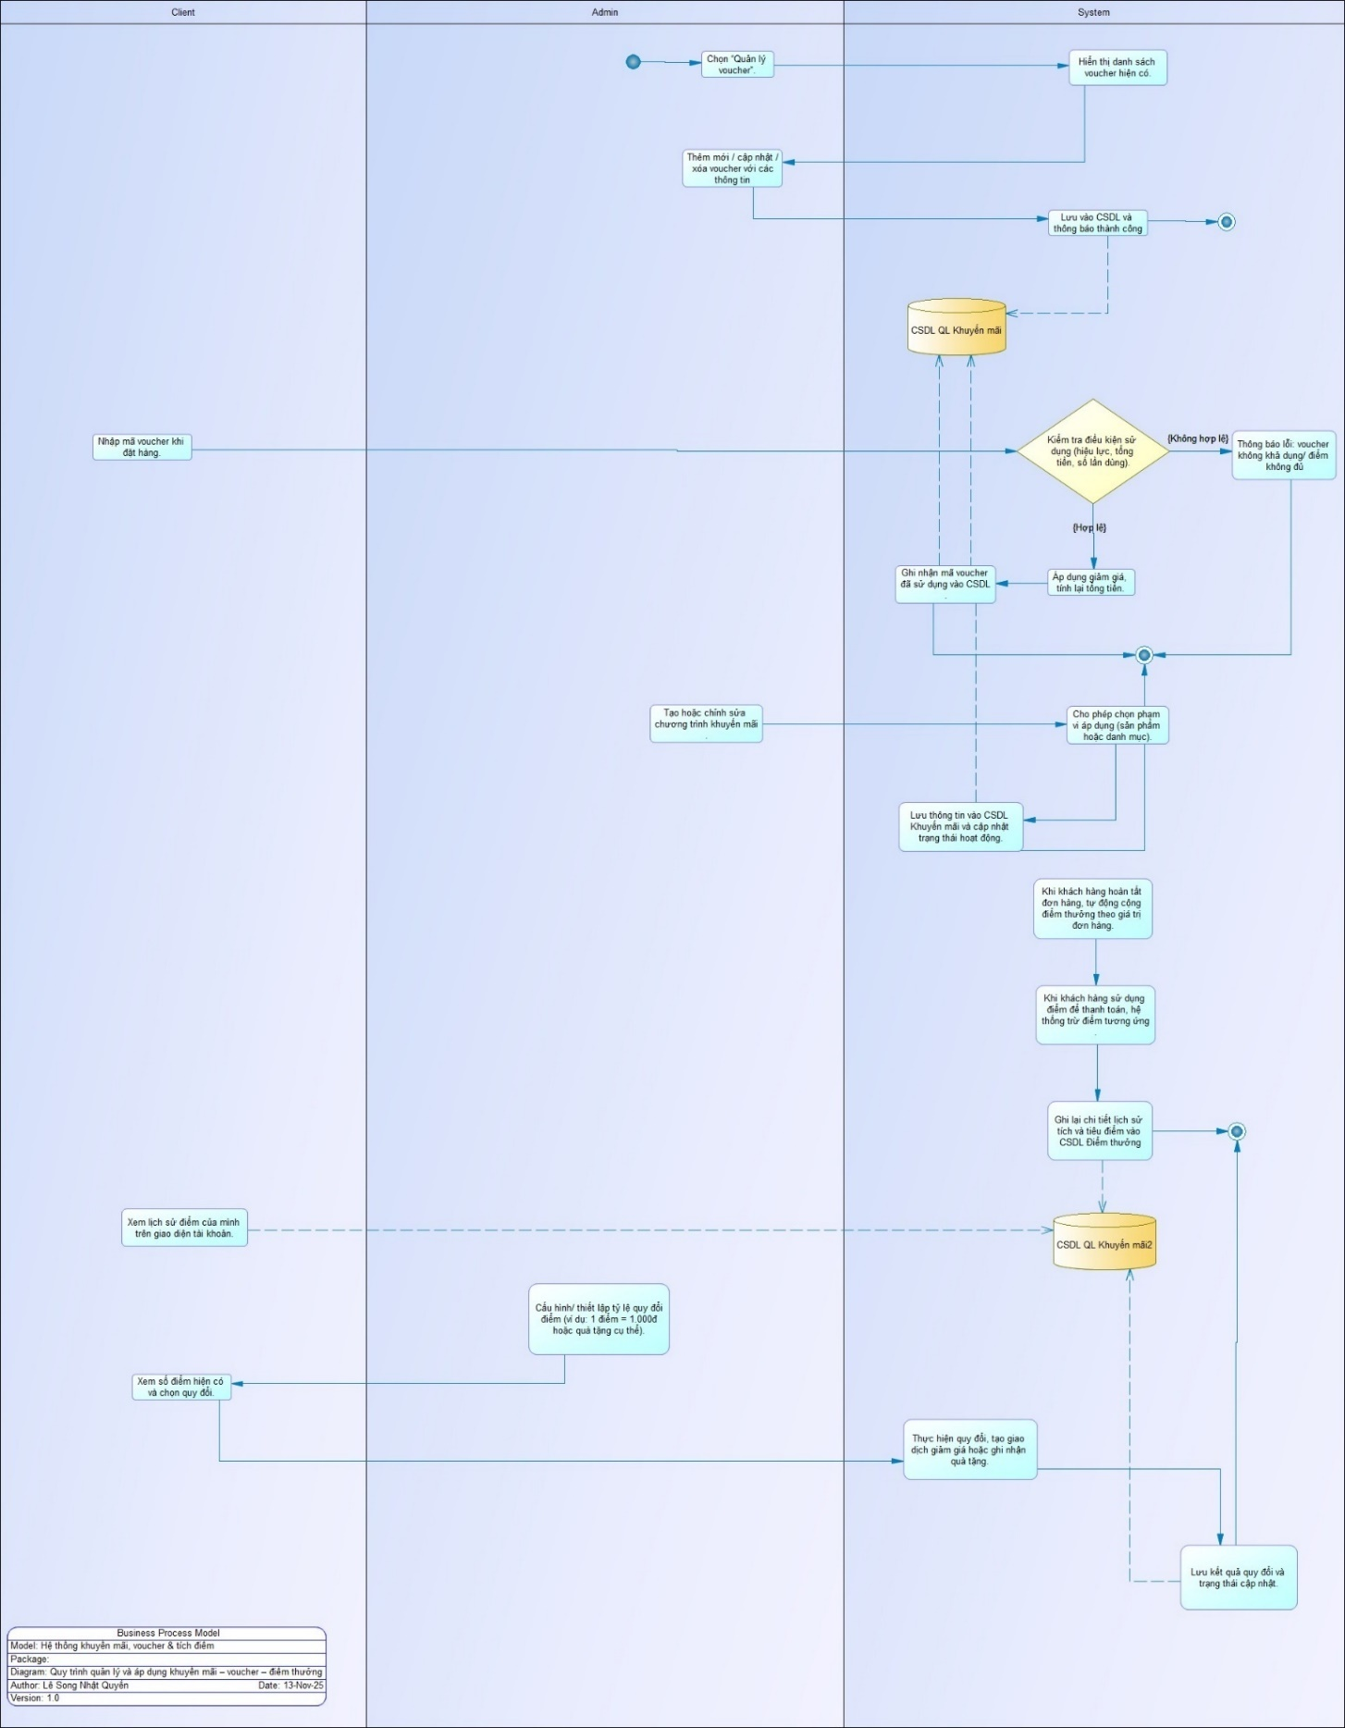
Hình 5. Quy trình quản lý và áp dụng khuyến mãi, voucher, điểm thưởng
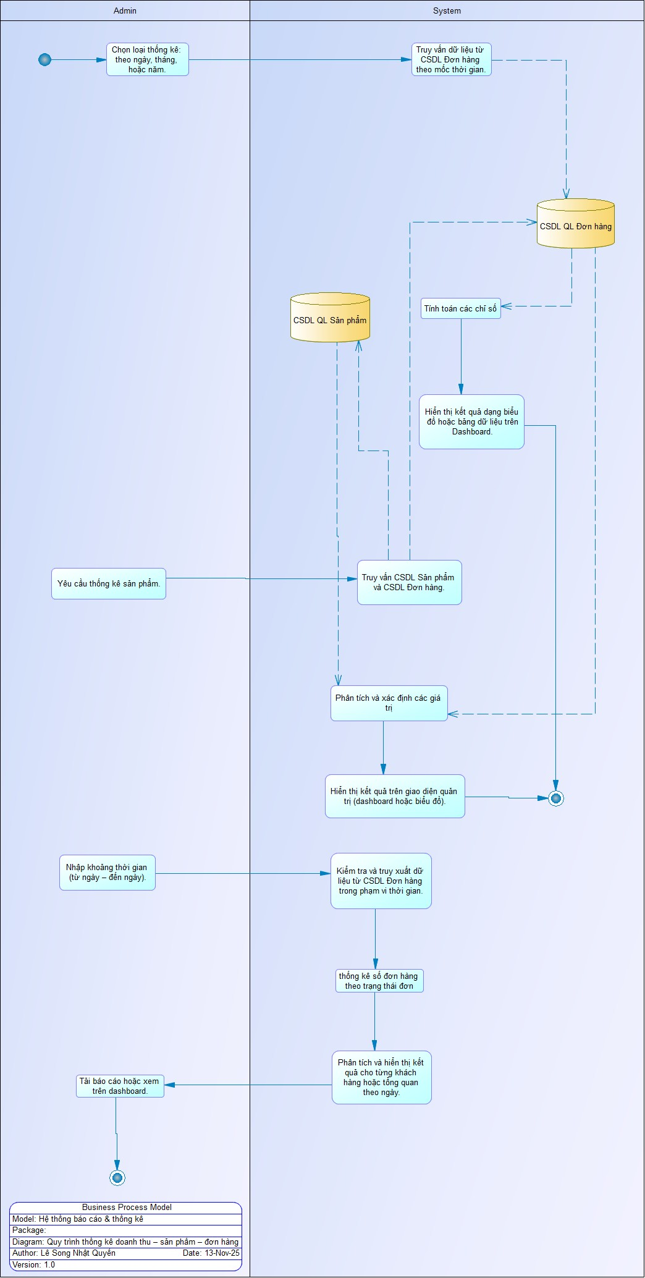
Hình 6. Quy trình thống kê doanh thu, sản phẩm, đơn hang
- Phạm vi, mục tiêu:

Kiểm thử phần mềm
Bao phủ chức năng người dùng: đăng ký/đăng nhập/đổi mật khẩu/OTP (controllers KhachHang, QuanLyNguoiDung, Mail), duyệt sản phẩm/loại/màu/kích cỡ (SanPham, LoaiSP, MauSac, KichCo), giỏ hàng & chi tiết (GioHang, ChiTietGioHang), voucher & khuyến mãi & tích điểm (Voucher, KhuyenMai, LichSuTichDiem, QuyDoiDiem), thanh toán VNPAY/hóa đơn (HoaDon, ChiTietHoaDon), đánh giá sản phẩm (DanhGia), báo cáo/thống kê (ThongKe*), quản trị nhân viên/vai trò (NhanVien, VaiTro).
Cấp độ kiểm thử: unit (service/repository AppAPI.Services, AppData.Repositories), integration (API + DB sql), contract/API (Swagger hiện có), UI/E2E (luồng web AppView tới API), hiệu năng (load checkout/giỏ hàng), bảo mật (authz theo vai trò, chặn SQLi/XSS, bảo vệ thông tin thanh toán), migration/seed dữ liệu.
Phạm vi không bao gồm: tích hợp với cổng thanh toán ngoài VNPAY, hệ thống giao nhận bên thứ ba (nếu chưa tồn tại), kịch bản mobile native.

Xây dựng quy trình kiểm thử Agile, CI/CD
Chu kỳ Scrum 2 tuần: refinement viết acceptance criteria + test case sớm; mỗi story có DoD: unit ≥70% cho service, API test tự động, QA review, kiểm tra bằng môi trường staging.
Nhánh Git: main (release), develop, feature/*; PR bắt buộc qua pipeline.
Pipeline đề xuất (GitHub Actions/JMeter/n8n):
Lint/format/build cho AppAPI và AppView;
Unit + integration API chạy với SQL container (dùng docker-compose -f docker-compose.yml -f docker-compose.test.yml up -d sql);
Test UI headless (Playwright/Selenium) trỏ Api__BaseUrl staging;
Chất lượng mã (SonarQube);
Build image từ AppAPI/Dockerfile, AppView/Dockerfile;
Deploy staging (compose/k8s), smoke test;
Deploy product sau khi UAT ký duyệt.
Báo cáo: tự động publish kết quả test và coverage vào PR; swagger (/swagger) được kiểm tra tự động để phát hiện thay đổi hợp đồng API.

Mục tiêu kiểm thử (UAT test – độ chấp nhận)
Xác nhận luồng chính của khách: đăng nhập/đăng ký, duyệt danh mục, thêm giỏ, áp voucher/khuyến mãi, tích & quy đổi điểm, thanh toán VNPAY thành công/thất bại, xem hóa đơn & lịch sử.
Quản trị: CRUD sản phẩm/thuộc tính, quản lý khuyến mãi/voucher, quản lý người dùng/nhân viên/vai trò, xem báo cáo thống kê.
Tiêu chí chấp nhận: không lỗi P0/P1, tất cả test case UAT pass; hóa đơn lưu vào DB và hiển thị đúng; quyền truy cập đúng vai trò; hiệu năng: trang chủ và giỏ hàng <3s ở tải bình thường; thanh toán VNPAY được xác nhận cả callback thành công và thất bại; email/OTP gửi và log lại; dữ liệu báo cáo khớp đơn hàng.
Phạm vi UAT: nhóm người dùng đại diện (khách hàng mới, khách hàng thành viên, admin), dữ liệu gần thực tế (sản phẩm, voucher, điểm).

- Kế hoạch triển khai – kế hoạch phát triển phần mềm – kế hoạch kiểm thử
Bảng kế hoạch triển khai (dev & test) theo tuần:
Giai đoạn | Nội dung công việc
Tuần 12 | - Dựng môi trường dev/staging bằng docker-compose.yml  - Nhập dữ liệu mẫu từ file scriptquanao_new.sql  - Thiết lập pipeline CI (build + unit test)  - Viết bộ unit test đầu tiên cho các service: Giỏ hàng / Đơn hàng
Tuần 13 | - Thêm integration test API (tập trung: HoaDonController, GioHangController, VoucherController)  - Mock callback VNPAY  - Bắt đầu xây dựng kịch bản E2E UI cho luồng mua hàng
Tuần 14 | - Mở rộng test cho: khuyến mãi / tích điểm / báo cáo  - Chạy kiểm thử tải nhẹ (light load test)  - Tăng cường bảo mật (role-based authorization, input validation)
Tuần 15 | - Freeze tính năng  - Hoàn tất regression test suite  - Chuẩn bị dữ liệu & script UAT  - Chạy UAT, sửa lỗi  - Chuẩn bị checklist release
Sau UAT | - Deploy production  - Chạy smoke test sau triển khai  - Bật giám sát log / hiệu năng  - Làm retrospective cải tiến quy trình  - Cập nhật test suite cho sprint tiếp theo

CHƯƠNG 2: PHÂN TÍCH THIẾT KẾ HỆ THỐNG & KIẾN TRÚC

Phân tích hệ thống

Phân tích yêu cầu chức năng và phi chức năng:
- CÁC YÊU CẦU CHỨC NĂNG
ID | Tên chức năng | Nội dung yêu cầu
BR1 | Quản lý Danh mục & Sản phẩm
BR1.1 | Tạo sản phẩm | Hệ thống cho phép Admin/Nhân viên tạo sản phẩm mới với các thông tin: tên sản phẩm, mô tả, danh mục, chất liệu. Hệ thống tự động kiểm tra trùng tên sản phẩm trước khi lưu vào CSDL.
BR1.2 | Xem danh sách sản phẩm | Hệ thống cung cấp API lấy danh sách tất cả sản phẩm (cho admin) và danh sách sản phẩm đang hoạt động (cho người dùng). Kết quả bao gồm: ID, tên, mã, giá, số lượng, ảnh, trạng thái.
BR1.3 | Xem chi tiết sản phẩm | Hệ thống cho phép xem thông tin chi tiết của một sản phẩm theo ID, bao gồm: thông tin cơ bản, danh mục, chất liệu, danh sách biến thể (màu sắc, kích cỡ), danh sách ảnh.
BR1.4 | Cập nhật sản phẩm | Hệ thống cho phép Admin/Nhân viên cập nhật thông tin sản phẩm. Trước khi cập nhật, hệ thống kiểm tra sản phẩm tồn tại và kiểm tra trùng tên (nếu đổi tên).
BR1.5 | Xóa/Ẩn sản phẩm | Hệ thống cho phép cập nhật trạng thái sản phẩm (soft delete) thay vì xóa vật lý. Trạng thái: 0 (đã xóa), 1 (đang hoạt động).
BR1.6 | Tìm kiếm theo bộ lọc nâng cao | Hệ thống hỗ trợ tìm kiếm sản phẩm theo nhiều tiêu chí: tên sản phẩm, danh mục, khoảng giá, màu sắc, kích cỡ, chất liệu. Hỗ trợ tìm kiếm kết hợp nhiều điều kiện, sắp xếp và phân trang kết quả.
BR1.7 | Quản lý loại sản phẩm theo màu sắc / kích cỡ | Hệ thống cho phép upload một hoặc nhiều ảnh cho sản phẩm. Ảnh được liên kết với sản phẩm và có thể liên kết với màu sắc cụ thể. Hỗ trợ thêm, xem, cập nhật và xóa ảnh.
BR1.8 | Quản lý các thuộc tính sản phẩm (kích cỡ/màu sắc/chất liệu/...) | Hệ thống cho phép tạo ChiTietSanPham (biến thể) cho sản phẩm theo màu sắc và kích cỡ. Mỗi biến thể có: màu sắc, kích cỡ, số lượng, giá bán, trạng thái. Hỗ trợ CRUD biến thể.
BR2 | Giỏ hàng & Mua sắm
BR2.1 | Thêm sản phẩm vào giỏ hàng | Hệ thống cho phép thêm sản phẩm vào giỏ hàng. Hỗ trợ hai chế độ: khách vãng lai (lưu vào cookie) hoặc khách đăng nhập (lưu vào CSDL với session).
BR2.2 | Xem giỏ hàng | Hệ thống cung cấp API xem giỏ hàng. Khách vãng lai xem từ cookie, khách đăng nhập xem từ CSDL. Kết quả bao gồm: danh sách sản phẩm, số lượng, đơn giá, tổng tiền.
BR2.3 | Cập nhật giỏ hàng | Hệ thống cho phép cập nhật số lượng sản phẩm trong giỏ hàng. Hỗ trợ cả cookie và CSDL.
BR2.4 | Xóa sản phẩm khỏi giỏ hàng | Hệ thống cho phép xóa sản phẩm khỏi giỏ hàng. Hỗ trợ cả cookie và CSDL.
BR2.5 | Xử lý session và cookie | Hệ thống xử lý session cho khách đăng nhập và cookie cho khách vãng lai. Cookie giỏ hàng có thời gian hết hạn 30 ngày. Session được cấu hình 1 giờ.
BR3 | Đơn hàng & Giao vận
BR3.1 | Tạo đơn hàng online | Hệ thống cho phép khách hàng tạo đơn hàng từ giỏ hàng. Hỗ trợ kiểm tra voucher, tính toán tổng tiền, tích điểm. Lưu thông tin đơn hàng vào CSDL.
BR3.2 | Xem lịch sử giao dịch | Hệ thống cung cấp API xem lịch sử đơn hàng cho khách hàng và admin. Bao gồm: mã đơn, ngày đặt, tổng tiền, trạng thái, phương thức thanh toán.
BR3.3 | Cập nhật trạng thái đơn hàng | Hệ thống cho phép admin/nhân viên cập nhật trạng thái đơn hàng: đang xử lý, đang giao hàng, đã giao hàng, đã hủy/đã hoàn (phải có ghi chú lý do cụ thể). Khách hàng có thể xem trạng thái đơn hàng.
BR4 | Đăng ký, Đăng nhập & Phân quyền
BR4.1 | Đăng ký tài khoản | Hệ thống cho phép khách hàng đăng ký tài khoản với thông tin: email, mật khẩu, tên, số điện thoại, địa chỉ. Kiểm tra email trùng lặp / đã có sẵn trong databse trước khi cho phép tạo tài khoản mới.  Hệ thống yêu cầu mật khẩu đáp ứng các điều kiện cho mật khẩu mạnh: độ dài tối thiểu, ký tự đặc biệt, chữ hoa, chữ thường, số. Kiểm tra trước khi tạo hoặc đổi mật khẩu.
BR4.2 | Đăng nhập | Hệ thống cho phép khách hàng và nhân viên đăng nhập bằng email và mật khẩu. Kiểm tra khóa tài khoản trước khi đăng nhập. Tạo session sau khi đăng nhập thành công.  Hệ thống tự động kiểm tra trạng thái có bị khóa của tài khoản đó không trước khi cho phép đăng nhập. Không cho phép đăng nhập nếu tài khoản bị khóa.
BR4.3 | Đặt lại mật khẩu | Hệ thống cho phép người dùng đặt lại mật khẩu khi quên mật khẩu. Gửi email SMTP chứa link đặt lại mật khẩu. Kiểm tra token hợp lệ trước khi cho phép đặt lại. Yêu cầu nhập mật khẩu cũ, kiểm tra độ phức tạp của mật khẩu (mạnh/yếu/trung bình) trước khi cho phép ấn lưu và gửi tới database.
BR4.4 | Quản lý vai trò | Hệ thống cho phép admin quản lý nhân viên., quản lý khách hàng Gán vai trò cho người dùng, hỗ trợ cập nhật lại thông tin nếu có nhu cầu từ khách hàng / nhân viên.  Hệ thống hỗ trợ phân quyền dựa trên vai trò. Admin có quyền cao nhất. Nhân viên có quyền hạn chế: quản lý khách hàng/ xem danh sách sản phẩm. Khách hàng chỉ có quyền xem và mua sắm.
BR5 | Khuyến mại, Voucher & Tích điểm
BR5.1 | Quản lý voucher | Hệ thống cho phép admin tạo, xem, cập nhật và xóa voucher. Mỗi voucher có: mã voucher, điều kiện tổng tiền, giá trị giảm giá, thời gian hiệu lực, số lần sử dụng.
BR5.2 | Kiểm tra và Áp dụng voucher | Hệ thống tự động kiểm tra và áp dụng voucher khi tạo đơn hàng. Kiểm tra điều kiện tổng tiền, thời gian hiệu lực, số lần sử dụng. Tính toán giảm giá và cập nhật tổng tiền.
BR5.3 | Quản lý chương trình khuyến mãi | Hệ thống cho phép admin quản lý chương trình khuyến mãi. Tạo, xem, cập nhật và xóa chương trình khuyến mãi. Áp dụng khuyến mãi cho sản phẩm hoặc danh mục.
BR5.4 | Theo dõi lịch sử tích điểm | Hệ thống tự động tích điểm khi khách hàng đặt hàng thành công. Lưu lịch sử tích điểm vào CSDL với thông tin: số điểm, loại giao dịch, ngày thực hiện.
BR5.5 | Theo dõi lịch sử tiêu điểm | Hệ thống tự động tiêu điểm khi khách hàng sử dụng điểm để thanh toán. Lưu lịch sử tiêu điểm vào CSDL. Khách hàng có thể xem lịch sử tích/tiêu điểm.
BR5.6 | Quy đổi điểm | Hệ thống hỗ trợ quy đổi điểm thành tiền giảm giá hoặc quà tặng. Admin cấu hình tỷ lệ quy đổi. Khách hàng có thể xem số điểm hiện có và quy đổi điểm.
BR6 | Báo cáo Thống kê
BR6.1 | Thống kê doanh thu theo ngày / tháng / năm | Hệ thống cung cấp API thống kê doanh thu theo ngày. Tính tổng doanh thu, số đơn hàng, giá trị trung bình mỗi đơn trong ngày.  Hệ thống cung cấp API thống kê doanh thu theo tháng. Tính tổng doanh thu, số đơn hàng, xu hướng tăng trưởng trong tháng.
BR6.2 | Thống kê sản phẩm | Hệ thống cung cấp API thống kê sản phẩm: sản phẩm bán chạy, sản phẩm ít bán, số lượng tồn kho, giá trị tồn kho.
BR6.3 | Thống kê đơn hàng trong khoảng thời gian | Hệ thống cho phép thống kê đơn hàng trong khoảng thời gian tùy chọn (từ ngày - đến ngày). Hỗ trợ lọc và phân tích dữ liệu.  Hệ thống cung cấp API thống kê số đơn thành công, hủy, hoàn hàng cho từng khách hàng. Hiển thị trong dashboard quản trị hoặc trang lịch sử mua hàng của khách hàng.

- CÁC YÊU CẦU PHI CHỨC NĂNG:
ID | Tên chức năng | Nội dung yêu cầu
NF1 | Module gửi email SMTP | • Người dùng/hệ thống yêu cầu gửi email (địa chỉ người nhận, tiêu đề, nội dung).  • Hệ thống đọc cấu hình SMTP từ file cấu hình (server, port, tài khoản gửi).  • Hệ thống tạo email và kết nối đến SMTP Server qua giao thức bảo mật.  • Hệ thống xác thực tài khoản email và gửi email.  • Hệ thống đóng kết nối và trả kết quả (thành công/thất bại).  • Người dùng nhận thông báo kết quả.
NF2 | Cấu hình Session (1 giờ) | • Khi người dùng đăng nhập, hệ thống tạo session và lưu thông tin đăng nhập.  • Session có thời gian hết hạn 1 giờ; hết hạn nếu không hoạt động trong 1 giờ.  • Mỗi request, hệ thống kiểm tra session.  • Nếu session còn hợp lệ: tiếp tục xử lý.  • Nếu session hết hạn: yêu cầu đăng nhập lại.  • Session được xóa khi hết hạn hoặc đăng xuất.
NF3 | Cache phân tán nội bộ | • Hệ thống cấu hình cache để lưu dữ liệu tạm thời.  • Dữ liệu thường dùng được lưu vào cache để giảm truy vấn CSDL.  • Khi cần dữ liệu, hệ thống ưu tiên lấy từ cache.  • Nếu không có trong cache, hệ thống truy vấn CSDL và cập nhật cache.  • Cache giúp tăng tốc phản hồi và giảm tải CSDL.
NF4 | Export PDF (Rotativa) | • Admin/Nhân viên yêu cầu xuất PDF hóa đơn từ trang quản lý.  • Hệ thống lấy chi tiết hóa đơn từ CSDL.  • Hệ thống tạo PDF từ template với thông tin hóa đơn (mã hóa đơn, thông tin khách hàng, sản phẩm, tổng tiền).  • PDF được tạo với định dạng A4, hướng dọc.  • Hệ thống trả file PDF cho người dùng tải hoặc xem.
NF5 | Swagger cho tài liệu API | • Khi ứng dụng khởi động, hệ thống tự động quét và tạo tài liệu API.  • Tài liệu hiển thị: danh sách endpoints, phương thức (GET, POST, PUT, DELETE), tham số request/response, cấu trúc dữ liệu.  • Developer truy cập giao diện Swagger để xem tài liệu tương tác.  • Developer có thể test API từ giao diện Swagger.  • Tài liệu tự động cập nhật khi có thay đổi trong code.
NF6 | Tích hợp thanh toán VNPay (bảo mật HMAC) | • Khách hàng chọn thanh toán VNPay khi đặt hàng.  • Hệ thống tạo thông tin đơn hàng (mã đơn, số tiền, thời gian).  • Hệ thống tạo chữ ký bảo mật (HMAC) từ thông tin đơn hàng và secret key.  • Hệ thống chuyển hướng khách hàng đến trang thanh toán VNPay kèm thông tin đã ký.  • VNPay xử lý thanh toán và chuyển hướng về hệ thống.  • Hệ thống nhận kết quả từ VNPay và xác thực chữ ký để đảm bảo tính hợp lệ.  • Nếu chữ ký hợp lệ: hệ thống cập nhật trạng thái đơn hàng trong CSDL và thông báo thành công cho khách hàng.  • Nếu chữ ký không hợp lệ: hệ thống từ chối giao dịch và thông báo lỗi.

- Quy trình xử lý hỗ trợ & phi chức năng được thực hiện như sau:
1. Module gửi email SMTP:
• Người dùng/hệ thống yêu cầu gửi email (địa chỉ người nhận, tiêu đề, nội dung).
• Hệ thống đọc cấu hình SMTP từ file cấu hình (server, port, tài khoản gửi).
• Hệ thống tạo email và kết nối đến SMTP Server qua giao thức bảo mật.
• Hệ thống xác thực tài khoản email và gửi email.
• Hệ thống đóng kết nối và trả kết quả (thành công/thất bại).
• Người dùng nhận thông báo kết quả.
2. Cấu hình Session (1 giờ):
• Khi người dùng đăng nhập, hệ thống tạo session và lưu thông tin đăng nhập.
• Session có thời gian hết hạn 1 giờ; hết hạn nếu không hoạt động trong 1 giờ.
• Mỗi request, hệ thống kiểm tra session.
• Nếu session còn hợp lệ: tiếp tục xử lý.
• Nếu session hết hạn: yêu cầu đăng nhập lại.
• Session được xóa khi hết hạn hoặc đăng xuất.
3. Cache phân tán nội bộ:
• Hệ thống cấu hình cache để lưu dữ liệu tạm thời.
• Dữ liệu thường dùng được lưu vào cache để giảm truy vấn CSDL.
• Khi cần dữ liệu, hệ thống ưu tiên lấy từ cache.
• Nếu không có trong cache, hệ thống truy vấn CSDL và cập nhật cache.
• Cache giúp tăng tốc phản hồi và giảm tải CSDL.
4. Export hóa đơn ra PDF (sử dụng Rotativa):
• Admin/Nhân viên yêu cầu xuất PDF hóa đơn từ trang quản lý.
• Hệ thống lấy chi tiết hóa đơn từ CSDL.
• Hệ thống tạo PDF từ template với thông tin hóa đơn (mã hóa đơn, thông tin khách hàng, sản phẩm, tổng tiền).
• PDF được tạo với định dạng A4, hướng dọc.
• Hệ thống trả file PDF cho người dùng tải hoặc xem.
5. Swagger cho tài liệu API:
• Khi ứng dụng khởi động, hệ thống tự động quét và tạo tài liệu API.
• Tài liệu hiển thị: danh sách endpoints, phương thức (GET, POST, PUT, DELETE), tham số request/response, cấu trúc dữ liệu.
• Developer truy cập giao diện Swagger để xem tài liệu tương tác.
• Developer có thể test API từ giao diện Swagger.
• Tài liệu tự động cập nhật khi có thay đổi trong code.
6. Tích hợp thanh toán VNPay (bảo mật HMAC):
• Khách hàng chọn thanh toán VNPay khi đặt hàng.
• Hệ thống tạo thông tin đơn hàng (mã đơn, số tiền, thời gian).
• Hệ thống tạo chữ ký bảo mật (HMAC) từ thông tin đơn hàng và secret key.
• Hệ thống chuyển hướng khách hàng đến trang thanh toán VNPay kèm thông tin đã ký.
• VNPay xử lý thanh toán và chuyển hướng về hệ thống.
• Hệ thống nhận kết quả từ VNPay và xác thực chữ ký để đảm bảo tính hợp lệ.
• Nếu chữ ký hợp lệ: hệ thống cập nhật trạng thái đơn hàng trong CSDL và thông báo thành công cho khách hàng.
• Nếu chữ ký không hợp lệ: hệ thống từ chối giao dịch và thông báo lỗi.
Đối tượng: Admin/Nhân viên/Khách hàng ,Hệ thống ứng dụng,SMTP Server ,Hệ thống VNPay ,Swagger,Rotativa

Phân tích dữ liệu:
Dữ liệu nghiệp vụ: DB SQL (schema từ scriptquanao_new.sql), entity/DAO (AppData), controller & service (AppAPI). Đây là cơ sở để thiết kế ca kiểm thử phủ CRUD, tính khuyến mãi, tích điểm, hóa đơn.
Nhật ký ứng dụng và API: log request/response, mã lỗi, thời gian phản hồi; log callback VNPAY (thành công/thất bại); log gửi email/OTP (MailController).
Thống kê người dùng: tần suất thêm vào giỏ, áp voucher, tỷ lệ bỏ giỏ, tỷ lệ thanh toán thành công; hành vi admin trong CRUD sản phẩm/khuyến mãi.
Dữ liệu CI/CD: kết quả build/test, coverage, thời gian chạy pipeline.
Hiệu năng & tài nguyên: thời gian phản hồi các endpoint (HoaDonController, GioHangController, VoucherController, ThongKe*), CPU/RAM của container api và sql khi tải cao.
Bảo mật: log truy cập trái phép, tần suất lỗi 401/403, quyền vai trò (VaiTro, QuanLyNguoiDung).
Đọc schema DB và controller để lập ma trận yêu cầu–test case, bảo đảm không sót chức năng (ví dụ: tích điểm, quy đổi điểm, ghép khuyến mãi + voucher).
Phân tích rủi ro: gắn trọng số cho luồng thanh toán, giỏ hàng, áp khuyến mãi (rủi ro doanh thu); báo cáo thống kê (rủi ro quyết định kinh doanh sai).
Phân tích log:
- Thời gian phản hồi và tỉ lệ lỗi 5xx/4xx theo endpoint; biểu đồ heatmap để xác định “điểm nóng”.
- Correlate log checkout với log DB để phát hiện đơn thiếu hóa đơn, lệch tổng tiền sau khuyến mãi.
Phân tích dữ liệu kiểm thử:
- Độ phủ ca kiểm thử theo module và vai trò (khách, thành viên, admin).
- Độ phủ dữ liệu: nhiều loại sản phẩm, màu, kích cỡ; kết hợp nhiều voucher/khuyến mãi; trạng thái đơn (chờ, thanh toán thất bại, hoàn tất); điểm thưởng trước/sau quy đổi.
Phân tích lỗi & xu hướng: nhóm lỗi theo nguyên nhân gốc (logic khuyến mãi, tính tồn kho, đồng bộ hóa đơn, phân quyền), theo sprint; xác định top 3 module sinh lỗi.
Phân tích hiệu năng: so sánh baseline vs tải (đọc/ghi DB, kết xuất báo cáo); tìm truy vấn nặng (profiling SQL) và cache cần thiết.
Phân tích bảo mật: kiểm tra ma trận quyền, đường đi nhập liệu dễ XSS/SQLi, kịch bản gian lận voucher/tích điểm.
Dựa trên docker-compose.yml, dựng môi trường test tách biệt (sql+api+appview) để chạy integration test và thu log.
Với module khuyến mãi/voucher/tích điểm: tạo bộ dữ liệu tổ hợp (mã hết hạn, giới hạn lượt dùng, xung đột khuyến mãi) để đo lỗi logic.
Với thanh toán VNPAY: log callback và so sánh với hóa đơn trong DB để phát hiện đơn “mồ côi”.
Với báo cáo/thống kê: so sánh số liệu bán hàng với tổng hóa đơn đã thanh toán, phát hiện lệch do trạng thái đơn hoặc tính khuyến mãi.

Phân tích giao diện
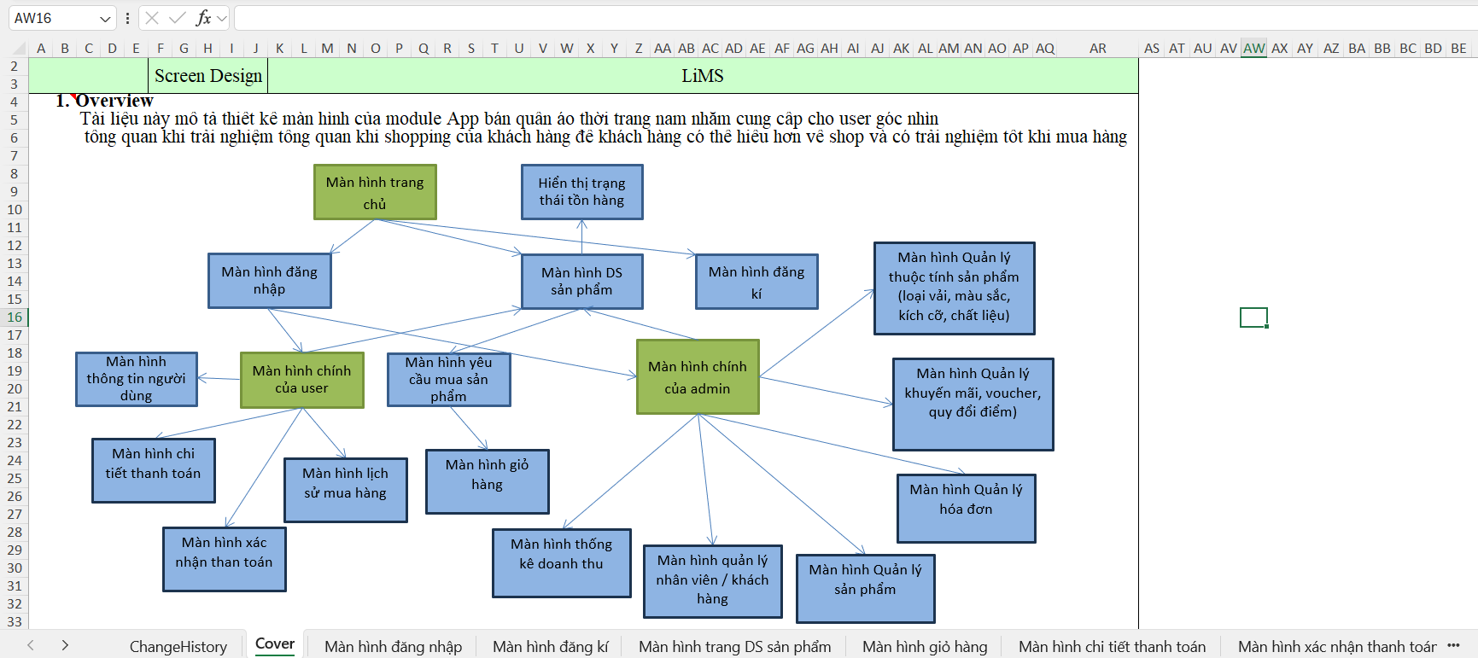
Hình 7. Overview phần Screen Design
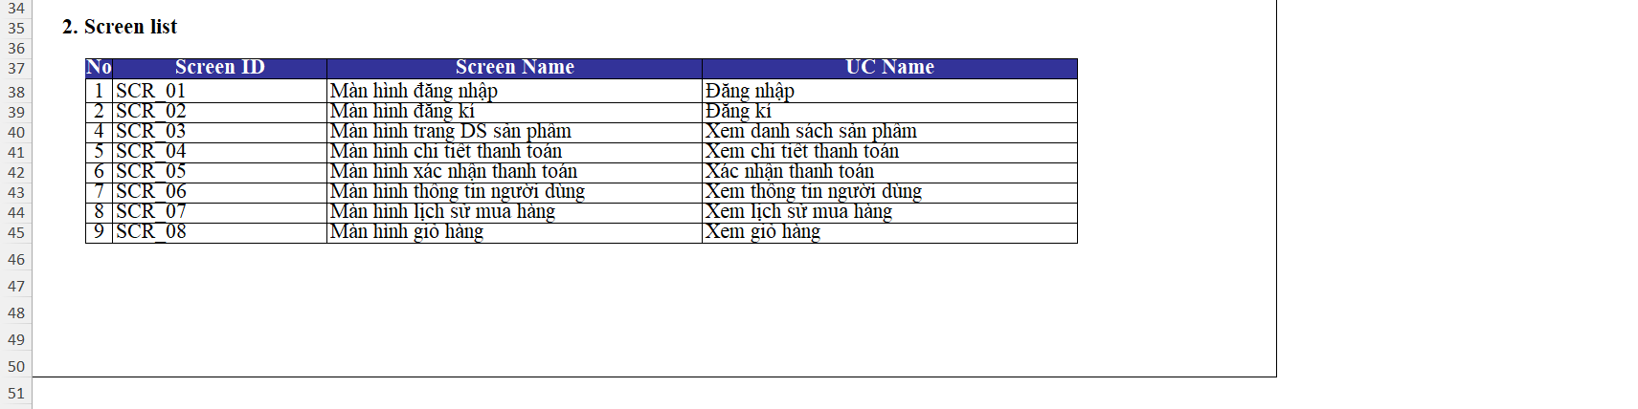
Hình 8. Danh sách giao diện từng chức năng trong hệ thống
- File excel cho Screen Design: PhanTichGiaoDien.xlsx

Thiết kế kiến trúc:

Bussiness Context
MTTQStore Website provides a comprehensive set of business scenarios that cover every stage of the fashion clothing industry and online shopping experiences, from browsing products to managing post-purchase activities.
Product Catalog
Buyers can explore a rich catalog of clothing products with powerful filtering and sorting options by name, price, category, and even size or color. Each product detail page provides essential information such as product name, description, available quantity in stock, store location of the inventory, whether the product is marked as Hot/Trending, and its customer rating.
Shopping Cart
Buyers can seamlessly add products to their shopping cart directly from either the product listing or the detail page. The cart dynamically updates with every change such as adding or removing products while showing real-time values such as subtotal, promotions, discounts, shipping costs, and the final order total. Buyers can proceed to checkout with a single click, while SysAdmins maintain the ability to monitor and disable any invalid or fraudulent carts.
Payment Process
When the Buyer clicks the Checkout button, the system validates product availability, securely processes payments, and automatically sends an email notification confirming the purchase. This ensures transparency and builds customer trust.
Inventory Management
SysAdmins can manage multiple warehouses or store inventories, tracking stock levels down to each product’s size and color variation. Low-stock alerts help prevent shortages, and bulk update tools allow easy import/export of inventory data. Additionally, the system provides visibility into inventory turnover, ensuring stock is efficiently managed and buyers always see accurate availability.
Rating System
Buyers can provide feedback by rating purchased products from 1 to 5 stars and leaving optional comments. These ratings not only help future customers make informed choices but also provide SysAdmins with valuable insights into product quality, customer satisfaction, and potential improvements. Ratings can be aggregated into analytics dashboards to highlight best sellers or identify products with poor performance.
Promotion & Voucher Management
The system allows SysAdmins to create and manage seasonal promotions, discount campaigns, and special vouchers for loyal buyers. Buyers can apply vouchers during checkout and instantly see their savings reflected in the shopping cart summary.
Loyalty Points Management
To encourage repeat purchases, Buyers earn loyalty points for each successful transaction. Points can later be redeemed for discounts, free shipping, or exclusive rewards, strengthening long-term customer engagement and brand loyalty.
Employee Management
The platform also includes an Employee Management module, where SysAdmins can add, update, or remove employees, assign roles (e.g., cashier, warehouse staff, manager), and control their access permissions. This ensures secure and structured internal operations.
Access Control
Both Buyers and SysAdmins authenticate securely through the Access Control module. Buyers are redirected to the product catalog upon login, while SysAdmins access an administrative dashboard with advanced tools for system monitoring, product assignments, and employee oversight.
Initial Setup
When the MQTTStore website is first launched, the system seeds default data, including:
- One SysAdmin account,
- Two sample Buyer accounts,
- Preloaded sample data for products, inventories, ratings, promotions, and vouchers.

User Story

User Stories – Product Catalog
As a Buyer
- I want to view the list of available clothing products on the home page, with key attributes including name, photo, short description, rating, and a "Hot Product" badge (indicating popular or frequently purchased items).
- I want to filter the product list by criteria such as price range and product name, so that I can quickly narrow down to items that match my preferences.
- I want to sort products by name or price in both ascending and descending order, so that I can easily find what I’m looking for.
- When both filtering and sorting are applied, I want the product list to reflect both conditions consistently.
- I want to navigate into the detail page of a selected product, where I can see essential attributes such as:
  - Product name and description,
  - Availability in inventory (quantity in stock),
  - Store or warehouse location of the product,
  - Hot Product badge (if applicable),
  - Customer rating.
As a SysAdmin
- I want to manage products through CRUD operations (Create, Read, Update, Delete) to ensure the catalog is always up-to-date.
- I want to assign products to an existing inventory, so that stock levels and availability remain accurate across the system.

User Stories – Shopping Cart
As a Buyer
- I want to add products to my shopping cart directly from the product catalog page (by default, one unit will be added when I click “Buy”).
- I want to add a product from its detail page if I like it, with the same default behavior of adding one unit to the cart.
- I want to view all the products currently in my shopping cart, along with a summary panel that shows:
  - Cart total cost,
  - Promotion item saving cost,
  - Subtotal cost,
  - Shipping cost,
  - Promotion shipping savings cost,
  - Final order amount.
- I want to update the quantity of any product in my cart, and whenever I make this change, the summary panel should update automatically to reflect the new totals.
- I want to remove any product from my shopping cart that I no longer wish to purchase, and the summary panel should update immediately after the deletion.
- I want to proceed to checkout when I am satisfied with my cart.
  - If my shopping cart is empty (no products), then the checkout process should not be allowed.
  - Once the checkout process is confirmed, the payment workflow begins automatically.

As a SysAdmin
- I want to view the shopping carts of all buyers, including detailed cost information such as cart total, promotion savings, subtotal, shipping cost, shipping promotion savings, and final order amount.
- I want to enable or disable any shopping cart in the system to ensure invalid or fraudulent carts are handled properly.

User Stories - Payment Process
As a Buyer
- I want to complete the payment process after checking out my shopping cart, so that I can finalize my order.
- During the payment process, the system must validate product information (availability, stock quantity, price, and promotions) before processing payment.
- If all information is valid, the system will process the payment and send me an email confirmation with the details of my purchase.
- If any product information is invalid or inconsistent, the system should cancel the payment, mark the transaction as failed, and send me an email notification explaining the issue.
- After successful payment, the system marks the cart with a “Payment Processed” status and sends me a final email receipt.
- (For demo purposes, the system simulates the payment process instead of integrating with a real payment gateway.)

User Stories - Inventory Management
As a SysAdmin
- I want to manage inventories with full CRUD operations (Create, Read, Update, Delete), so that stock data is always accurate and reliable.
- I want to track product quantities across multiple warehouses or store locations, ensuring Buyers always see real-time availability.
- I want to configure low-stock alerts so I can proactively restock popular clothing items.
- I want to be able to import/export inventory data in bulk (e.g., via CSV/Excel upload), saving time when managing a large clothing catalog.
- I want to assign products to specific inventories (e.g., a particular warehouse or branch), ensuring location-based fulfillment and accurate delivery.
- I want to view inventory analytics such as stock turnover rate, most frequently restocked products, and slow-moving items, to optimize inventory management.

User Stories - Rating System
As a Buyer
- I want to rate products I have purchased on a scale of 1 to 5 stars, so that I can share my feedback and help other customers make informed decisions.
- I want to optionally write a short review along with my rating, describing what I liked or disliked about the product (e.g., quality, size fit, material).
- I want to see the average rating and total number of reviews for each product, so I can evaluate its popularity and trustworthiness.
- I want to be able to update or delete my rating/review, in case I change my mind after further use of the product.
- As a SysAdmin, I want to moderate product ratings and reviews, so that inappropriate or fraudulent feedback can be removed.
- Ratings should contribute to analytics dashboards, identifying best-selling and top-rated clothing items, as well as products with consistently poor feedback that may need quality improvement.

User Stories - Access Control
- Each Buyer and SysAdmin is a registered User in the system.
- As a Buyer or SysAdmin, I want to log in securely with my credentials.
- If I log in as a Buyer, I should be redirected to the Product Catalog page, where I can start browsing and shopping.
- If I log in as a SysAdmin, I should be redirected to the Administration Dashboard, where I can manage products, inventories, employees, and system settings.
- As a Buyer or SysAdmin, I want to log out at any time, ensuring my session is securely terminated.
- The system should enforce role-based access control (RBAC), ensuring that Buyers cannot access administrative features and SysAdmins have the necessary permissions to manage the system.

User Stories - Promotion, Voucher, and Loyalty Points Management
Promotion Management
- As a SysAdmin, I want to create, update, and delete promotions (e.g., seasonal sales, buy-one-get-one, holiday discounts), so that customers can enjoy special offers and sales campaigns.
- As a Buyer, I want to see which products are under promotion directly on the catalog and product detail pages, so I can take advantage of current discounts.
- As a SysAdmin, I want to schedule promotions to start and end on specific dates, ensuring campaigns run automatically without manual intervention.
Voucher Management
- As a SysAdmin, I want to generate and distribute vouchers (e.g., discount codes, gift cards), so that Buyers can use them during checkout.
- As a Buyer, I want to apply a voucher code in the shopping cart or checkout page, so I can see my savings immediately reflected in the order total.
- As a SysAdmin, I want to track voucher usage to ensure each code is valid, not expired, and not misused.
Loyalty Points Management
- As a Buyer, I want to earn loyalty points for each purchase I make, so I feel rewarded for shopping more frequently.
- As a Buyer, I want to redeem loyalty points for discounts, free shipping, or special rewards during checkout.
- As a SysAdmin, I want to configure the loyalty point rules (e.g., how many points per $1 spent, expiration dates, redemption policies), ensuring flexibility in customer rewards.
- As a SysAdmin, I want to monitor customer loyalty balances, so I can identify high-value customers and tailor promotions accordingly.

User Stories - Employee / Staff Management
Employee Records
- As a SysAdmin, I want to add, update, and remove employee profiles (name, role, contact info, assigned department), so the staff directory stays accurate.
- As a SysAdmin, I want to assign roles (e.g., cashier, inventory manager, marketing staff, system admin), so each employee has clear responsibilities and system permissions.
- As a SysAdmin, I want to suspend or reactivate employees, ensuring that only active staff members have access to the system.
Access & Permissions
- As a SysAdmin, I want to set access control levels for employees, so they can only use the features necessary for their role (e.g., inventory staff cannot manage promotions).
- As an Employee, I want to log in with my staff account, so I can perform my assigned tasks securely.
Employee Monitoring
- As a SysAdmin, I want to view logs of employee activities (e.g., product updates, inventory changes, voucher creations), so I can track accountability and system usage.
- As a SysAdmin, I want to generate reports on employee performance (e.g., number of orders processed, inventory adjustments made), to evaluate efficiency and contributions.

Conceptual model
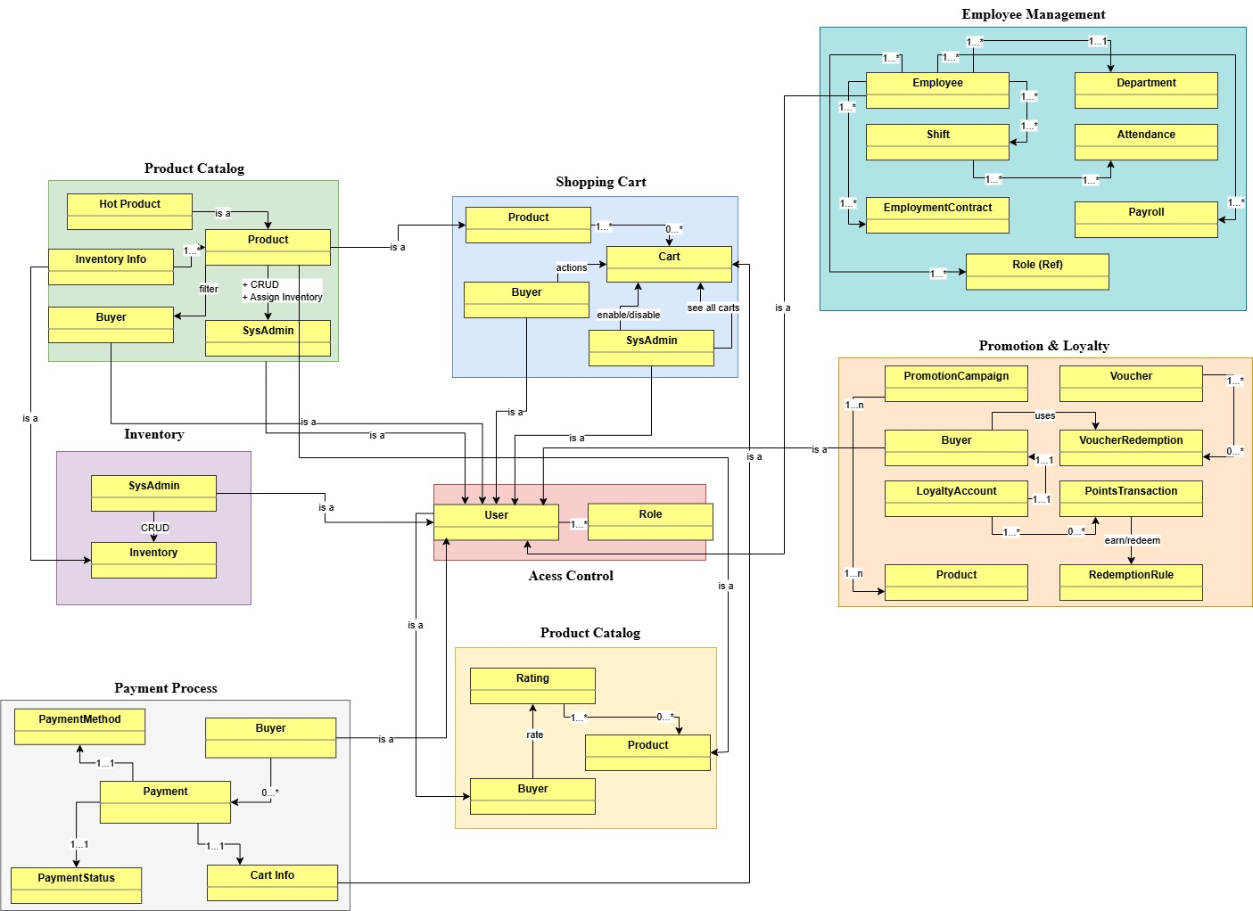
Hình 9. Conceptual Model website bán quần áo thời trang

UseCase

Use Case Summary
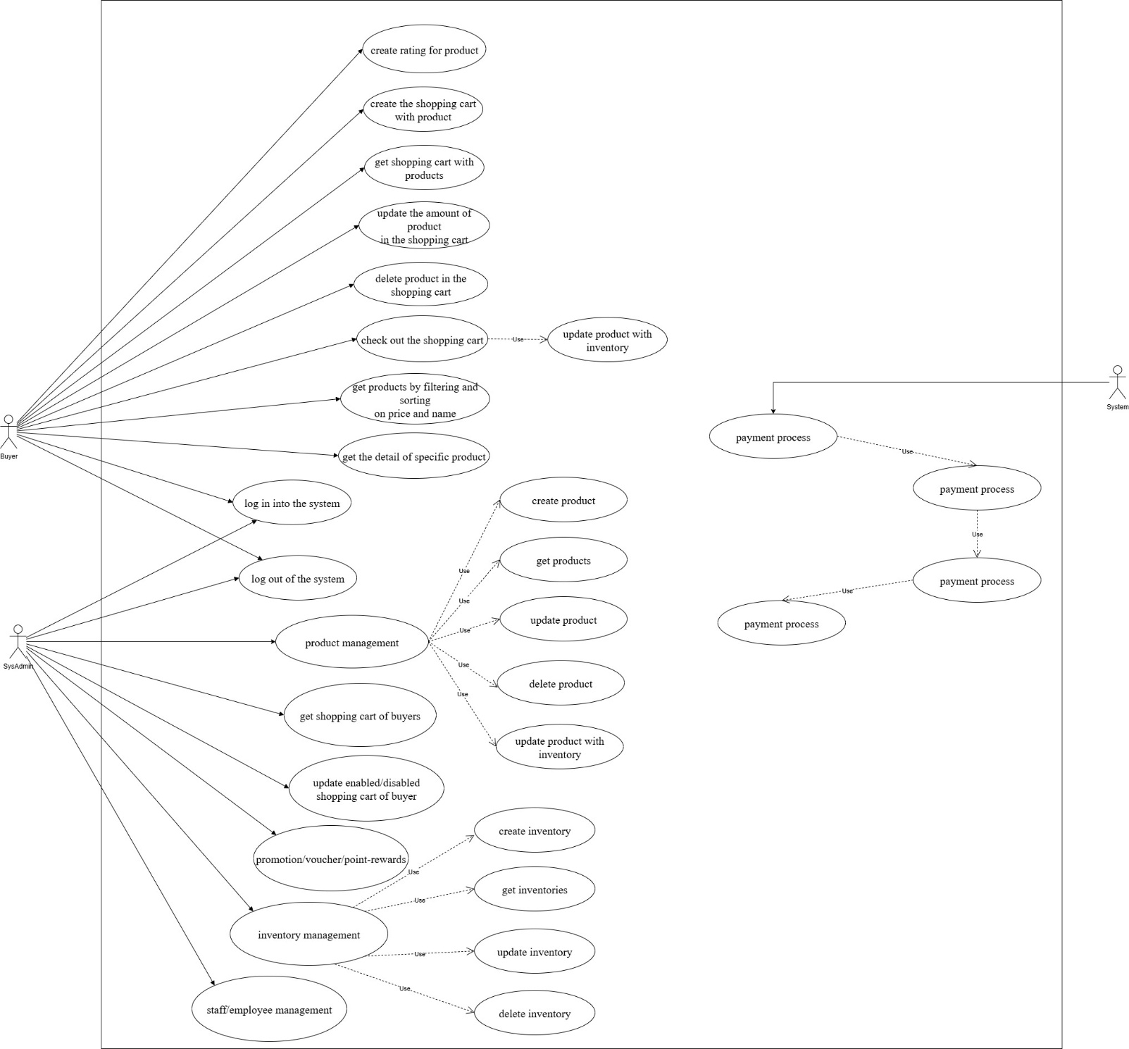
Hình 10. Draw the usecase of all sub-functions

Use Case: Product Catalog
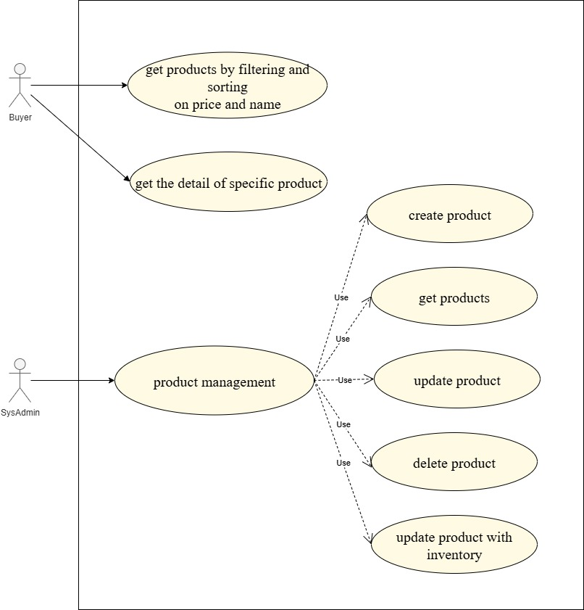
Hình 11. Draw the usecase of Product Catalog

Use Case: Shopping Cart
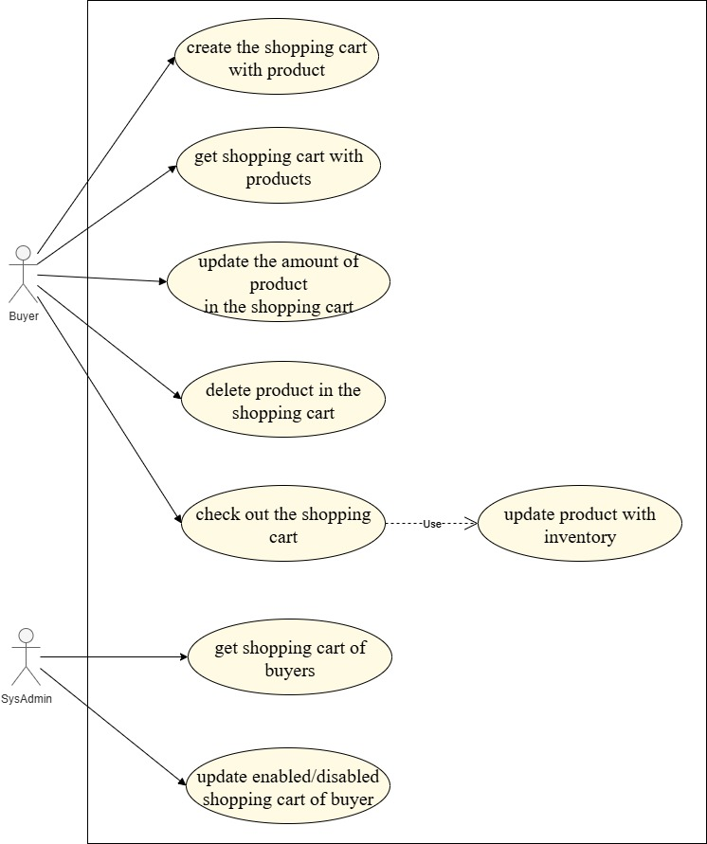
Hình 12. Draw the usecase of Shopping Cart

Use Case: Payment Process
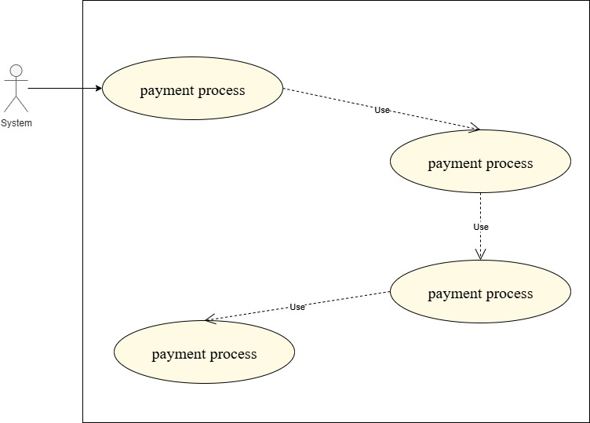
Hình 13. Draw the usecase of Payment Process

Use Case: Inventory Management
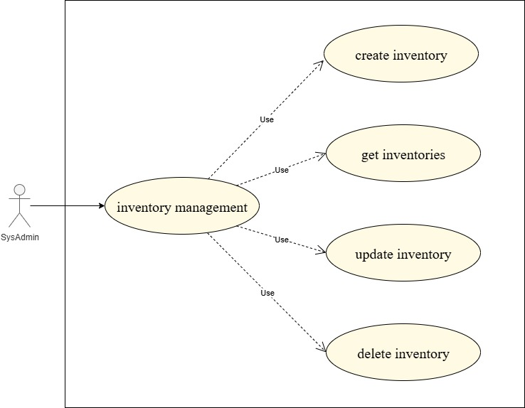
Hình 14. Draw the usecase of Inventory

Use Case: Rating System
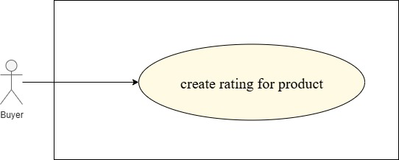
Hình 15. Draw the usecase of Rating

Use Case: Acess Controll
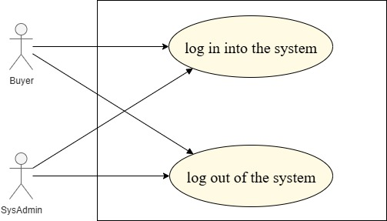
Hình 16. Draw the usecase of Acess Controll

Use Case: Promotion/Voucher/Loyalty Points Management
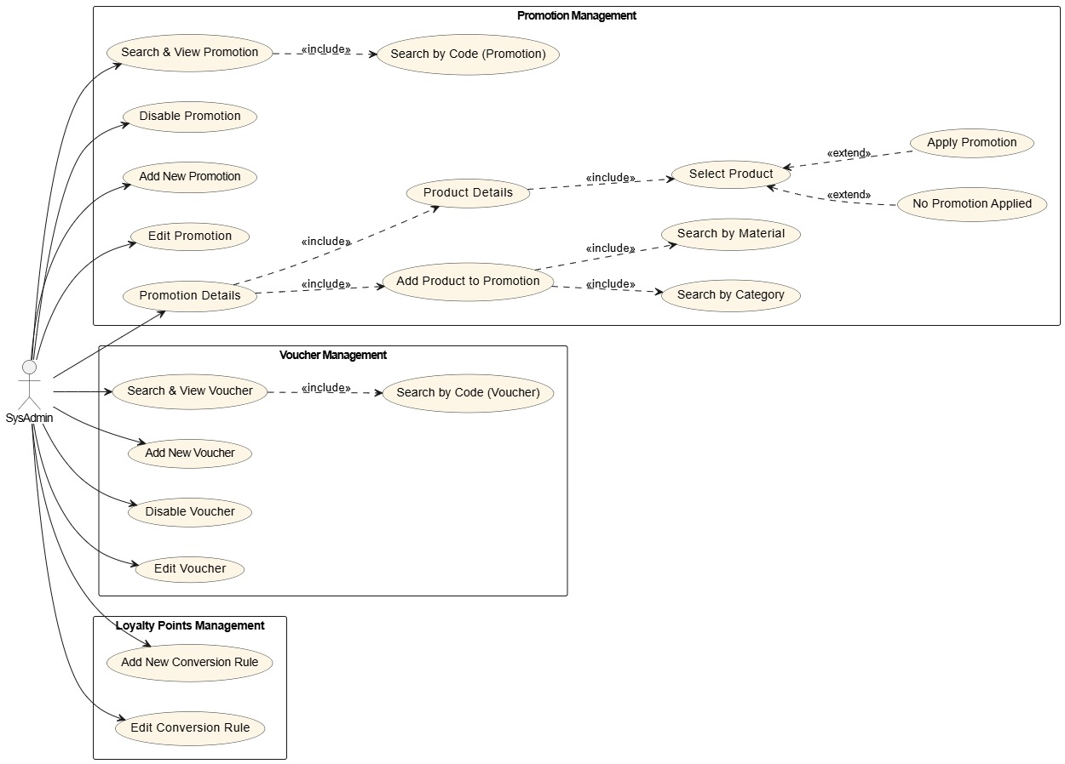
Hình 17. Draw the usecase of Promotion/Voucher/Loyalty Points Management

Use Case: Employee/Staff Management
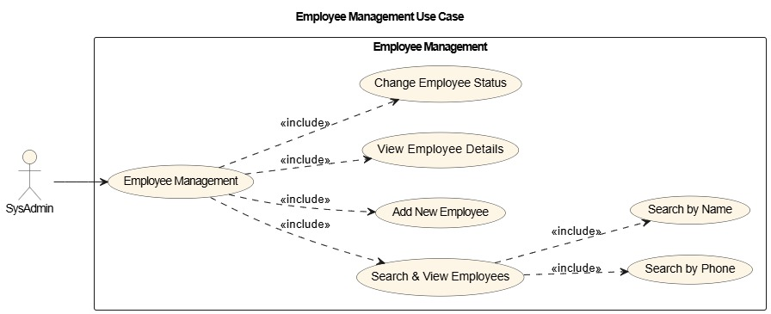
Hình 18. Draw the usecase of Employee/Staff Management

Sơ đồ Bussiness Context

C1 System Context

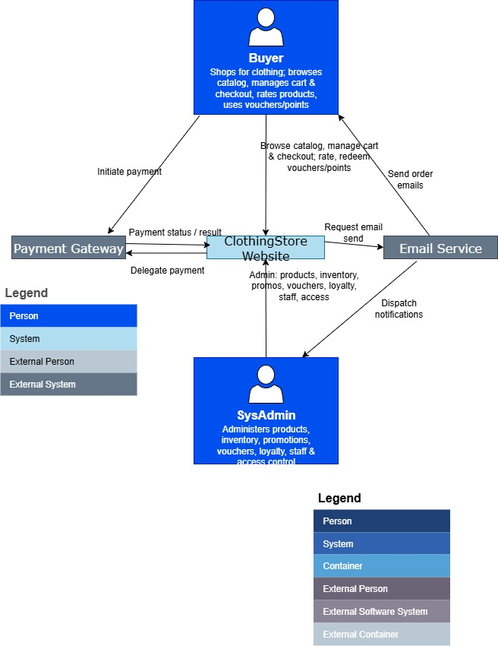
Hình 19. Hình vẽ C1 System Context trong C4 model

C2 Container

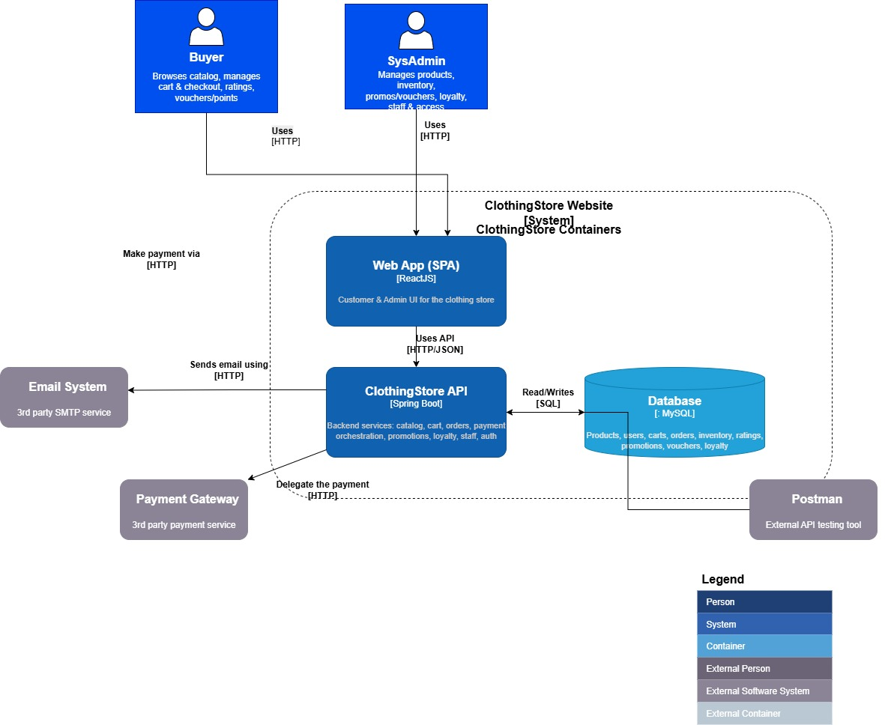
Hình 20. Hình vẽ C2 Container trong C4 model

C3 Component (high-level)

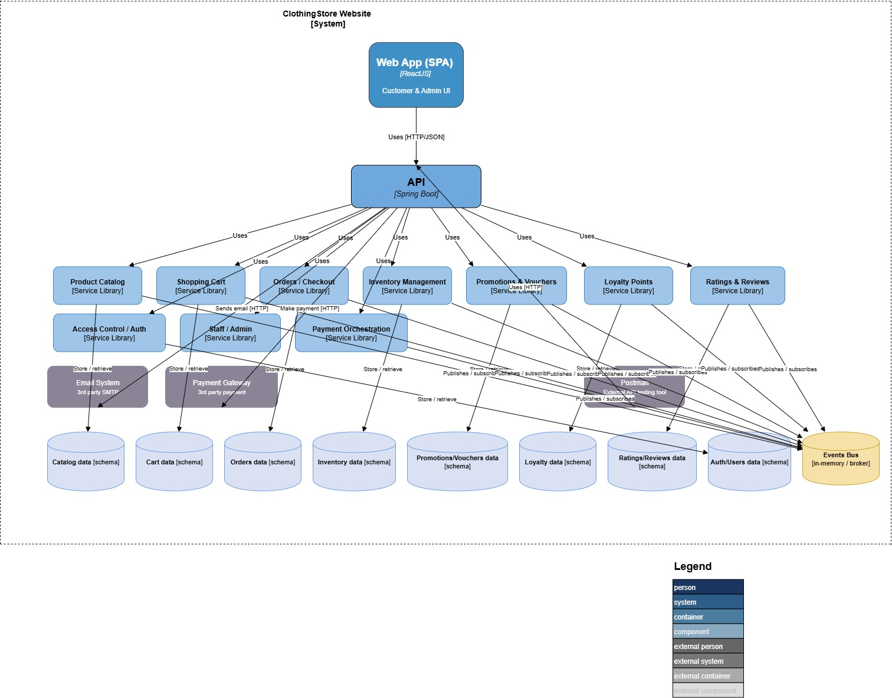
Hình 21. Hình vẽ C3 Component (high-level) trong C4 model

C3 Component (module-level)
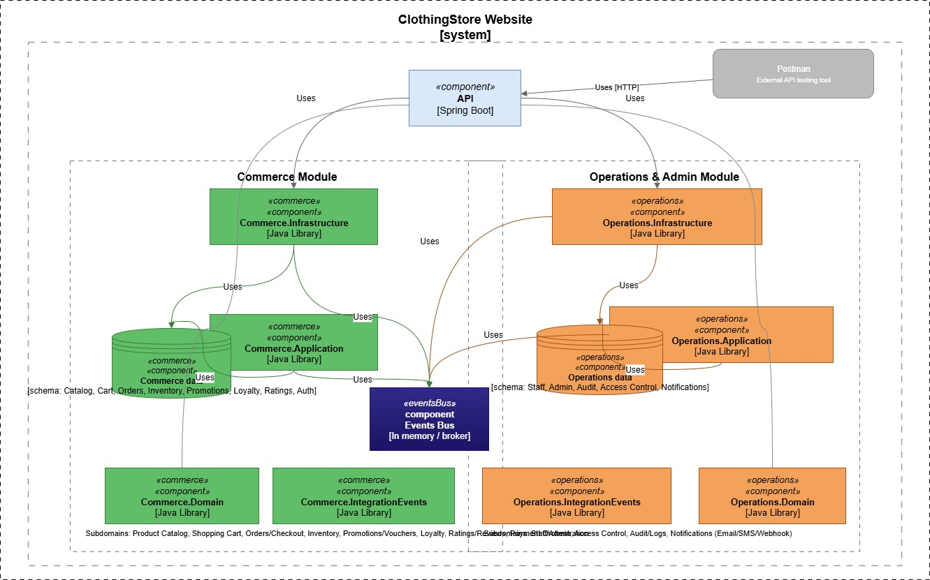
Hình 22. Hình vẽ C3 Component (module-level) trong C4 model

C4 Code (clothing strore aggregate)

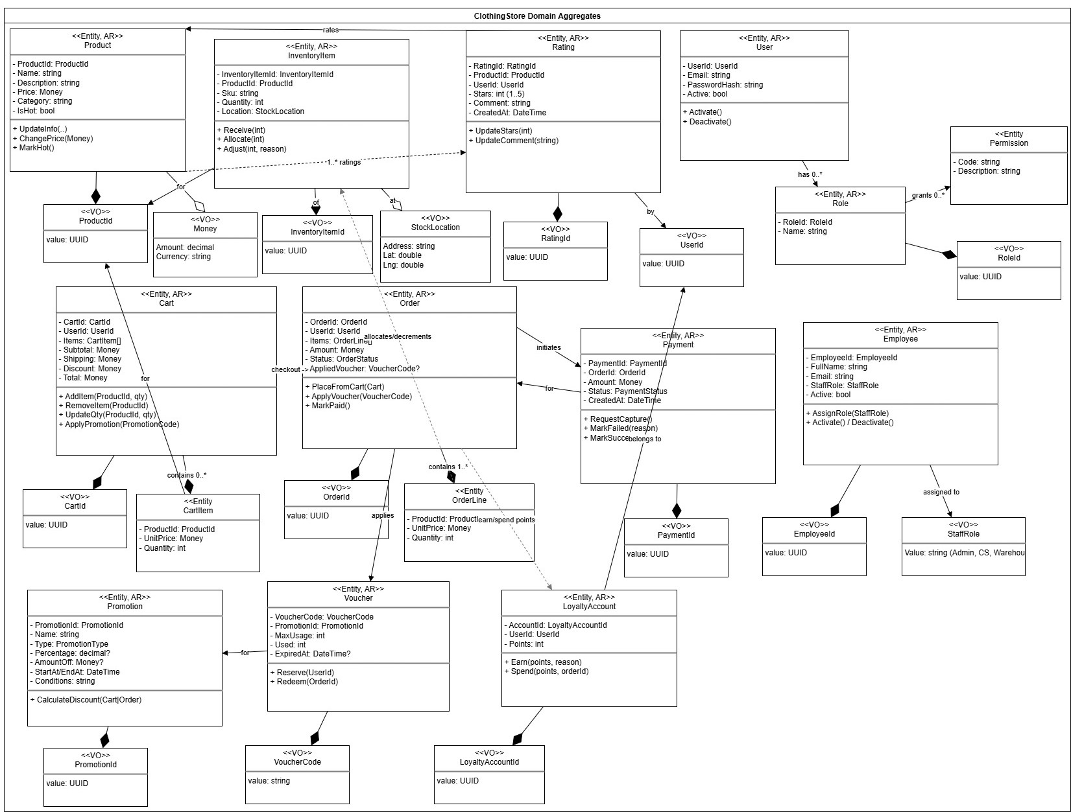
Hình 23. Hình vẽ C4 Code (clothing store aggregate) trong C4 model

C4 Model Full
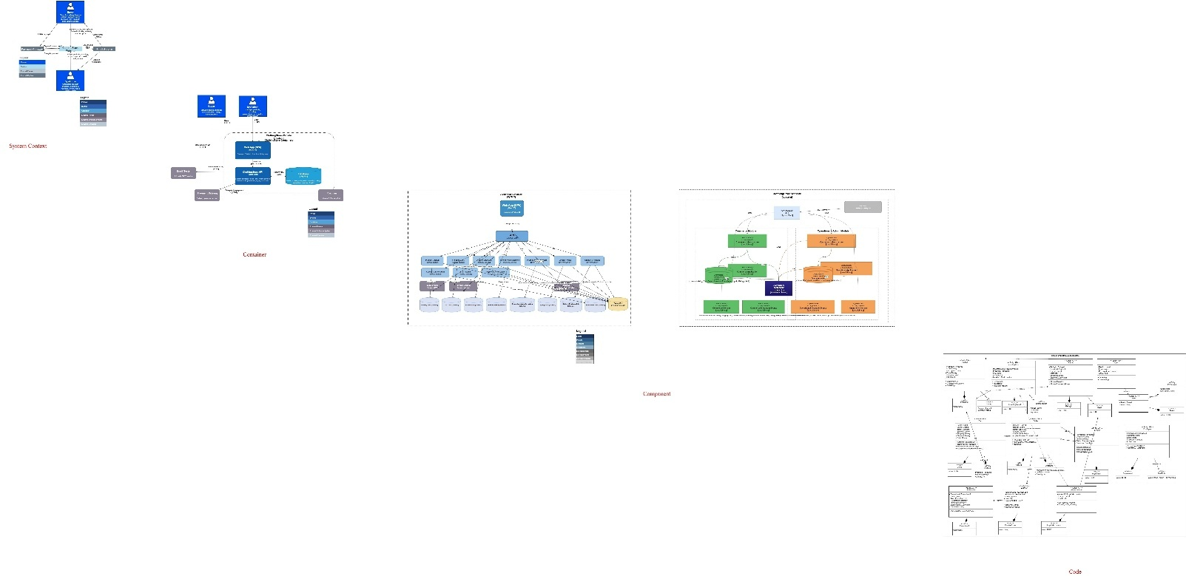
Hình 24. Hình vẽ full trong C4 model

Sơ đồ Deployment
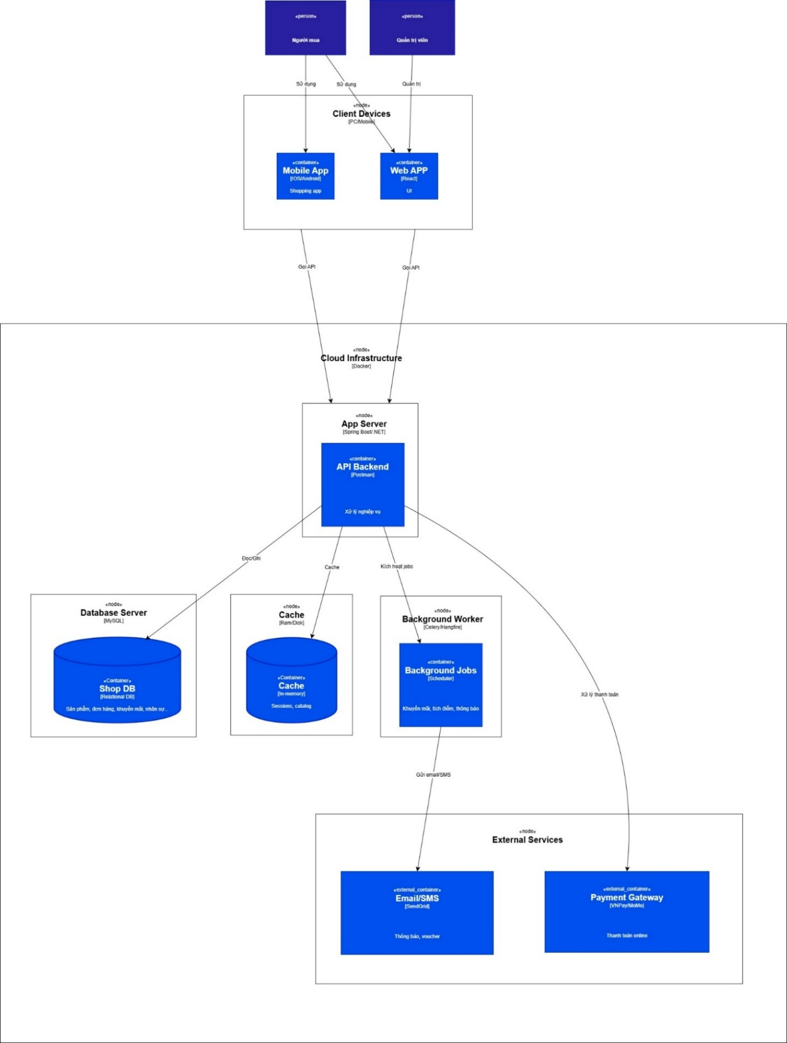
Hình 25. Hình vẽ sơ đồ deployment website bán quần áo thời trang

Sơ đồ Component

Component payment method (VNpay)
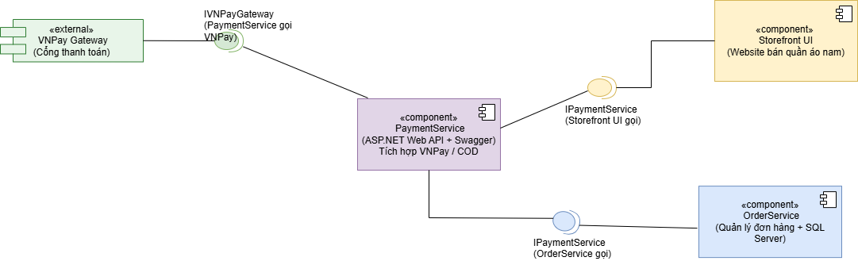
Hình 26. Component payment method (VNpay)

Component Clothes Orders
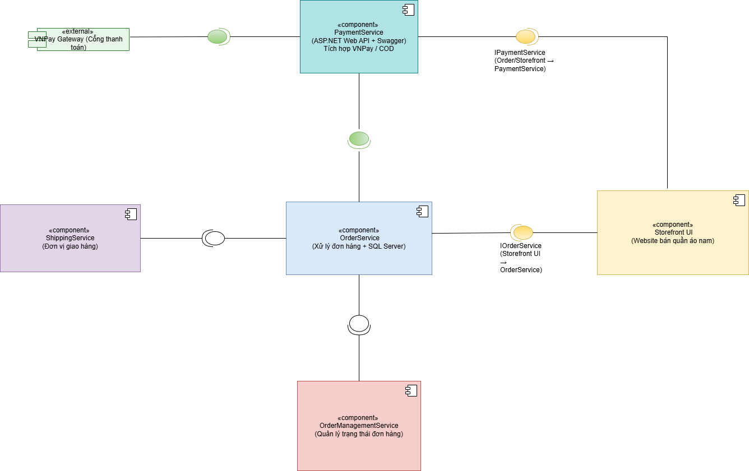
Hình 27. Component Clothes Orders

Component Clients/Customers Server
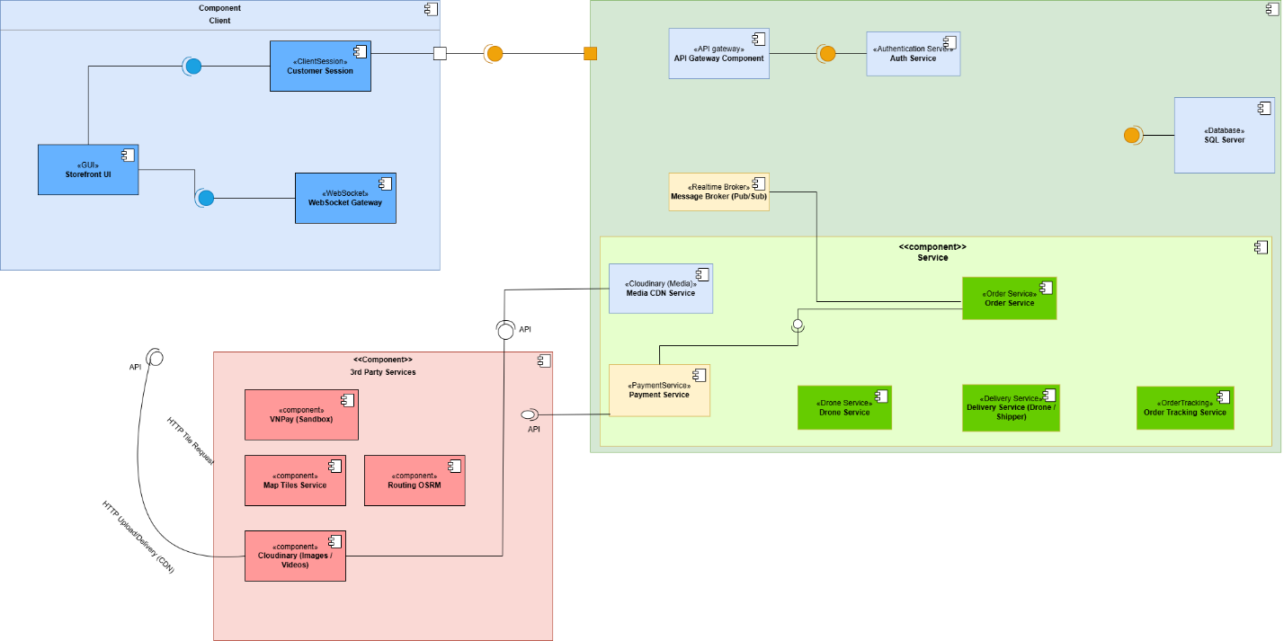
Hình 28. Component Clients/Customers Server

Block Diagram
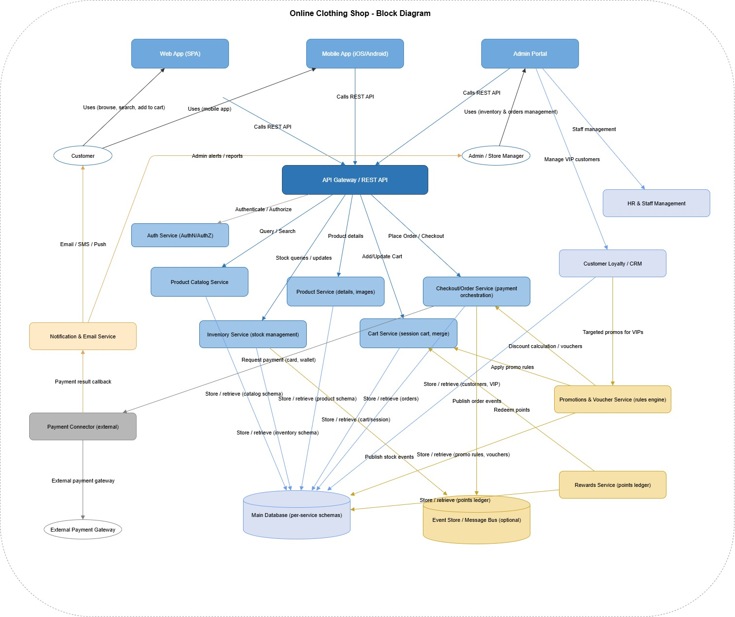
Hình 29. Hình vẽ sơ đồ khối website bán quần áo thời trang

Sơ đồ Communication View
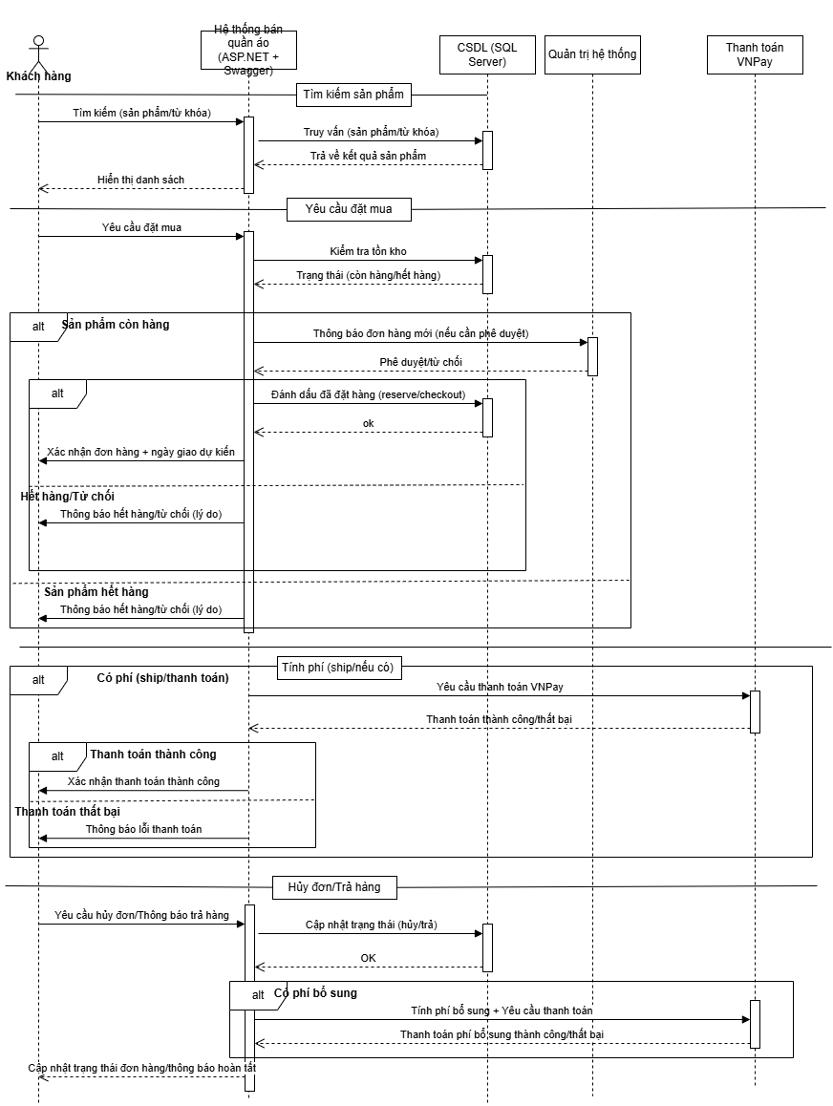
Hình 30. Hình vẽ Communication View website bán quần áo thời trang

Data Model: ERD, Logical Diagram,Physical Diagram

Sơ đồ ERD
- Nhóm 1: User
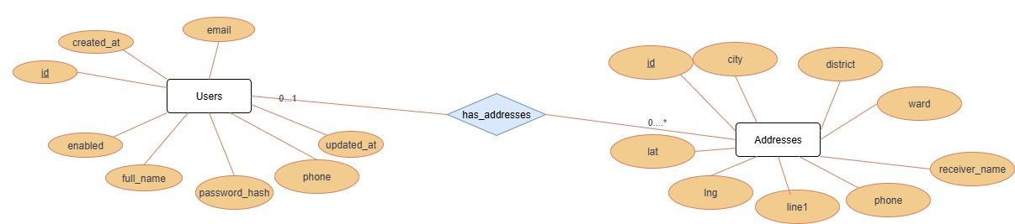
Hình 1. Mối quan hệ ERD giữa bảng User và bảng Address

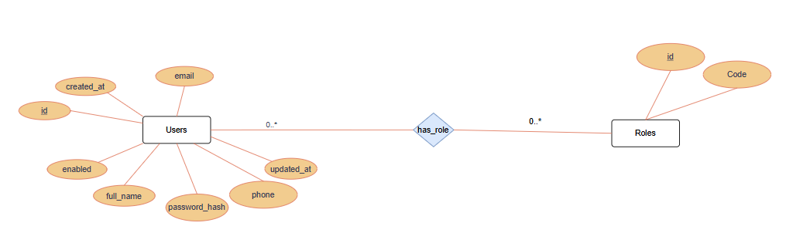
Hình 2. Mối quan hệ ERD giữa bảng User và bảng Role
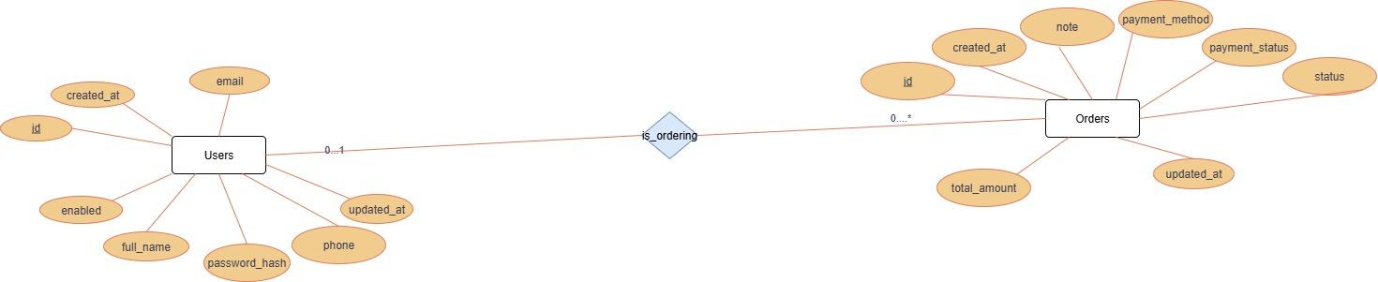
Hình 3. Mối quan hệ ERD giữa bảng User và bảng Order

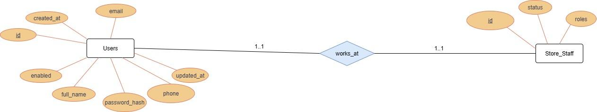
Hình 4. Mối quan hệ ERD giữa bảng User và bảng StoreStaff
- Nhóm 2: danh mục menu và kho
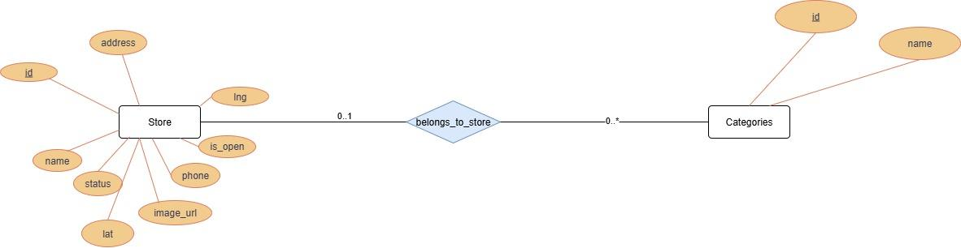
Hình 5. Mối quan hệ ERD giữa bảng Sore và bảng Category

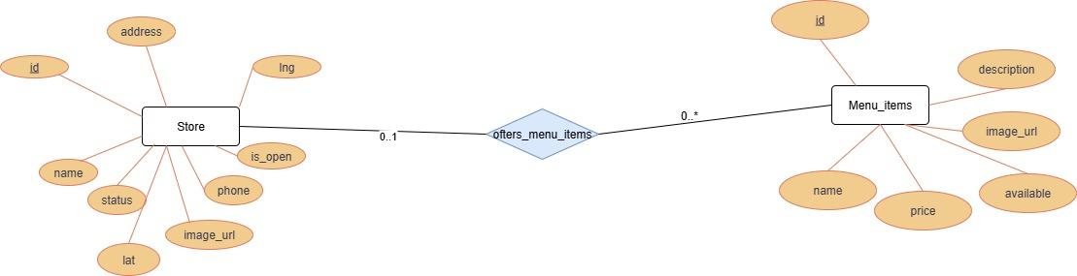
Hình 6. Mối quan hệ ERD giữa bảng Sore và bảng MenuItem

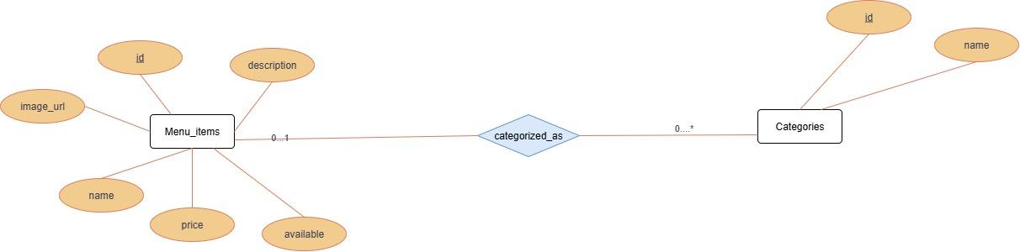
Hình 7. Mối quan hệ ERD giữa bảng MenuItem và bảng Category

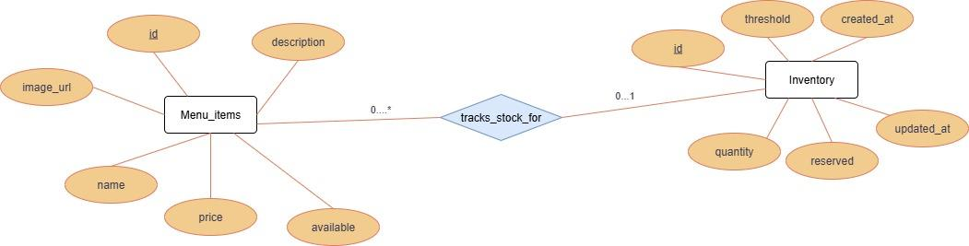
Hình 8. Mối quan hệ ERD giữa bảng MenuItem và bảng Inventory

- Nhóm 3: Đặt Hàng & Thanh Toán & Giao Hàng (Drone)
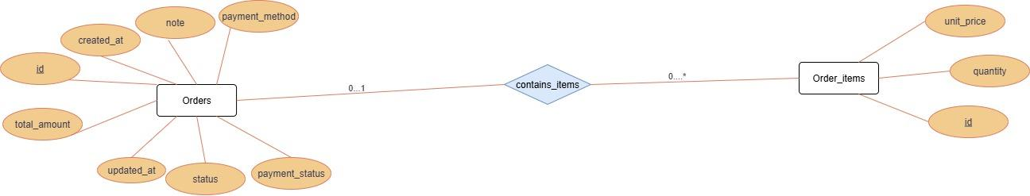
Hình 9. Mối quan hệ ERD giữa bảng Order và bảng OrderItem

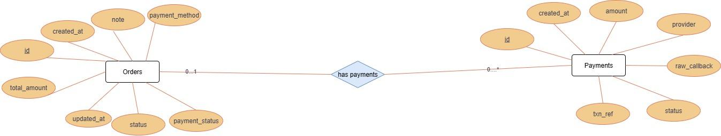
Hình 10. Mối quan hệ ERD giữa bảng Order và bảng Payment

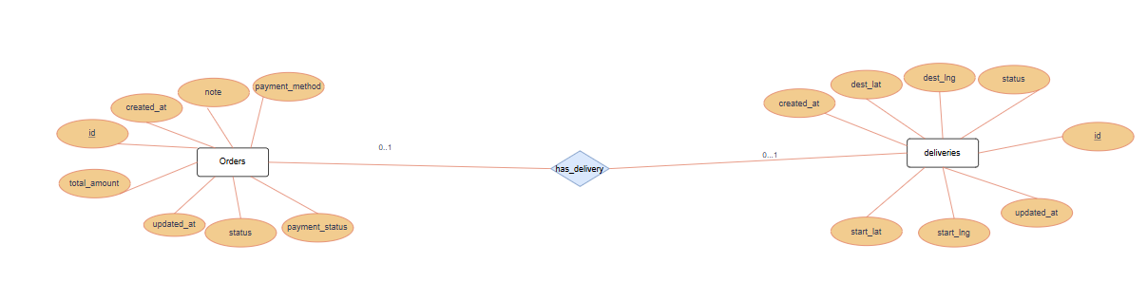
Hình 11. Mối quan hệ ERD giữa bảng Order và bảng Delivery

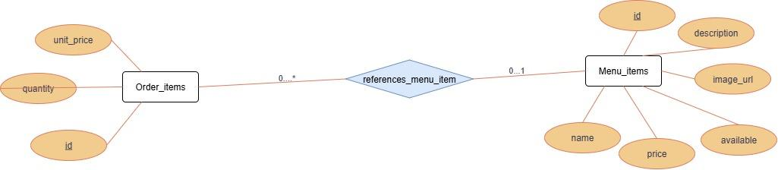
Hình 12. Mối quan hệ ERD giữa bảng OrderItem và bảng MenuItem

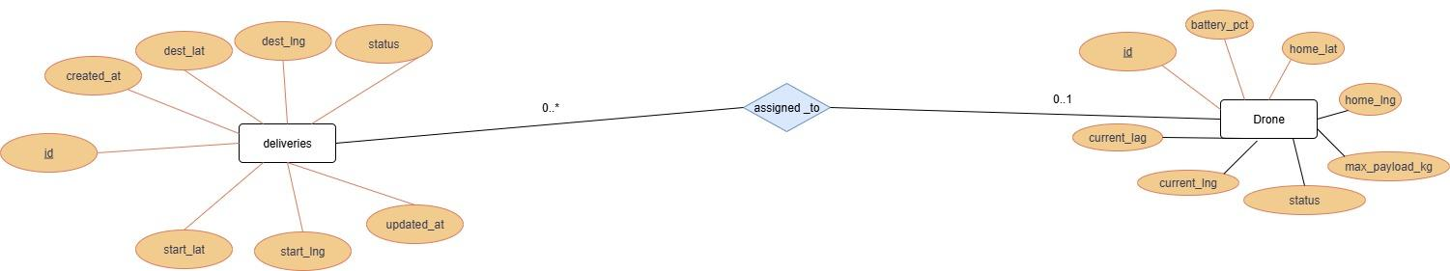
Hình 13. Mối quan hệ ERD giữa bảng Delivery và bảng Drone

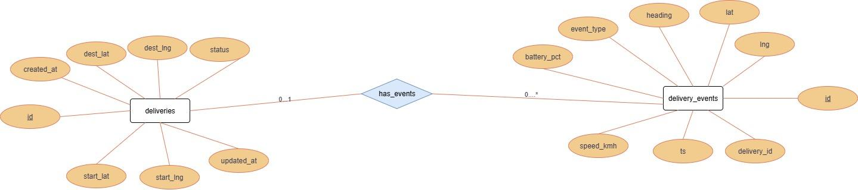
Hình 14. Mối quan hệ ERD giữa bảng Delivery và bảng DeliveryEvent

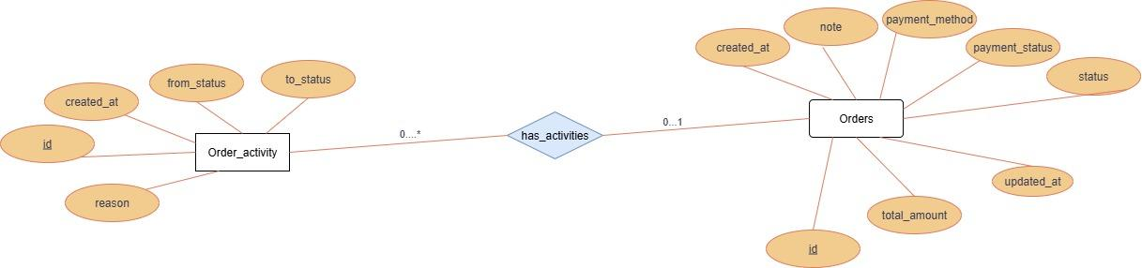
Hình 15. Mối quan hệ ERD giữa bảng OrderActivity và bảng Order

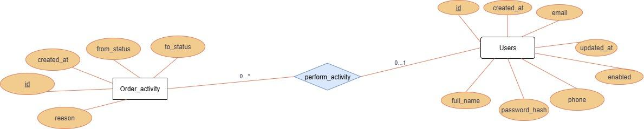
Hình 16. Mối quan hệ ERD giữa bảng OrderActivity và bảng User

Sơ đồ ERD dạng bảng
Hình 31. Hình ERD dạng bảng được xuất từ SQL server

Sơ đồ ERD dạng physical
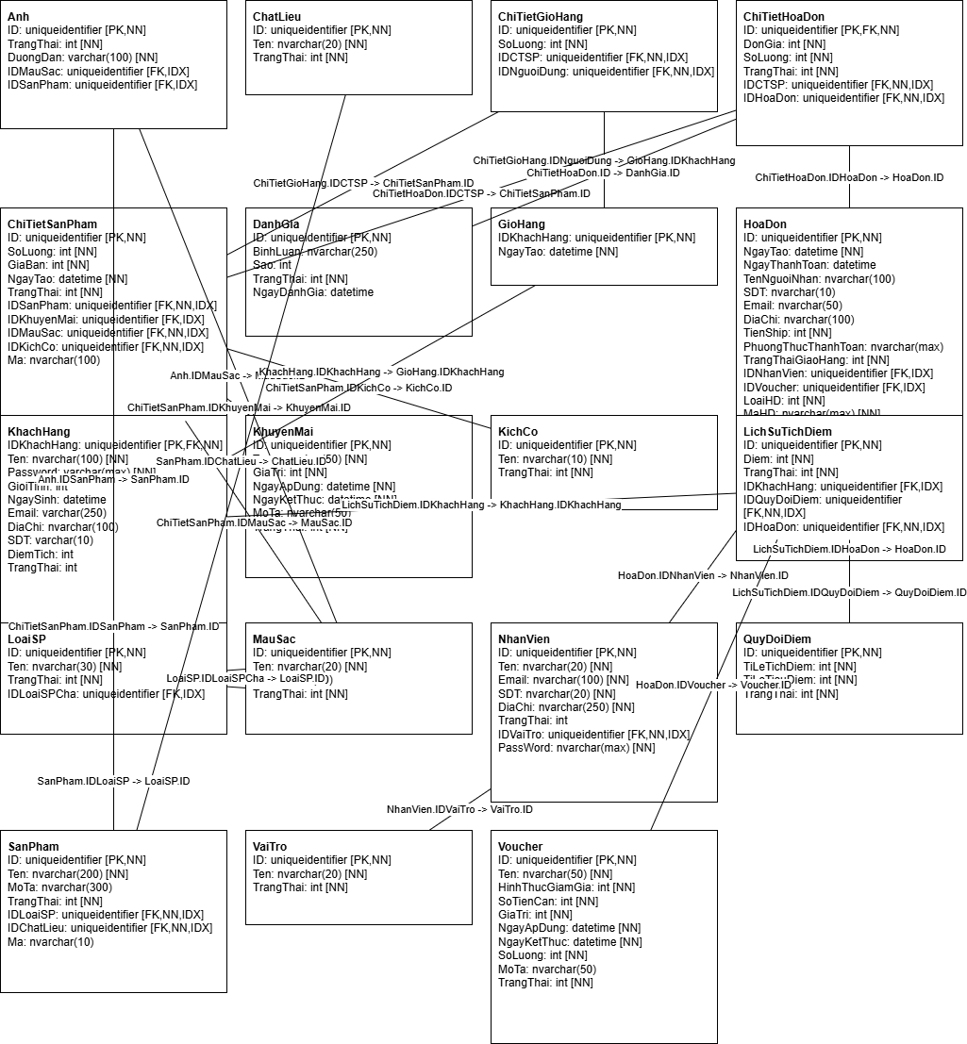
Hình 32. Sơ đồ ERD loại physical

Sơ đồ ERD dạng logical
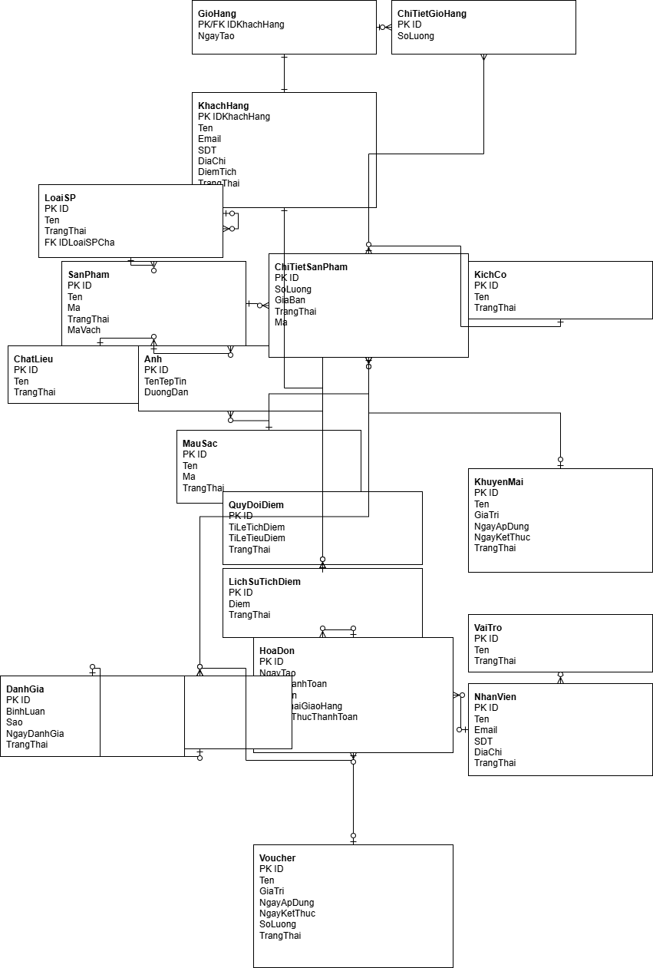
Hình 33. Sơ đồ ERD loại logical

CHƯƠNG 3: KẾ HOẠCH KIỂM THỬ

Tổng quan & Scope of test
    - Mô tả test methods
Các mục tiêu kiểm thử dựa trên mức độ hoàn chỉnh của quy trình kiểm thử:
- Mức 0: Không có sự khác biệt giữa kiểm tra và gỡ lỗi
- Mức độ 1: Mục đích của kiểm thử là thể hiện tính đúng đắn.
- Mức độ 2: Mục đích của kiểm thử là cho thấy rằng phần mềm không hoạt động.
- Mức độ 3: Mục đích của kiểm thử không phải để chứng minh bất cứ điều gì cụ thể, mà là để giảm rủi ro khi sử dụng phần mềm.
- Mức độ 4: Kiểm thử là một kỷ luật tinh thần giúp tất cả các chuyên gia CNTT phát triển phần mềm chất lượng cao hơn.
Kiểm thử phần mềm gồm có 4 cấp độ: Unit test (Kiểm thử đơn vị), Integration Tests (Kiểm thử tích hợp), System Tests (Kiểm thử hệ thống) và Acceptance Tests (Kiểm thử chấp nhận).

Phân loại các kỹ thuật kiểm thử
  - Static testing (Kiểm thử tĩnh)
Kiểm thử tĩnh là một hình thức của kiểm thử phần mềm mà phần mềm không được sử dụng thực sự.
Thường thì nó không kiểm thử chi tiết mà chủ yếu kiểm tra tính đúng đắn của code (mã lệnh), thuật toán hay tài liệu. Chủ yếu kiểm tra cú pháp của code hoặc review code.
Đây là loại kiểm thử có thể được sử dụng bởi những người lập trình, làm việc một cách độc lập. Các kỹ thuật review code, kiểm tra và walkthroughs cũng được sử dụng trong test tĩnh này.
Kiểm thử tĩnh liên quan đến việc xem xét các yêu cầu và các tài liệu thiết kế chi tiết. Kiểm thử tĩnh cũng có thể được tự động hóa. Nó sẽ thực hiện kiểm tra toàn bộ bao gồm các chương trình được phân tích bởi một trình thông dịch hoặc biên dịch mà xác nhận tính hợp lệ về cú pháp của chương trình.
Các kỹ thuật kiểm thử tĩnh giúp nâng cao chất lượng phần mềm bằng cách hỗ trợ các nhà phát triển nhận ra và sửa chữa các sai sót của họ trong quá trình phát triển phần mềm.
  - Dynamic testing (Kiểm thử động)
Kiểm thử tự động là việc sử dụng phần mềm đặc biệt (tách biệt với phần mềm đang được kiểm thử) để kiểm soát việc thực hiện các bài kiểm tra và so sánh kết quả thực tế với kết quả dự đoán.
Có thể tự động hóa một số nhiệm vụ lặp đi lặp lại nhưng cần thiết trong một quá trình kiểm thử đã được chính thức hóa, hay là các kiểm thử bổ sung nhưng sẽ khó thực hiện thủ công.
Kiểm thử động kiểm tra cách thức hoạt động của mã lệnh, tức là kiểm tra sự phản ứng vật lý từ hệ thống tới các biến luôn thay đổi theo thời gian. Trong kiểm thử động, phần mềm phải thực sự được biên dịch và chạy.
Kiểm thử động thực sự bao gồm: làm việc với phần mềm, nhập các giá trị đầu vào và kiểm tra xem liệu đầu ra có như mong muốn hay không.
Các phương pháp kiểm thử động gồm có: Unit test (Kiểm thử đơn vị), Integration Tests (Kiểm thử tích hợp), System Tests (Kiểm thử hệ thống) và Acceptance Tests (Kiểm thử chấp nhận).
  - Đối tượng cần kiểm thử
Tài liệu Test Plan được sử dụng bởi:
  - Nhóm kiểm thử (Tester, Test Leader): sử dụng để lập test case, tổ chức thực thi kiểm thử, ghi nhận và báo cáo lỗi.
  - Nhóm phát triển (Developer): tham chiếu để hiểu phạm vi kiểm thử, phối hợp xử lý lỗi và thực hiện unit test phù hợp với chiến lược kiểm thử chung.
  - Quản lý dự án (Project Manager): sử dụng để giám sát tiến độ, phạm vi và chất lượng kiểm thử, từ đó điều phối nguồn lực.
  - Các bên liên quan khác: có thể dùng để nắm bắt tổng quan về phạm vi và cách thức kiểm thử hệ thống
Bảng dưới đây xác định tài liệu và tính khả dụng được sử dụng để phát triển Kế hoạch kiểm tra:

Document | Created or Available | Received or Reviewed | Author or Resource | Notes
Requirements Specification | ☑Yes ☐ No | ☑Yes ☐ No |  | Là nền tảng xác định phạm vi & tiêu chí kiểm  thử.
Functional Specification | ☑Yes ☐ No | ☑Yes ☐ No |  | Để biết rõ chức năng cần test.
Use-Case Reports | ☑Yes ☐ No | ☑Yes ☐ No |  | Hữu ích cho flow nghiệp vụ.
Project Plan | ☑Yes ☐ No | ☑Yes ☐ No |  | Cần cho lịch trình, nguồn lực.
Design Specifications | ☑Yes ☐ No | ☑Yes ☐ No |  | Dùng cho  integration/syste m test.
Prototype | ☑Yes ☐ No | ☑Yes ☐ No |  | Không bắt buộc, optional cho UI  test.
User’s Manuals | ☑Yes ☐ No | ☑Yes ☐ No |  | Không phải đầu  vào chính cho Test Plan.
Business Model or Flow | ☑Yes ☐ No | ☑Yes ☐ No |  | Cần cho test end-to-end  business flow.
Data Model or Flow | ☑Yes ☐ No | ☑Yes ☐ No |  | Quan trọng cho  test data, database testing.
Business Functions and Rules | ☑Yes ☐ No | ☑Yes ☐ No |  | Kiểm thử logic nghiệp vụ,  validation rule
Project or Business Risk Assessment | ☑Yes ☐ No | ☑Yes ☐ No |  | Làm cơ sở cho  risk-based testing

Tài liệu tham khảo
Bảng sau đây chứa các tham chiếu đến tài liệu bên ngoài:

No. | Document | Description
1 | Software Requirements Specification (SRS) | Tài liệu đặc tả yêu cầu phần mềm của dự án Trading Car Store
2 | Project Plan Document | Tài liệu kế hoạch dự án, mô tả tiến độ, resource, milestone – dùng để tham chiếu khi lập Test Plan.

Bảng giai đoạn áp dụng:
Giai đoạn | Nhóm chịu trách nhiệm | Mô tả
Kiểm thử đơn vị (Unit Testing) | Nhóm phát triển | Kiểm thử từng hàm hoặc module riêng lẻ để đảm bảo hoạt động đúng logic.
Kiểm thử tích hợp (Integration Testing) | Nhóm kiểm thử | Kiểm tra sự tương tác giữa Frontend (HTML,CSS, JS), Backend (ASP.NET) và cơ sở dữ liệu SQL Server, chủ yếu thông qua API (Swagger), VNPay và các luồng dữ liệu chính.
Kiểm thử hệ thống (System Testing) | Nhóm kiểm thử | Kiểm thử toàn bộ hệ thống từ đầu đến cuối để đảm bảo yêu cầu nghiệp vụ.
Kiểm thử chấp nhận người dùng (User Acceptance Testing) | Đại diện người dùng Fashion Clothing Store | Xác nhận hệ thống đáp ứng đúng các yêu cầu nghiệp vụ và tiêu chí chấp nhận đã mô tả trong User Story, từ góc nhìn của người dùng cuối (buyer) và quản trị viên (admin).

Phạm vi phiên bản
Kế hoạch kiểm thử này được áp dụng cho:
- Hệ thống trên trình duyệt website của Fashion Clothing Store, phát triển với:
+ Frontend: HTML, CSS, JS.
+ Backend: ASP.NET, API Swagger, VNpay
+ Cơ sở dữ liệu: SQL Server.
Các phiên bản ứng dụng di động (mobile app), ứng dụng desktop hoặc các API mở rộng phục vụ hệ thống bên ngoài, nếu được phát triển trong tương lai, không nằm trong phạm vi áp dụng của tài liệu này và sẽ cần một kế hoạch kiểm thử riêng.
  - Chiến lược kiểm thử (độ chấp nhận)
    - Tiêu chí đình chỉ kiểm thử
Nếu các thành viên trong nhóm báo cáo rằng có 40% các test case trả về fail thì tạm dừng quá trình kiểm thử và đợi cho đến khi nhóm fix được các lỗi cho các trường hợp failed.
    - Tiêu chí kết thúc kiểm thử
- Run rate: đạt 100%
- Pass rate: đạt 80%
  - Kế hoạch triển khai (Resource + test environment + test milestones + test output):
    - Tài nguyên hệ thống

STT | Tài nguyên | Mô tả
1 | SQL Server Management Studio | Sử dụng SSMS và SQL (Developer/Express) để thiết lập bảng, thuộc tính và dữ liệu mẫu.
2 | Selenium Webdriver | Sử dụng Selenium Webdriver để viết các test case.
3 | Mạng | Có.
4 | Máy tính, Docker Desktop | Máy tính có thể cài đặt selenium / JMeter và java (jdk), SSMS và Docker Desktop.

    - Nguồn nhân lực

STT | Thành viên | Nhiệm vụ
1 | Lê Song Nhật Quyền | Xây dựng test case và tiến hành kiểm thử cho chức năng Mua hàng.
2 | Bùi Văn Tiến | Xây dựng các test case và tiến hành kiểm thử chức năng đăng ký tài khoản
3 | Trần Minh Trí | Xây dựng test case và tiến hành kiểm thử chức năng tìm kiếm
4 | Nguyễn Lê Nhật Minh | Tổng hợp Các kết quả từ kiểm thử
5 | Lê Song Nhật Quyền | Xác định rõ thành viên và nhiệm vị thành viên. Và lên kế hoạch cho dự án.

    - Lập kế hoạch môi trường kiểm thử

Môi trường thử nghiệm phải được thiết lập như hình dưới đây:
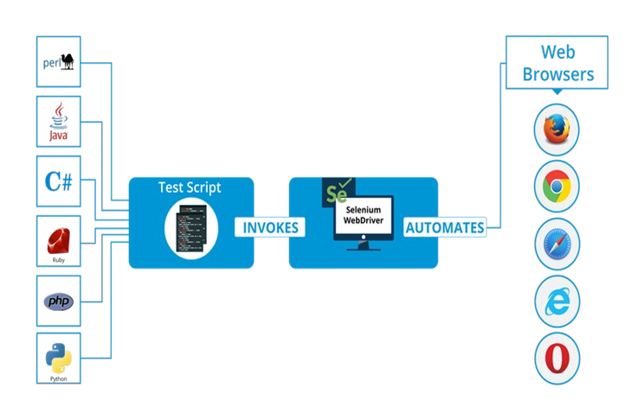
Hình 34. Hình ảnh minh hoạ thiết lập trong môi trường thử nghiệm

    - Lập lịch và dự đoán
Bảng liệt kê nhiệm vụ và ước tính thời gian

Nhiệm Vụ | Thành viên | Start Date | End Date | Ước tính
Xây dựng test case và tiến hành kiểm thử cho chức năng Mua hàng. | Lê Song Nhật Quyền | 10/11/2025 | 25/11/2025 | 120 giờ (15 ngày)
Xây dựng các test case và tiến hành kiểm thử chức năng đăng ký tài khoản | Bùi Văn Tiến | 12/11/2025 | 27/11/2025 | 120 giờ (15 ngày)
Xây dựng test case và tiến hành kiểm thử chức năng tìm kiếm | Trần Minh Trí | 15/11/2025 | 30/11/2025 | 120 giờ (15 ngày)
Tổng hợp, báo cáo kết quả | Nguyễn Lê Nhật Minh | 09/12/2025 | 09/12/2025 | 16 giờ (2 ngày)
Giao dự án thử nghiệm |  |  |  | 8 giờ (1 ngày)
Tổng |  |  |  | 376 giờ (48 ngày)

    - Xác định phân phối thử nghiệm
- Phân phối trước khi thử nghiệm
- Tài liệu kế hoạch kiểm thử
- Các tài liệu về trường hợp kiểm thử
- Thông số kỹ thuật thiết kế kiểm thử
- Phân phối trong quá trình kiểm thử
- Selenium webdriver
- Dữ liệu kiểm thử
- Nhật ký lỗi
- Phân phối sau khi kiểm thử
- Kết quả / báo cáo kiểm thử
- Báo cáo lỗi
- Hướng dẫn cài đặt
- Ghi chú phát hành
    - Kiểm thử đơn vị
- Framework kiểm thử: xUnit
- Môi trường: .NET 6.0 (InMemory Database)
Tóm Tắt Kết Quả
Tổng số test | Đạt (Passed) | Thất bại (Failed) | Bỏ qua (Skipped) | Thời gian chạy
18 | 18 | 0 | 0 | ~24.6 giây
Chi Tiết Các Test Case
1. SanPhamServiceTests
Tên Test Case | Trạng Thái | Thời Gian | Mô Tả
GetSanPhamById_ShouldReturnCorrectData_WhenExists | Passed | 448 ms | Kiểm tra việc lấy thông tin sản phẩm theo ID khi sản phẩm tồn tại.
GetSanPhamById_ShouldReturnEmptyObject_WhenDoesNotExist | Passed | 350 ms | Kiểm tra việc xử lý khi lấy sản phẩm không tồn tại (trả về object rỗng/null).
UpdateSanPham_ShouldReturnTrue_WhenValidRequest | Passed | 23 ms | Kiểm tra cập nhật sản phẩm thành công với dữ liệu hợp lệ.
UpdateSanPham_ShouldCreateNewCategoriesAndMaterial_WhenTheyDoNotExist | Passed | 699 ms | Kiểm tra tự động tạo mới Loại SP/Chất liệu nếu chưa có khi cập nhật.
UpdateSanPham_ShouldReturnFalse_WhenSanPhamDoesNotExist | Passed | 159 ms | Kiểm tra trả về False khi cập nhật sản phẩm không tồn tại.
GetAllSanPhamAdmin_ShouldReturnCorrectData | Passed | 1 s | Kiểm tra lấy danh sách sản phẩm cho Admin với đầy đủ thông tin liên quan.
GetKhuyenMai_ShouldCalculateCorrectly_WhenDiscountByValue | Passed | < 1 ms | Kiểm tra tính toán giá sau khuyến mãi theo số tiền cố định.
GetKhuyenMai_ShouldCalculateCorrectly_WhenDiscountByPercentage | Passed | 2 ms | Kiểm tra tính toán giá sau khuyến mãi theo phần trăm.
AddSanPham_ShouldAddProductAndDetails_WhenRequestIsValid | Passed | 901 ms | Kiểm tra thêm mới sản phẩm cùng với các biến thể (Màu sắc, Kích cỡ).
AddAnhToSanPham_ShouldAddImages_WhenRequestIsValid | Passed | 8 s | Kiểm tra thêm ảnh vào sản phẩm thành công.
GetAllAnhSanPham_ShouldReturnImages_WhenExists | Passed | 70 ms | Kiểm tra lấy danh sách ảnh của sản phẩm.
2. GioHangServicesTests (Mới)
Tên Test Case | Trạng Thái | Thời Gian | Mô Tả
Add_ShouldCreateGioHang_WhenValid | Passed | 7 s | Kiểm tra tạo mới giỏ hàng cho người dùng khi chưa có giỏ hàng.
GetCart_ShouldCalculateTotal_WhenItemsExist | Passed | 1 s | Kiểm tra tính toán tổng tiền giỏ hàng dựa trên các sản phẩm chi tiết.
3. HoaDonServiceTests (Mới)
Tên Test Case | Trạng Thái | Thời Gian | Mô Tả
CheckVoucher_ShouldReduceAmount_WhenVoucherIsValid | Passed | 206 ms | Kiểm tra áp dụng voucher giảm giá hợp lệ (giảm theo số tiền).
CheckVoucher_ShouldNotReduce_WhenAmountNotEnough | Passed | 7 s | Kiểm tra không áp dụng voucher khi tổng tiền đơn hàng chưa đạt mức tối thiểu.
4. VaiTroServiceTests (Mới)
Tên Test Case | Trạng Thái | Thời Gian | Mô Tả
CreateVaiTro_ShouldAddRole_WhenValid | Passed | 7 s | Kiểm tra tạo mới vai trò thành công.
DeleteVaiTro_ShouldRemoveRole_WhenExists | Passed | 425 ms | Kiểm tra xóa vai trò thành công và dữ liệu được cập nhật trong DB.
5. UnitTest1 (Mặc định)
Tên Test Case | Trạng Thái | Thời Gian | Mô Tả
Test1 | Passed | 5 ms | Test mặc định của project (Placeholder).
Ghi Chú Kỹ Thuật
- Cấu hình Database: Sử dụng Microsoft.EntityFrameworkCore.InMemory để giả lập database.
- Refactoring:
  - SanPhamService: Đã refactor để hỗ trợ DI.
  - GioHangServices: Đã refactor constructor để inject AssignmentDBContext.
  - HoaDonService: Đã refactor constructor để inject AssignmentDBContext và các Repository liên quan.
  - VaiTroService: Đã refactor constructor để inject AssignmentDBContext.
- Kiểm thử tích hợp (Integration Test): Kiểm tra tương tác giữa ASP.NET – API Swagger, VNpay Backend – SQL Server bằng Docker Desktop.
- Kiểm thử hệ thống (System Test): Kiểm thử toàn bộ chức năng trên giao diện website.
- Kiểm thử chấp nhận người dùng (UAT):Xác minh hệ thống đáp ứng đúng yêu cầu nghiệp vụ theo:
+ User Story
+ Acceptance Criteria
+ Use Case
Đối tượng: Người dùng mô phỏng (buyer/admin).
- Hiệu năng (Performance): Trang web phải có thời gian phản hồi nhanh, tối ưu thời gian tải dữ liệu và xử lý đơn hàng.
Loại hình kiểm thử
Loại kiểm thử | Mục tiêu | Công cụ & kỹ thuật
Functional Testing | Xác minh các chức năng theo FR | Manual, Selenium
UI/UX Testing | Kiểm tra giao diện, tính dễ sử dụng | Manual
API Testing | Xác minh response, status code | Swagger / JMeter
Compatibility Testing | Kiểm tra trình duyệt & thiết bị | Chrome, Firefox, Edge
Security Testing (basic) | Kiểm tra phân quyền, session, input | Manual
Regression Testing | Đảm bảo chức năng cũ hoạt động sau khi sửa lỗi | Selenium + Manual

    - Phương pháp thiết kế kiểm thử
- Equivalence Partitioning (EP)
+ Dùng cho: đăng nhập, đăng ký, cập nhật thông tin.
+ Mục đích: giảm số lượng test case, bao phủ nhiều lớp dữ liệu đầu vào.
- Boundary Value Analysis (BVA)
+ Dùng cho: số lượng sản phẩm, giá, số lượng tồn kho.
+ Mục đích: kiểm tra hành vi tại giá trị biên.
- Decision Table Testing
+ Dùng cho: trạng thái đơn hàng (Pending → Shipping → Completed).
+ Mục đích: bao phủ tất cả tổ hợp điều kiện nghiệp vụ.
- Use Case-based Testing
+ Dùng cho: các luồng nghiệp vụ mô tả trong chương 2.
+ Mục đích: bảo đảm không bỏ sót nhánh luồng.
- Scenario-based Testing
+ Dùng cho: luồng mua hàng end-to-end.
+ Mục đích: kiểm thử giống hành vi thực của người dùng.
- CRUD Testing
+ Dùng cho: quản trị sản phẩm, danh mục, người dùng.
+ Mục đích: kiểm tra đầy đủ Create–Read–Update–Delete.

CHƯƠNG 4: CÁC PHƯƠNG PHÁP TRONG TẠO KIỂM THỬ
  - Tổng quan (pipeline) và phương pháp luận trong kiểm thử phần mềm:
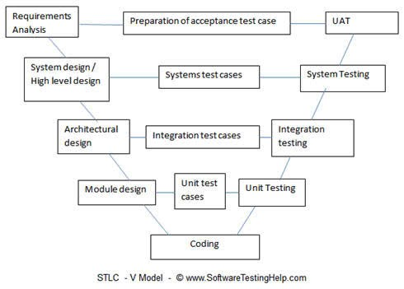
Hình 35. Hình ảnh tổng quan về V-model
  - Tổng quan phương pháp luận
Dựa trên đặc thù của đề tài Website quản lý bán quần áo MQTTStore với kiến trúc nhiều lớp (Frontend – Backend – Database), nhóm áp dụng phương pháp kiểm thử kết hợp (Hybrid Testing Methodology), bao gồm:
- Kiểm thử theo vòng đời phát triển phần mềm (SDLC)
- Kiểm thử theo mức độ (Testing Levels)
- Kiểm thử theo kỹ thuật thiết kế test case
- Kiểm thử theo quy trình Agile – CI/CD
Mục tiêu của phương pháp luận là:
- Phát hiện lỗi sớm
- Giảm rủi ro nghiệp vụ (đơn hàng, thanh toán, khuyến mãi)
- Đảm bảo chất lượng, độ ổn định và khả năng mở rộng của hệ thống

  - Quy trình kiểm thử tổng thể (Testing Process)
Quy trình kiểm thử được xây dựng theo các bước chuẩn sau:
Bước 1: Phân tích yêu cầu
- Phân tích SRS, Use Case, User Story
- Xác định yêu cầu chức năng (FR) và phi chức năng (NFR)
- Lập ma trận Requirement – Test Case (RTM) để đảm bảo bao phủ đầy đủ
Bước 2: Lập kế hoạch kiểm thử (Test Planning)
- Xác định phạm vi kiểm thử
- Xác định chiến lược, công cụ và môi trường test
- Phân công nhân sự và ước lượng thời gian
Bước 3:
Thiết kế kiểm thử (Test Design)
- Áp dụng các kỹ thuật thiết kế test case:
- Equivalence Partitioning (EP)
- Boundary Value Analysis (BVA)
- Decision Table Testing
- Use Case–based Testing
- Scenario–based Testing
Thiết kế test case cho:
- GUI
- Functional
- API
- Non-functional
Bước 4: Thực thi kiểm thử (Test Execution)
- Thực thi kiểm thử thủ công (Manual Testing)
- Thực thi kiểm thử tự động (Automation Testing)
- Ghi nhận kết quả Pass/Fail và log lỗi
Bước 5:
Báo cáo và đánh giá (Test Reporting)
- Tổng hợp số lượng test case
- Phân tích lỗi theo mức độ (P0–P3)
Đưa ra quyết định:
- Tiếp tục kiểm thử
- Đình chỉ kiểm thử
- Cho phép release
  - Phương pháp kiểm thử theo cấp độ (Testing Levels)
Nhóm áp dụng đầy đủ 4 cấp độ kiểm thử:
3.1. Kiểm thử đơn vị (Unit Testing)
Đối tượng: Service, Repository
Công cụ: xUnit, Entity Framework InMemory
Mục tiêu:
- Kiểm tra logic nghiệp vụ độc lập
- Phát hiện lỗi sớm ở tầng code
3.2. Kiểm thử tích hợp (Integration Testing)
Kiểm tra sự tương tác giữa:
- API – Database
- Controller – Service
- Thanh toán VNPay
Công cụ: Swagger, Docker Desktop
Mục tiêu:
- Phát hiện lỗi tích hợp
- Đảm bảo dữ liệu đồng bộ
3.3. Kiểm thử hệ thống (System Testing)
Kiểm thử toàn bộ hệ thống từ Frontend → Backend → Database
Kiểm tra các luồng nghiệp vụ chính:
- Tìm kiếm hàng hoá
- Mua hàng
- Thanh toán
- Giỏ hàng
- Đơn hàng
- Phân quyền (Admin / Client cho phần Đăng nhập và Đăng ký)
3.4. Kiểm thử chấp nhận người dùng (UAT)
Thực hiện bởi người dùng mô phỏng (Buyer/Admin)
Dựa trên:
- User Story
- Acceptance Criteria
Mục tiêu: Xác nhận hệ thống đáp ứng yêu cầu nghiệp vụ thực tế
  - Phương pháp kiểm thử tĩnh và động
4.1. Kiểm thử tĩnh (Static Testing)
Review tài liệu:
- SRS
- Use Case
- Test Plan
Review code:
- Kiểm tra logic
- Kiểm tra coding convention
Mục tiêu: Phát hiện lỗi trước khi chạy chương trình
4.2. Kiểm thử động (Dynamic Testing)
Chạy trực tiếp phần mềm
So sánh kết quả thực tế với kết quả mong đợi
Một số phương pháp dùng để kiểm thử:
- Manual Testing
- Automation Testing
- Performance Testing
- Security Testing (cơ bản)
  - Phương pháp thiết kế Test Case
Các kỹ thuật chính được sử dụng:
Equivalence Partitioning (EP)
→ Áp dụng cho: đăng nhập, đăng ký, nhập liệu
Boundary Value Analysis (BVA)
→ Áp dụng cho: giá sản phẩm, số lượng, điểm tích lũy
Decision Table Testing
→ Áp dụng cho: trạng thái đơn hàng, voucher, khuyến mãi
Use Case–based Testing
→ Áp dụng cho: luồng nghiệp vụ chính
Scenario–based Testing
→ Áp dụng cho: luồng mua hàng end-to-end
CRUD Testing
→ Áp dụng cho: sản phẩm, danh mục, người dùng
  - Phương pháp kiểm thử tự động & CI/CD
Kiểm thử tự động:
- Selenium IDE: UI Automation
- Swagger: API Testing
- JMeter: Performance Testing
CI/CD Pipeline:
Build → Test → Report → Deploy
Mục tiêu:
- Giảm lỗi hồi quy
- Tăng tốc độ kiểm thử
- Đảm bảo chất lượng trước khi release
  - Kết luận phương pháp luận
Phương pháp luận kiểm thử được xây dựng theo hướng:
- Chuẩn hóa
- Có hệ thống
- Phù hợp với mô hình Web thương mại điện tử
Việc kết hợp kiểm thử thủ công, kiểm thử tự động và kiểm thử theo quy trình Agile giúp:
- Phát hiện lỗi sớm
- Giảm rủi ro nghiệp vụ
- Nâng cao chất lượng và độ tin cậy của hệ thống
  - Sinh ra test plan, test design, test case ( có Review checklist)
    - Test plan
Bảng các chức năng được kiểm thử

Chức năng | Quyền truy cập | Mô tả
Tìm kiếm Sản phẩm | Khách hàng | Khách hàng truy cập website có thể tìm kiếm sản phẩm theo tên bằng cách nhập vào ô tìm kiếm. Có thể chọn tìm kiếm theo thể loại
Mua hàng và thêm vào giỏ | Khách hàng | Khách hàng truy cập hệ thống để tìm kiếm và mua sản phẩm. Sau khi xem danh sách hoặc chi tiết sản phẩm, khách hàng có thể thêm sản phẩm vào giỏ hàng, chọn số lượng, xem thông tin cơ bản và chỉnh sửa hoặc xóa sản phẩm trong giỏ.  Khi hoàn tất lựa chọn, khách hàng tiến hành mua hàng bằng cách kiểm tra lại đơn hàng, xem tổng giá trị, nhập thông tin giao hàng và chọn phương thức thanh toán. Sau khi xác nhận, hệ thống xử lý đơn hàng và gửi thông báo xác nhận cho khách hàng.
Xem các đơn hàng đã mua (chờ xác nhận – hoàn hàng) | Khách hàng | Khách hàng có thể xem danh sách các đơn hàng đã mua trong hệ thống. Tại đây, khách hàng theo dõi trạng thái đơn hàng như chờ xác nhận, đang xử lý, đã hoàn thành hoặc hoàn hàng. Hệ thống hiển thị thông tin cơ bản của từng đơn hàng như sản phẩm, số lượng, tổng tiền và trạng thái. Ngoài ra, khách hàng có thể thực hiện yêu cầu hoàn/trả hàng đối với các đơn hàng đủ điều kiện.
Đăng ký | Khách hàng | Khách hàng đăng ký để tạo tài khoản mua hàng trên trang web
Đăng nhập | Khách hàng | Khách hàng đăng nhập tài khoản để sử dụng voucher / điểm tích lũy trong khi mua hàng và thanh toán trên trang web.
Đăng nhập | Admin | Admin sử dụng tài khoản được cấp để đăng nhập vào hệ thống quản trị. Hệ thống xác thực thông tin đăng nhập và phân quyền truy cập phù hợp. Sau khi đăng nhập thành công, Admin có thể truy cập và quản lý các chức năng của hệ thống.

    - Test Design Techniques
Để tối ưu hóa độ bao phủ và hiệu quả kiểm thử, các kỹ thuật thiết kế Test Case sau đây được áp dụng một cách có chọn lọc cho từng loại chức năng cụ thể
Ví dụ áp dụng cho Fashion Clothing Store:
Tổng hợp Test Design (GUI / Functional / Non-functional)
Requirement Level 1 | Requirement Level 2 | Requirement Level 3 | Test Criteria | Test Type | Note
Phân quyền | Đăng nhập | Thành công | Đăng nhập thành công (Admin) | Function
 |  |  | Đăng nhập thành công (User) | Function
 |  |  |  | Function
 |  |  |  | Function
 |  |  |  | Function
 |  | Không thành công | Đăng nhập bỏ trống | Function
 |  |  | Đăng nhập sai password | Function
 |  |  | Đăng nhập sai password | Function
 |  |  |  | Function
 |  |  |  | Function
 | Đăng xuất | Thành công | Đăng xuấtt Admin | Function
 |  |  | Đăng xuất User | Function
 | Đăng ký | Thành công | Đăng ký User thành công | Function
 |  | Không thành công | Đăng ký bỏ trống | Function
 |  |  | Validate Email sai định dạng | Function | Hệ thống chấp nhận email sai định dạng
 | Phân quyền | Khách | Khách truy cập trang Admin | Function | Vẫn truy cập được vào trang Admin nhưng không hiển thị chức năng
 |  | User | User thường truy cập trang Admin | Function | Vẫn truy cập được vào trang Admin nhưng không hiển thị chức năng)
Sản phẩm | Admin thêm sản phẩm | Thành công | Thêm sản phẩm thành công | Function
 |  | Validate các trường | Hiển thị lỗi các trường bắt buộc | Function
 | Admin xoá sản phẩm | Thành công | Sản phẩm biến mất khỏi danh sách/CSDL | Function
 | Tìm kiếm | Sản phẩm | Hiển thị danh sách sản phẩm chứa từ khóa | Function
 |  | Sản phẩm không có trong CSDL | Hiển thị thông báo không tìm thấy hoặc danh sách rỗng | Function
 | Thuộc tính | Thêm thuộc tính | Thuộc tính được thêm | Function
 |  | Thêm màu sắc | Thêm thành công, hiển thị trong danh sách | Function
Giỏ hàng | Quản lý giỏ hàng | Thêm vào giỏ | Thông báo thành công, Update Icon Giỏ hàng | Function
 |  | Cập nhật số lượng trong giỏ | Số lượng tăng lên 2, Tổng tiền cập nhật đúng | Function
 |  | Xóa khỏi giỏ hàng | Sản phẩm bị xóa khỏi giỏ hàng | Function
 |  | Thêm vào giỏ hàng | Thông báo 'Thêm thành công', icon giỏ hàng tăng số lượng | Function
 |  | Cập nhật số lượng trong giỏ | Số lượng tăng lên 2, Tổng tiền cập nhật đúng | Function
 |  | Xóa khỏi giỏ hàng | Sản phẩm bị xóa khỏi giỏ hàng | Function
 | Thanh toán | Thanh toán VNPAY | Chuyển hướng sang cổng VNPAY | Function
 |  | Đặt hàng không nhập địa chỉ | Báo lỗi 'Vui lòng nhập địa chỉ giao hàng' | Function
 |  | Áp dụng Voucher hợp lệ | Thông báo áp dụng thành công, Tổng tiền giảm | Function
 |  | Đặt hàng thành công | Thông báo 'Đặt hàng thành công', chuyển trang Cảm ơn/Lịch sử | Function
Đơn hàng | QL Đơn hàng | Xem danh sách đơn | Hiển thị danh sách đơn hàng | Function
 |  | Hủy đơn hàng | Trạng thái đơn chuyển sang 'Đã hủy' | Function
 |  | Duyệt đơn hàng | Sản phẩm bị xóa khỏi giỏ hàng | Function
 | Lịch sử đơn hàng | Xem lịch sử đơn hàng | Hiển thị danh sách các đơn đã đặt | Function
 |  | Khách hủy đơn hàng | Khách hàng không thể huỷ đơn | Function
 | Thống kê | Xem thống kê | Biểu đồ/Bảng dữ liệu hiển thị | Function
 |  | Xem thống kê doanh thu | Hiển thị biểu đồ/bảng số liệu doanh thu đúng | Function

    - Test case và Workflow cho các chức năng
Bảng test case Sản phẩm
Test case Id | Workflow Name | Action | Role | State | Involved TCs | Assign To | Test pass 1 result | Test pass 2 result | Test pass 3 result | Note
WF_1 | <<Admin thêm sản phẩm>>
 | 1 | Admin mở màn hình Thêm sản phẩm | Admin | Pending | TC_04_01 | QA | Pass
 | 1->2->3 | Nhập dữ liệu hợp lệ, upload ảnh và nhấn Lưu | Admin | Open | TC_04_01 | QA | Pass
 | 1->2->3->4->4.1->4.2->End | Hệ thống thêm sản phẩm và hiển thị trong danh sách | Hệ thống | Close | TC_04_01 | QA | Pass
WF_2 | <<Admin xoá sản phẩm>>
 | 1 | Admin mở danh sách sản phẩm | Admin | Pending | TC_05_01 | QA | Pass
 | 1->7->8 | Chọn sản phẩm và nhấn Xóa, xác nhận | Admin | Open | TC_05_01 | QA | Pass
 | 1->7->8->End | Hệ thống xử lý xóa/ẩn sản phẩm | Hệ thống | Close | TC_05_01 | QA | Pass
WF_3 | <<Tìm kiếm sản phẩm>>
 | 11 | Mở trang Cửa hàng/Danh sách sản phẩm | Khách hàng | Pending | TC_06_01 | QA | Pass
 | 11->12 | Nhập từ khóa tìm kiếm và thực hiện tìm | Khách hàng | Open | TC_06_01 | QA | Pass
 | 11->12->12.1->12.2->End | Hệ thống hiển thị danh sách kết quả | Hệ thống | Close | TC_06_01 | QA | Pass
WF_4 | <<Quản lý thuộc tính (Màu/Size/Chất liệu)>>
 | 1 | Admin mở trang Quản lý thuộc tính (Màu/Size/Chất liệu) | Admin | Pending | TC_27 | QA | Pass
 | 1->9->10 | Thêm mới thuộc tính (ví dụ: Màu sắc) và lưu | Admin | Open | TC_27 | QA | Pass
 | 1->9->10->10.1->10.2->End | Hệ thống thêm mới thuộc tính và hiển thị trong danh sách | Hệ thống | Close | TC_27 | QA | Pass
WF_5 | <<Sản phẩm: Xem chi tiết sản phẩm>>
 | 11 | Mở danh sách sản phẩm | Khách hàng | Pending | TC_13 / TC_06_01 | QA | Pass
 | 11->13 | Chọn 1 sản phẩm để xem chi tiết | Khách hàng | Open | TC_13 / TC_06_01 | QA | Pass
 | 11->13->14->End | Hệ thống hiển thị thông tin chi tiết (giá, tồn, mô tả, ảnh) | Hệ thống | Close | TC_13 / TC_06_01 | QA | Pass
WF_6 | <<Admin sửa sản phẩm>>
 | 1 | Admin mở trang danh sách sản phẩm | Admin | Pending |  | QA | Pass
 | 1->5->6 | Chọn sản phẩm, chỉnh sửa thông tin và nhấn Sửa | Admin | Open |  | QA | Pass
 | 1->5->6->6.1->6.2->End | Hệ thống cập nhật sản phẩm và hiển thị dữ liệu mới | Hệ thống | Close |  | QA | Pass

Bảng test case Giỏ hàng
Test case Id | Workflow Name | Action | Role | State | Involved TCs | Assign To | Test pass 1 result | Test pass 2 result | Test pass 3 result | Note
WF_7 | <<Thêm vào giỏ hàng>>
 | 1 | Chọn sản phẩm và chọn size/màu | Khách hàng | Pending | TC_07_01 | QA | Pass
 | 1->2 | Nhấn Thêm vào giỏ hàng | Khách hàng | Open | TC_07_01 | QA | Pass
 | 1->2->4->End | Hệ thống cập nhật giỏ hàng và hiển thị thông báo | Hệ thống | Close | TC_07_01 | QA | Pass
WF_8 | <<Giỏ hàng: Cập nhật số lượng>>
 | 1 | Mở giỏ hàng | Khách hàng | Pending | TC_17 / TC_07_03 | QA | Pass
 | 1->2->3.2 | Tăng/giảm số lượng sản phẩm trong giỏ | Khách hàng | Open | TC_17 / TC_07_03 | QA | Pass
 | 1->2->3.2->4->5->6->End | Hệ thống cập nhật tổng tiền và tồn kho (nếu áp dụng) | Hệ thống | Close | TC_17 / TC_07_03 | QA | Pass
WF_9 | <<Giỏ hàng: Xóa sản phẩm khỏi giỏ>>
 | 1 | Mở giỏ hàng | Khách hàng | Pending | TC_18 / TC_07_05 | QA | Pass
 | 1->2->3.1->4->5 | Nhấn Xóa sản phẩm khỏi giỏ và xác nhận | Khách hàng | Open | TC_18 / TC_07_05 | QA | Pass
 | 1->2->3.1->4->5->6->End | Hệ thống cập nhật giỏ hàng và tổng tiền | Hệ thống | Close | TC_18 / TC_07_05 | QA | Pass

Bảng test case Đơn hàng
Test case Id | Workflow Name | Action | Role | State | Involved TCs | Assign To | Test pass 1 result | Test pass 2 result | Test pass 3 result | Note
WF_10 | <<Đặt hàng thành công >>
 | 1 | Chọn sản phẩm và chọn size/màu | Khách hàng | Pending | TC_07_01 | QA | Pass
 | 1->2 | Nhấn Thêm vào giỏ hàng | Khách hàng | Open | TC_07_01 | QA | Pass
 | 1->2->3 | Hệ thống cập nhật giỏ hàng và hiển thị thông báo | Hệ thống | Close | TC_07_01 | QA | Pass
 | 1->2->3->4 | Chọn sản phẩm (màu/size) và thêm vào giỏ hàng | Khách hàng | Pending | TC_16 / TC_07_01 | QA | Pass
 | 1->2->3->4->5 | Vào giỏ hàng và chuyển sang Checkout (giỏ không rỗng) | Khách hàng | Open | TC_17 | QA | Pass
 | 1->2->3->4->5->6 | Nhập địa chỉ/SĐT nhận hàng, chọn phương thức thanh toán | Khách hàng | Open | TC_21 | QA | Pass
 | 1->2->3->4->5->6->7.1 | Thanh toán qua VNPAY (nếu chọn) và nhận kết quả | Khách hàng | Open | TC_08_07 | QA | Pass
 | 1->2->3->4->5->6->7.2 | Áp dụng voucher (nếu có) và hệ thống kiểm tra hợp lệ | Hệ thống | Open | TC_20 | QA | Pass
 | 1->2->3->4->5->6->7->8 | Hệ thống kiểm tra tồn kho đủ | Hệ thống | Open | (Scenario 8 - Stock check) | QA | Pass
 | 1->2->3->4->5->6->7->8->9 | Tạo đơn hàng trạng thái 'Chờ xác nhận' | Hệ thống | Open | TC_21 | QA | Pass
 | 1->2->3->4->5->6->7->8->9->10 | Approve | Admin | Open | TC_22 | QA | Pass (Giao diện hiển thị tốt)
 | 1->2->3->4->5->6->7->8->9->10->11->End | End | Hệ thống | Close | TC_22 | QA | Pass
WF_11 | <<Checkout khi giỏ hàng rỗng>>
 | 12 | Nhấn Checkout khi giỏ hàng rỗng | Khách hàng | Return |  | QA | Pass
 | 12->13.1->End | Hệ thống hiển thị cảnh báo 'Giỏ hàng trống' | Hệ thống | Close |  | QA | Fail |  |  | Không cảnh báo
WF_12 | <<Checkout thiếu địa chỉ>>
 | 14 | Để trống địa chỉ nhận hàng khi Checkout | Khách hàng | Return | TC_19 | QA | Fail |  |  | Không thể để trống địa chỉ
 | 14->15.1->End | Hệ thống hiển thị lỗi validation và không tạo đơn | Hệ thống | Close | TC_19 | QA | Pass
WF_13 | <<Admin hủy đơn>>
 | 16 | Disapprove | Admin | Open | TC_23 | QA | Pass |  |  | Hủy đơn
 | 16->17->18->20->21->End | End | Hệ thống | Close | TC_25 | QA | Pass |  |  | Cập nhật trạng thái: Đã hủy & hiển thị trong lịch sử(Đơn hàng không bị xoá)
WF_14 | <<Admin xem danh sách đơn hàng>>
 | 18 | Admin mở trang Quản lý đơn hàng | Admin | Pending | TC_22 / TC_09_01 | QA | Pass (Giao diện hiển thị tốt)
 | 18->19->End | Hệ thống hiển thị danh sách đơn hàng | Hệ thống | Close | TC_22 / TC_09_01 | QA | Pass (Giao diện hiển thị tốt)
WF_15 | <<Thống kê doanh thu>>
 | 20 | Admin mở trang Thống kê | Admin | Pending | TC_26 | QA | Pass
 | 20->21 | Chọn khoảng thời gian (ngày/tháng/năm) | Admin | Open | TC_26 | QA | Pass
 | 20->21->22->End | Hệ thống hiển thị dữ liệu & biểu đồ thống kê | Hệ thống | Close | TC_26 | QA | Pass
WF_16 | <<Đơn hàng: Khách hàng hủy đơn>>
 | 23 | Khách hàng mở Lịch sử mua hàng | Khách hàng | Pending | TC_25 | QA | Pass
 | 23->24 | Chọn đơn trạng thái 'Chờ xác nhận' và nhấn Hủy | Khách hàng | Open | TC_25 | QA | Fail |  |  | Khách hàng không thể xoá đơn
 | 23->24->25.1->End | Hệ thống cập nhật trạng thái đơn: Đã hủy | Hệ thống | Close | TC_25 | QA | Fail
WF_17 | <<Đơn hàng: Theo dõi trạng thái>>
 | 26 | Khách hàng mở Lịch sử mua hàng | Khách hàng | Pending | TC_24 | QA | Pass
 | 26->27 | Chọn đơn hàng để xem trạng thái/chi tiết | Khách hàng | Open | TC_24 | QA | Pass
 | 26->27->28->End | Hệ thống hiển thị trạng thái (Chờ xác nhận/Đang giao/Đã giao/Đã hủy) | Hệ thống | Close | TC_24 | QA | Pass

Bảng test case Phân quyền (Đăng nhập Khách hàng, Admin và Đăng ký Khách hàng)
Test case Id | Workflow Name | Action | Role | State | Involved TCs | Assign To | Test pass 1 result | Test pass 2 result | Test pass 3 result | Note
WF_18 | <<Đăng nhập thành công>>
 | 1 | Mở màn hình Đăng nhập | Người dùng | Pending | TC_01_01 | QA | Pass
 | 1->2 | Nhập tài khoản/mật khẩu hợp lệ và nhấn Đăng nhập | Người dùng | Open | TC_01_01 | QA | Pass
 | 1->2->3->End | Hệ thống xác thực và chuyển hướng Dashboard/Trang chủ | Hệ thống | Close | TC_01_01 | QA | Pass
WF_19 | <<Đăng nhập thất bại>>
 | 1 | Mở màn hình Đăng nhập | Người dùng | Pending | TC_01_02 | QA | Pass
 | 1->2->3->4->5 | Nhập sai thông tin và nhấn Đăng nhập | Người dùng | Open | TC_01_02 | QA | Pass
 | 1->2->3->4->5->6->End | Hệ thống hiển thị thông báo lỗi | Hệ thống | Close | TC_01_02 | QA | Pass
WF_20 | <<Đăng xuất>>
 | 1->2->3->4->5->7 | Đăng nhập thành công | Người dùng | Pending | TC_02_01 | QA | Pass
 | 1->2->3->4->5->7->8 | Nhấn Đăng xuất | Người dùng | Open | TC_02_01 | QA | Pass
 | 1->2->3->4->5->7->8->9->End | Hệ thống chuyển về trang đăng nhập/trang chủ | Hệ thống | Close | TC_02_01 | QA | Pass
WF_21 | <<Đăng ký thành công>>
 | 10 | Mở màn hình Đăng ký | Người dùng | Pending | TC_03_01 | QA | Pass
 | 10->11->12 | Nhập thông tin hợp lệ và nhấn Đăng ký | Người dùng | Open | TC_03_01 | QA | Pass
 | 10->11->12->End | Hệ thống tạo tài khoản và chuyển hướng Login | Hệ thống | Close | TC_03_01 | QA | Pass
WF_22 | <<Đăng ký Email sai định dạng>>
 | 10->11->12->13 | Mở màn hình Đăng ký | Người dùng | Pending | TC_03_09 | QA | Pass
 | 10->11->12->13->14 | Nhập Email sai định dạng và nhấn Đăng ký | Người dùng | Open | TC_03_09 | QA | Fail |  |  | (Hệ thống chấp nhận email sai định dạng)
 | 10->11->12->13->14->15.1->End | Hệ thống hiển thị lỗi validation Email | Hệ thống | Close | TC_03_09 | QA | Fail
WF_23 | <<Phân quyền: Guest truy cập Admin>>
 | 16 | Khách (chưa đăng nhập) truy cập trang Admin | Guest | Pending | TC_28 | QA | Fail |  |  | Vẫn truy cập được vào trang Admin nhưng không hiển thị chức năng
 | 16->15.2->End hoặc 16->17.2->End | Hệ thống chuyển hướng về Login hoặc báo không có quyền | Hệ thống | Close | TC_28 | QA | Fail |  |  | Không bị chặn
WF_24 | <<Phân quyền: User truy cập Admin>>
 | 18 | User thường truy cập trang Admin | User | Pending | TC_29 | QA | Fail |  |  | Vẫn truy cập được vào trang Admin nhưng không hiển thị chức năng
 | 18->17.2->End hoặc 18->19.2->End | Hệ thống chặn truy cập và hiển thị thông báo | Hệ thống | Close | TC_29 | QA | Fail |  |  | Không bị chặn
WF_25 | <<Phân quyền: Admin quản lý vai trò/quyền>>
 | 20 | Admin mở trang Quản lý vai trò/quyền | Admin | Pending | TC_28 | QA | Pass
 | 20->21 | Thêm/Sửa vai trò, gán quyền và lưu | Admin | Open | TC_28 | QA | Pass |  |  | Hệ thống chỉ cho phép trạng thái (Nghỉ làm/Đang làm),và chỉ được thêm nhân viên hoặc khách hàng
 | 20->21->22->End | Hệ thống lưu thay đổi và áp dụng phân quyền | Hệ thống | Close | TC_28 | QA | Pass

Kết Quả
  - Tổng test case thực hiện: 38
  - Tổng test case thành công: 19
  - Tổng kết case thất bại: 19
  - Tỷ lệ phần trăm thành công: 50%
  - Tỷ lệ phần trăm thất bại: 50%
- Ta có tỷ lệ phần trăm thất bại (50%) lớn hơn tiêu chí đã đề ra nên việc kiểm thử bị đình chỉ để đợi sửa chữa các lỗi trong chương trình.

  - Kiểm thử thủ công
Test Scenario ID | Test Scenario Description | Test Cases
1 | Kiểm tra chức năng đăng nhập | 1. Kiểm tra khi nhập đúng tài khoản và mật khẩu  2. Kiểm tra khi nhập đúng tài khoản nhưng sai mật khẩu  3. Kiểm tra nhập đúng mật khẩu nhưng sai tài khoản  4. Kiểm tra khi đăng nhập sai tài khoản và mật khẩu  5. Kiểm tra khi bỏ trống ô tài khoản  6. Kiểm tra khi bỏ trống ô mật khẩu  7. Kiểm tra nút ẩn/hiện mật khẩu
2 | Kiểm tra chức năng đăng xuất | 1. Kiểm tra khi ấn nút đăng xuất, hệ thống chuyển về trang chủ hoặc trang đăng nhập
3 | Kiểm tra chức năng đăng ký | 1. Kiểm tra khi điền đầy đủ các thông tin đăng ký hợp lệ  2. Kiểm tra khi để trống Tên (Name)  3. Kiểm tra khi để trống Số điện thoại  4. Kiểm tra khi để trống Tên đăng nhập (Username)  5. Kiểm tra khi để trống Mật khẩu  6. Kiểm tra khi Xác nhận mật khẩu không khớp  7. Kiểm tra khi nhập Username đã tồn tại  8. Kiểm tra khi Số điện thoại không đúng định dạng  9. Kiểm tra khi Email không đúng định dạng
4 | Kiểm tra chức năng Quản lý Sản phẩm (Thêm/Sửa) | 1. Kiểm tra khi để trống Tên sản phẩm  2. Kiểm tra khi để trống Giá sản phẩm  3. Kiểm tra khi nhập Giá sản phẩm < 0 hoặc không phải số  4. Kiểm tra khi không chọn Chất liệu, Màu sắc, Kích cỡ, Loại sản phẩm  5. Kiểm tra khi để trống Số lượng tồn kho  6. Kiểm tra khi nhập Số lượng tồn kho < 0  7. Kiểm tra khi upload ảnh sai định dạng  8. Kiểm tra khi nhập đầy đủ thông tin hợp lệ và lưu
5 | Kiểm tra chức năng Xóa Sản phẩm | 1. Kiểm tra khi nhấn nút Xóa (Delete)  2. Kiểm tra xác nhận xóa (Confirm dialog)  3. Kiểm tra hủy bỏ xóa (Cancel)
6 | Kiểm tra chức năng Tìm kiếm & Lọc Sản phẩm | 1. Kiểm tra tìm kiếm theo Tên sản phẩm (có kết quả)  2. Kiểm tra tìm kiếm theo Tên sản phẩm (không có kết quả)  3. Kiểm tra lọc theo Khoảng giá (Start Price > End Price)  4. Kiểm tra lọc theo Khoảng giá hợp lệ  5. Kiểm tra lọc theo Loại sản phẩm  6. Kiểm tra lọc theo Màu sắc / Kích cỡ (Bổ sung)  7. Kiểm tra sắp xếp sản phẩm theo Giá tăng dần / Giảm dần (Bổ sung)
7 | Kiểm tra chức năng Giỏ hàng | 1. Kiểm tra thêm sản phẩm vào giỏ hàng khi chưa chọn Size/Màu  2. Kiểm tra thêm sản phẩm vào giỏ hàng thành công  3. Kiểm tra cập nhật số lượng sản phẩm trong giỏ (tăng/giảm)  4. Kiểm tra nhập số lượng mua lớn hơn số lượng tồn kho  5. Kiểm tra xóa sản phẩm khỏi giỏ hàng  6. Kiểm tra tính tổng tiền (Tạm tính) khi thay đổi số lượng (Bổ sung)  7. Kiểm tra xóa toàn bộ giỏ hàng (Bổ sung)
8 | Kiểm tra chức năng Đặt hàng (Checkout) | 1. Kiểm tra khi không có sản phẩm nào trong giỏ mà nhấn Thanh toán  2. Kiểm tra để trống Địa chỉ giao hàng  3. Kiểm tra để trống Số điện thoại người nhận  4. Kiểm tra chọn phương thức thanh toán  5. Kiểm tra áp dụng Mã giảm giá (Voucher) hợp lệ/không hợp lệ (Bổ sung)  6. Kiểm tra đặt hàng thành công với thông tin hợp lệ
9 | Kiểm tra chức năng Quản lý Đơn hàng (Admin) | 1. Kiểm tra xem danh sách đơn hàng  2. Kiểm tra lọc đơn hàng theo Trạng thái (Chờ xác nhận, Đang giao, Đã giao...)  3. Kiểm tra cập nhật trạng thái đơn hàng (Duyệt đơn, Hủy đơn)
10 | Kiểm tra chức năng Lịch sử mua hàng (Khách hàng) | 1. Kiểm tra hiển thị danh sách đơn hàng đã mua  2. Kiểm tra xem chi tiết một đơn hàng  3. Kiểm tra hủy đơn hàng (khi đơn hàng đang ở trạng thái cho phép hủy)
11 | Kiểm tra chức năng Thống kê | 1. Kiểm tra thống kê doanh thu theo ngày/tháng/năm  2. Kiểm tra thống kê sản phẩm bán chạy  3. Kiểm tra hiển thị biểu đồ thống kê
12 | Kiểm tra chức năng Quản lý Thuộc tính (Màu, Size, Chất liệu) | 1. Kiểm tra thêm mới thuộc tính (để trống tên)  2. Kiểm tra thêm mới thuộc tính thành công  3. Kiểm tra sửa/xóa thuộc tính
13 | Kiểm tra chức năng Phân quyền | 1. Kiểm tra Khách (chưa đăng nhập) truy cập trang Admin -> Chuyển về Login  2. Kiểm tra Khách hàng (User) truy cập trang Admin -> Báo lỗi không có quyền  3. Kiểm tra Admin truy cập các chức năng quản lý -> Thành công  4. Kiểm tra ẩn/hiện các nút chức năng (Sửa/Xóa) dựa trên quyền hạn

Kết quả các test case
Tên dự án: Web Bán Quần Áo Thời Trang Nam
URL: http://localhost:7000/
Test Scenario | Test Case | Mô tả | Các bước test | Dữ liệu test | Kết quả mong đợi | Pass/Fail
1. Đăng nhập | TC_01_01 | Đăng nhập thành công (Admin) | 1. Vào trang đăng nhập  2. Nhập Email/Pass đúng  3. Click Đăng nhập | admin@gmail.com / Admin@123 | Chuyển hướng đến trang Admin Dashboard | Pass
1. Đăng nhập | TC_01_02 | Đăng nhập sai password | 1. Vào trang đăng nhập  2. Nhập Email đúng, Pass sai  3. Click Đăng nhập | admin@gmail.com / WrongPass | Thông báo lỗi hiển thị | Pass
1. Đăng nhập | TC_01_03 | Đăng nhập sai email | 1. Vào trang đăng nhập  2. Nhập Email sai, Pass đúng  3. Click Đăng nhập | wrong@gmail.com / Admin@123 | Thông báo lỗi hiển thị | Pass
1. Đăng nhập | TC_01_05 | Đăng nhập bỏ trống | 1. Vào trang đăng nhập  2. Bỏ trống các trường  3. Click Đăng nhập | N/A | Thông báo yêu cầu nhập dữ liệu | Pass
2. Đăng xuất | TC_02_01 | Đăng xuất Admin | 1. Đăng nhập Admin  2. Click Avatar -> Đăng xuất | N/A | Chuyển về trang đăng nhập/trang chủ | Pass
3. Đăng ký | TC_03_01 | Đăng ký thành công | 1. Vào trang Đăng ký  2. Nhập thông tin hợp lệ  3. Click Đăng ký | Email: [Random]@gmail.com  Pass: Pass123 | Đăng ký thành công, chuyển hướng Login | Pass
3. Đăng ký | TC_03_02 | Đăng ký bỏ trống | 1. Vào trang Đăng ký  2. Bỏ trống tất cả  3. Click Đăng ký | N/A | Hiển thị lỗi validation các trường bắt buộc | Pass
3. Đăng ký | TC_03_09 | Validate Email sai định dạng | 1. Nhập Email sai format (inv@lid)  2. Click Đăng ký | Email: inv@lid | Hệ thống báo lỗi định dạng Email | Fail (Hệ thống chấp nhận email sai định dạng)
4. QL Sản phẩm - Thêm | TC_04_01 | Thêm sản phẩm thành công | 1. Admin -> Thêm SP  2. Nhập đầy đủ thông tin  3. Upload ảnh  4. Lưu | Áo Test, Giá: 150k, SL: 10 | Sản phẩm mới hiển thị trong danh sách | Pass
4. QL Sản phẩm - Thêm | TC_04_02 | Validate Form Thêm | 1. Admin -> Thêm SP  2. Bỏ trống trường bắt buộc  3. Lưu | N/A | Hiển thị lỗi các trường bắt buộc | Pass (Hiển thị lỗi Tên, Chất liệu...)
5. QL Sản phẩm - Xóa | TC_05_01 | Xóa sản phẩm | 1. Tìm sản phẩm  2. Click Xóa  3. Confirm | ID Sản phẩm vừa thêm | Sản phẩm biến mất khỏi danh sách/CSDL | Fail(Sản phẩm chỉ không hoạt động,không bị xoá khỏi CSDL)
6. Tìm kiếm | TC_06_01 | Tìm kiếm cơ bản | 1. Client -> Cửa hàng  2. Nhập từ khóa "Sơ mi"  3. Enter | Sơ mi | Hiển thị danh sách áo sơ mi | Pass
6. Tìm kiếm | TC_06_03 | Tìm kiếm không có kết quả | 1. Nhập từ khóa "XYZ123"  2. Enter | XYZ123 | Hiển thị thông báo không tìm thấy hoặc danh sách rỗng | Pass
7. Giỏ hàng | TC_07_01 | Thêm vào giỏ | 1. Chọn SP -> Màu/Size -> Thêm vào giỏ | Áo sơ mi, Size M | Thông báo thành công, Update Icon Giỏ hàng | Pass
8. Thanh toán | TC_08_07 | Thanh toán VNPAY | 1. Chọn phương thức VNPAY  2. Hoàn tất đơn hàng | Thẻ Test VNPAY (NCB) | Chuyển hướng sang cổng VNPAY | Pass
9. QL Đơn hàng | TC_09_01 | Xem danh sách đơn | 1. Admin -> QL Đơn hàng | N/A | Hiển thị danh sách đơn hàng | Pass (Giao diện hiển thị tốt)
11. Thống kê | TC_11_01 | Xem thống kê | 1. Admin -> Thống kê | N/A | Biểu đồ/Bảng dữ liệu hiển thị | Pass (Giao diện hiển thị tốt)
12. QL Thuộc tính | TC_12_01 | Thêm thuộc tính | 1. Admin -> QL Thuộc tính -> Thêm | Màu mới | Thuộc tính được thêm | Pass
13. Phân quyền | TC_13_01 | Quyền truy cập | 1. Client truy cập trang Admin | URL: /Admin | Chặn truy cập/Chuyển về Login | Pass
    - API Testing bằng Swagger:
Thực hiện kiểm thử thủ công chi tiết các API trên Swagger UI tại http://localhost:9000/swagger/index.html.
Phương pháp:
Sử dụng Swagger UI trực tiếp trên trình duyệt
1. Kết Quả Tổng Hợp
Trạng thái | Số lượng
Hoạt động tốt | 20
Có lỗi nghiêm trọng | 3
Tổng cộng | 23
2. Chi Tiết Kết Quả Theo Từng API Group
2.1. ChatLieu (Chất liệu)
Endpoint | Method | Trạng thái | Ghi chú
/api/ChatLieu/GetAllChatLieu | GET | 200 OK | Trả về 4 chất liệu: Lụa, Polyme, Nhung, Vải cotton
/api/ChatLieu/GetChatLieuById | GET | 200 OK | Tìm chất liệu theo Id
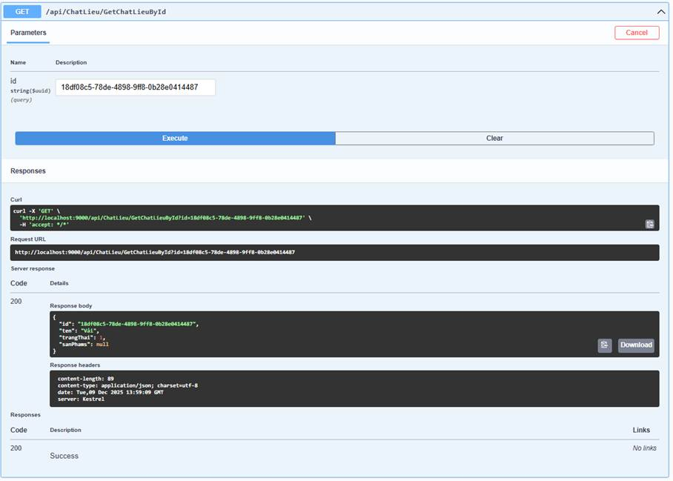
Hình 36. Kiểm thử thủ công cho API bằng Swagger
2.2. MauSac (Màu sắc)
Endpoint | Method | Trạng thái | Ghi chú
/api/MauSac/GetAllMauSac | GET | 200 OK | Trả về 8 màu: Tím, Xanh la, Xanh, Bạc, Đen, Nâu, Vàng, Đỏ
/api/MauSac/GetMauSacById | GET | 200 OK | Tìm kiếm màu sắc theo Id
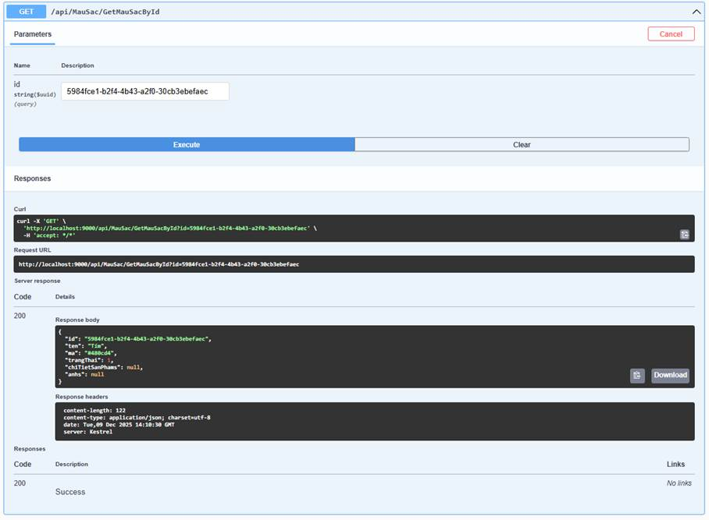
2.3. KichCo (Kích cỡ)
Endpoint | Method | Trạng thái | Ghi chú
/api/KichCo/GetAllKichCo | GET | 200 OK | Trả về 8 kích cỡ: X, XX, S, XXX, XXL, 10X, XXXL, XL
/api/KichCo/GetKichCoById | GET | 200 OK | Tìm kiếm kích cỡ theo Id
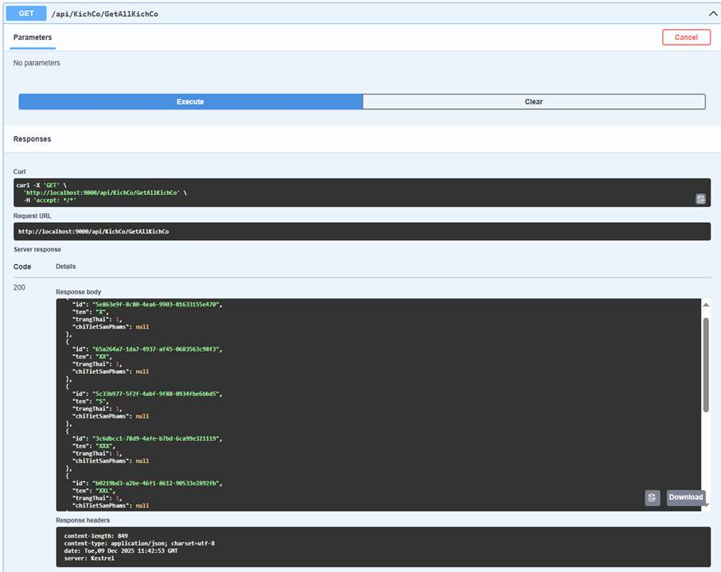
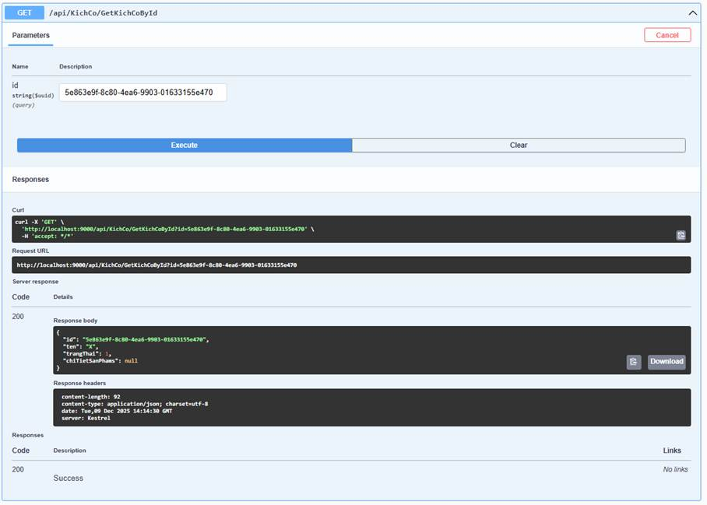
2.4. LoaiSP (Loại sản phẩm)
Endpoint | Method | Trạng thái | Ghi chú
/api/LoaiSP/getAll | GET | 200 OK | Trả về 10 loại SP (Áo nam, Áo khoác, Áo sơ mi, etc.)
/api/LoaiSP/TimKiemLoaiSP | GET | 200 OK | Tìm kiếm theo tên
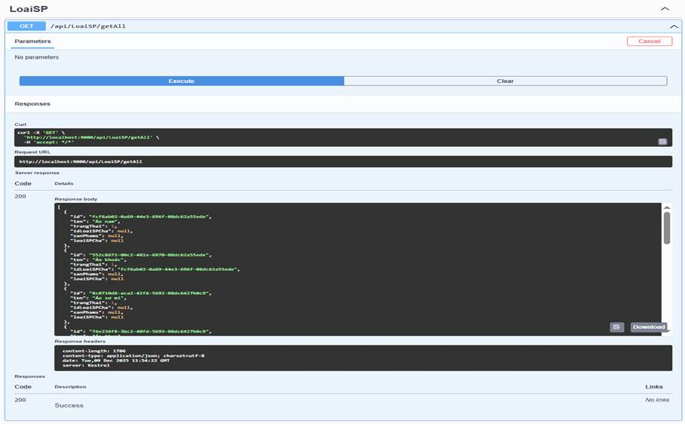
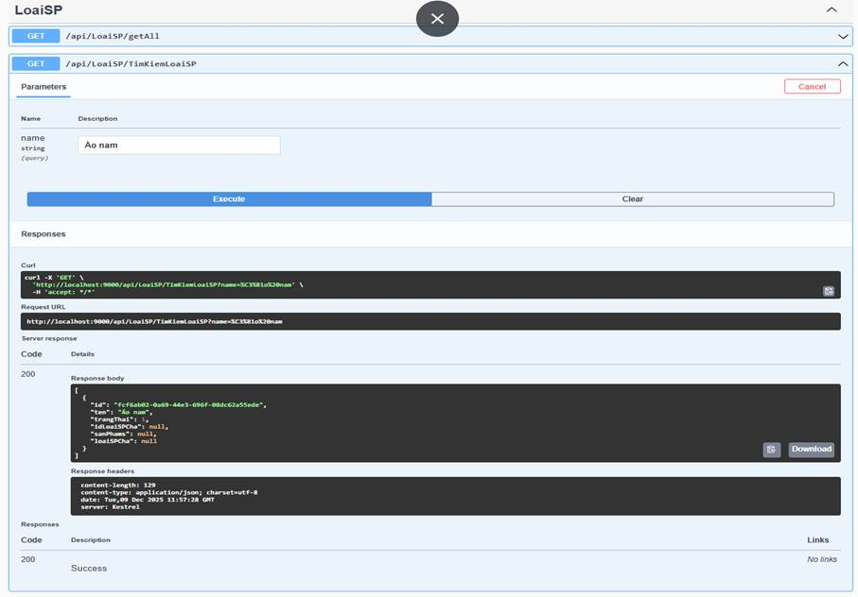
2.5. VaiTro (Vai trò)
Endpoint | Method | Trạng thái | Ghi chú
/api/VaiTro | GET | 200 OK | Trả về 2 vai trò: Admin, Nhân viên
/api/VaiTro/{id} | GET | 200 OK | Lấy vai trò theo ID
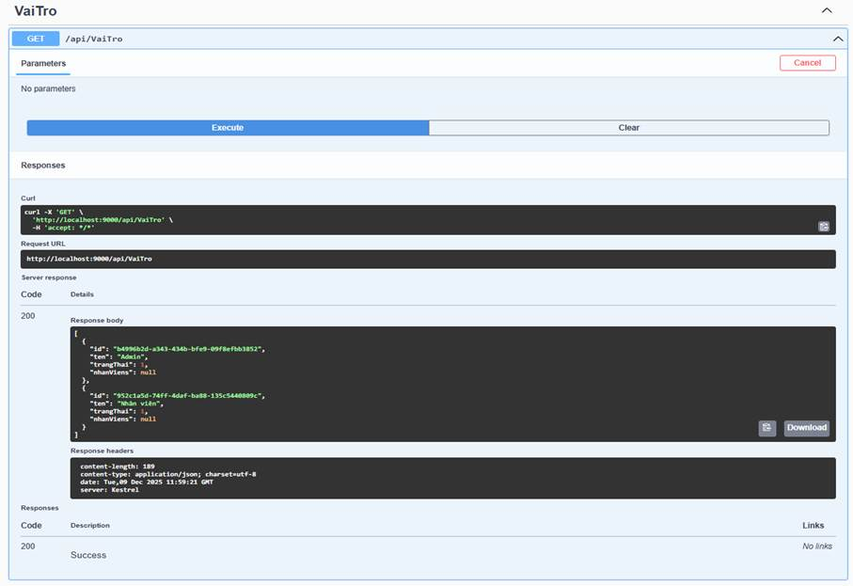
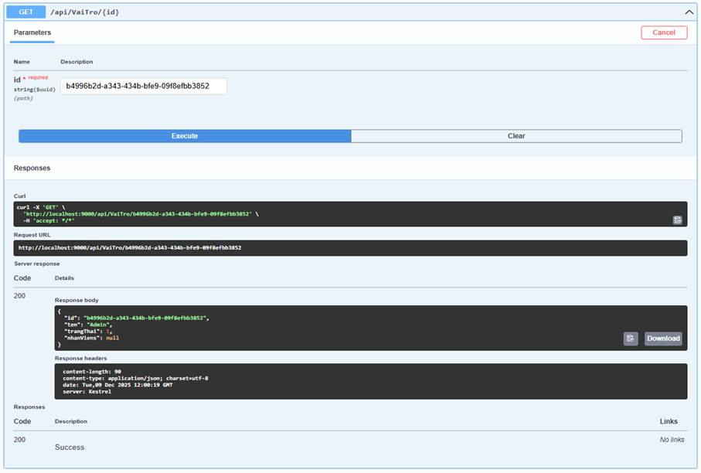
2.6. SanPham (Sản phẩm)
Endpoint | Method | Trạng thái | Ghi chú
/api/SanPham/getAll | GET | 200 OK | Trả về 25 sản phẩm
/api/SanPham/GetAllSanPhamAdmin | GET | 200 OK | Trả về 10 sản phẩm với thông tin chi tiết
/api/SanPham/GetSanPhamById | GET | 200 OK | Lấy sản phẩm theo ID
/api/SanPham/GetAllChiTietSanPham | GET | 200 OK | Trả về 31 chi tiết sản phẩm
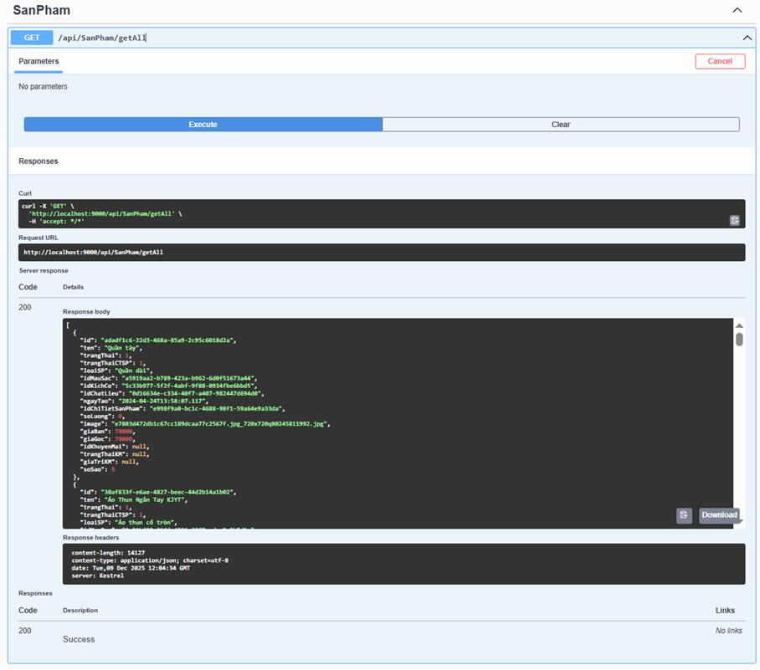
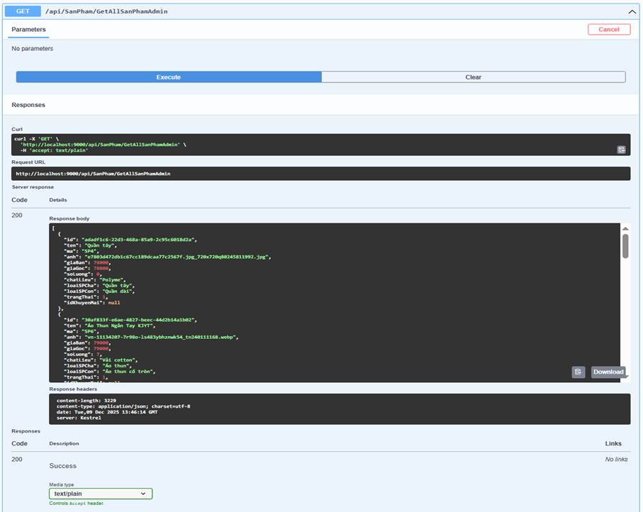
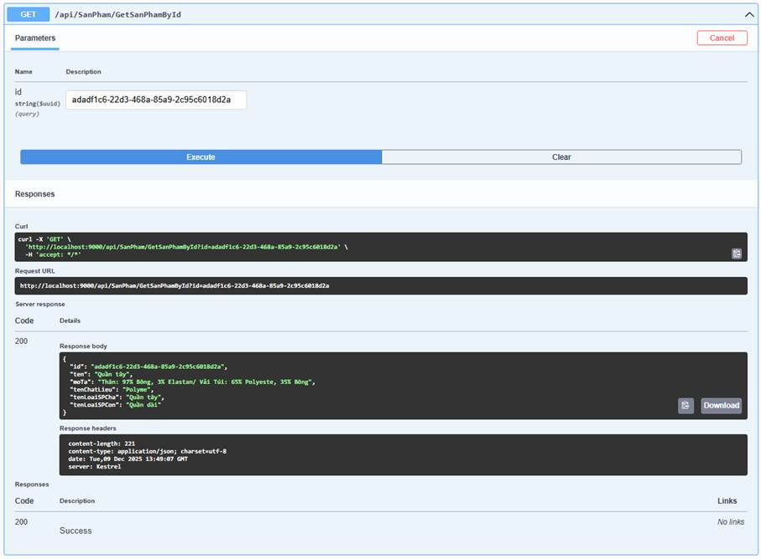
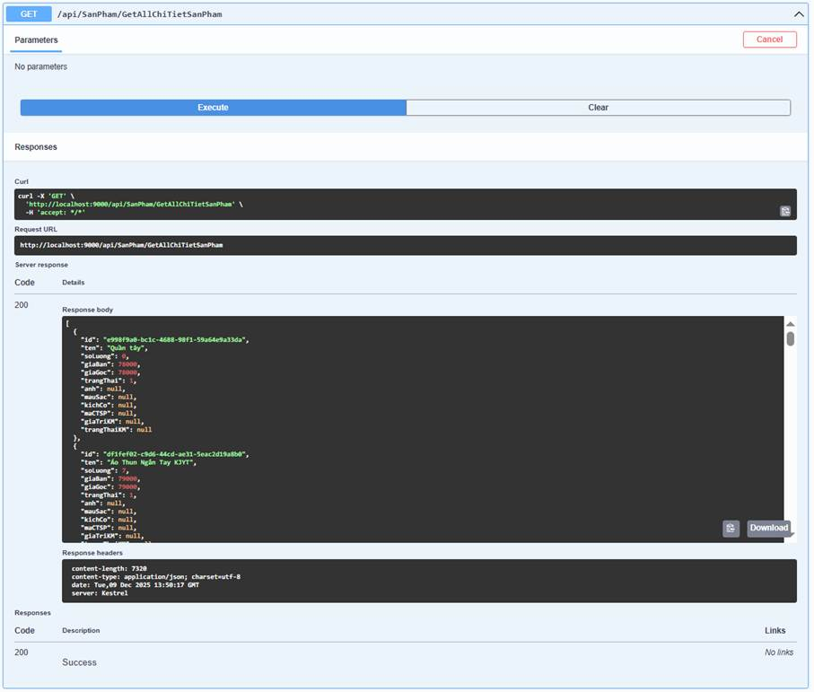
2.7. KhachHang (Khách hàng)
Endpoint | Method | Trạng thái | Ghi chú
/api/KhachHang | GET | 200 OK | Trả về 2 khách hàng
/api/KhachHang/GetById | GET | 200 OK | Tìm khách hàng theo Id
Cảnh báo: Password khách hàng đang được trả về trong response (dù đã mã hóa). Nên ẩn trường này trong API response.
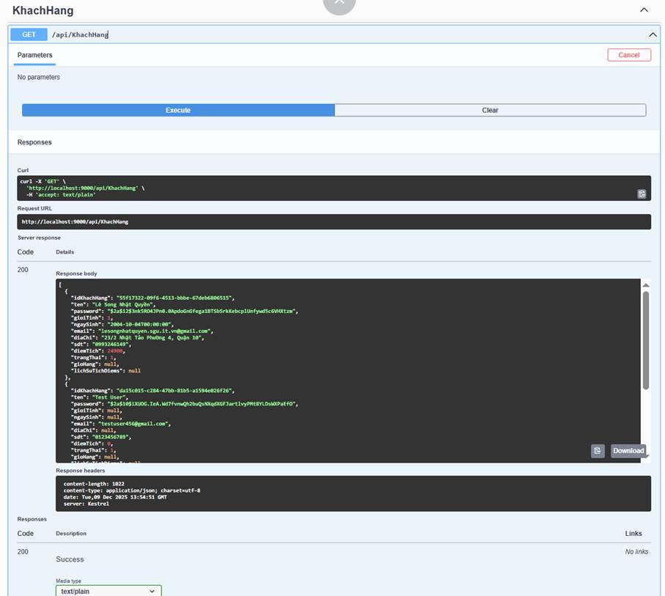
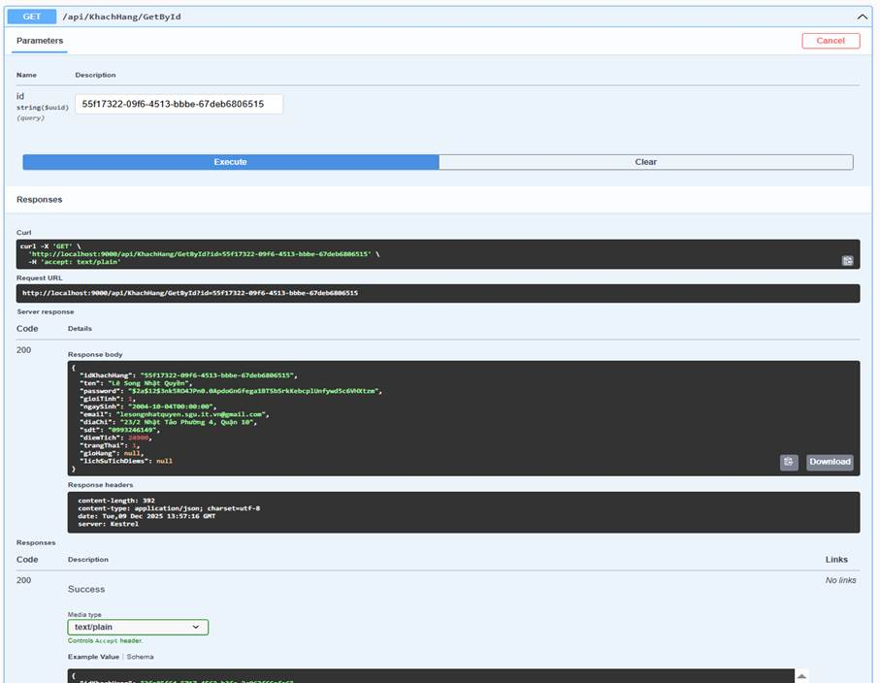
2.8. NhanVien (Nhân viên)
Endpoint | Method | Trạng thái | Ghi chú
/api/NhanVien/GetAll | GET | 200 OK | Trả về 1 nhân viên
/api/NhanVien/TimKiemNhanVien | GET | 200 OK | Tìm kiếm nhân viên
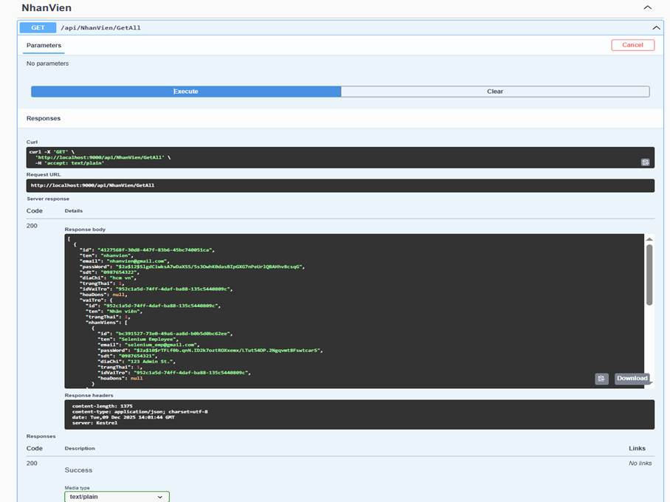
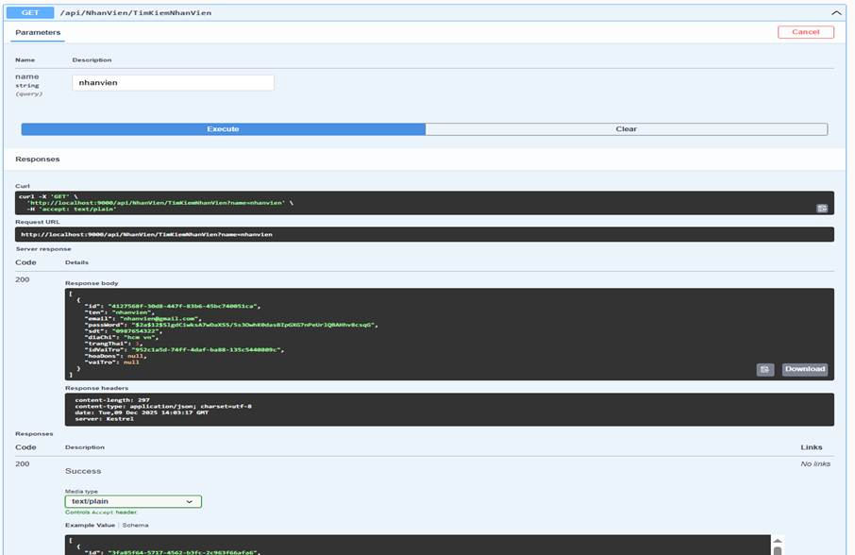
2.9. HoaDon (Hóa đơn)
Endpoint | Method | Trạng thái | Ghi chú
/api/HoaDon/GetAll | GET | 200 OK | Trả về 15 hóa đơn
/api/HoaDon/GetAllHDCho | GET | 200 OK | Trả về 0 HD chờ
/api/HoaDon/GetAllHDQly | GET | 200 OK | Trả về 15 HD quản lý
/api/HoaDon/GetById/{id} | GET | 200 OK | Lấy HD theo ID

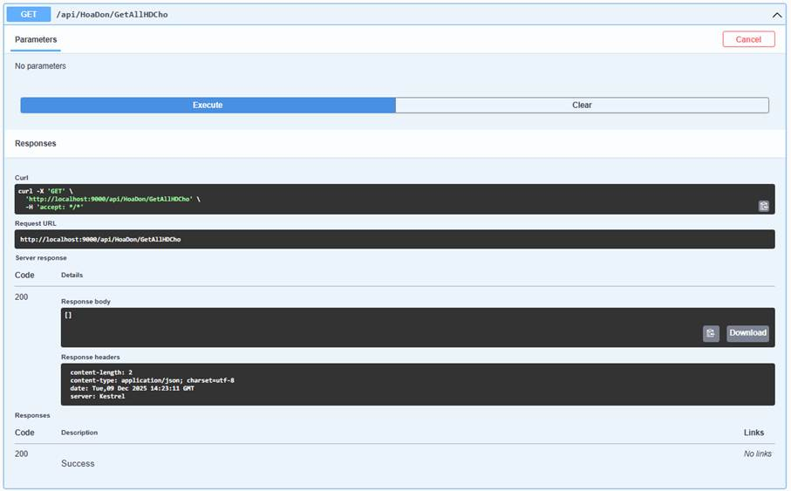
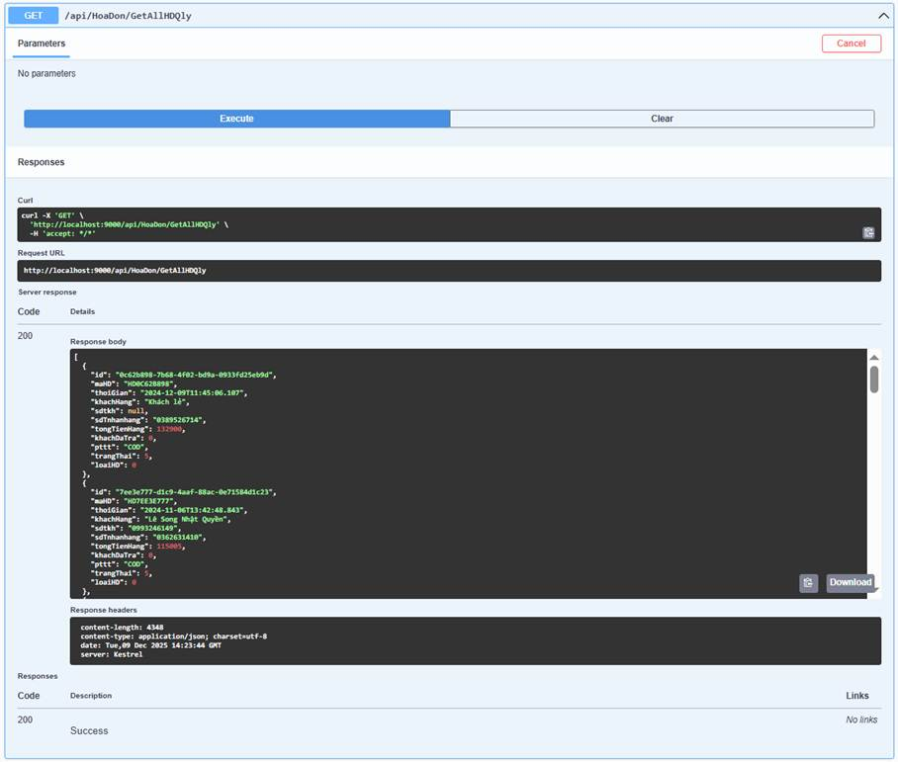

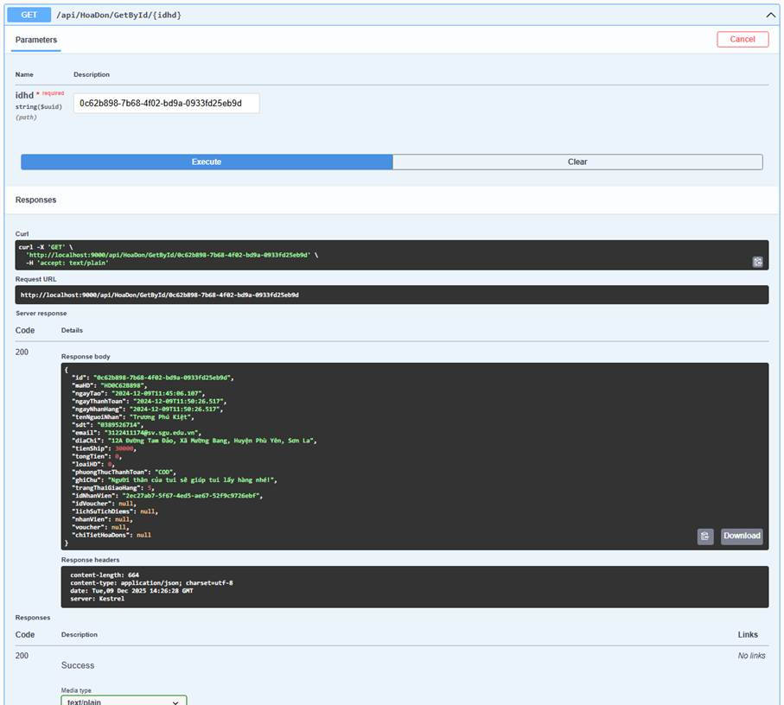
2.10. ChiTietHoaDon (Chi tiết hóa đơn)
Endpoint | Method | Trạng thái | Ghi chú
/api/ChiTietHoaDon | GET | 200 OK | Trả về 31 chi tiết hóa đơn
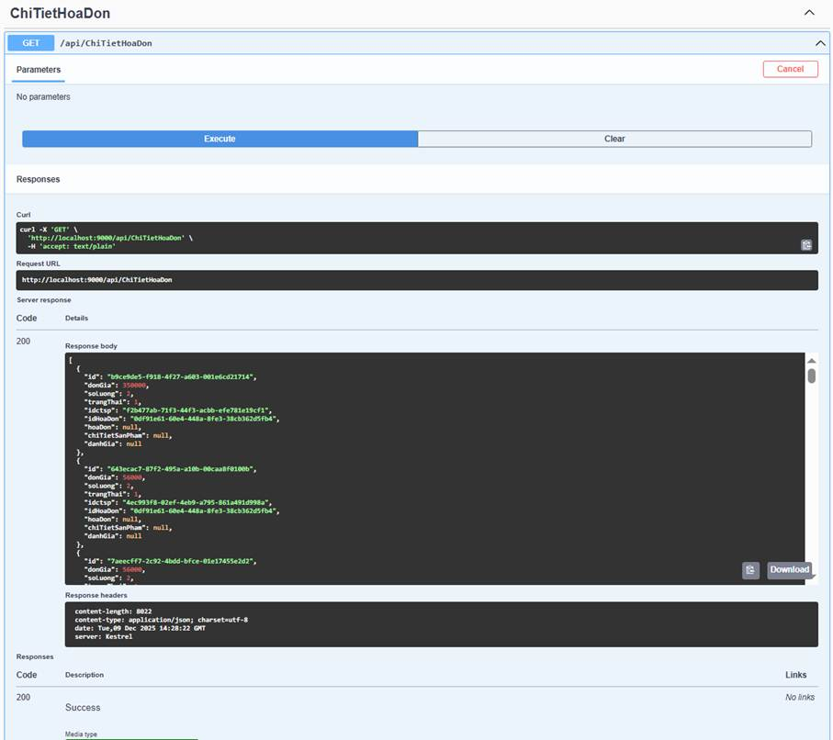
2.11. ChiTietGioHang (Chi tiết giỏ hàng)
Endpoint | Method | Trạng thái | Ghi chú
/api/ChiTietGioHang | GET | 500 Internal Server Error | BUG NGHIÊM TRỌNG
Bug phát hiện: API /api/ChiTietGioHang trả về lỗi 500 Internal Server Error.
Nguyên nhân có thể: Controller sử dụng ChiTietGioHangServices trực tiếp thay vì interface IChiTietGioHangServices trong constructor, gây lỗi khi Dependency Injection không thể resolve được service.
File liên quan: ChiTietGioHangController.cs
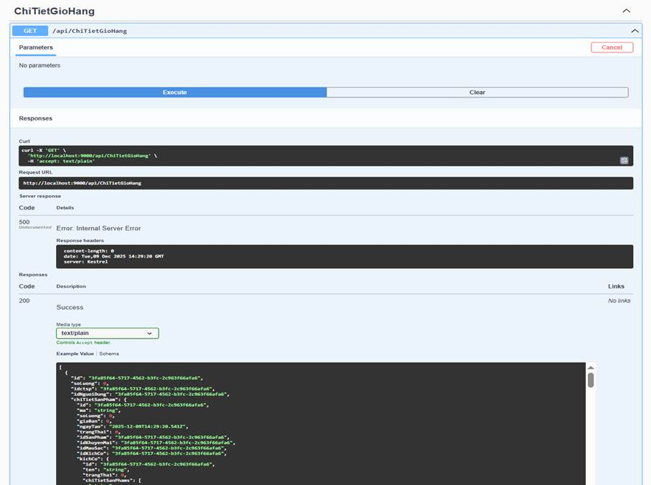
2.12. GioHang (Giỏ hàng)
Endpoint | Method | Trạng thái | Ghi chú
/api/GioHang | GET | 200 OK | Trả về 7 giỏ hàng
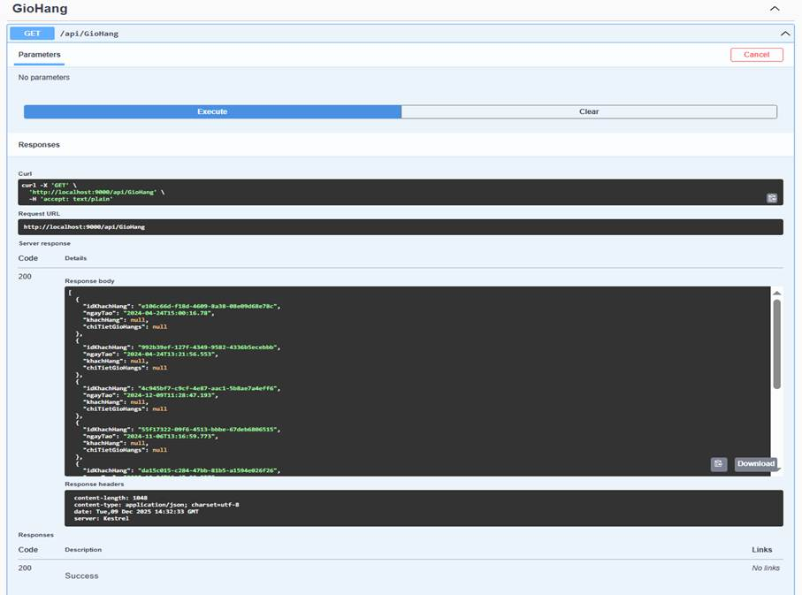
2.13. KhuyenMai (Khuyến mại)
Endpoint | Method | Trạng thái | Ghi chú
/api/KhuyenMai | GET | 200 OK | Trả về 2 khuyến mại: KM01, KM02
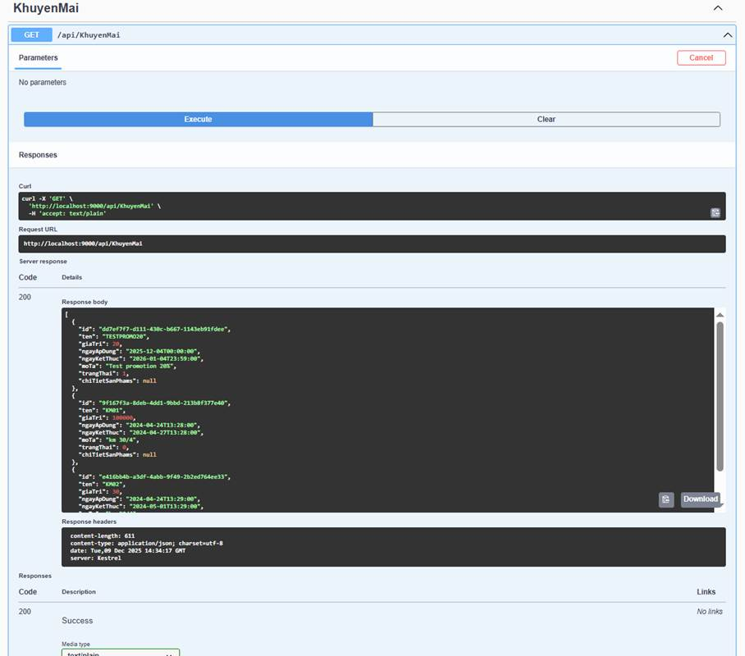
2.14. Voucher
Endpoint | Method | Trạng thái | Ghi chú
/api/Voucher | GET | 200 OK | Trả về 1 voucher: VC01
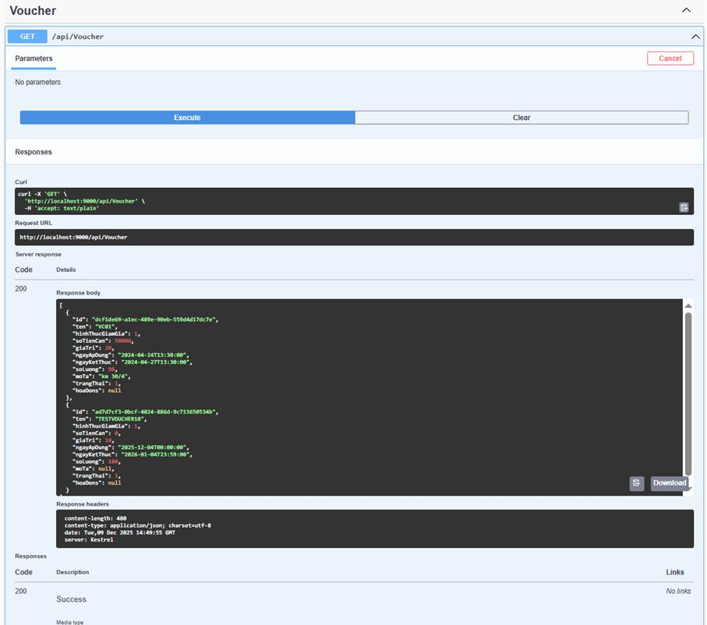
2.15. DanhGia (Đánh giá)
Endpoint | Method | Trạng thái | Ghi chú
/api/DanhGia/getbyIdSp/{idsp} | GET | 200 OK | Lấy đánh giá theo ID sản phẩm
/api/DanhGia/getDaDanhGia/{idkh} | GET | 200 OK | Lấy HDCT đã đánh giá
/api/DanhGia/getChuaDanhGia/{idkh} | GET | 200 OK | Lấy HDCT chưa đánh giá
Lưu ý: Controller không có endpoint GET tất cả đánh giá (GET /api/DanhGia).
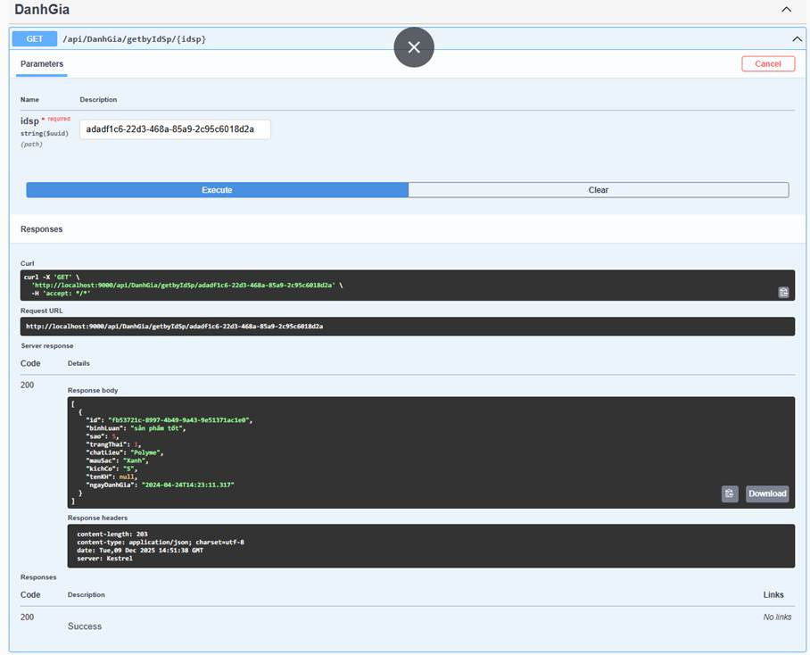
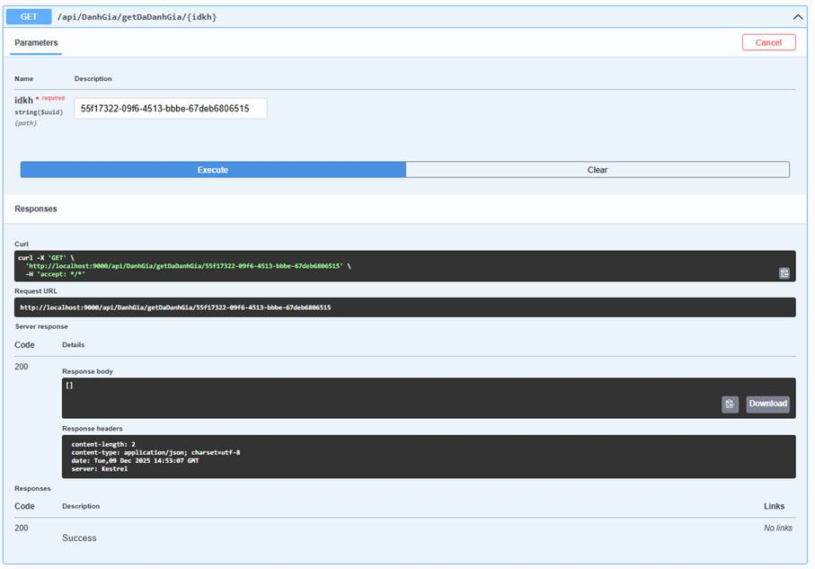
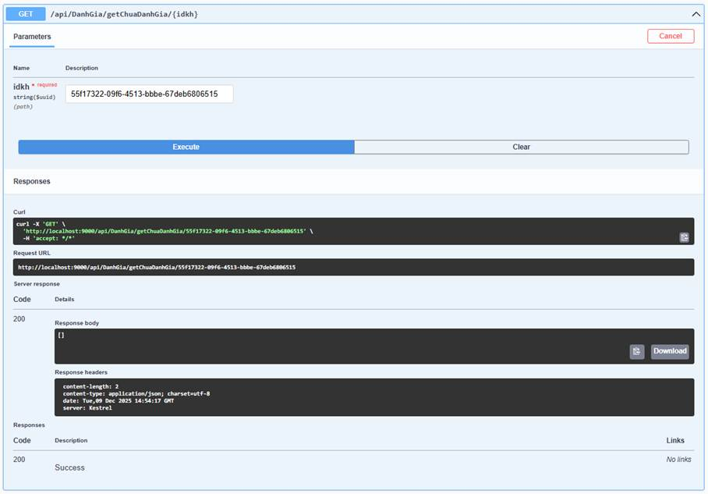
2.16. QuyDoiDiem (Quy đổi điểm)
Endpoint | Method | Trạng thái | Ghi chú
/api/QuyDoiDiem | GET | 200 OK | Trả về 2 quy đổi điểm
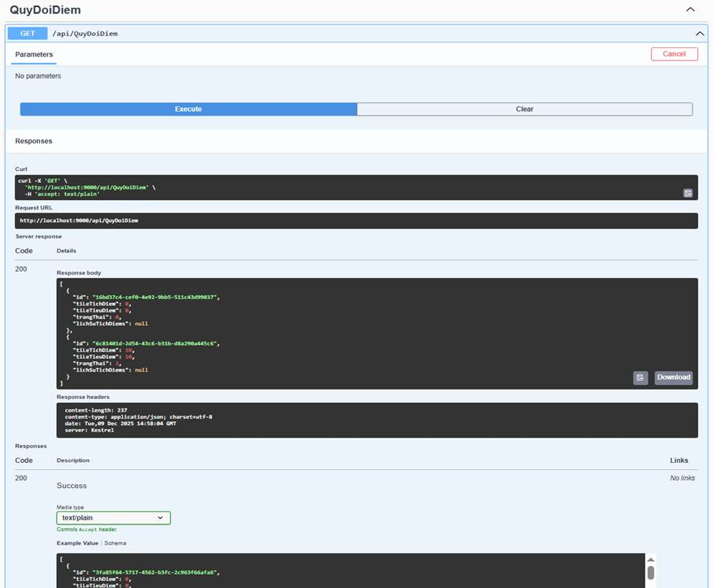
2.17. LichSuTichDiem (Lịch sử tích điểm)
Endpoint | Method | Trạng thái | Ghi chú
/api/LichSuTichDiem | GET | 200 OK | Trả về 9 lịch sử tích điểm
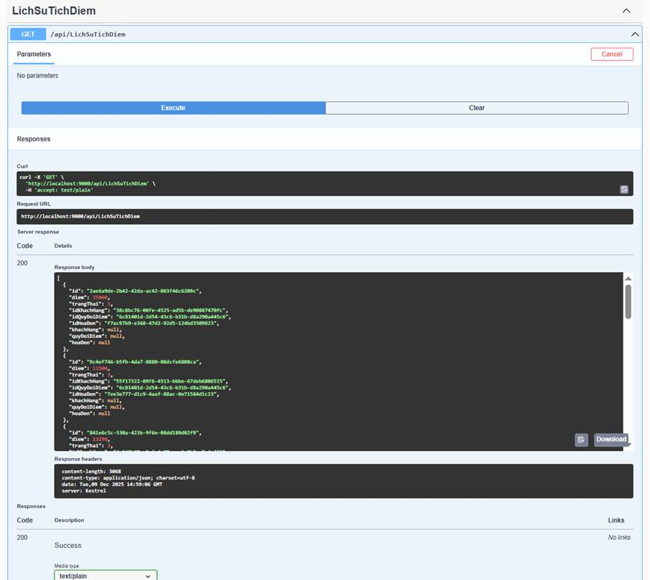
2.18. ThongKe (Thống kê)
Endpoint | Method | Trạng thái | Ghi chú
/api/ThongKe/DoanhThuTheoNgay?date=2024-04-24 | GET | 200 OK | Trả về 120000.0
/api/ThongKe/DoanhThuTheoThang?month=4&year=2024 | GET | 200 OK | Trả về 220000.0
/api/ThongKe/DoanhThuTheoNam?year=2024 | GET | 200 OK | Trả về 469003.0
/api/ThongKe/ThongKeSanPham | GET | 200 OK | Trả về 10 sản phẩm bán chạy
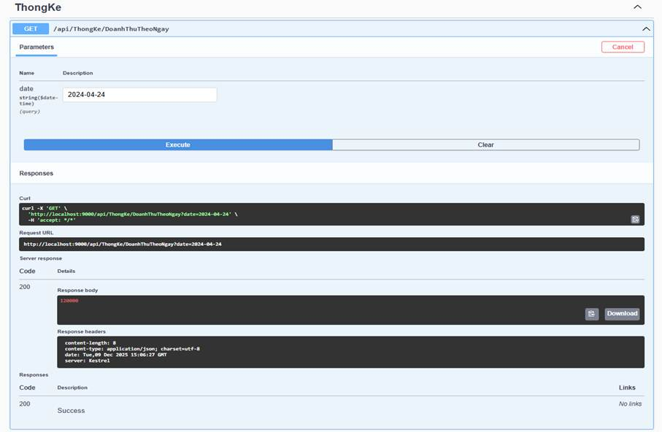
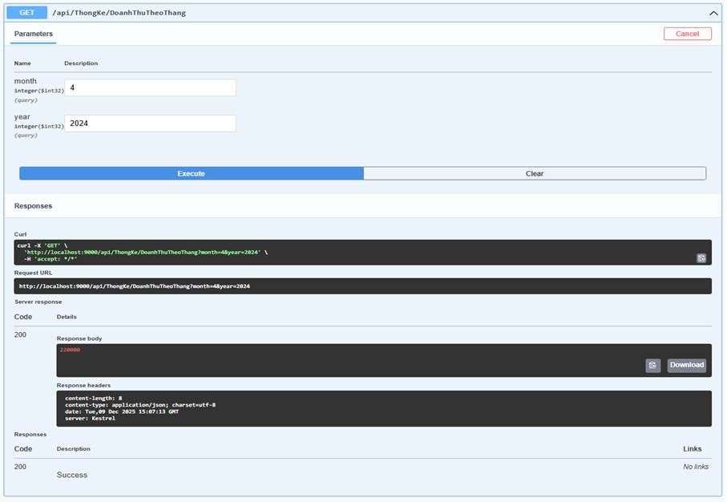
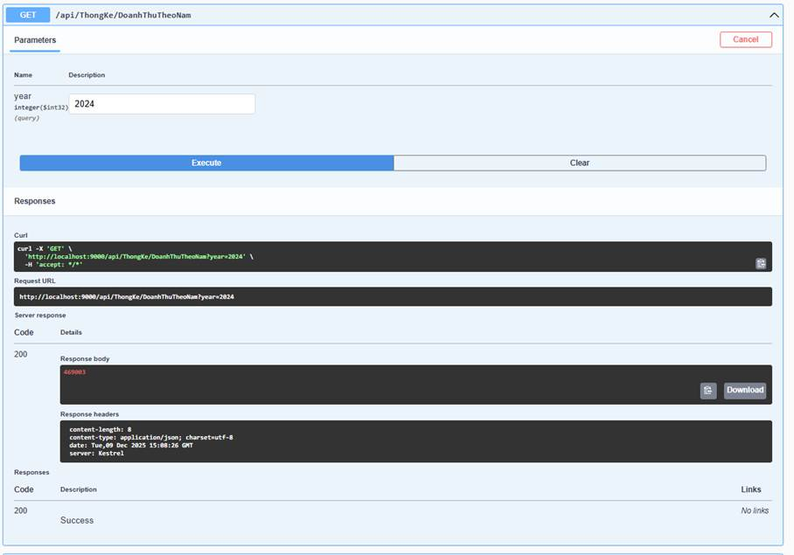
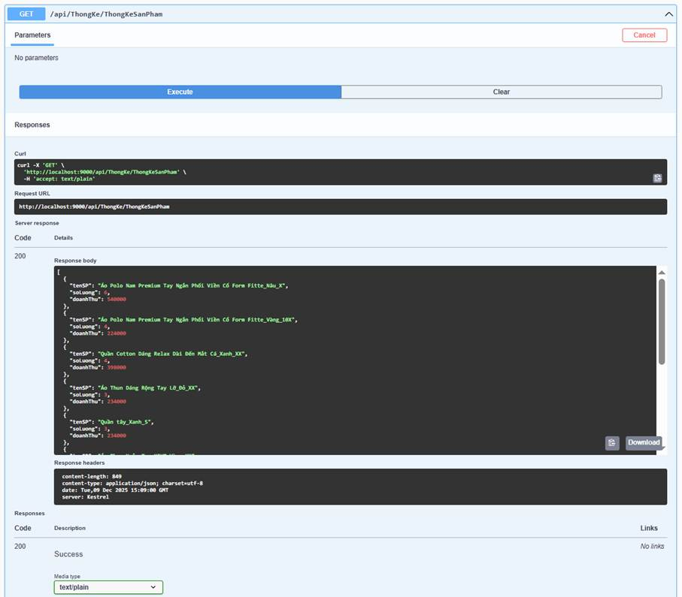

2.19 ThongKeKhachHang (Thống kê khách hàng)
Endpoint | Method | Trạng thái | Ghi chú
/api/ThongKeKhachHang/Khach-hang-cu?month=4&year=2024 | GET | 500 Internal Server Error | Lỗi
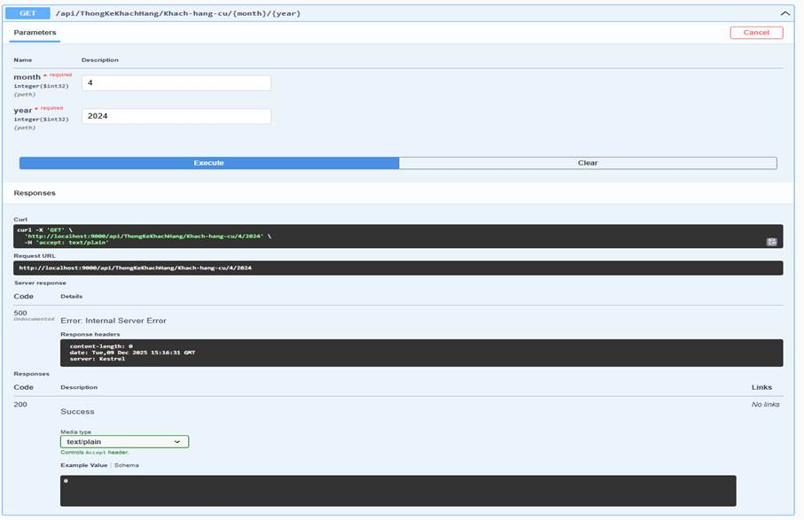
2.20 ThongKeSanPham (Thống kê sản phẩm)
Endpoint | Method | Trạng thái | Ghi chú
/api/ThongKeSanPham/top10sanphamtrongnam?year=2024 | GET | 500 Internal Server Error | Lỗi
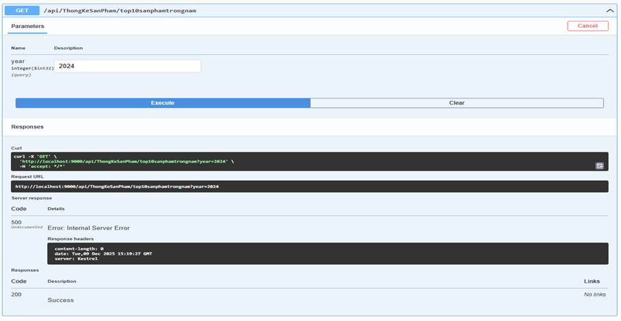
2.21 ThongKeView (Thống kê view)
Endpoint | Method | Trạng thái | Ghi chú
/api/ThongKeView/ThongKeDoanhThuTheoNam | GET | 200 OK | Trả về doanh thu của năm 2024 và 2025
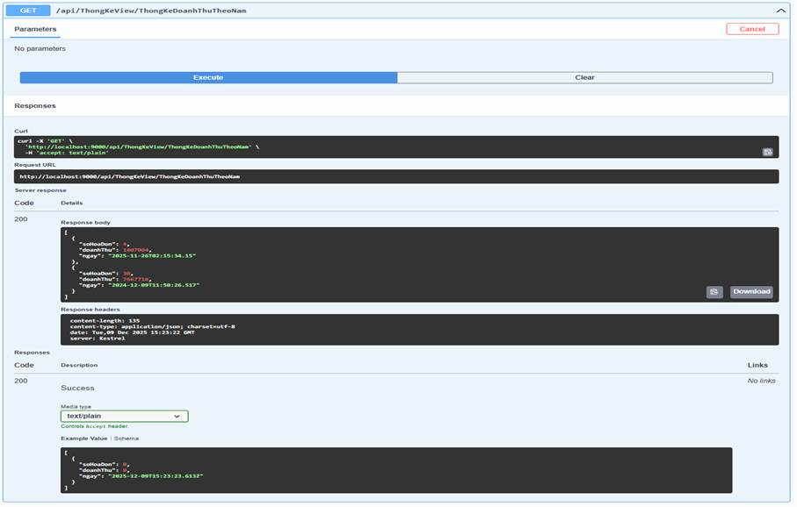
2.22 QuanLyNguoiDung (Quản lý người dùng)
Endpoint | Method | Trạng thái | Ghi chú
/api/QuanLyNguoiDung/DangNhap | GET | 200 OK | Trả về thông tin người dung đã đăng nhập
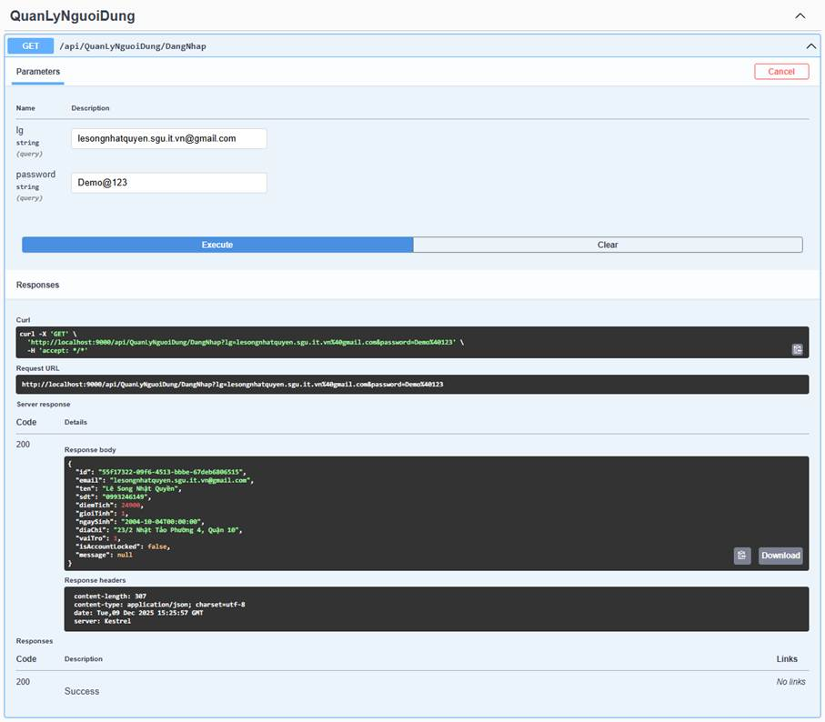
2.23 Mail
Endpoint | Method | Trạng thái | Ghi chú
/api/Mail/SendMail | GET | 200 OK | API gửi mail hoạt động
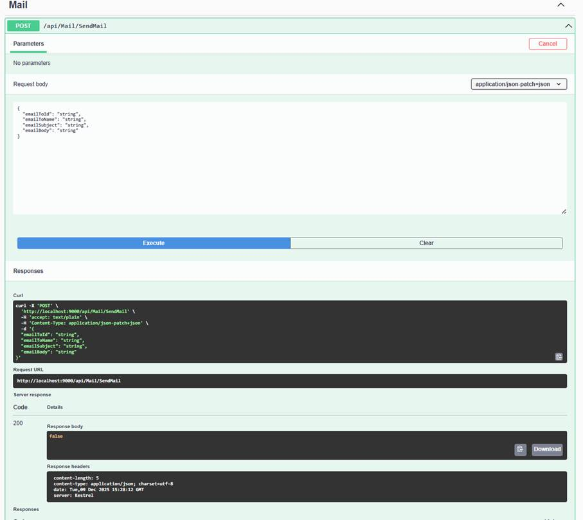

    - Kiểm thử hiệu năng bằng JMeter:
- Người dùng tìm kiếm hàng hóa / sản phẩm:
Protocol | Server Name / IP | Port number | HTTP request method | path | Header
http | localhost | 9000 | POST | /api/SanPham/timKiemNC | Content-type: application/json  Accept: */*
Body data:
{
"KeyWord": "Áo",
"IdLoaiSP": ["581494fd-6306-4821-5698-08dc6427b0c9"],
"GiaMin": 0,
"GiaMax": 500000
}
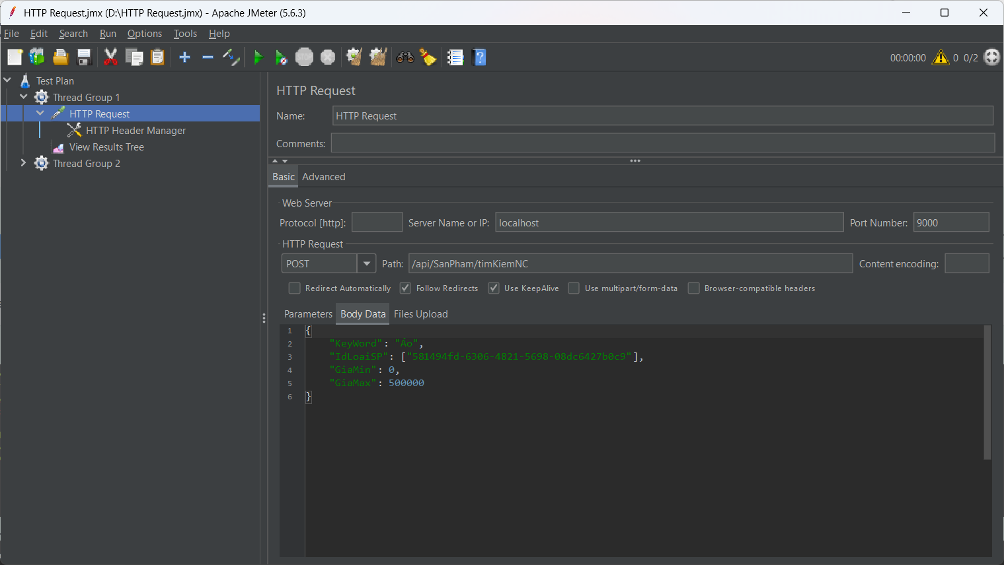
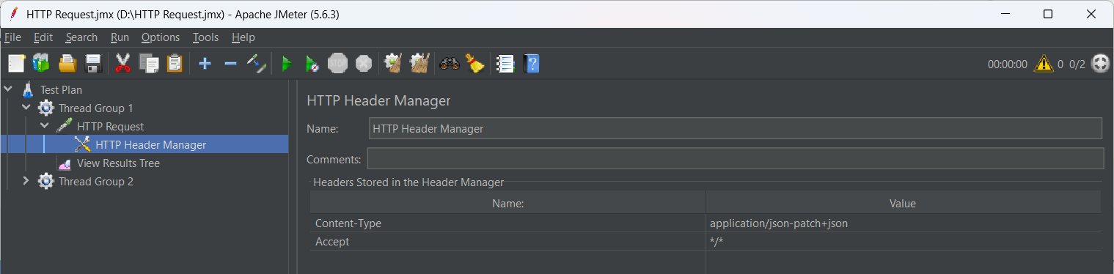

Number of Threads (Users): 1 hoặc 1000
Ramp-up period (per second): 1 hoặc 120
Loop count (no infinite): 1
View Result (Tree):
  - Respond code: 200
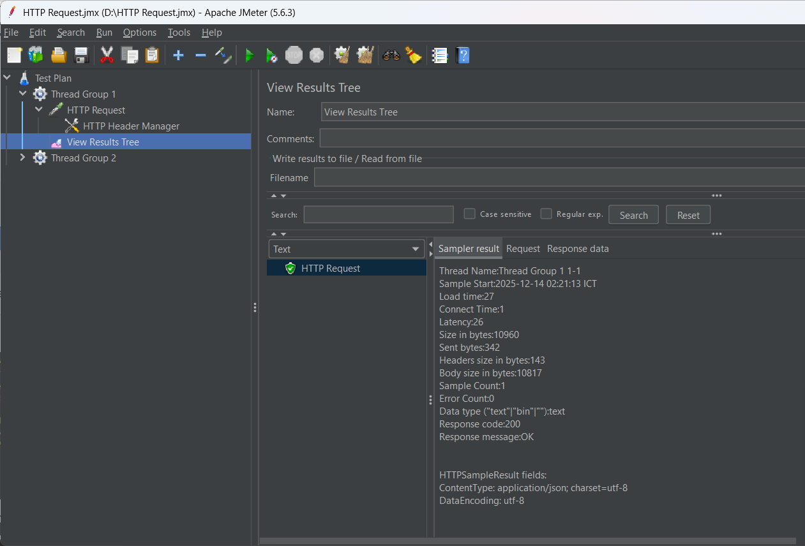
Hình 37. Kiểm thử performance bằng JMeter
  - Respond data:
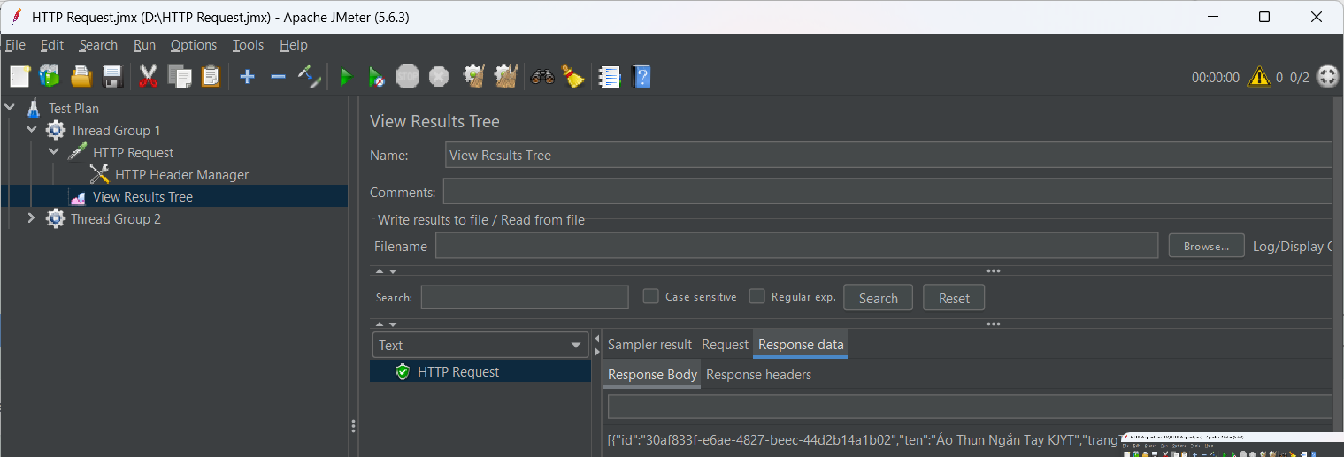
- Người dùng mua sắm và thêm sản phẩm vào giỏ hàng:
Protocol | Server Name / IP | Port number | HTTP request method | path | Header
http | localhost | 9000 | POST | /api/GioHang/AddCart | Content-type: application/json  Accept: text/plain hoặc application/json
Body data:
{
"id": "aaaaaaaa-aaaa-aaaa-aaaa-aaaaaaaaaaaa",
"soLuong": 1,
"idctsp": "363d1c2c-27f7-4f53-af35-65eaeb6f0a5e",
"idNguoiDung": "11111111-1111-1111-1111-111111111111",
"chiTietSanPham": {
"id": "363d1c2c-27f7-4f53-af35-65eaeb6f0a5e",
"ma": "CTSP-COOLMATE-XANHDUONG-M",
"soLuong": 1,
"giaBan": 350000,
"ngayTao": "2024-11-06T21:27:25.877Z",
"trangThai": 1,
"idSanPham": "6d969295-0645-4e16-87d1-846038747d99",
"idKhuyenMai": null,
"idMauSac": "a5919aa2-b789-423a-b962-6d0f51673a44",
"idKichCo": "1cda5b09-1fa5-4e55-86b4-9ab947992faf",

"kichCo": {
"id": "1cda5b09-1fa5-4e55-86b4-9ab947992faf",
"ten": "M",
"trangThai": 1,
"chiTietSanPhams": []
},

"mauSac": {
"id": "a5919aa2-b789-423a-b962-6d0f51673a44",
"ten": "Xanh dương",
"ma": "#1E88E5",
"trangThai": 1,
"chiTietSanPhams": [],
"anhs": [
{
"id": "bbbbbbbb-bbbb-bbbb-bbbb-bbbbbbbbbbbb",
"duongDan": "Xanh_Duong_1242813760.webp",
"trangThai": 1,
"idMauSac": "a5919aa2-b789-423a-b962-6d0f51673a44",
"idSanPham": "6d969295-0645-4e16-87d1-846038747d99",
"mauSac": null,
"sanPham": null
}
]
},

"khuyenMai": null,
"sanPham": {
"id": "6d969295-0645-4e16-87d1-846038747d99",
"ten": "Áo thể thao Coolmate",
"ma": "SP-COOLMATE-ATH",
"moTa": "Áo thể thao thấm hút mồ hôi, co giãn nhẹ, phù hợp tập luyện.",
"trangThai": 1,
"idLoaiSP": "00000000-0000-0000-0000-000000000000",
"idChatLieu": "7dda73f2-aae5-4659-8a86-f7f67c812dc9",

"loaiSP": null,

"chatLieu": {
"id": "7dda73f2-aae5-4659-8a86-f7f67c812dc9",
"ten": "Polyester",
"trangThai": 1,
"sanPhams": []
},

"chiTietSanPhams": [],
"anhs": []
}
,

"chiTietHoaDons": [],
"chiTietGioHangs": []
},

"gioHang": {
"idKhachHang": "11111111-1111-1111-1111-111111111111",
"ngayTao": "2025-12-14T00:00:00.000Z",
"khachHang": {
"idKhachHang": "11111111-1111-1111-1111-111111111111",
"ten": "Nguyễn Văn A",
"password": "P@ssw0rd123",
"gioiTinh": 1,
"ngaySinh": "2002-05-20T00:00:00.000Z",
"email": "nguyenvana@example.com",
"diaChi": "Quận 1, TP.HCM",
"sdt": "0901234567",
"diemTich": 120,
"trangThai": 1,
"gioHang": null,
"lichSuTichDiems": []
},
"chiTietGioHangs": []
}
}
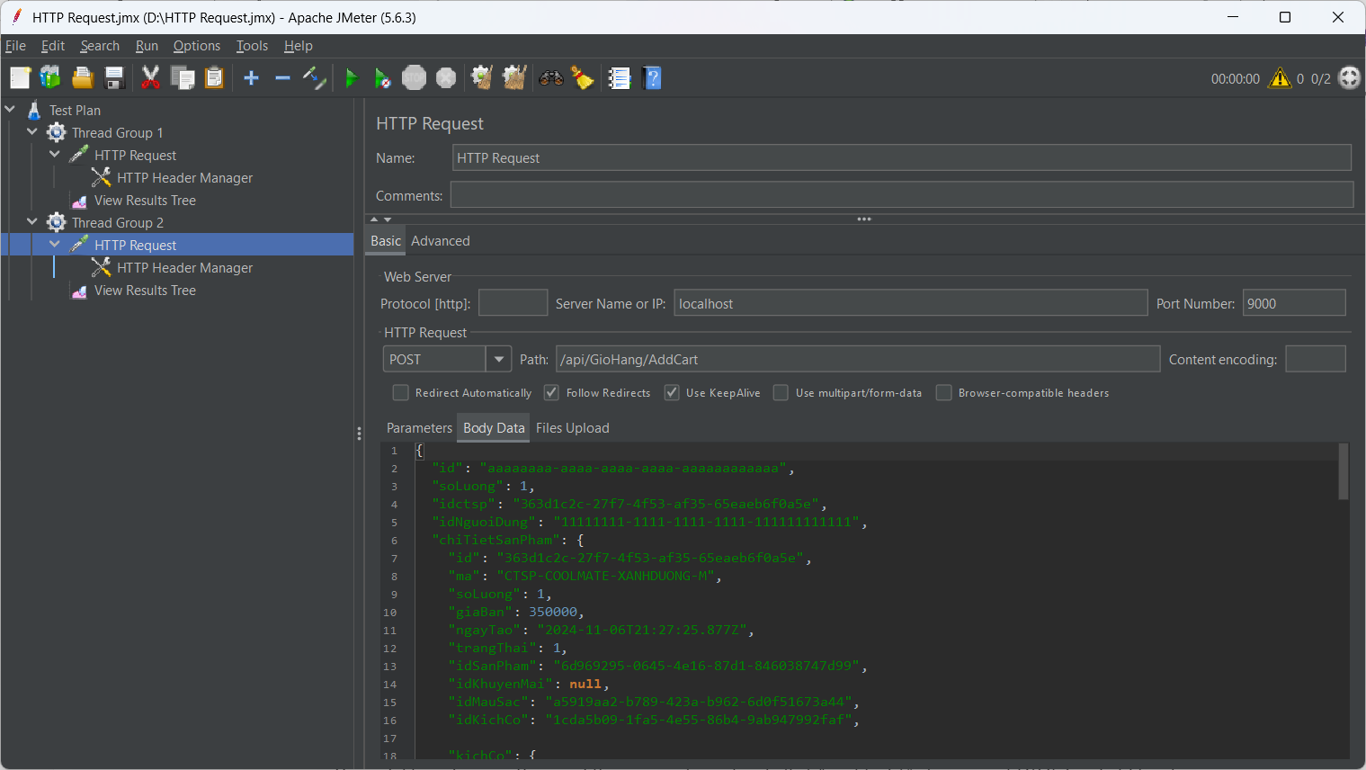
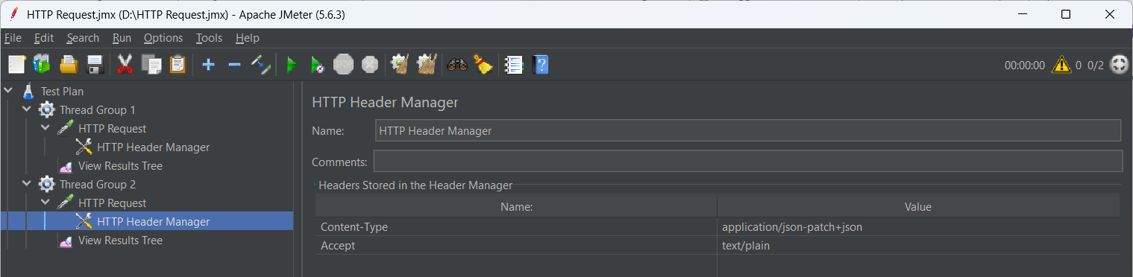

Number of Threads (Users): 1 hoặc 1000
Ramp-up period (per second): 1 hoặc 120
Loop count (no infinite): 1

View Result (Tree):
  - Respond code: 200
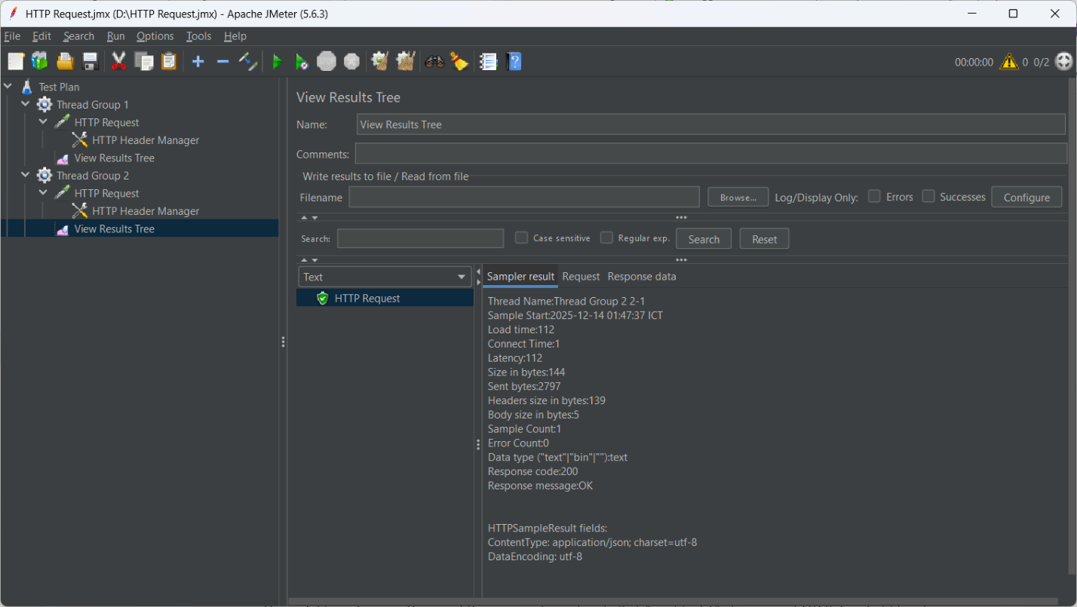
  - Respond data: True

- Người dùng tạo đơn hàng mới từ việc mua hàng:
Protocol | Server Name / IP | Port number | HTTP request method | path | Header
http | localhost | 9000 | POST | /api/HoaDon | Content-type: application/json  Accept: text/plain
Body data:
{
"chiTietHoaDons": [
{
"idChiTietSanPham": "363d1c2c-27f7-4f53-af35-65eaeb6f0a5e",
"soLuong": 2,
"donGia": 350000
}
],
"ten": "Nguyễn Văn A",
"sdt": "0901234567",
"email": "nguyenvana@gmail.com",
"phuongThucThanhToan": "COD",
"diaChi": "Quận 1, TP.HCM",
"tienShip": 30000,
"tongTien": 730000,
"idNhanVien": null,
"tenVoucher": null,
"idNguoiDung": "11111111-1111-1111-1111-111111111111",
"diem": 0,
"ngayThanhToan": "2025-12-14T04:20:00Z",
"trangThai": true,
"ghiChu": "Giao giờ hành chính"
}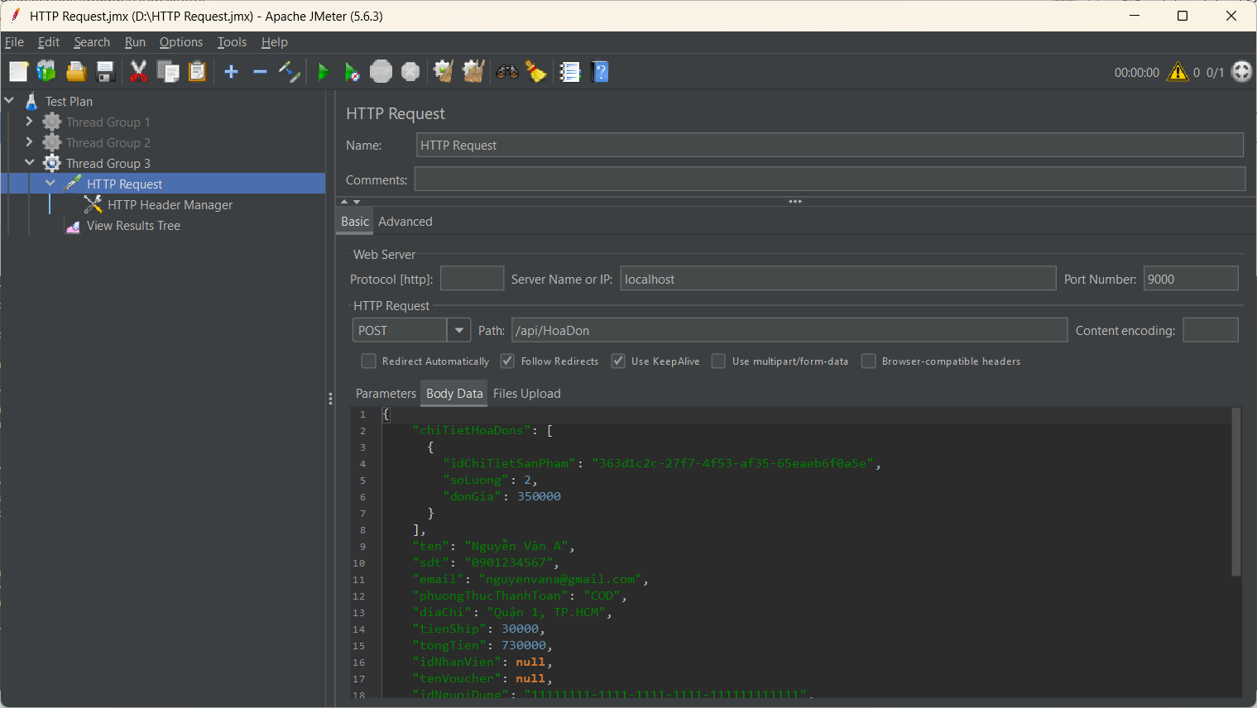
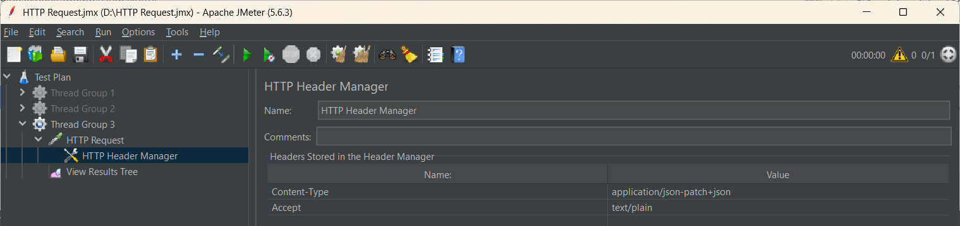

Number of Threads (Users): 1 hoặc 1000
Ramp-up period (per second): 1 hoặc 120
Loop count (no infinite): 1

View result (Tree):
  - Respond code: 200
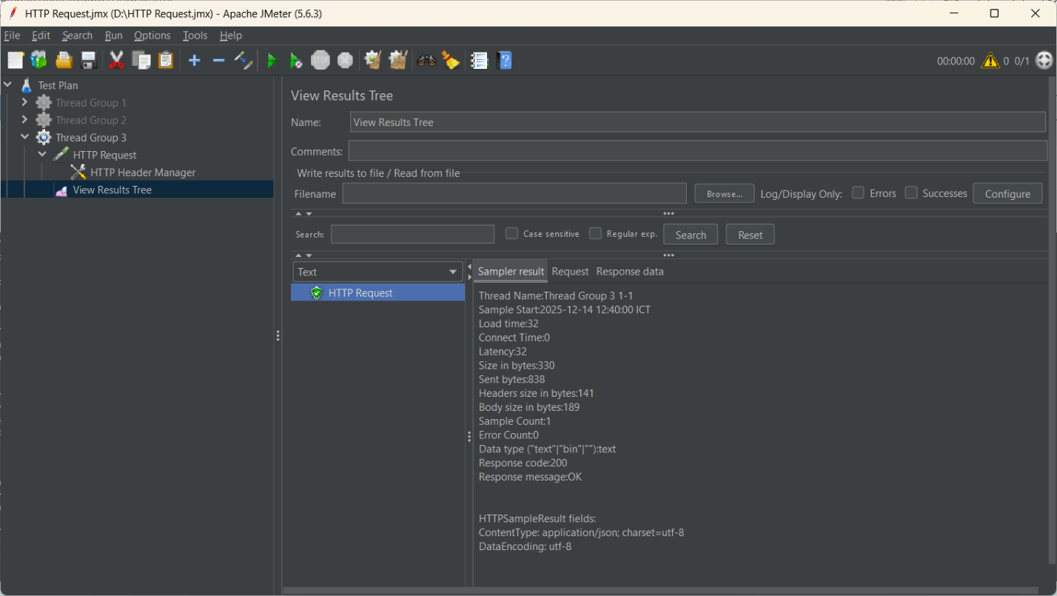
  - Respond data:
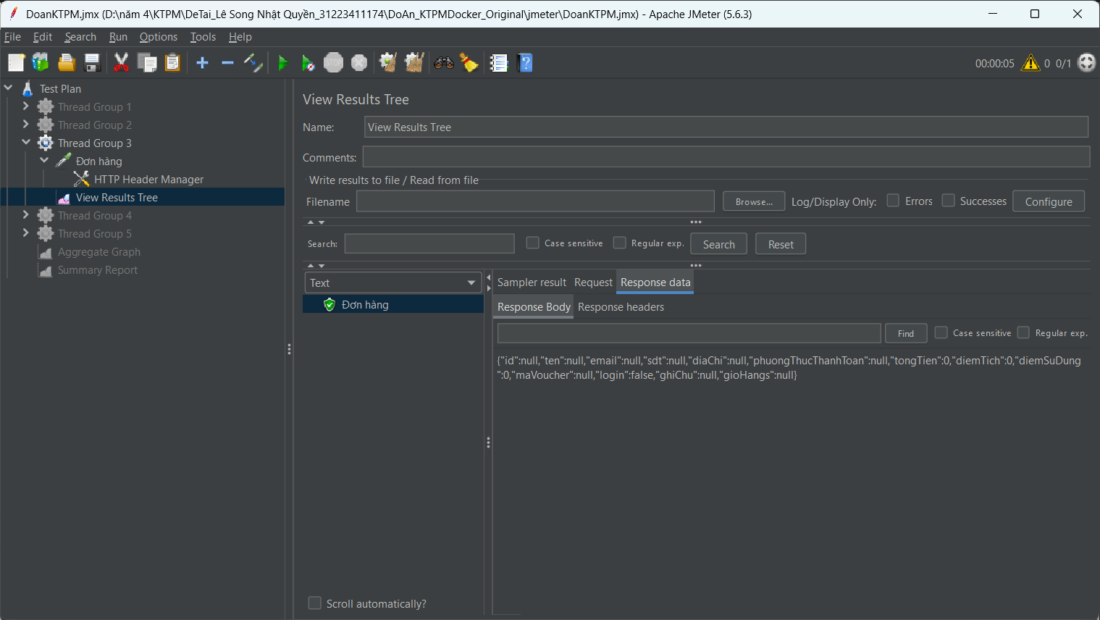

- Phân quyền người dùng (Admin, Client/Customer):
- Đăng nhập Admin:
Protocol | Server Name / IP | Port number | HTTP request method | path
http | localhost | 9000 | GET | /api/QuanLyNguoiDung/DangNhap
Parameters:
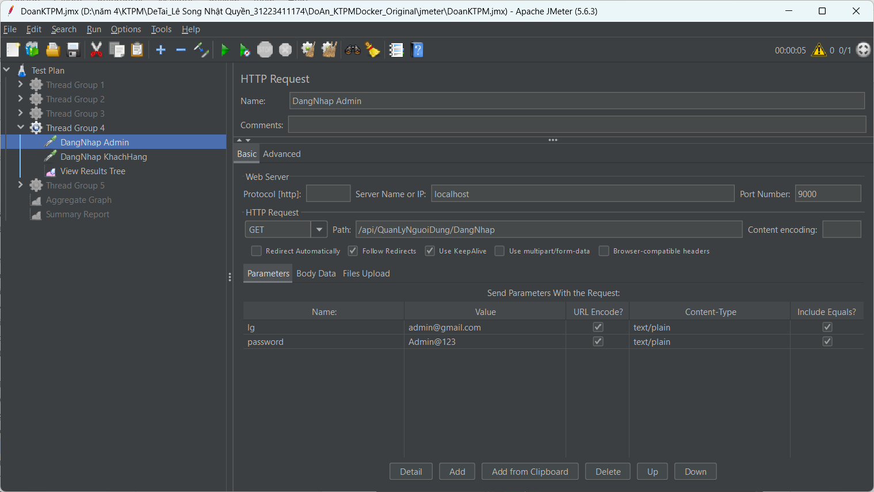
Number of Threads (Users): 1
Ramp-up period (per second): 1
Loop count (no infinite): 1

View result (Tree):
  - Respond code: 200
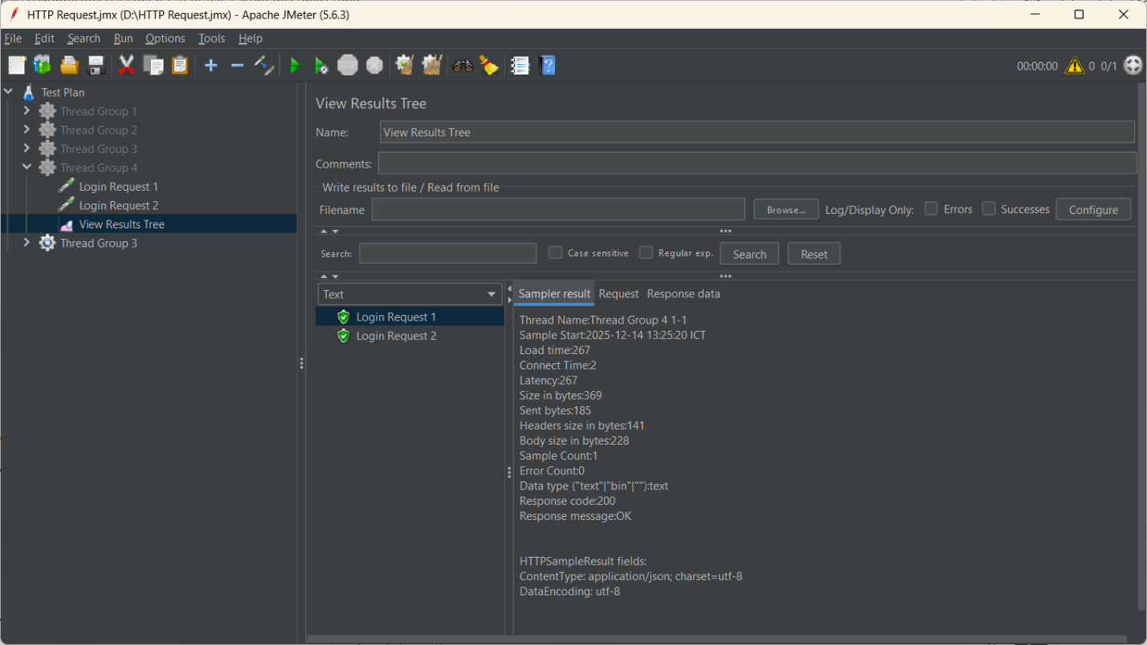
  - Respond data:
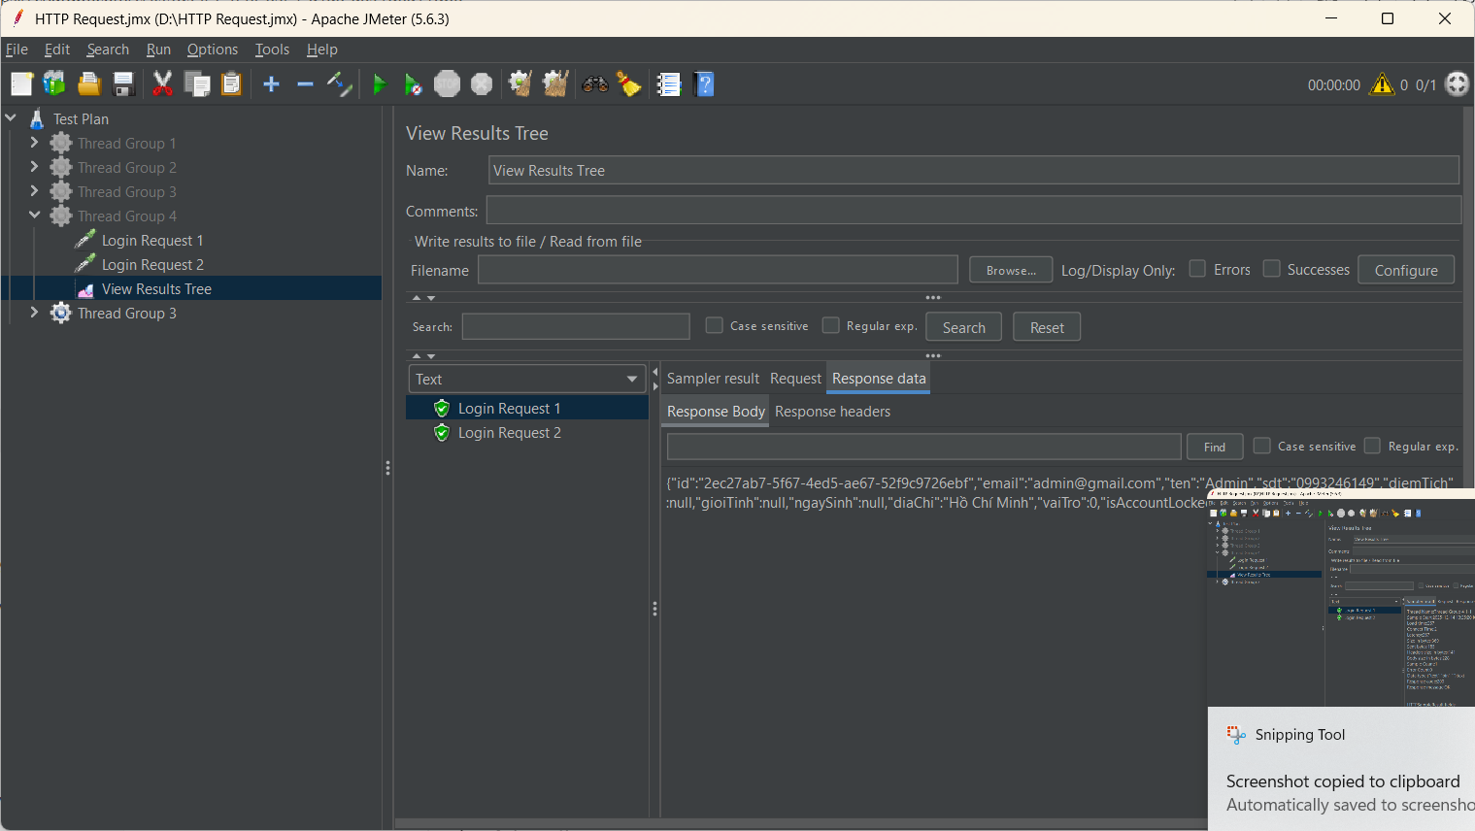

- Đăng nhập Khách hàng:
Protocol | Server Name / IP | Port number | HTTP request method | path
http | localhost | 9000 | GET | /api/QuanLyNguoiDung/DangNhap
Parameters:
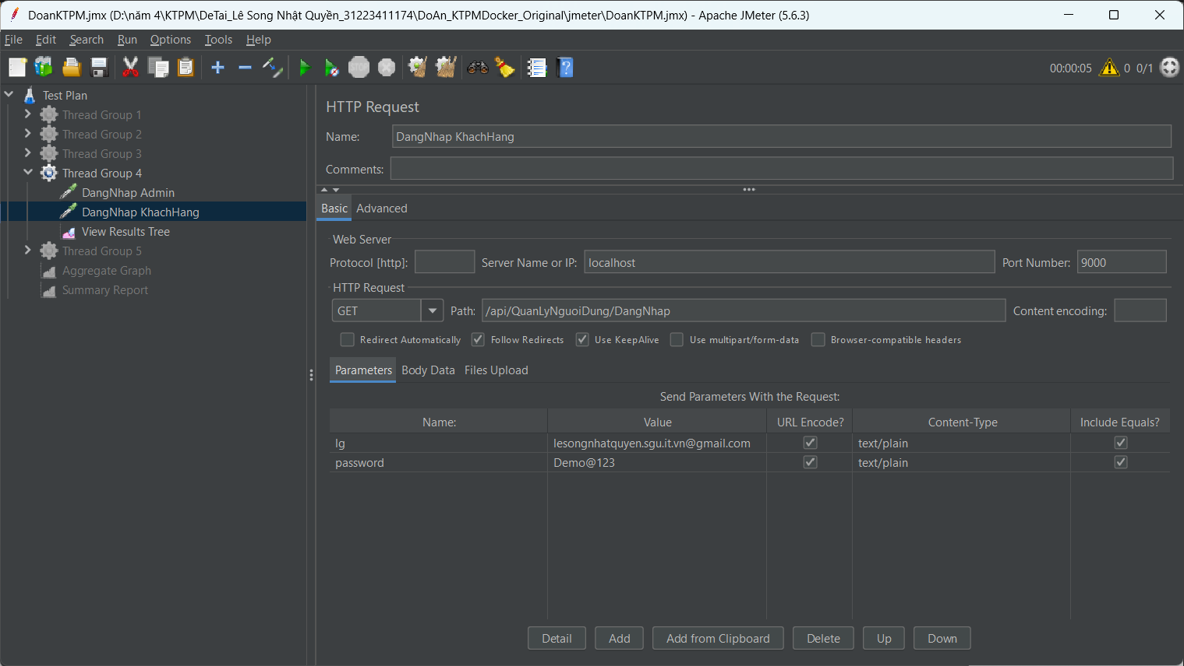
Number of Threads (Users): 1 hoặc 1000
Ramp-up period (per second): 1 hoặc 120
Loop count (no infinite): 1

View result (Tree):
  - Respond code: 200
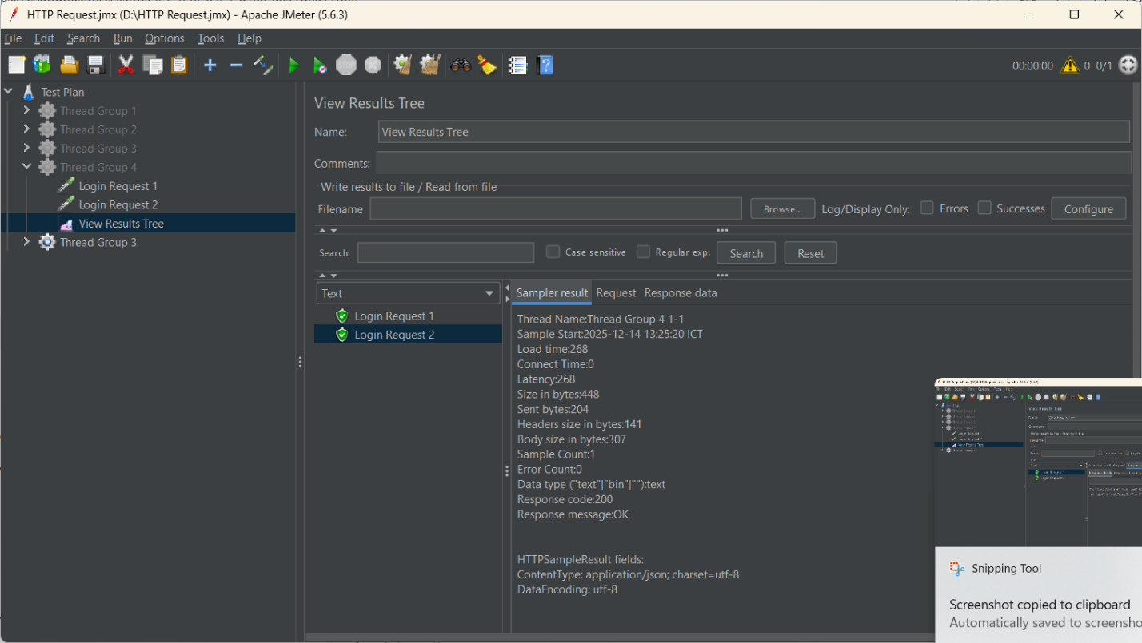
  - Respond data:
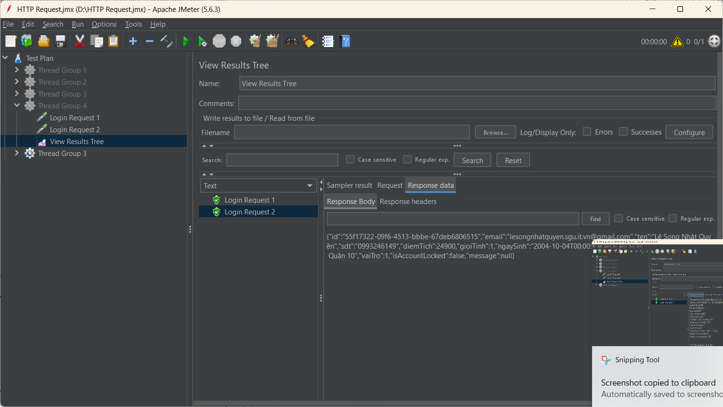

- Đăng ký Khách hàng:
Protocol | Server Name / IP | Port number | HTTP request method | path | Header
http | localhost | 9000 | POST | /api/QuanLyNguoiDung/DangKyKhachHang | Content-type: application/json  Accept: */*
Body data:
{
"id": "8231f278-44f5-3f03-af4e-bccaeeee2793",
"email": "testuser_001@gmail.com",
"name": "Test User",
"sdt": "0372558916",
"password": "Test@123",
"confirmPassword": "Test@123",
"diemTich": 0,
"trangThai": 1
}
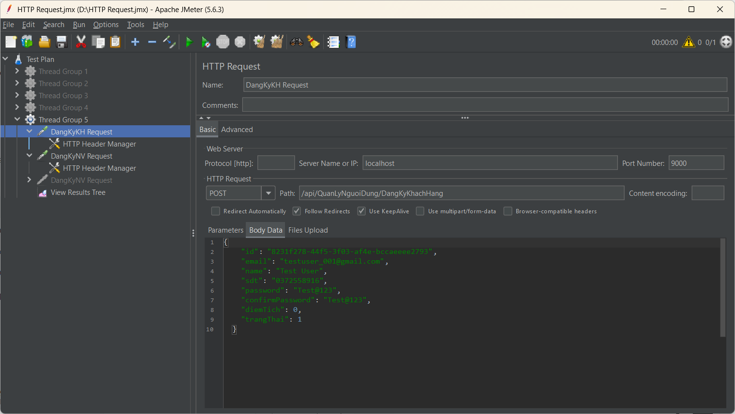
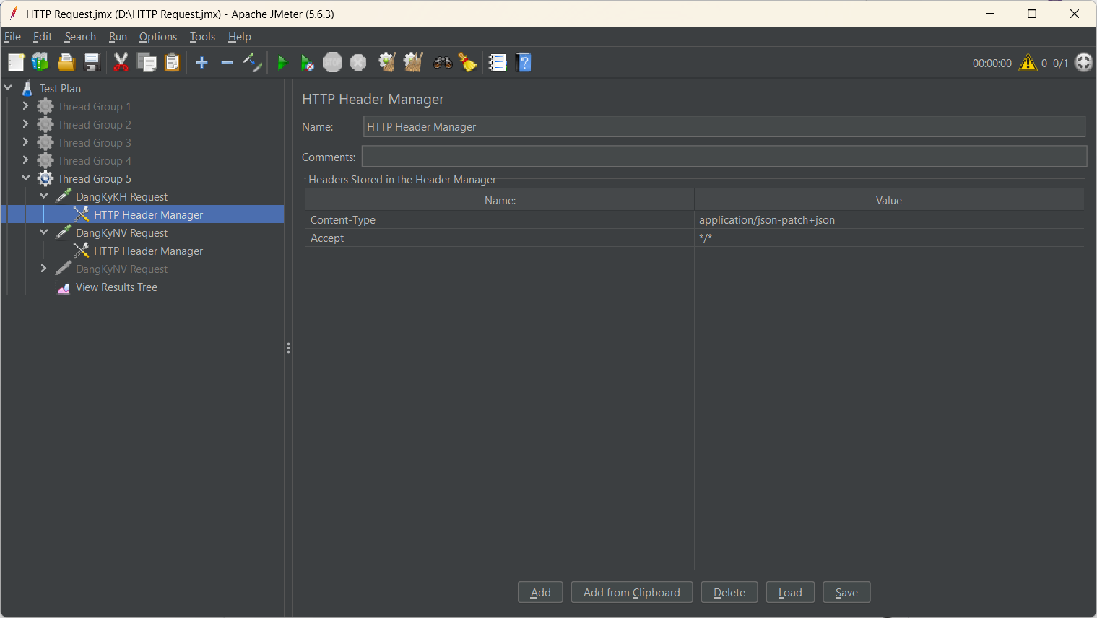
Number of Threads (Users): 1 hoặc 1000
Ramp-up period (per second): 1 hoặc 120
Loop count (no infinite): 1
View result (Tree):
  - Respond code: 200
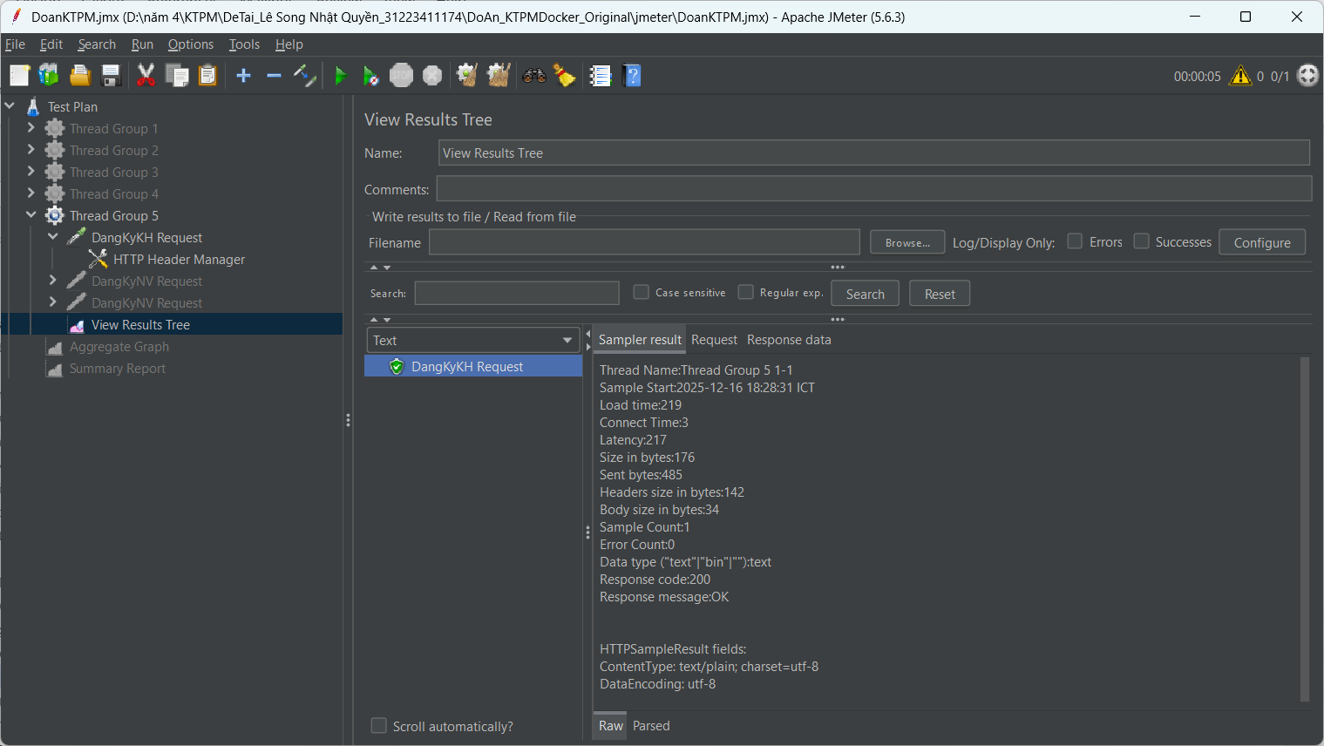
  - Respond data:
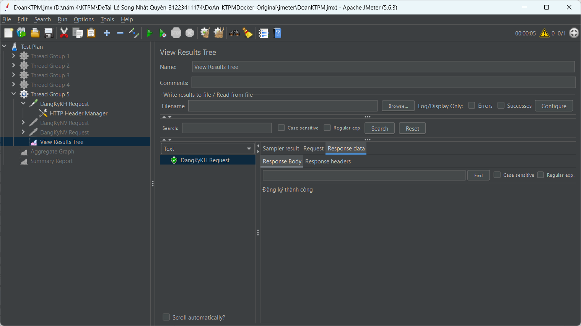

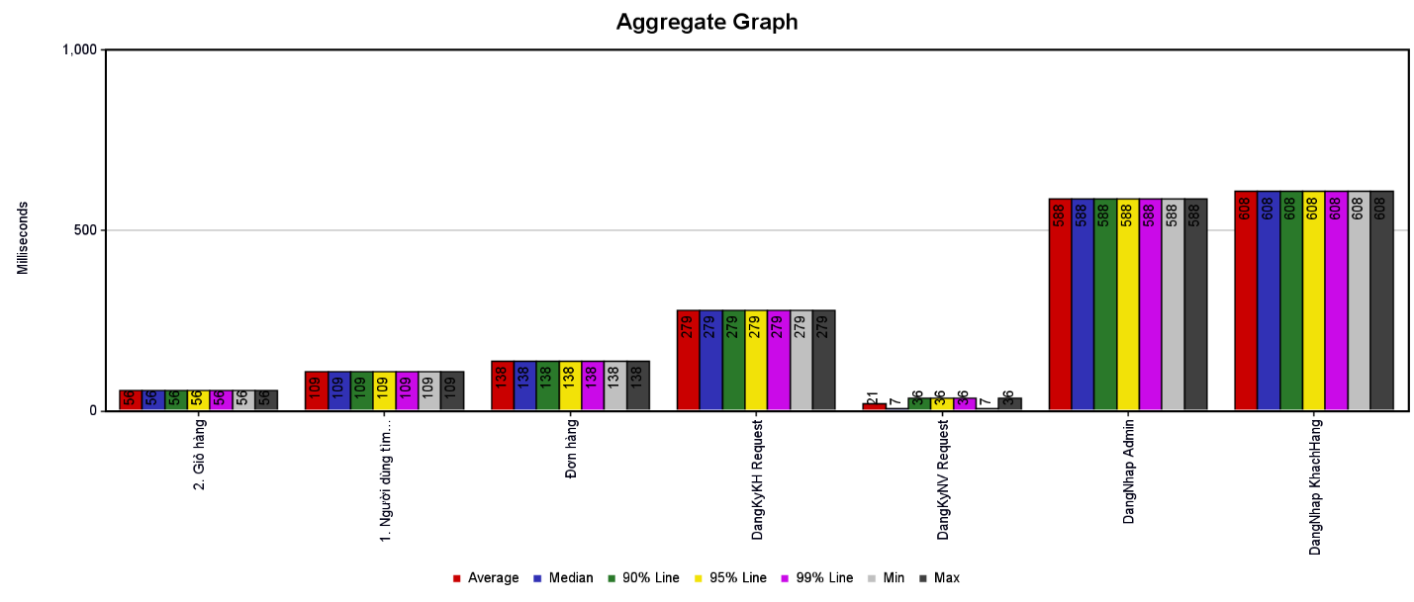
  - Mô tả biểu đồ
Hình Aggregate Graph trình bày kết quả kiểm thử hiệu năng của hệ thống thông qua Aggregate Graph được sinh ra từ công cụ Apache JMeter. Biểu đồ thể hiện thời gian phản hồi của các chức năng chính trong hệ thống, được đo bằng đơn vị milliseconds (ms).
Các chỉ số được sử dụng để đánh giá bao gồm:
Average (thời gian phản hồi trung bình)
Median (giá trị trung vị)
90% Line, 95% Line, 99% Line (các giá trị phân vị)
Min và Max (giá trị nhỏ nhất và lớn nhất)
Những chỉ số này giúp đánh giá cả hiệu năng tổng thể và độ ổn định của hệ thống dưới tải kiểm thử.
  - Phân tích kết quả kiểm thử
a) Chức năng Giỏ hàng
Chức năng Giỏ hàng có thời gian phản hồi trung bình khoảng 56 ms. Các giá trị Median, 90%, 95% và 99% gần như không có sự chênh lệch đáng kể, cho thấy thời gian phản hồi ổn định giữa các request.
Nhận xét:
Chức năng Giỏ hàng đáp ứng tốt yêu cầu về hiệu năng và không xuất hiện độ trễ bất thường trong quá trình kiểm thử.
b) Chức năng Người dùng tìm kiếm
Đối với chức năng Người dùng tìm kiếm, thời gian phản hồi trung bình ghi nhận khoảng 109 ms. Các chỉ số phân vị cao (90%, 95%, 99%) không tăng đột biến so với giá trị trung bình.
Nhận xét:
Chức năng tìm kiếm người dùng hoạt động ổn định và có hiệu năng phù hợp với yêu cầu hệ thống.
c) Chức năng Đơn hàng
Chức năng Đơn hàng có thời gian phản hồi trung bình khoảng 138 ms. Sự chênh lệch giữa giá trị Min và Max không lớn, đồng thời các giá trị percentile duy trì ở mức ổn định.
Nhận xét:
Hiệu năng xử lý đơn hàng của hệ thống đạt mức chấp nhận được, không ghi nhận hiện tượng nghẽn hoặc chậm trễ đáng kể.
d) Chức năng Đăng ký KKH Request
Thời gian phản hồi trung bình của chức năng Đăng ký KKH Request vào khoảng 279 ms, cao hơn so với các chức năng đã phân tích ở trên. Tuy nhiên, các giá trị 90%, 95% và 99% gần tương đương nhau.
Nhận xét:
Chức năng này có thời gian xử lý tương đối cao, có thể do liên quan đến nhiều bước xử lý nghiệp vụ. Tuy nhiên, hệ thống vẫn đảm bảo tính ổn định trong quá trình kiểm thử.
e) Chức năng Đăng ký VNV Request
Chức năng Đăng ký VNV Request có thời gian phản hồi trung bình thấp, dao động trong khoảng 21–36 ms, là chức năng có thời gian phản hồi nhỏ nhất trong các kịch bản kiểm thử.
Nhận xét:
Chức năng đạt hiệu năng rất tốt và phản hồi nhanh.
f) Chức năng Đăng nhập Admin và Đăng nhập Khách hàng
Hai chức năng Đăng nhập Admin và Đăng nhập Khách hàng có thời gian phản hồi trung bình lần lượt khoảng 588 ms và 608 ms, là hai chức năng có thời gian phản hồi cao nhất trong hệ thống.
Mặc dù thời gian phản hồi cao hơn các chức năng khác, các chỉ số Median và percentile không có sự tăng đột biến, cho thấy hệ thống xử lý ổn định trong suốt quá trình kiểm thử.
Nhận xét:
Thời gian phản hồi cao có thể xuất phát từ các bước xác thực, kiểm tra quyền truy cập và truy vấn cơ sở dữ liệu. Tuy nhiên, hiệu năng vẫn nằm trong mức chấp nhận được.
  - Đánh giá tổng thể
Dựa trên kết quả thể hiện trong biểu đồ Aggregate Graph, có thể nhận thấy rằng hệ thống hoạt động ổn định trong kịch bản kiểm thử đã xây dựng. Phần lớn các chức năng có thời gian phản hồi thấp và không xuất hiện hiện tượng tăng đột biến.
Một số chức năng như đăng nhập có thời gian phản hồi cao hơn, tuy nhiên vẫn đáp ứng yêu cầu hiệu năng của hệ thống và không gây ảnh hưởng nghiêm trọng đến trải nghiệm người dùng.
  - Kết luận và đề xuất
Từ kết quả kiểm thử hiệu năng, có thể kết luận rằng hệ thống đáp ứng tốt các yêu cầu kiểm thử đặt ra. Trong các hướng phát triển tiếp theo, có thể xem xét tối ưu các chức năng đăng nhập nhằm giảm thời gian phản hồi và cải thiện hiệu năng tổng thể của hệ thống.

  - Kiểm thử tự động bằng công cụ selenium ide
- Chức năng phân quyền
  - Thêm mới các role trong hệ thống
- Kiểm tra khi điền đầy đủ thông tin và click save
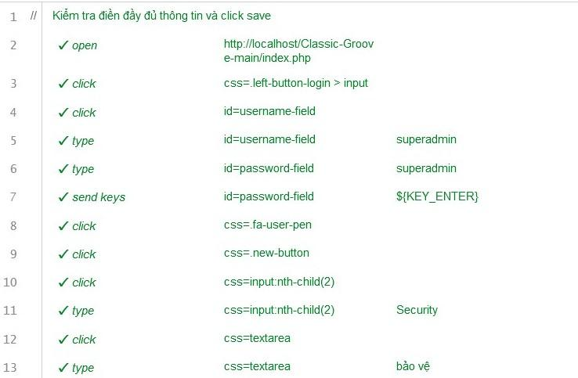
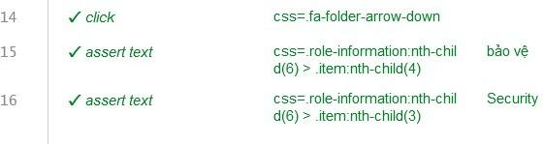

- Kiểm tra khi bỏ trống role name và click save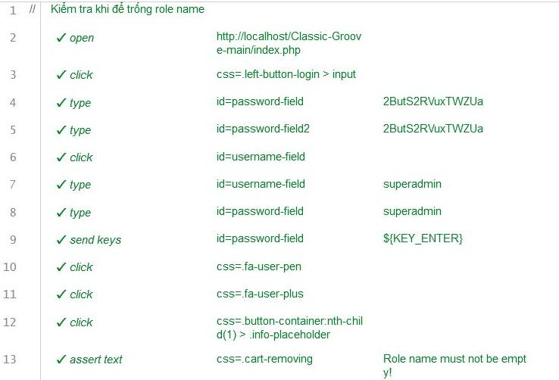

Test scenario# | Test case | Mô tả | Dữ liệu test | Kết quả mong muốn | Kết quả xảy ra | Pass/Fail
16 | TC_01 | Kiểm tra khi điền đầy đủ thông tin và click save | Name = Security Des = “” | Vị trí làm việc mới được thêm vào danh sách | Vị trí làm việc mới được thêm vào danh sách | Pass
13 | TC_02 | Kiểm tra khi bỏ trống name | Name = “” Des = “” | Thông báo name không được bỏ trống | Thông báo name không được bỏ trống | Pass

  - Đăng ký tại giao diện Khách hàng:

- Trường hợp người dùng chưa nhập email:
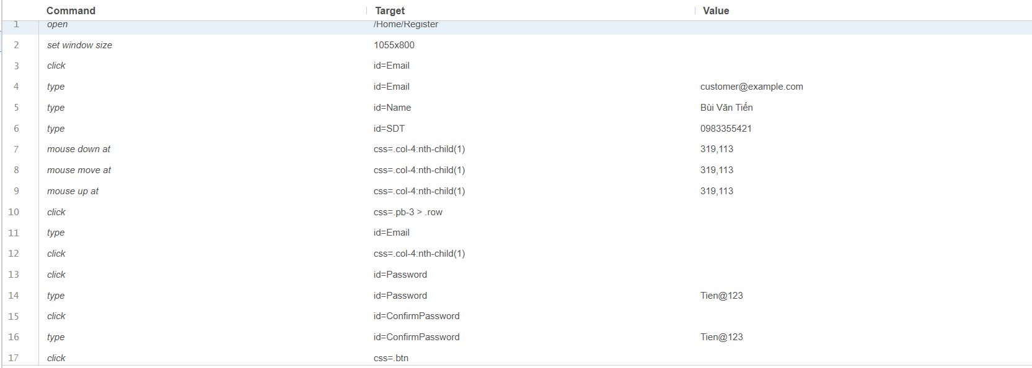
Hình 38. Kiểm thử tự động bằng Selenium IDE

Test scenario# | Test case | Mô tả | Dữ liệu test | Kết quả mong muốn | Kết quả xảy ra | Pass/Fail
17 | TC_01 | Kiểm tra khi chưa nhập vào trường email để đăng ký | Email = [ ] | Thông báo: “Vui lòng nhập email” | Thông báo: “Vui lòng nhập email” | Pass
17 | TC_02 | Kiểm tra định dạng cú pháp địa chỉ email trong khi nhập | Email mẫu = user@example.com | Thông báo sai định dạng email/ email nhập vào không hợp lệ | Thông báo sai định dạng email/ email nhập vào không hợp lệ | Pass

- Trường hợp người dùng chưa nhập tên:
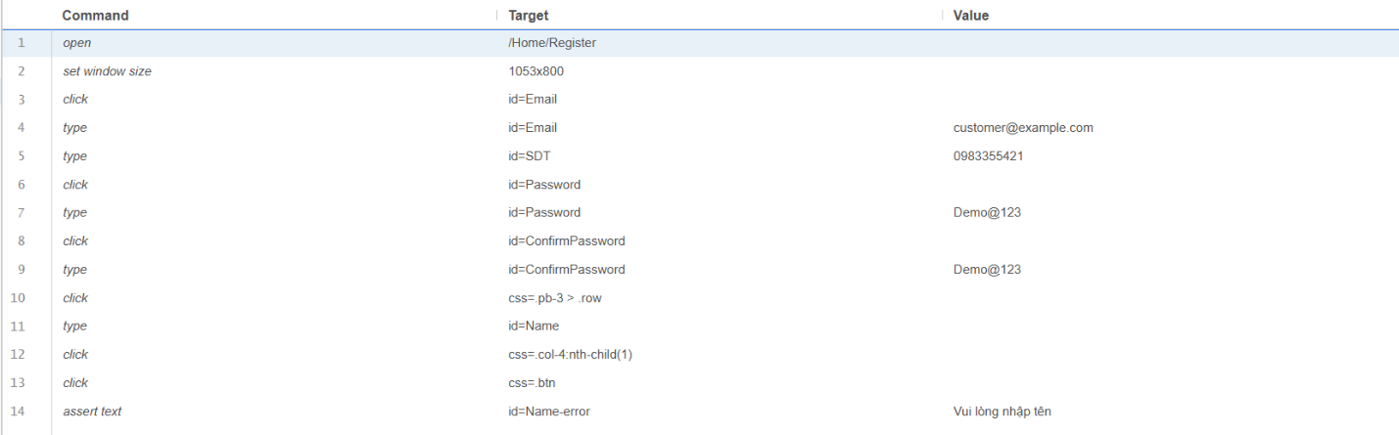

Test scenario# | Test case | Mô tả | Dữ liệu test | Kết quả mong muốn | Kết quả xảy ra | Pass/Fail
14 | TC_01 | Kiểm tra khi chưa nhập vào trường username để đăng ký | Username = [ ] | Thông báo: “Vui lòng nhập username” | Thông báo: “Vui lòng nhập username” | Pass
14 | TC_02 | Kiểm tra User này đã tồn tại trong CSDL hệ thống chưa | Username mẫu = Guest01 | Thông báo : “Người dùng đã tồn tại / người dùng này đã đăng ký” | Thông báo : “Người dùng đã tồn tại / người dùng này đã đăng ký” | Pass

- Trường hợp người dùng chưa nhập số điện thoại:
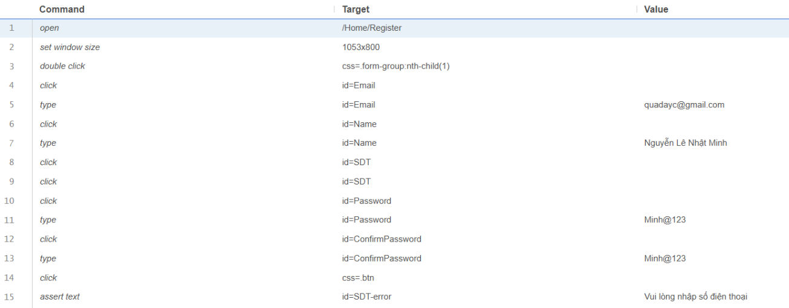

Test scenario# | Test case | Mô tả | Dữ liệu test | Kết quả mong muốn | Kết quả xảy ra | Pass/Fail
15 | TC_01 | Kiểm tra khi chưa nhập vào trường số điện thoại để đăng ký | Số điện thoại = [ ] | Thông báo: “Vui lòng nhập số điện thoại” | Thông báo: “Vui lòng nhập số điện thoại” | Pass
15 | TC_02 | Kiểm tra định dạng cú pháp số điện thoại theo đầu 0 và đủ 10 số trong khi nhập | Số điện thoại mẫu = 0985746312 | Thông báo sai định dạng số điện thoại/ số điện thoại nhập vào không hợp lệ | Thông báo sai định dạng số điện thoại/ số điện thoại nhập vào không hợp lệ | Pass

- Trường hợp người dùng chưa nhập mật khẩu và nhập lại mật khẩu để xác nhận:
Case 1:
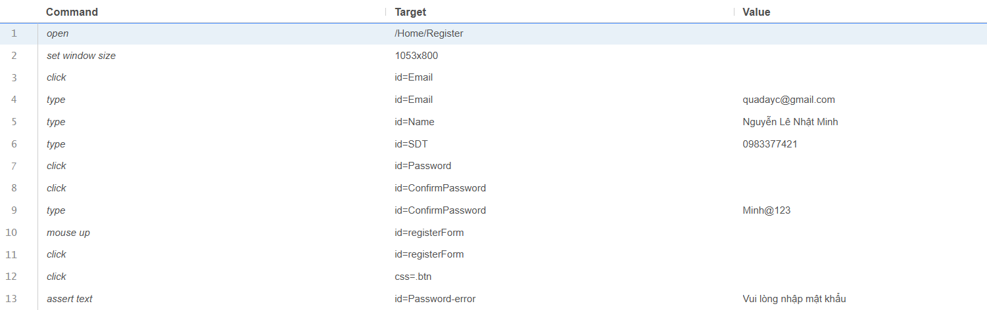
Case 2:
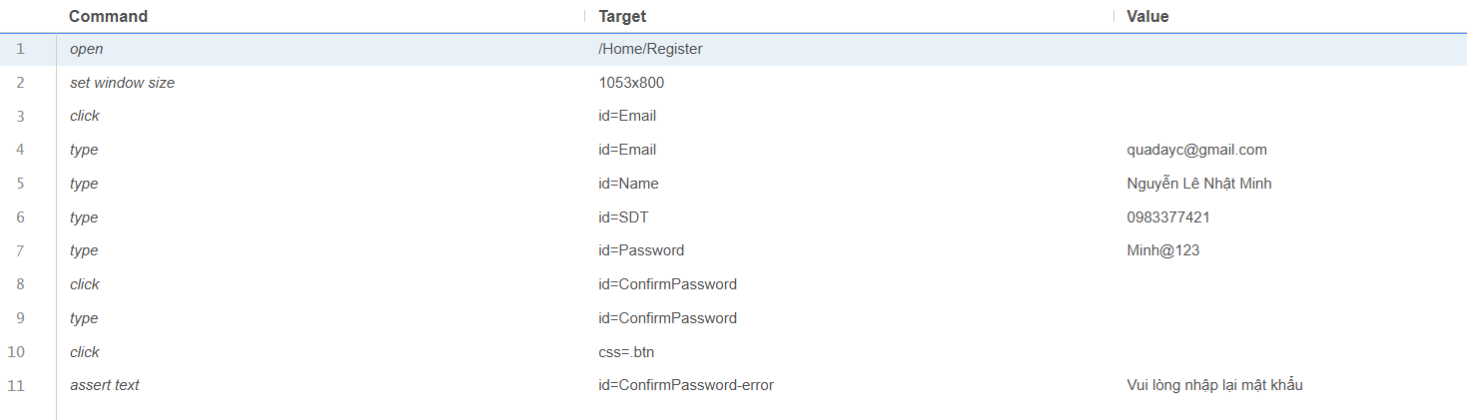
Case 3:
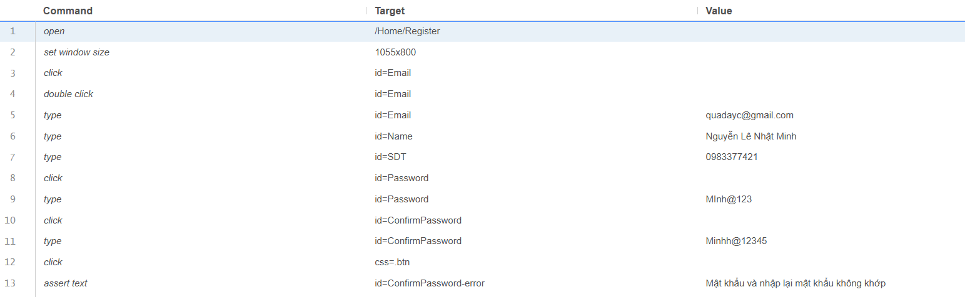

Test scenario# | Test case | Mô tả | Dữ liệu test | Kết quả mong muốn | Kết quả xảy ra | Pass/Fail
13 | TC_01 | Kiểm tra khi chưa nhập vào trường mật khẩu và nhập lại mật khẩu để đăng ký | Mật khẩu = [ ]  Xác nhận lại mật khẩu = [ ] | Thông báo: “Vui lòng nhập mật khẩu”  Thông báo: “Vui lòng nhập lại mật khẩu” | Thông báo: “Vui lòng nhập mật khẩu”  Thông báo: “Vui lòng nhập lại mật khẩu” | Pass
13 | TC_02 | Kiểm tra độ mạnh của mật khẩu  -Có ít nhất 8 ký tự  -Bao gồm chữ in hoa  -Bao gồm chữ thường  -Bao gồm ít nhất 1 chữ số | Mật khẩu và xác nhận lại mật khẩu mẫu = Test@12345 | Thông báo mật khẩu nhập vào không hợp lệ | Thông báo mật khẩu nhập vào không hợp lệ | Pass
13 | TC_03 | Kiểm tra mật khẩu và nhập lại mật khẩu phải trùng khớp nhau thì mới cho lưu | Mật khẩu và xác nhận lại mật khẩu mẫu = Test@12345 | Thông báo “nhập lại mật khẩu không khớp phần mật khẩu trên” | Thông báo “nhập lại mật khẩu không khớp phần mật khẩu trên” | Pass

  - Xử lý đăng nhập (Khách hàng/ Admin):
- Trường hợp người dùng không nhập đầy đủ thông tin để đăng nhập:
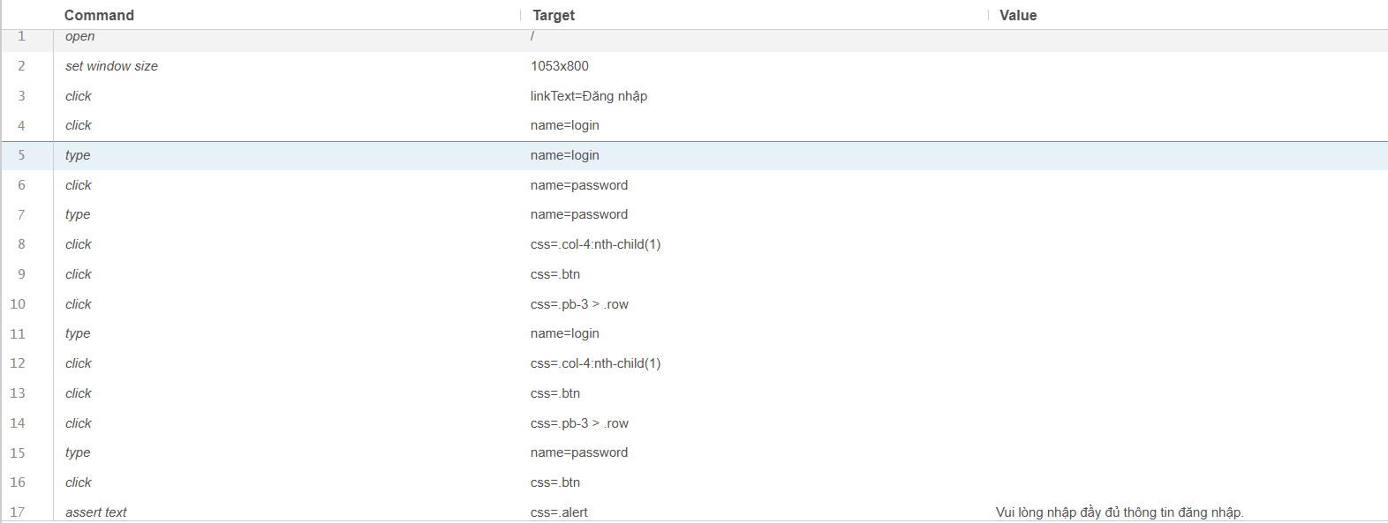
- Trường hợp người dùng nhập sai thông tin username / password:
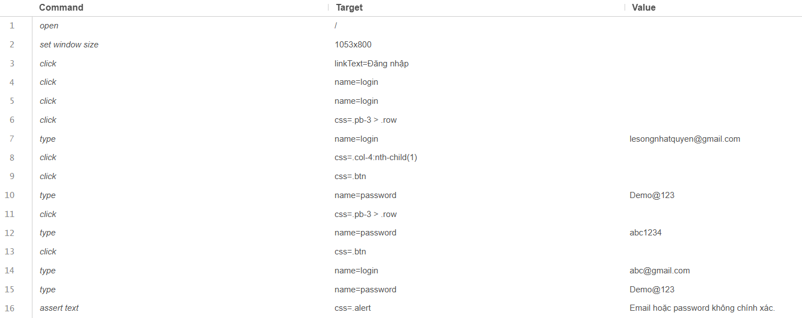
Test scenario# | Test case | Mô tả | Dữ liệu test | Kết quả mong muốn | Kết quả xảy ra | Pass/Fail
17 | TC_01 | Kiểm tra khi chưa nhập vào trường username hoặc password để đăng nhập | Username = [ ]  Hoặc  Password = [ ] | Thông báo: “Vui lòng nhập đầy đủ thông tin đăng nhập.” | Thông báo: “Vui lòng nhập đầy đủ thông tin đăng nhập.” | Pass
16 | TC_02 | Kiểm tra tính hợp lệ của dữ liệu username và passwordd được nhập vào từ người dùng có tồn tại không | Username = abc@gmail.com (không tìm thấy dữ liệu hoặc sai)  Password = abc1234@ (sai mật khẩu) | Thông báo: “Email hoặc password không chính xác.” | Thông báo: “Email hoặc password không chính xác.” | Pass

- Chức năng người dùng tìm kiếm hàng hóa

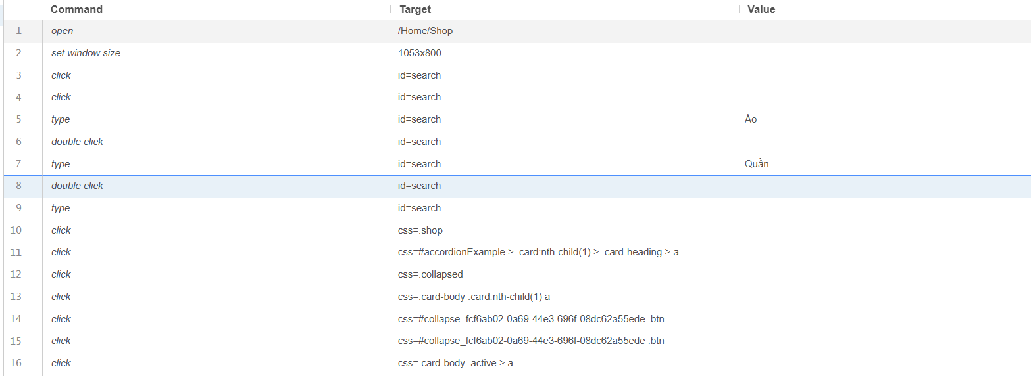
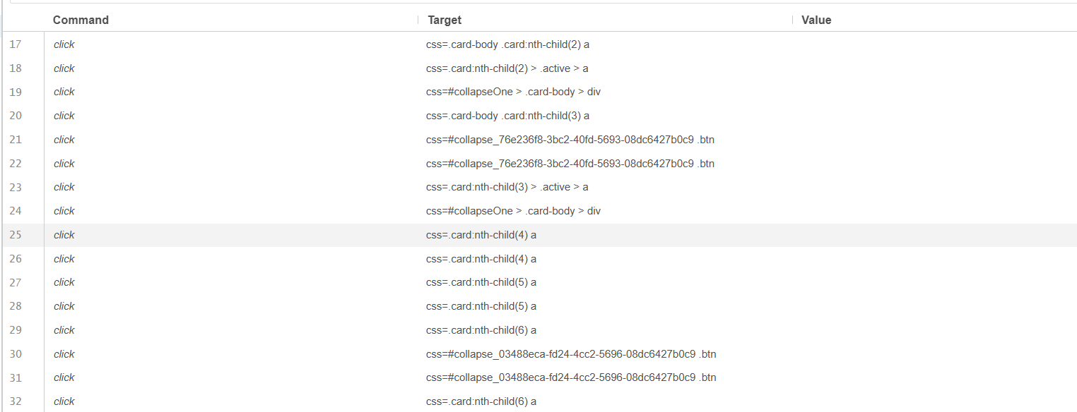
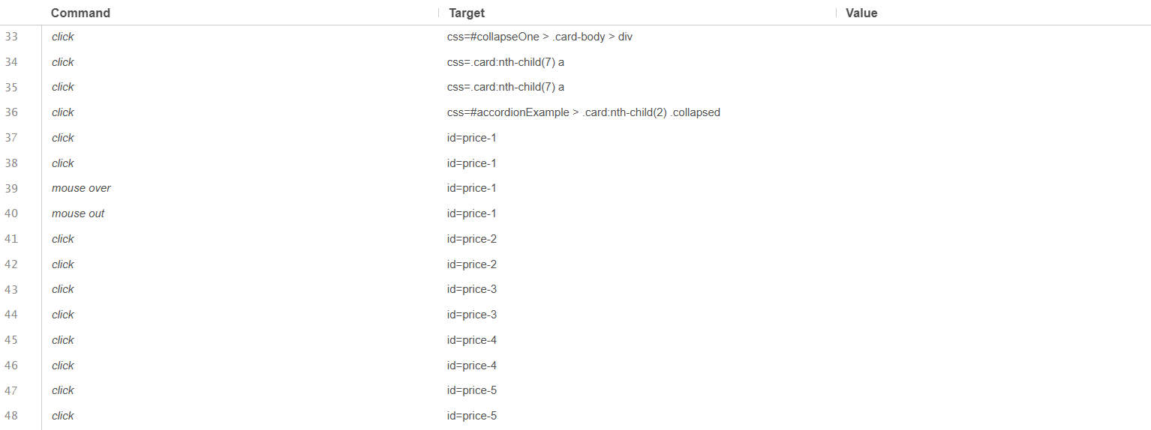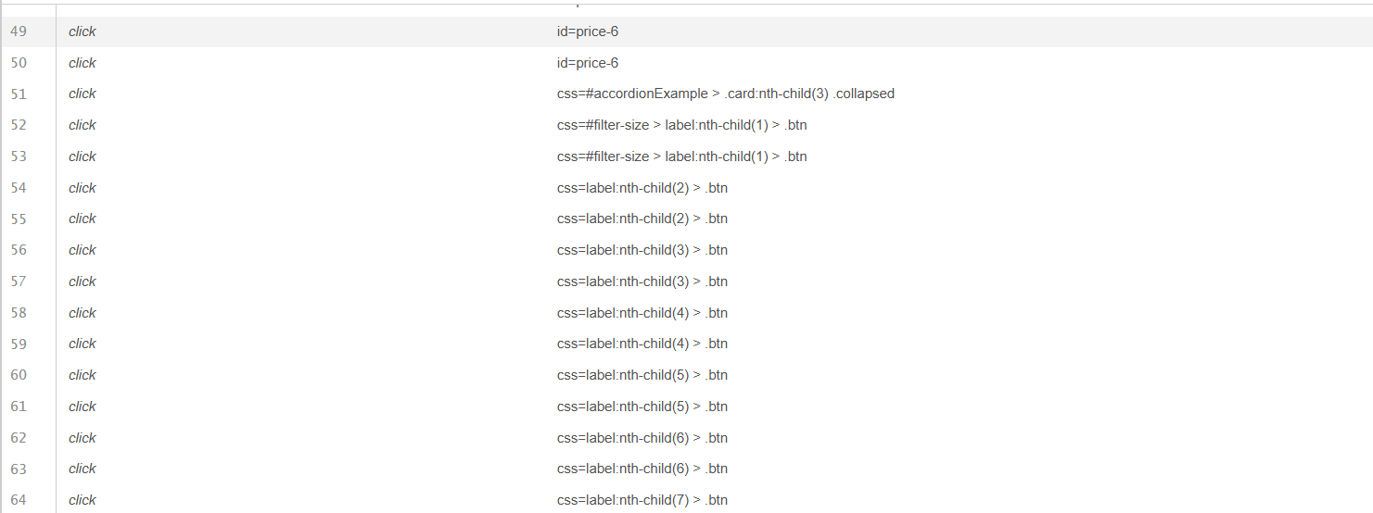
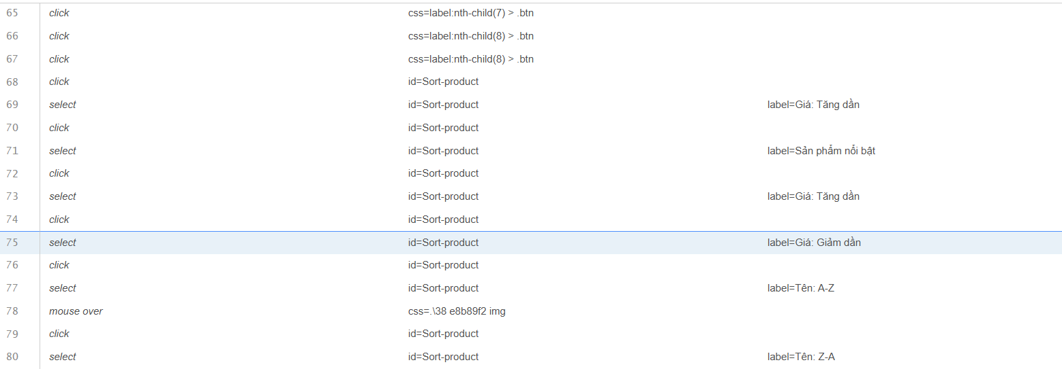
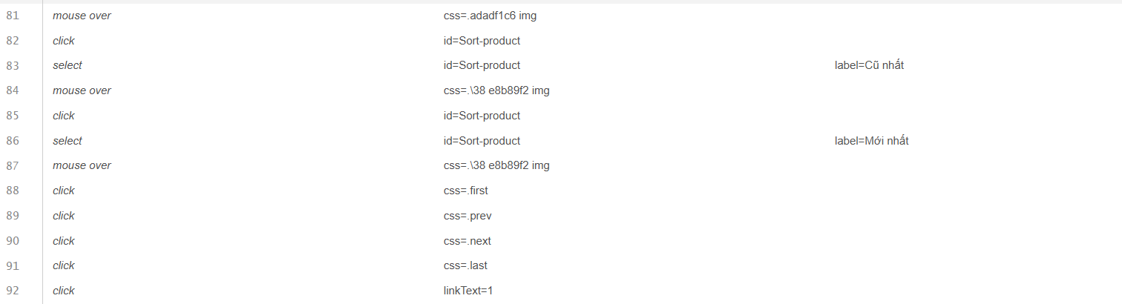
Test scenario# | Test case | Mô tả | Dữ liệu test | Kết quả mong muốn | Kết quả xảy ra | Pass/Fail
92 | TC_01 | Kiểm tra việc tự động hóa trong tìm kiếm và sử dụng các bộ lọc nâng cao được tích hợp trong dự án. | Keyword = “Áo / Quần”  Price: 100.000 – 200.000, 200.000 - 300.000, 300.000-400.000,…  Sort = Giá Tăng dần / Giảm dần / tên A-Z hoặc Z-A | Hiển thị sản phẩm theo đúng nhu cầu tìm kiếm | Hiển thị sản phẩm theo đúng nhu cầu tìm kiếm | Pass

- Chức năng người dùng thêm vào giỏ hàng

- Trường hợp khách vãng lai (người dùng không đăng nhập) và thanh toán COD:

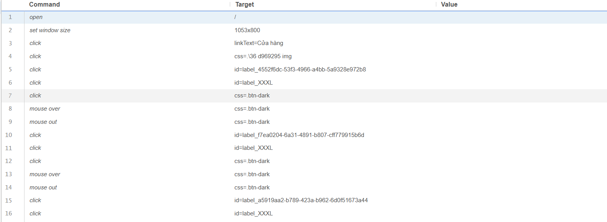
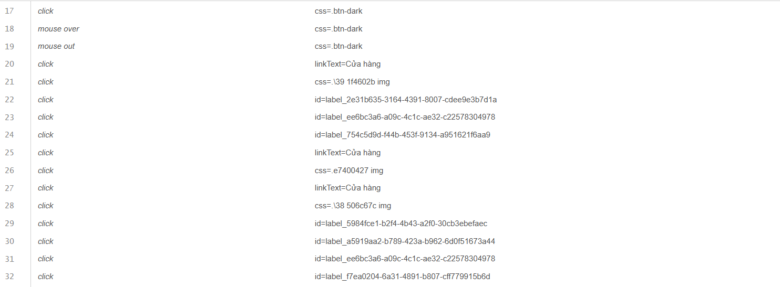
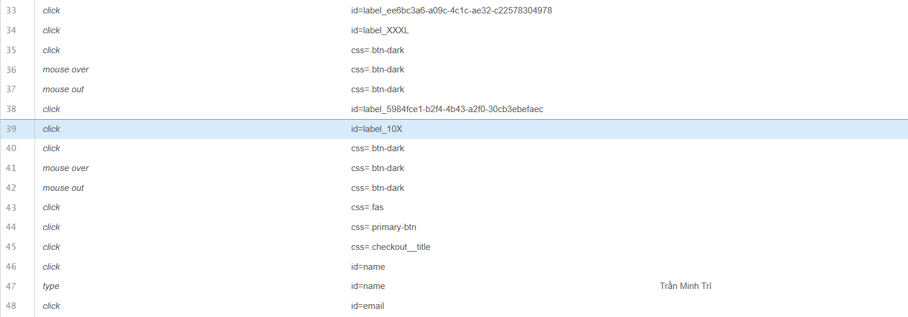
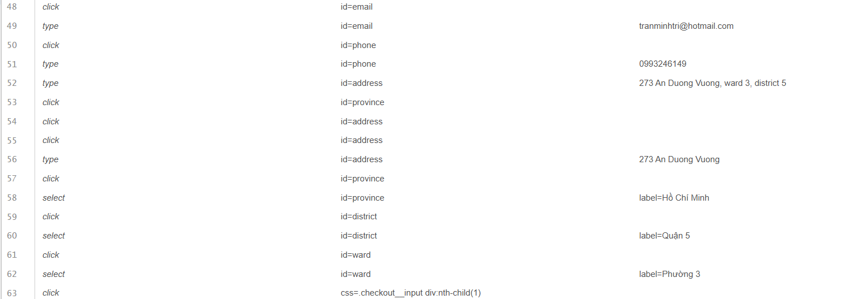
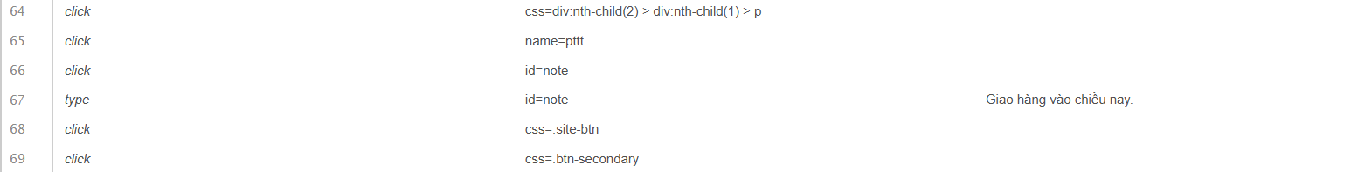

Test scenario# | Test case | Mô tả | Dữ liệu test | Kết quả mong muốn | Kết quả xảy ra | Pass/Fail
69 | TC_01 | Kiểm tra việc tự động hóa trong việc mua hàng bao gồm: vô từng mục chi tiết sản phẩm và tự động chọn màu sắc, số size và ấn nút thêm vào giỏ. Sau khi chọn xong các sản phẩm muốn mua sẽ ấn nút tiến hành thanh toán và tự động điền các thông tin, chọn phần “thanh toán COD” và ấn nút xác nhận đặt hàng. | Sản phẩm còn hàng, các màu sắc và số size được thiết lập sẵn và dữ liên quan đến sản phẩm được load từ hệ quản trị cơ sở dữ liệu | Hiển thị thông báo “Đặt hàng thành công” | Hiển thị thông báo “Đặt hàng thành công” | Pass

- Trường hợp khách vãng lai (người dùng không đăng nhập và thanh toán Vnpay:
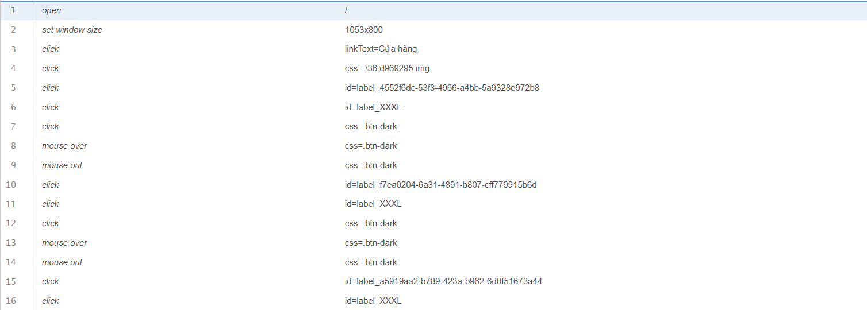
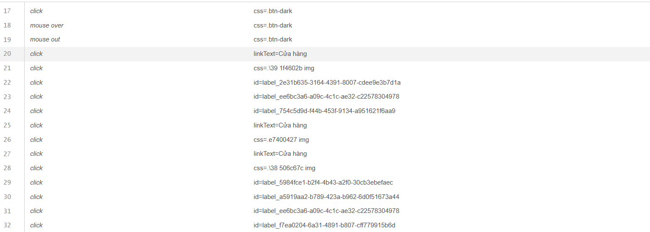
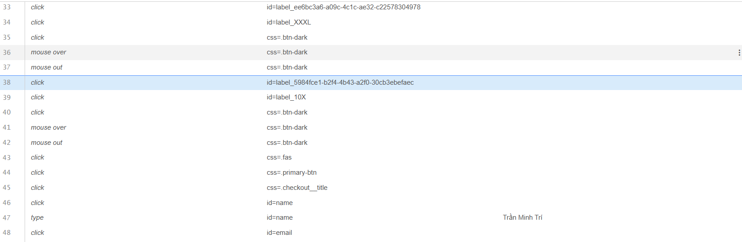
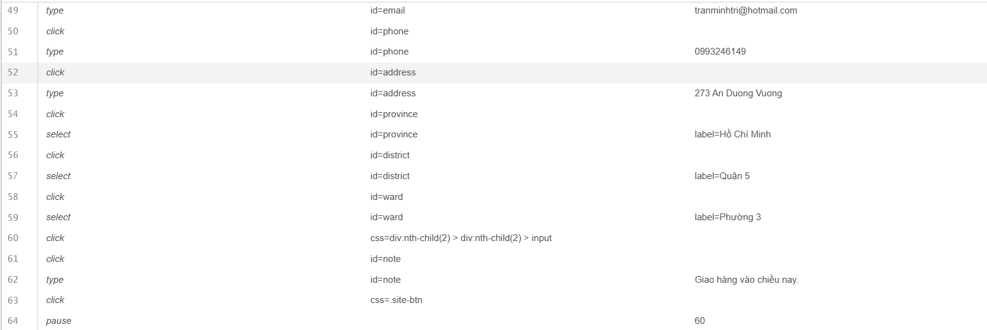
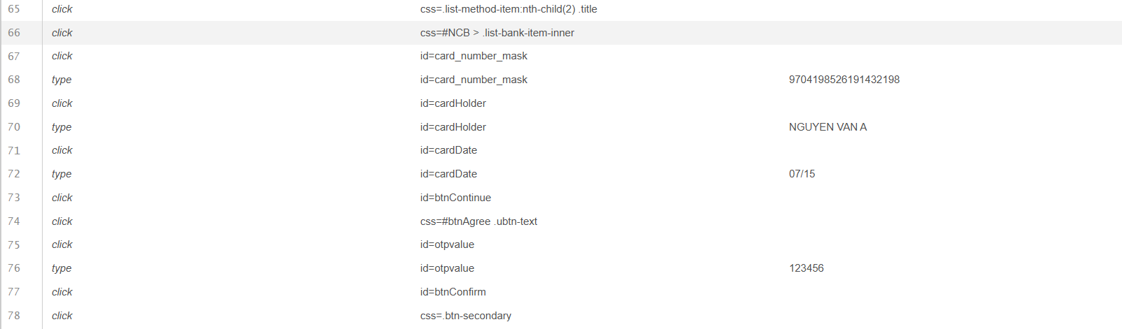

Test scenario# | Test case | Mô tả | Dữ liệu test | Kết quả mong muốn | Kết quả xảy ra | Pass/Fail
78 | TC_01 | Kiểm tra việc tự động hóa trong việc mua hàng bao gồm: vô từng mục chi tiết sản phẩm và tự động chọn màu sắc, số size và ấn nút thêm vào giỏ. Sau khi chọn xong các sản phẩm muốn mua sẽ ấn nút tiến hành thanh toán và tự động điền các thông tin, chọn phần “thanh toán VNpay” và ấn nút xác nhận đặt hàng. Sau đó sẽ chuyển tiếp sang cổng thanh toán của Vnpay và tiến hành nhập các thông tin của thẻ (số thẻ, tên chủ thẻ, HSD, mã OTP) và đồng ý điều khoản và xác nhận thanh toán. | Sản phẩm còn hàng, các màu sắc và số size được thiết lập sẵn và dữ liên quan đến sản phẩm được load từ hệ quản trị cơ sở dữ liệu | Hiển thị thông báo “Đặt hàng thành công” | Hiển thị thông báo “Đặt hàng thành công” | Pass

- Trường hợp khách đăng nhập (có sử dụng điểm tích lũy) và thanh toán COD:
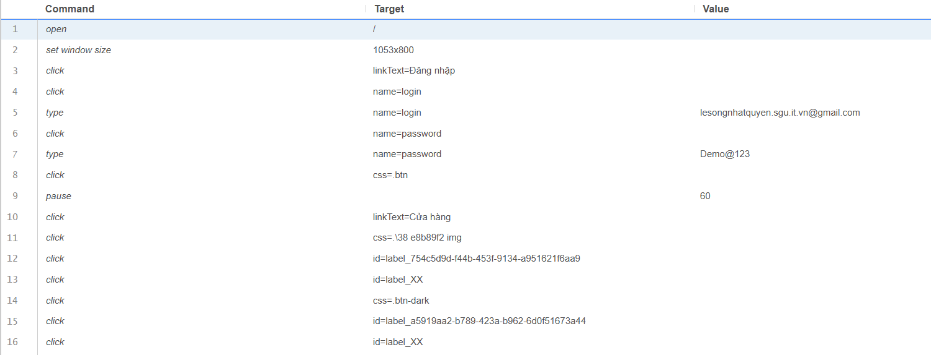
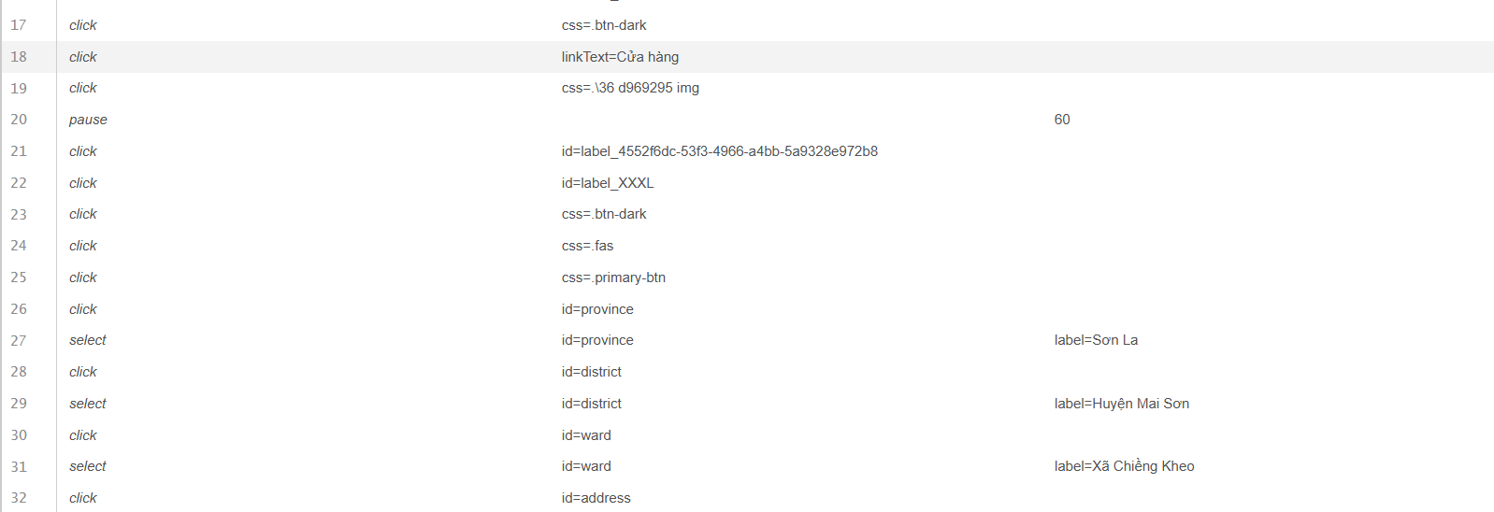
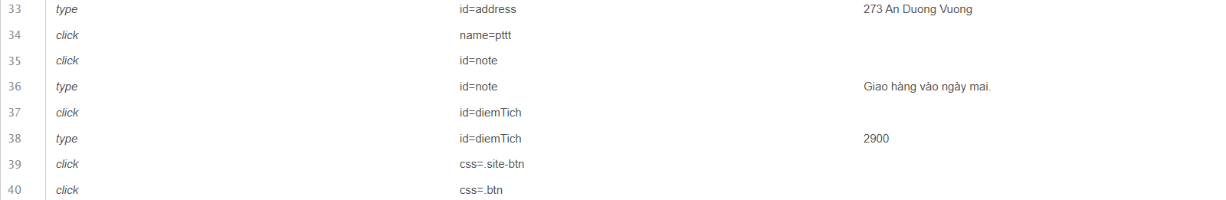

Test scenario# | Test case | Mô tả | Dữ liệu test | Kết quả mong muốn | Kết quả xảy ra | Pass/Fail
40 | TC_01 | Kiểm tra việc tự động hóa trong việc mua hàng bao gồm: vô từng mục chi tiết sản phẩm và tự động chọn màu sắc, số size và ấn nút thêm vào giỏ. Sau khi chọn xong các sản phẩm muốn mua sẽ ấn nút tiến hành thanh toán và nhập số điểm muốn sử dụng để giảm giá, chọn phần “thanh toán COD” và ấn nút xác nhận đặt hàng. | Sản phẩm còn hàng, các màu sắc và số size được thiết lập sẵn và dữ liên quan đến sản phẩm được load từ hệ quản trị cơ sở dữ liệu | Hiển thị thông báo “Đặt hàng thành công” | Hiển thị thông báo “Đặt hàng thành công” | Pass

- Trường hợp khách đăng nhập (có sử dụng điểm tích lũy) và thanh toán Vnpay:
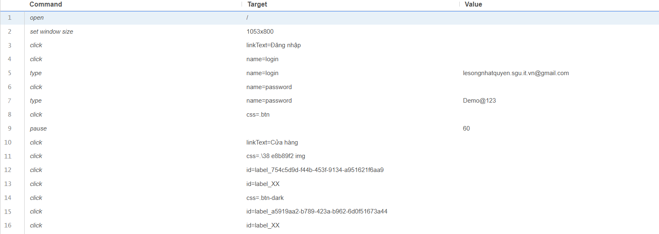
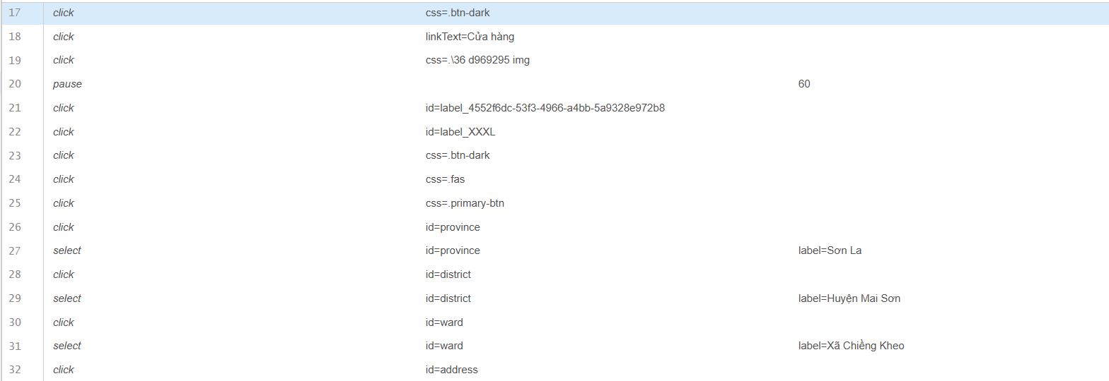
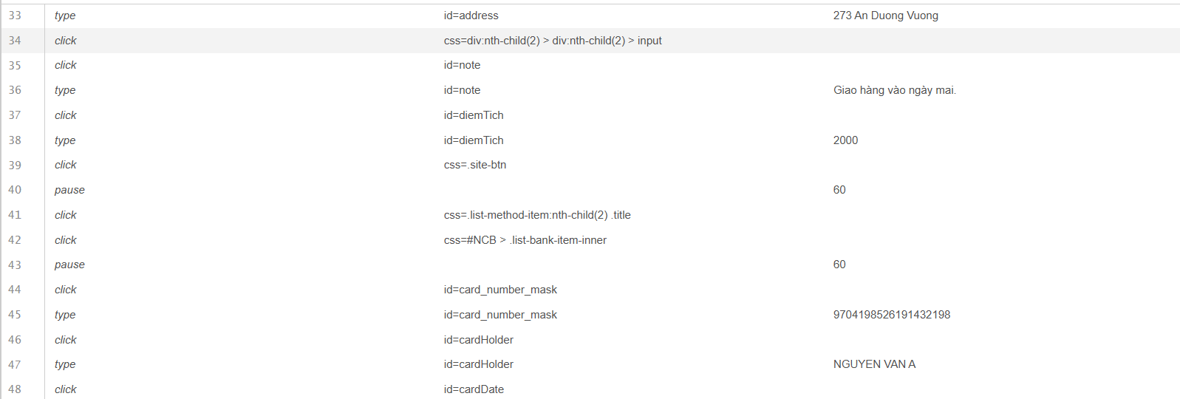
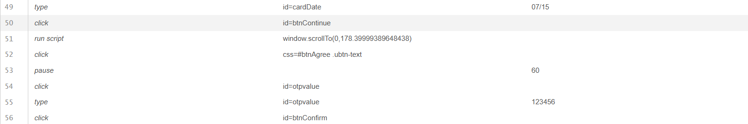

Test scenario# | Test case | Mô tả | Dữ liệu test | Kết quả mong muốn | Kết quả xảy ra | Pass/Fail
56 | TC_01 | Kiểm tra việc tự động hóa trong việc mua hàng bao gồm: vô từng mục chi tiết sản phẩm và tự động chọn màu sắc, số size và ấn nút thêm vào giỏ. Sau khi chọn xong các sản phẩm muốn mua sẽ ấn nút tiến hành thanh toán và nhập số điểm muốn sử dụng để giảm giá, chọn phần “thanh toán VNpay” và ấn nút xác nhận đặt hàng. Sau đó sẽ chuyển tiếp sang cổng thanh toán của Vnpay và tiến hành nhập các thông tin của thẻ (số thẻ, tên chủ thẻ, HSD, mã OTP) và đồng ý điều khoản và xác nhận thanh toán. | Sản phẩm còn hàng, các màu sắc và số size được thiết lập sẵn và dữ liên quan đến sản phẩm được load từ hệ quản trị cơ sở dữ liệu | Hiển thị thông báo “Đặt hàng thành công” | Hiển thị thông báo “Đặt hàng thành công” | Pass

- Chức năng người dùng tạo đơn mới và xem lại các đơn hàng

Test scenario# | Test case | Mô tả | Dữ liệu test | Kết quả mong muốn | Kết quả xảy ra | Pass/Fail
28 | TC_01 | Kiểm tra việc tự động hóa trong việc xem lại các đơn hàng đã mua theo các trạng thái (Tất cả, Chờ xác nhận, Chờ đóng hàng, Đang giao, Hoàn thành, Đã hủy, Hoàn hàng) | Các thông tin trong chi tiết hóa đơn liên quan như Mã đơn hàng, Ngày đặt, Ngày thanh toán, Ngày nhận hàng, Thành tiền, Trạng thái, Loại hóa đơn được load từ hệ quản trị cơ sở dữ liệu | Hiển thị các thông tin trong chi tiết hóa đơn liên quan theo các danh mục trạng thái. | Hiển thị các thông tin trong chi tiết hóa đơn liên quan theo các danh mục trạng thái. | Pass

- Nhận xét
Sau khi sử dụng phương pháp kiểm thử bằng công cụ selenium ide đã rút ra những nhận xét sau:
- Công cụ dễ sử dụng, tăng tốc độ của việc kiểm thử
- Mô phỏng lại được các thao tác kiểm thử
- Công cụ còn một số hạn chế như: đôi lúc thao tác nhanh và website load hơi chậm là kẹt sẽ dừng lại và báo lỗi ở chỗ thao tác đó.
Chưa mô phỏng lại được việc chọn các file có trong máy tính và đưa lên web

  - Kiểm thử hộp trắng

- Chức năng tìm kiếm nâng cao
Đặc tả
Mục tiêu: Cho phép người dùng tìm, lọc và sắp xếp sản phẩm theo nhiều tiêu chí (từ khóa, loại sản phẩm, màu sắc, kích cỡ, chất liệu, khoảng giá, sắp xếp...) và trả về danh sách sản phẩm phù hợp kèm theo thông tin giảm giá (nếu có).
Người dùng: Người truy cập website (khách hàng, admin xem danh sách)
Tiền điều kiện: Hệ thống có dữ liệu sản phẩm, chi tiết sản phẩm (ChiTietSanPhams), ảnh (Anhs), loại sản phẩm (LoaiSPs), chương trình khuyến mãi (KhuyenMais).
Dữ liệu đầu vào (từ client):
- page (int)
- pageSize (int)
- priceRange (có thể là min-max)
- search / KeyWord (string)
- IdLoaiSP (List)
- mauSac, kichCo, chatLieu (id tương ứng)
- sortSP (chuỗi/enum)
Dữ liệu đầu ra:
- Danh sách SanPhamViewModel chứa: ID, Ten, LoaiSP, IdChiTietSanPham, Image, IDMauSac, IDKichCo, IDChatLieu, GiaGoc, GiaBan, SoLuong, IDKhuyenMai, NgayTao, v.v.
Yêu cầu phi chức năng:
- Phản hồi nhanh (paginate + preload những trường cần thiết)
- An toàn trước NullReference (sử dụng FirstOrDefault() và toán tử null-coalescing)
- Có thể mở rộng bộ lọc
Mã nguồn
function loadsp() {
var searchfilter = Search();
var request = { page: pageIndex, pageSize: pagesize, priceRange: PriceRange, search: searchfilter, loaiSP: idloaiSp, mauSac: idMauSac, kichCo: idKichCo, chatLieu: idChatLieu, sortSP: idsortSP };
$.ajax({ url: "/Home/ShowProduct", type: "POST", data: request, ... });
}
function Search() {
var name = document.getElementById("search").value
return name
}
function loadsp() {
var searchfilter = Search();
var request = { page: pageIndex, pageSize: pagesize, priceRange: PriceRange, search: searchfilter, loaiSP: idloaiSp, mauSac: idMauSac, kichCo: idKichCo, chatLieu: idChatLieu, sortSP: idsortSP };
$.ajax({ url: "/Home/ShowProduct", type: "POST", data: request, ... });
}
public JsonResult ShowProduct(FilterData filter) {
...
if (filter.search != null) {
lstSanphamfn = lstSanphamfn.Where(p => p.Ten.ToLower().Contains(filter.search.ToLower())).ToList();
}
...
}
public async Task<IActionResult> TimKiemSanPham(SanPhamTimKiemNangCao sp) {
var listSP = await _sanPhamServices.TimKiemSanPham(sp);
return Ok(listSP);
}
public async Task<List<SanPhamViewModel>> TimKiemSanPham(SanPhamTimKiemNangCao sp)
{
sp ??= new SanPhamTimKiemNangCao();

var keyword = (sp.KeyWord ?? "").Trim();
var idsLoai = sp.IdLoaiSP ?? new List<Guid>();

var min = sp.GiaMin;
var max = sp.GiaMax;
if (max <= 0) max = int.MaxValue;
if (max < min) (min, max) = (max, min);

// Base query
var query =
from a in _context.SanPhams.AsNoTracking()
join b in _context.ChiTietSanPhams.AsNoTracking() on a.ID equals b.IDSanPham
join e in _context.LoaiSPs.AsNoTracking() on a.IDLoaiSP equals e.ID
where a.TrangThai == 1 && b.TrangThai != 0
select new { a, b, e };

if (!string.IsNullOrEmpty(keyword))
query = query.Where(x => x.a.Ten.Contains(keyword));

if (idsLoai.Any())
query = query.Where(x => idsLoai.Contains(x.e.ID));

query = query.Where(x => x.b.GiaBan >= min && x.b.GiaBan <= max);

// Preload KM còn hiệu lực để tính giá bán
var now = DateTime.Now;
var khuyenMais = await _context.KhuyenMais
.AsNoTracking()
.Where(x => x.NgayKetThuc > now)
.ToListAsync();

var lst = await query.Select(x => new SanPhamViewModel
{
ID = x.a.ID,
Ten = x.a.Ten,
TrangThai = x.a.TrangThai,
TrangThaiCTSP = x.b.TrangThai,
LoaiSP = x.e.Ten,
IdChiTietSanPham = x.b.ID,

// Lấy ảnh an toàn (có thể null nếu không tìm thấy)
Image = _context.Anhs
.AsNoTracking()
.Where(img => img.IDMauSac == x.b.IDMauSac && img.IDSanPham == x.a.ID)
.Select(img => img.DuongDan)
.FirstOrDefault() ?? string.Empty,

IDMauSac = x.b.IDMauSac,
IDKichCo = x.b.IDKichCo,
IDChatLieu = x.a.IDChatLieu,

GiaGoc = x.b.GiaBan,
SoLuong = x.b.SoLuong,
IDKhuyenMai = x.b.IDKhuyenMai,
NgayTao = x.b.NgayTao
}).ToListAsync();

foreach (var item in lst)
{
if (item.IDKhuyenMai != null)
{
var km = khuyenMais.FirstOrDefault(k => k.ID == item.IDKhuyenMai);
item.GiaBan = (km != null && item.GiaGoc.HasValue)
? GetKhuyenMai(km.GiaTri, item.GiaGoc.Value, km.TrangThai)
: item.GiaGoc ?? 0;
}
else
{
item.GiaBan = item.GiaGoc ?? 0;
}
}

return lst;
}
public class SanPhamTimKiemNangCao
{
public string KeyWord { get; set; }
public List<Guid> IdLoaiSP { get; set; }
public int GiaMin { get; set; }
public int GiaMax { get; set; }
}
Lưu đồ
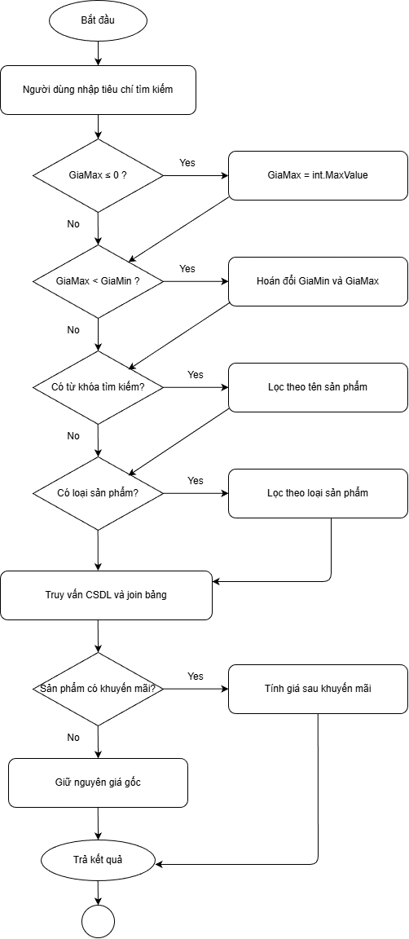

Đồ thị dòng điều khiển
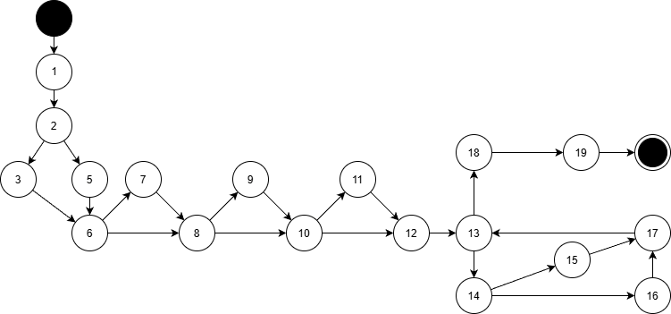
Hình 39. Đồ thị dòng điều khiển của Kiểm thử hộp trắng
Node | Ý nghĩa
1 | Start
2 | Nhận dữ liệu tìm kiếm
3 | if (GiaMax <= 0)
4 | End
5 | GiaMax = MAX
6 | if (GiaMax < GiaMin)
7 | Swap min/max
8 | if (keyword)
9 | Lọc theo tên
10 | if (loaiSP)
11 | Lọc theo loại
12 | Query DB
13 | For each product
14 | if (co khuyen mai)
15 | Tính giá KM
16 | Giá = giá gốc
17 | Next product
18 | Hết sản phẩm
19 | Return result

Thông số đồ thị
- N (số nút): 19
- E (số cạnh): 23
- P (số thành phần liên thông): 1
Độ phức tạp Cyclomatic
M = E − N + 2P
= 23 − 19 + 2×1
= 6
M = 6 đường độc lập
Các đường độc lập:
P1: 1 → 2 → 3 → 6 → 8 → 10 → 12 → 13 → 18 → 19
P2: 1 → 2 → 3 → 5 → 6 → 8 → 10 → 12 → 13 → 18 → 19
P3: 1 → 2 → 3 → 6 → 7 → 8 → 10 → 12 → 13 → 18 → 19
P4: 1 → 2 → 3 → 6 → 8 → 9 → 10 → 12 → 13 → 18 → 19
P5: 1 → 2 → 3 → 6 → 8 → 10 → 11 → 12 → 13 → 18 → 19
P6: 1 → 2 → 3 → 6 → 8 → 10 → 12 → 13 → 14 → 15 → 17 → 13 → 18 → 19

Kỹ thuật bao phủ ( Coverage Techniques )

Test case (mô tả) | Dữ liệu nhập (tóm tắt) | Statement (ước tính) | Branch (ước tính) | Path (ghi chú)
Tìm theo từ khóa duy nhất | KeyWord = "ao", IdLoaiSP = [], GiaMin=0, GiaMax=0 | 70% | 50% | Luồng chuẩn không khuyến mãi
Tìm theo loại sản phẩm | KeyWord = "", IdLoaiSP = [id1], GiaMin=0, GiaMax=0 | 65% | 55% | Kích hoạt nhánh idsLoai.Any()
GiáMax <= 0 (mặc định max vô hạn) | KeyWord="", GiaMin=0, GiaMax=0 | 60% | 50% | Kích hoạt GiaMax <= 0
GiáMin > GiáMax (hoán đổi) | GiaMin=1000, GiaMax=100 | 60% | 50% | Kích hoạt swap min/max
Có sản phẩm có IDKhuyenMai và KM hợp lệ | Trong lst có 1 item với IDKhuyenMai != null & khuyenMais chứa KM hợp lệ | 80% | 70% | Kích hoạt nhánh tính khuyến mãi (km != null && GiaGoc.HasValue)
Có sản phẩm có IDKhuyenMai nhưng KM không hợp lệ | Item.IDKhuyenMai != null nhưng khuyenMais không chứa KM | 75% | 65% | Kích hoạt nhánh km == null

- Chức năng giỏ hàng

Đặc tả
Mục tiêu:
Cho phép khách (không đăng nhập) và user đã đăng nhập thêm, cập nhật, xóa sản phẩm trong giỏ; khách vãng lai lưu giỏ bằng cookie; user đã đăng nhập lưu qua API (DB). Hiển thị giỏ hàng với tổng tiền / số lượng.
Input: request từ client (id, sl, dssl list…), cookies, session LoginInfor (nếu có).
Output: thay đổi cookie / gọi API, trả JSON success/fail hoặc Redirect/View.
Người dùng chọn sản phẩm + số lượng → gửi request (Add/Update/Delete/View).
Server kiểm tra session:
- Nếu session == null → guest: thao tác trên cookie Cart.
- Nếu session != null → parse loginInfor; nếu loginInfor.vaiTro == 1 (khách hàng) thì gọi API tương ứng để lưu lên DB; nếu role khác trả lỗi.
Sau mỗi thao tác, cập nhật cookie / gọi API để lấy giỏ mới → set TempData/trả JSON/redirect/ view.
Mã nguồn
public ActionResult AddToCart(string id, int? sl)
{
try
{
List<GioHangRequest> lstGioHang;
string? result = Request.Cookies["Cart"];
var session = HttpContext.Session.GetString("LoginInfor");
if (session == null)
{
if (string.IsNullOrEmpty(result))
{
lstGioHang = new List<GioHangRequest>() { new GioHangRequest() { IDChiTietSanPham = new Guid(id), SoLuong = (sl != null) ? sl.Value : 1 } };
}
else
{
lstGioHang = JsonConvert.DeserializeObject<List<GioHangRequest>>(result);
var tempBienThe = lstGioHang.FirstOrDefault(x => x.IDChiTietSanPham == new Guid(id));
if (tempBienThe != null)
{
if (sl == null) tempBienThe.SoLuong++;
else tempBienThe.SoLuong = tempBienThe.SoLuong + sl.Value;
}
else
{
lstGioHang.Add(new GioHangRequest() { IDChiTietSanPham = new Guid(id), SoLuong = (sl != null) ? sl.Value : 1 });
}
}
CookieOptions cookie = new CookieOptions();
cookie.Expires = DateTime.Now.AddDays(30);
Response.Cookies.Append("Cart", JsonConvert.SerializeObject(lstGioHang), cookie);
return Json(new { success = true, message = "Thêm vào giỏ hàng thành công" });
}
else
{
var loginInfor = JsonConvert.DeserializeObject<LoginViewModel>(session);
if (loginInfor.vaiTro == 1)
{
var chiTietGioHang = new ChiTietGioHang() { ID = Guid.NewGuid(), SoLuong = (sl != null) ? sl.Value : 1, IDCTSP = new Guid(id), IDNguoiDung = loginInfor.Id };
var response = _httpClient.PostAsJsonAsync(_httpClient.BaseAddress + "GioHang/AddCart", chiTietGioHang).Result;

if (response.IsSuccessStatusCode) return Json(new { success = true, message = "Thêm vào giỏ hàng thành công" });
else return Json(new { success = false, message = "Thêm vào giỏ hàng thất bại" });
}
else return Json(new { success = false, message = "Chỉ khách hàng mới thêm được vào giỏ hàng" });
}
}
catch
{
return Json(new { success = false, message = "Thêm vào giỏ hàng thất bại" });
}
}

public IActionResult UpdateCart(List<string> dssl)
{
try
{
int cout = 0;
var session = HttpContext.Session.GetString("LoginInfor");
if (session == null)
{
List<GioHangRequest> chiTietSanPhams;
string? result = Request.Cookies["Cart"];
chiTietSanPhams = JsonConvert.DeserializeObject<List<GioHangRequest>>(result);
foreach (var item in dssl)
{
Guid id = Guid.Parse(item.Substring(0, 36));
int sl = Convert.ToInt32(item.Substring(36, item.Length - 36));
foreach (var x in chiTietSanPhams)
{
if (x.IDChiTietSanPham == id)
{
x.SoLuong = sl;
}
}
}
CookieOptions cookie = new CookieOptions();
cookie.Expires = DateTime.Now.AddDays(30);
Response.Cookies.Append("Cart", JsonConvert.SerializeObject(chiTietSanPhams), cookie);
var response = _httpClient.GetAsync(_httpClient.BaseAddress + "GioHang/GetCart?request=" + JsonConvert.SerializeObject(chiTietSanPhams)).Result;
var temp = JsonConvert.DeserializeObject<GioHangViewModel>(response.Content.ReadAsStringAsync().Result);
TempData["TongTien"] = temp.TongTien.ToString();
cout = temp.GioHangs.Sum(x => x.SoLuong);
TempData["SoLuong"] = cout.ToString();
TempData["ListBienThe"] = JsonConvert.SerializeObject(temp.GioHangs);
return Json(new { success = true, message = "Cập nhật giỏ hàng thành công", data = temp.GioHangs, cout });
}
else
{
var loginInfor = JsonConvert.DeserializeObject<LoginViewModel>(session);
if (loginInfor.vaiTro == 1)
{
foreach (var item in dssl)
{
Guid id = Guid.Parse(item.Substring(0, 36));
int sl = Convert.ToInt32(item.Substring(36, item.Length - 36));
var response = _httpClient.PutAsync(_httpClient.BaseAddress + $"GioHang/UpdateCart?idctsp={id}&soluong={sl}&idNguoiDung={loginInfor.Id}", null).Result;
var responses = _httpClient.GetAsync(_httpClient.BaseAddress + "GioHang/GetCartLogin?idNguoiDung=" + loginInfor.Id).Result;
var temp = JsonConvert.DeserializeObject<GioHangViewModel>(responses.Content.ReadAsStringAsync().Result);
TempData["TongTien"] = temp.TongTien.ToString();
cout = temp.GioHangs.Sum(x => x.SoLuong);
TempData["SoLuong"] = cout.ToString();
}
var responses1 = _httpClient.GetAsync(_httpClient.BaseAddress + "GioHang/GetCartLogin?idNguoiDung=" + loginInfor.Id).Result;
var temp1 = JsonConvert.DeserializeObject<GioHangViewModel>(responses1.Content.ReadAsStringAsync().Result);
TempData["ListBienThe"] = JsonConvert.SerializeObject(temp1.GioHangs);
return Json(new { success = true, message = "Cập nhật giỏ hàng thành công", data = temp1.GioHangs, cout });
}
else return Json(new { success = false, message = "Chỉ khách hàng mới thêm được vào giỏ hàng" });
}
}
catch (Exception)
{
return Json(new { success = true, message = "Cập nhật giỏ hàng thất bại" });
}
}

public ActionResult DeleteFromCart(Guid id)
{
try
{
List<GioHangRequest> bienThes = new List<GioHangRequest>();
string? result = Request.Cookies["Cart"];
if (result != null)
{
bienThes = JsonConvert.DeserializeObject<List<GioHangRequest>>(result);
}
bienThes.Remove(bienThes.Find(p => p.IDChiTietSanPham == id));
var session = HttpContext.Session.GetString("LoginInfor");
if (session == null)
{
CookieOptions cookie = new CookieOptions();
cookie.Expires = DateTime.Now.AddDays(30);
Response.Cookies.Append("Cart", JsonConvert.SerializeObject(bienThes), cookie);
return RedirectToAction("ShoppingCart");
}
else
{
var loginInfor = JsonConvert.DeserializeObject<LoginViewModel>(session);
if (loginInfor.vaiTro == 1)
{
var response = _httpClient.DeleteAsync(_httpClient.BaseAddress + $"GioHang/Deletebyid?idctsp={id}&idNguoiDung={loginInfor.Id}").Result;
if (response.IsSuccessStatusCode) return RedirectToAction("ShoppingCart");
else return RedirectToAction("ShoppingCart");
}
else return RedirectToAction("ShoppingCart");
}
}
catch
{
return RedirectToAction("ShoppingCart");
}
}

public async Task<IActionResult> ShoppingCart()
{
try
{
var session = HttpContext.Session.GetString("LoginInfor");
if (String.IsNullOrEmpty(session))
{
List<GioHangRequest> lstGioHang = new List<GioHangRequest>();
if (Request.Cookies["Cart"] != null)
{
lstGioHang = JsonConvert.DeserializeObject<List<GioHangRequest>>(Request.Cookies["Cart"]);
}
int cout = lstGioHang.Sum(c => c.SoLuong);
TempData["SoLuong"] = cout.ToString();

if (Request.Cookies["Cart"] != null)
{
var response = await _httpClient.GetAsync(_httpClient.BaseAddress + "GioHang/GetCart?request=" + Request.Cookies["Cart"]);
if (response.IsSuccessStatusCode)
{
var temp = JsonConvert.DeserializeObject<GioHangViewModel>(response.Content.ReadAsStringAsync().Result);
TempData["TongTien"] = temp.TongTien.ToString();
TempData["ListBienThe"] = JsonConvert.SerializeObject(temp.GioHangs);
TempData["TrangThai"] = "false";
TempData["Quantity"] = temp.GioHangs.Sum(x => x.SoLuong).ToString();
return View(temp.GioHangs);
}
else return BadRequest();
}
else
{
TempData["TongTien"] = "0";
return View(new List<GioHangRequest>());
}
}
else
{
var loginInfor = JsonConvert.DeserializeObject<LoginViewModel>(session);
if (loginInfor.vaiTro == 1)
{
var response = await _httpClient.GetAsync(_httpClient.BaseAddress + "GioHang/GetCartLogin?idNguoiDung=" + loginInfor.Id);
if (response.IsSuccessStatusCode)
{
var temp = JsonConvert.DeserializeObject<GioHangViewModel>(response.Content.ReadAsStringAsync().Result);
TempData["TongTien"] = temp.TongTien.ToString();
TempData["ListBienThe"] = JsonConvert.SerializeObject(temp.GioHangs);
int cout = temp.GioHangs.Sum(c => c.SoLuong);
TempData["SoLuong"] = cout.ToString();
TempData["TrangThai"] = "true";
TempData["Quantity"] = temp.GioHangs.Sum(x => x.SoLuong).ToString();
return View(temp.GioHangs);
}
else return BadRequest();
}
else
{
TempData["SoLuong"] = "0";
return View(new List<GioHangRequest>());
}
}
}
catch
{
return View(new List<GioHangRequest>());
}
}

public bool Deletebyidctsp(Guid idctsp, Guid idNguoiDung)
{
return gioHangServices.DeleteCartbyIDCTSP(idctsp,idNguoiDung).Result;
}

public bool UpdateCart(Guid idctsp, int soluong, Guid idNguoiDung)
{
return gioHangServices.UpdateCart(idctsp,soluong, idNguoiDung).Result;
}

public GioHangViewModel GetCart(string request)
{
var lst = JsonConvert.DeserializeObject<List<GioHangRequest>>(request);
return gioHangServices.GetCart(lst);
}

public GioHangViewModel GetCartLogin(string idNguoiDung)
{
return gioHangServices.GetCartLogin(idNguoiDung);
}

public bool AddCart(ChiTietGioHang chiTietGioHang)
{
return gioHangServices.AddCart(chiTietGioHang).Result;
}

function addCart(idBT) {
$.ajax({
async: true,
type: 'POST',
dataType: "json",
data: { id: idBT },
url: '/Home/AddToCart',
success: function (response) {
if (response.success == true) {
toastr.success(response.message, 'Success Alert', { timeOut: 300 });
} else {
toastr.error(response.message, 'Error Alert', { timeOut: 300 });
}
},
error: function (response) {
console.log(response);
toastr.error(response.message, 'Error Alert', { timeOut: 300 });
}
});
$.ajax({
async: true,
type: 'POST',
dataType: "json",
data: { sl:1 },
url: '/Home/TongSoLuong',
success: function (response) {
if (response.success == true) {
$('#tongsoluong').text(response.sl);
}
}
});
}

function addCart() {
var ctsp = chiTietSanPhams.find(p => p.maCTSP == document.getElementById("maSP").innerHTML);
var idctsp = ctsp.id;
var soLuong = parseInt(document.getElementById("sl").value);
var kichco = KichCo();
var mausac = MauSac();

if(mausac.length != 0 && kichco.length!=0){
if (ctsp.soLuong < soLuong) {
toastr.error('Số lượng không đủ vui lòng giảm số lượng', 'Error Alert', { timeOut: 1000 });
} else if (soLuong == 0 || isNaN(soLuong) == true) {
toastr.error('Vui lòng chọn lại số lượng', 'Error Alert', { timeOut: 1000 });
} else {
$.ajax({
async: true,
type: 'POST',
dataType: "json",
data: { id: idctsp, sl: document.getElementById("sl").value },
url: '/Home/AddToCart',
success: function (response) {
if (response.success == true) {
toastr.success(response.message, 'Success Alert', { timeOut: 1000 });
} else {
toastr.error(response.message, 'Error Alert', { timeOut: 1000 });
}
},
error: function (response) {
toastr.error(response.message, 'Error Alert', { timeOut: 1000 });
}
});
$.ajax({
async: true,
type: 'POST',
dataType: "json",
data: { sl: document.getElementById("sl").value },
url: '/Home/TongSoLuong',
success: function (response) {
if (response.success == true) {
$('#tongsoluong').text(response.sl);
}
}
});
}
} else {
toastr.error('Vui lòng chọn biến thể', 'Error Alert', { timeOut: 1000 });
}
}

function addCart(idBT) {
$.ajax({
async: true,
type: 'POST',
dataType: "json",
data: { id: idBT },
url: '/Home/AddToCart',
...
});
}

function UpdateCart(){
var dl = document.getElementsByClassName("soLuongCart");
var list = [];
for (var i = 0; i < dl.length; i++) {
list.push(dl[i].name + dl[i].value); // ghép idCTSP + số lượng
}
$.ajax({
async: true,
type: 'POST',
dataType: "json",
data: { dssl: list },
url: '/Home/UpdateCart',
success: function (response) {
if (response.success == true) {
var subCart = document.getElementsByClassName("cart__price__sub");
for (var i = 0; i < subCart.length; i++) {
var tongTienHang = subCart[i].innerHTML.replaceAll(".", "");
subCart[i].innerHTML = (response.data[i].giaBan * response.data[i].soLuong).toLocaleString('vn-VN');
}
$("#TongTien").text(response.data[0].tongTienHang.toLocaleString('vn-VN'));
} else {
alert("Cập nhật giỏ hàng thất bại");
}
}
});
}

public string Post(Guid IdBienThe, Guid IdKhachHang, int soluong)
{
return chiTietGioHangServices.Add(IdBienThe, IdKhachHang, soluong);
}

CFG — từng chức năng (mô tả dạng nodes + edges + McCabe)
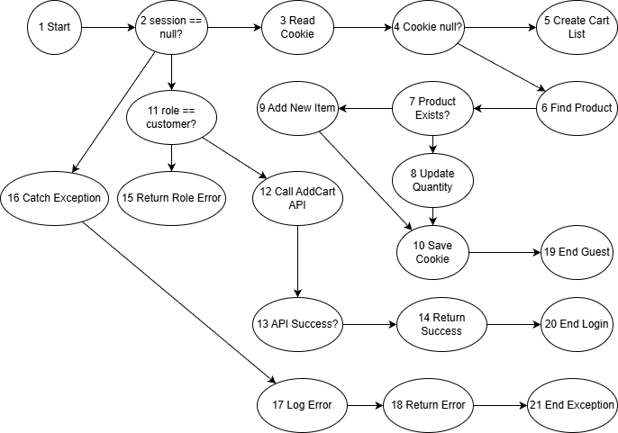

A. AddToCart(id, sl) — C
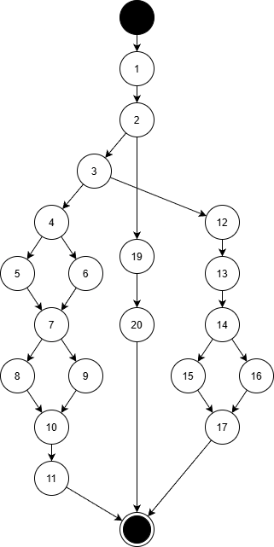
Nhóm | Mô tả
1 | Start
2 | try
3 | session == null
4 | cookie Cart empty
5 | tạo list mới
6 | deserialize cookie
7 | sản phẩm tồn tại
8 | cập nhật số lượng
9 | add sản phẩm
10 | ghi cookie
11 | return success (guest)
12 | session != null
13 | vaiTro == 1
14 | gọi API AddCart
15 | response success
16 | return success (login)
17 | return fail API
18 | return role error
19 | catch
20 | return fail
21 | End
Thống kê
P = 1
M = E - N + 2P
M = 26 - 21 + 2
M = 7

Các đường độc lập
P1: 1-2-3-4-5-10-11-21
P2: 1-2-3-4-6-7-8-10-11-21
P3: 1-2-3-4-6-7-9-10-11-21
P4: 1-2-3-12-13-14-15-16-21
P5: 1-2-3-12-13-14-15-17-21
P6: 1-2-3-12-13-18-21
P7: 1-2-19-20-21

B. UpdateCart(List<string> dssl)
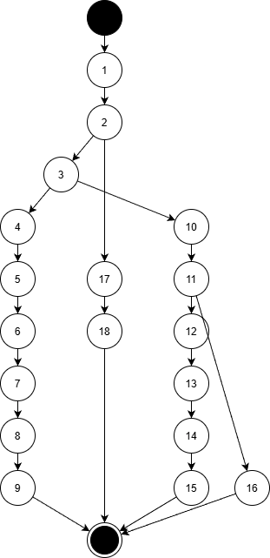
Nút
STT | Mô tả
1 | Start
2 | try
3 | session == null
4 | đọc cookie
5 | foreach dssl
6 | cập nhật số lượng
7 | ghi cookie
8 | gọi API GetCart
9 | return success
10 | session != null
11 | vaiTro == 1
12 | foreach dssl (login)
13 | gọi API Update
14 | gọi API GetCartLogin
15 | return success
16 | return role error
17 | catch
18 | return fail
19 | End

Thống kê
- P = 1
- M = 23 - 19 + 2
- M = 6
Các đường độc lập
P1: 1-2-3-4-5-6-5-7-8-9-19
P2: 1-2-3-10-11-12-13-12-14-15-19
P3: 1-2-3-10-11-16-19
P4: 1-2-17-18-19
P5: 1-2-3-4-5-7-8-9-19
P6: 1-2-3-10-11-12-14-15-19

C. DeleteFromCart(Guid id)
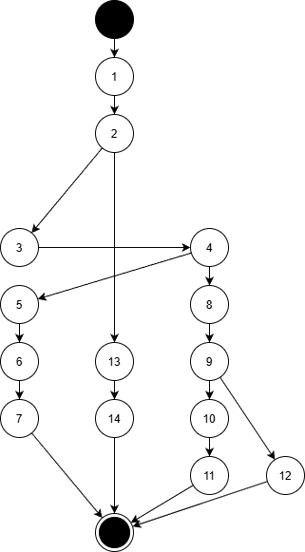
Nút

STT | Mô tả
1 | Start
2 | try
3 | đọc cookie
4 | remove item
5 | session == null
6 | ghi cookie
7 | redirect
8 | session != null
9 | vaiTro == 1
10 | gọi API delete
11 | redirect
12 | redirect
13 | catch
14 | redirect
15 | End

Thống kê
- P = 1
- M = 18 - 15 + 2
- M = 5

Các đường độc lập
P1: 1-2-3-4-5-6-7-15
P2: 1-2-3-4-5-8-9-10-11-15
P3: 1-2-3-4-5-8-9-12-15
P4: 1-2-13-14-15
P5: 1-2-3-4-5-8-15

D. ShoppingCart()
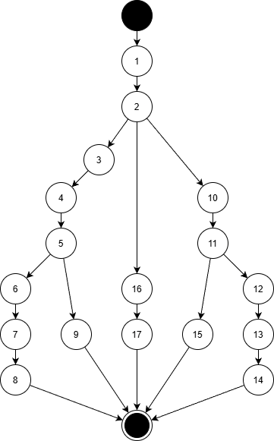
Nút

STT | Mô tả
1 | Start
2 | try
3 | session empty
4 | đọc cookie
5 | cookie tồn tại
6 | gọi API GetCart
7 | response OK
8 | return View
9 | return empty
10 | session != null
11 | vaiTro == 1
12 | gọi API GetCartLogin
13 | response OK
14 | return View
15 | return empty
16 | catch
17 | return empty
18 | End

Thống kê
- P = 1
- M = 22 - 18 + 2
- M = 6

Các đường độc lập
P1: 1-2-3-4-5-6-7-8-18
P2: 1-2-3-4-5-9-18
P3: 1-2-3-10-11-12-13-14-18
P4: 1-2-3-10-11-15-18
P5: 1-2-16-17-18
P6: 1-2-3-10-11-12-15-18

Kỹ thuật bao phủ ( Coverage Techniques )

Test case (mô tả) | Dữ liệu nhập (tóm tắt) | Statement (ước tính) | Branch (ước tính) | Path (ghi chú)
Thêm vào giỏ – khách vãng lai, cookie rỗng | session=null, cookie=null, id hợp lệ, sl=null | 70% | 50% | Luồng chuẩn guest, khởi tạo giỏ mới
Thêm vào giỏ – khách vãng lai, đã có cookie, SP đã tồn tại | session=null, cookie có dữ liệu, ID trùng, sl=null | 75% | 60% | Kích hoạt nhánh cập nhật số lượng
Thêm vào giỏ – khách vãng lai, cookie có, SP chưa tồn tại | session=null, cookie có dữ liệu, ID mới | 75% | 60% | Kích hoạt nhánh thêm phần tử mới
Thêm vào giỏ – đã đăng nhập, vai trò khách hàng | session!=null, vaiTro=1, API trả success | 80% | 70% | Luồng gọi API AddCart thành công
Thêm vào giỏ – đã đăng nhập nhưng không phải khách hàng | session!=null, vaiTro≠1 | 65% | 55% | Nhánh từ chối theo vai trò
Thêm vào giỏ – lỗi exception | id sai định dạng hoặc lỗi deserialize | 60% | 50% | Nhánh catch

Test case (mô tả) | Dữ liệu nhập (tóm tắt) | Statement (ước tính) | Branch (ước tính) | Path (ghi chú)
Thêm vào giỏ – khách vãng lai, cookie rỗng | session = null, cookie = null, id hợp lệ, sl = null | 70% | 50% | Luồng chuẩn guest, khởi tạo giỏ mới
Thêm vào giỏ – khách vãng lai, đã có cookie, sản phẩm đã tồn tại | session = null, cookie có dữ liệu, ID trùng, sl = null | 75% | 60% | Nhánh cập nhật số lượng sản phẩm
Thêm vào giỏ – khách vãng lai, cookie có, sản phẩm chưa tồn tại | session = null, cookie có dữ liệu, ID mới | 75% | 60% | Nhánh thêm mới sản phẩm vào giỏ
Thêm vào giỏ – đã đăng nhập, vai trò khách hàng | session ≠ null, vaiTro = 1, API AddCart thành công | 80% | 70% | Luồng gọi API lưu DB
Thêm vào giỏ – đã đăng nhập nhưng không phải khách hàng | session ≠ null, vaiTro ≠ 1 | 65% | 55% | Nhánh từ chối theo vai trò
Thêm vào giỏ – lỗi exception | id sai định dạng hoặc lỗi deserialize | 60% | 50% | Nhánh catch trong AddToCart
Cập nhật giỏ – khách vãng lai | session = null, cookie có dữ liệu, danh sách số lượng hợp lệ | 75% | 60% | Vòng lặp cập nhật số lượng và ghi cookie
Cập nhật giỏ – đã đăng nhập, vai trò khách hàng | session ≠ null, vaiTro = 1, nhiều phần tử cập nhật | 80% | 70% | Gọi API UpdateCart và GetCartLogin
Cập nhật giỏ – đã đăng nhập nhưng sai vai trò | session ≠ null, vaiTro ≠ 1 | 65% | 55% | Nhánh từ chối cập nhật
Cập nhật giỏ – lỗi exception | dssl sai định dạng hoặc lỗi parse | 60% | 50% | Nhánh catch trong UpdateCart
Xóa sản phẩm – khách vãng lai | session = null, cookie có sản phẩm cần xóa | 70% | 55% | Xóa sản phẩm trong cookie
Xóa sản phẩm – đã đăng nhập, vai trò khách hàng | session ≠ null, vaiTro = 1, API Delete thành công | 75% | 65% | Gọi API Deletebyid
Xóa sản phẩm – đã đăng nhập, sai vai trò | session ≠ null, vaiTro ≠ 1 | 60% | 50% | Nhánh từ chối xóa
Xóa sản phẩm – lỗi exception | cookie null hoặc lỗi deserialize | 55% | 45% | Nhánh catch trong DeleteFromCart
Xem giỏ hàng – khách vãng lai, cookie rỗng | session = null, cookie = null | 65% | 50% | Hiển thị giỏ hàng trống
Xem giỏ hàng – khách vãng lai, có cookie | session = null, cookie có dữ liệu | 75% | 60% | Gọi API GetCart
Xem giỏ hàng – đã đăng nhập, vai trò khách hàng | session ≠ null, vaiTro = 1 | 80% | 70% | Gọi API GetCartLogin
Xem giỏ hàng – đã đăng nhập, sai vai trò | session ≠ null, vaiTro ≠ 1 | 60% | 50% | Nhánh hiển thị giỏ trống
Xem giỏ hàng – lỗi exception | lỗi API hoặc deserialize | 55% | 45% | Nhánh catch trong ShoppingCart

Nhận xét
Bảng kỹ thuật bao phủ trên mô tả các trường hợp kiểm thử đại diện cho toàn bộ luồng nghiệp vụ của module giỏ hàng. Các test case được xây dựng nhằm kích hoạt các nhánh điều kiện chính như trạng thái đăng nhập, dữ liệu cookie, vai trò người dùng, kết quả gọi API và xử lý ngoại lệ. Thông qua đó, hệ thống đạt mức bao phủ cao về câu lệnh, nhánh rẽ và đường đi logic.

- Chức năng hóa đơn
Đặc tả
Chức năng Hóa đơn bao gồm:
- Tạo đơn hàng sau checkout (COD / VNPay)
- Lưu chi tiết đơn hàng
- Khách hàng xem, lọc danh sách đơn theo trạng thái
- Thao tác trạng thái đơn: hủy, hoàn hàng, xác nhận giao thành công
Mã nguồn
function createhoadon() {
var objHoaDon = { Ten: ten, Email: email, SDT: sdt, DiaChi: diachi + ", " + xa + ", " + huyen + ", " + tinh,
TienShip: tienShip, PhuongThucThanhToan: pttt,
TongTien: tienShip + @tongtien - tienVoucher - tienDiem,
TenVoucher: voucher, Diem: diemTich, GhiChu: ghiChu };
$.ajax({ type: 'POST', dataType: 'text', url: '/Home/Order', data: objHoaDon,
success: function (response) { location.href = response; } });
}

public string Order(HoaDonViewModel hoaDon) {
var successUrl = Url.Action(nameof(CheckOutSuccess), "Home", null, Request.Scheme) ?? ".../Home/CheckOutSuccess";
...
foreach (var item in JsonConvert.DeserializeObject<List<GioHangRequest>>(temp)) {
lstChiTietHoaDon.Add(new ChiTietHoaDonViewModel { IDChiTietSanPham = item.IDChiTietSanPham, SoLuong = item.SoLuong, DonGia = item.DonGia.Value });
}
hoaDon.ChiTietHoaDons = lstChiTietHoaDon;
hoaDon.TrangThai = Convert.ToBoolean(trangThai);
if (hoaDon.PhuongThucThanhToan == "COD") {
var response = _httpClient.PostAsJsonAsync("HoaDon", hoaDon).Result;
if (response.IsSuccessStatusCode) { TempData["CheckOutSuccess"] = response.Content.ReadAsStringAsync().Result; if (!hoaDon.TrangThai) Response.Cookies.Delete("Cart"); TempData["SoLuong"] = "0"; return successUrl; }
else return "";
} else if (hoaDon.PhuongThucThanhToan == "VNPay") {
TempData["HoaDon"] = JsonConvert.SerializeObject(hoaDon);
// build vnpay request URL...
string paymentUrl = vnpay.CreateRequestUrl(...);
return paymentUrl;
}
return "";
}

var data = { TrangThaiGiaoHang: x, page: pageIndex, pageSize: pagesize, Search: y };
$.ajax({
url: "/Home/GetHoaDonByTrangThai", type: "GET", data: data,
success: function (response) {
$("#DShoaDon").append(`<td>${
response.data[i].trangThaiGiaoHang === 2 ? '<label>Chờ xác nhận</label>' :
response.data[i].trangThaiGiaoHang === 10 ? '<label>Chờ đóng hàng</label>' :
response.data[i].trangThaiGiaoHang === 3 ? '<label>Đang giao hàng</label>' :
response.data[i].trangThaiGiaoHang === 6 ? '<label>Hoàn thành</label>' :
response.data[i].trangThaiGiaoHang === 7 ? '<label>Đơn hủy</label>' :
response.data[i].trangThaiGiaoHang === 5 ? '<label>Hoàn hàng</label>' :
response.data[i].trangThaiGiaoHang === 8 ? '<label>Chờ xác nhận hủy</label>' :
response.data[i].trangThaiGiaoHang === 9 ? '<label>Chờ xác nhận hoàn hàng</label>' : '<label>Chờ xác nhận</label>'}</td>`);
}
});

public IActionResult GetHoaDonByTrangThai(HoaDon dto, int page, int pageSize, string Search) {
var response = _httpClient.GetAsync(_httpClient.BaseAddress + $"LichSuTichDiem/GetAllDonMua?IDkhachHang={loginViewModel.Id}").Result;
... // lọc theo Search và TrangThaiGiaoHang (2,3,4,5,6,7,8,9,10)
return Json(new { data = listResult, total = listResult.Count });
}

public IActionResult HuyDonHang(Guid idHoaDon) => _httpClient.PutAsync(_httpClient.BaseAddress + $"HoaDon?idhoadon={idHoaDon}&trangthai=8", null).Result;
public IActionResult HoanTacHuyDonHang(Guid idHoaDon) => _httpClient.PutAsync(_httpClient.BaseAddress + $"HoaDon?idhoadon={idHoaDon}&trangthai=2", null).Result;
public IActionResult DoiTraHang(Guid idHoaDon) => _httpClient.PutAsync(_httpClient.BaseAddress + $"HoaDon?idhoadon={idHoaDon}&trangthai=9", null).Result;
public IActionResult HoanTacDoiTraHang(Guid idHoaDon) => _httpClient.PutAsync(_httpClient.BaseAddress + $"HoaDon?idhoadon={idHoaDon}&trangthai=6", null).Result;
public IActionResult XacNhanGHTC(Guid idHoaDon) => _httpClient.PutAsync(_httpClient.BaseAddress + $"HoaDon?idhoadon={idHoaDon}&trangthai=6", null).Result;

<a asp-action="HuyDonHang" asp-route-idHoaDon="@Model.First().ID">Hủy đơn hàng</a>
<a asp-action="DoiTraHang" asp-route-idHoaDon="@Model.First().ID">Hoàn hàng</a>
<a asp-action="HoanTacHuyDonHang" asp-route-idHoaDon="@Model.First().ID">Hoàn tác hủy</a>
<a asp-action="HoanTacDoiTraHang" asp-route-idHoaDon="@Model.First().ID">Hoàn tác hoàn hàng</a>
<a asp-action="XacNhanGHTC" asp-route-idHoaDon="@Model.First().ID">Xác nhận giao hàng thành công</a>

public DonMuaSuccessViewModel CreateHoaDon(HoaDonViewModel hoaDon) => _iHoaDonService.CreateHoaDon(hoaDon.ChiTietHoaDons, hoaDon);
public bool UpdateTrangThai(Guid idhoadon, int trangthai, Guid? idnhanvien) => _iHoaDonService.UpdateTrangThaiGiaoHang(idhoadon, trangthai, idnhanvien);
public bool UpDateHoaDon(HoaDonThanhToanRequest hoaDon) => _iHoaDonService.UpdateHoaDon(hoaDon);
public bool HuyHD(Guid idhd, Guid? idnv) => _iHoaDonService.HuyHD(idhd,idnv);
public bool ThanhCong(Guid idhd, Guid? idnv) => _iHoaDonService.ThanhCong(idhd, idnv);
public bool HoanHang(Guid idhd, Guid? idnv) => _iHoaDonService.HoanHang(idhd, idnv);
public bool HoanHangThanhCong(Guid idhd, Guid? idnv) => _iHoaDonService.HoanHangThanhCong(idhd, idnv);

Lưu đồ

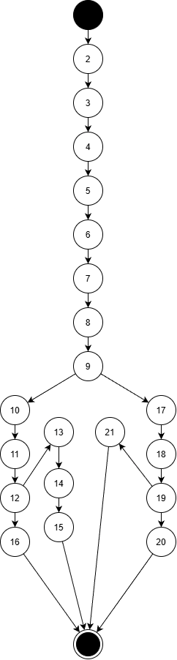

STT | Mô tả
1 | Start
2 | Nhận dữ liệu hóa đơn từ client
3 | Tạo successUrl
4 | Đọc cookie giỏ hàng
5 | Deserialize danh sách giỏ hàng
6 | foreach item trong giỏ
7 | Tạo ChiTietHoaDon
8 | Gán ChiTietHoaDons
9 | Gán TrangThai
10 | PhuongThucThanhToan == "COD"
11 | Gọi API tạo HoaDon
12 | API trả success
13 | Xóa cookie Cart
14 | Reset số lượng giỏ
15 | Return successUrl
16 | Return empty
17 | PhuongThucThanhToan == "VNPay"
18 | Lưu TempData HoaDon
19 | Tạo paymentUrl
20 | Return paymentUrl
21 | Return empty
22 | End

Thống kê
P = 1
N = 22
E = 25
M = E − N + 2P
M = 25 − 22 + 2
M = 5
Các đường độc lập
P1:
1-2-3-4-5-6-7-6-8-9-10-11-12-13-14-15-22
(Giải thích: Có cookie → duyệt foreach → COD → API thành công)
P2:
1-2-3-4-5-6-8-9-10-11-12-16-22
(COD → API thất bại)
P3:
1-2-3-4-5-6-8-9-10-17-18-19-20-22
(VNPay → tạo URL thanh toán → redirect)
P4:
1-2-3-4-5-6-8-9-10-17-21-22
(VNPay nhưng lỗi build URL)
P5:
1-2-16-22
(Lỗi exception trong xử lý Order)

Kỹ thuật bao phủ ( Coverage Techniques )

Test case (mô tả) | Dữ liệu nhập (tóm tắt) | Statement (ước tính) | Branch (ước tính) | Path (ghi chú)
Tạo hóa đơn – COD, giỏ hàng hợp lệ | Cookie Cart có nhiều SP, PhuongThucThanhToan = COD, TrangThai = false | 80% | 70% | Luồng chuẩn COD, tạo hóa đơn thành công
Tạo hóa đơn – COD, API tạo hóa đơn thất bại | Cookie Cart hợp lệ, COD, API trả lỗi | 75% | 65% | Kích hoạt nhánh API fail
Tạo hóa đơn – COD, xóa cookie sau thanh toán | Cookie Cart tồn tại, COD, API success | 85% | 75% | Nhánh xóa cookie Cart & reset số lượng
Tạo hóa đơn – VNPay | Cookie Cart hợp lệ, PhuongThucThanhToan = VNPay | 80% | 70% | Nhánh tạo paymentUrl, redirect sang VNPay
Tạo hóa đơn – phương thức thanh toán không hợp lệ | PhuongThucThanhToan khác COD/VNPay | 65% | 55% | Nhánh return empty
Tạo hóa đơn – lỗi deserialize giỏ hàng | Cookie Cart sai định dạng | 60% | 50% | Nhánh exception
Xem danh sách hóa đơn – không search | page, pageSize hợp lệ, Search rỗng | 70% | 55% | Lấy toàn bộ đơn mua
Xem danh sách hóa đơn – có search | Search có từ khóa, có lọc TrangThai | 75% | 60% | Kích hoạt nhánh lọc dữ liệu
Xem hóa đơn – trạng thái chờ xác nhận | TrangThaiGiaoHang = 2 | 70% | 55% | Hiển thị nhãn “Chờ xác nhận”
Xem hóa đơn – trạng thái đang giao | TrangThaiGiaoHang = 3 | 70% | 55% | Hiển thị nhãn “Đang giao hàng”
Xem hóa đơn – trạng thái hoàn thành | TrangThaiGiaoHang = 6 | 70% | 55% | Hiển thị nhãn “Hoàn thành”
Hủy đơn hàng | idHoaDon hợp lệ, trạng thái cho phép | 75% | 65% | Gọi API cập nhật trạng thái = 8
Hoàn tác hủy đơn | idHoaDon hợp lệ | 75% | 65% | Chuyển trạng thái về 2
Hoàn hàng | idHoaDon hợp lệ | 75% | 65% | Cập nhật trạng thái = 9
Hoàn tác hoàn hàng | idHoaDon hợp lệ | 75% | 65% | Cập nhật trạng thái = 6
Xác nhận giao hàng thành công | idHoaDon hợp lệ | 80% | 70% | Cập nhật trạng thái = 6
Thao tác hóa đơn – lỗi API | API không phản hồi / lỗi server | 60% | 50% | Nhánh lỗi hệ thống

Nhận xét
Bảng bao phủ toàn bộ nghiệp vụ hóa đơn: tạo đơn, thanh toán, hiển thị, và xử lý trạng thái
Mỗi test case đại diện cho ít nhất một đường độc lập trong đồ thị dòng điều khiển
Statement và Branch Coverage được ước tính dựa trên các nhánh điều kiện chính:
- Phương thức thanh toán
- Kết quả API
- Trạng thái giao hàng
- Exception

- Chức năng phân quyền
Đặc tả
- Chức năng phân quyền cho phép người dùng đăng nhập vào hệ thống bằng Email hoặc số điện thoại và mật khẩu.
- Sau khi đăng nhập thành công, hệ thống xác định vai trò người dùng (khách hàng hoặc admin/nhân viên) để điều hướng đến giao diện phù hợp và hiển thị các chức năng tương ứng.
- Chức năng đăng ký chỉ áp dụng cho khách hàng.
Mã nguồn
public async Task<ActionResult> Login(string login, string password) {
...
HttpResponseMessage response = _httpClient.GetAsync(_httpClient.BaseAddress + $"QuanLyNguoiDung/DangNhap?lg={login}&password={password}").Result;
if (response.IsSuccessStatusCode) {
string result = await response.Content.ReadAsStringAsync();
HttpContext.Session.SetString("LoginInfor", result);
var user = JsonConvert.DeserializeObject<LoginViewModel>(result);
if (user.vaiTro == 1) {
return RedirectToAction("Index", "TrangChu"); // giao diện khách hàng
} else return RedirectToAction("BanHang", "BanHangTaiQuay"); // giao diện admin/nhân viên
}
...
}

public IActionResult Register(KhachHangViewModel khachHang) {
khachHang.Id = Guid.NewGuid();
khachHang.DiemTich = 0;
khachHang.TrangThai = 1;
HttpResponseMessage response = _httpClient.PostAsJsonAsync(_httpClient.BaseAddress + $"QuanLyNguoiDung/DangKyKhachHang", khachHang).Result;
if (response.IsSuccessStatusCode) return View("RegisterSuccess");
ViewBag.ErrorMessage = "Tài khoản đã được đăng ký với email hoặc số điện thoại này!";
return View();
}

<h3><strong>Đăng nhập</strong></h3>
<form method="post">
<label>Email hoặc SDT</label><input type="text" name="login" class="form-control" />
<label>Mật khẩu</label><input type="password" name="password" class="form-control" />
<button type="submit" class="btn btn-primary btn-block mb-4">Đăng nhập</button>
<div class="text-center"><p>Bạn chưa có tài khoản <a asp-action="Register">Đăng ký!</a></p></div>
</form>

<h3><strong>Đăng ký</strong></h3>
<form asp-action="Register" id="registerForm">
<label>Email</label><input asp-for="Email" class="form-control" />
<label>Tên</label><input asp-for="Name" class="form-control" />
<label>SDT</label><input asp-for="SDT" class="form-control" />
<label>Mật khẩu</label><input asp-for="Password" type="password" class="form-control" />
<label>Nhập lại mật khẩu</label><input asp-for="ConfirmPassword" type="password" class="form-control" />
<input type="hidden" asp-for="DiemTich" value="0" />
<input type="hidden" asp-for="TrangThai" value="1" />
<button type="submit" class="btn btn-primary btn-block mb-4">Đăng ký</button>
</form>

@if (loginInfor.Ten != null) {
... <li><a class="dropdown-item" asp-action="PurchaseOrder">Đơn mua</a></li>
@if (loginInfor.vaiTro == 0) {
<li><a class="dropdown-item" asp-controller="BanHangTaiQuay" asp-action="BanHang">Quản lý cửa hàng</a></li>
}
<li><a class="dropdown-item" asp-controller="Home" asp-action="LogOut">Đăng xuất</a></li>
} else {
<a asp-controller="Home" asp-action="Login" asp-route-actionName="Index">Đăng nhập</a>
}

var loginInfor = new LoginViewModel();
string? session = Context.Session.GetString("LoginInfor");
if (session != null) { loginInfor = JsonConvert.DeserializeObject<LoginViewModel>(session); }
...
<span class="d-none d-md-block dropdown-toggle ps-2">@loginInfor.Ten</span>
@if (phanquyen1.Ten == "Admin") { <span id="ChucVu">Admin</span> } else { <span id="ChucVu">Nhân viên</span> }
<a class="dropdown-item" asp-controller="NhanVien" asp-action="ProfileNhanVien_Admin">Thông tin cá nhân</a>
<a class="dropdown-item" asp-controller="Home" asp-action="LogOut">Đăng xuất</a>

public async Task<IActionResult> Login(string lg, string password) { ... return Ok(login); }

public async Task<IActionResult> DangKyKhachHang(KhachHangViewModel khachHang) {
var kh = await service.RegisterKhachHang(khachHang);
if (kh == null) return BadRequest();
return Ok("Dang ky thanh cong");
}

var nv = await context.NhanViens.FirstOrDefaultAsync(a => a.Email == lg || a.SDT == lg);
if (nv != null && KiemTraMatKhau(...)) return new LoginViewModel { ..., vaiTro = 0 };
var kh = await context.KhachHangs.FirstOrDefaultAsync(x => x.Email == lg || x.SDT == lg);
if (kh != null && KiemTraMatKhau(...)) return new LoginViewModel { ..., vaiTro = 1 };

Những đoạn trên bao quát: trang/logic đăng nhập cho admin & khách, layout phân quyền hiển thị menu, và đăng ký chỉ áp dụng cho khách hàng.

Đồ thị dòng điều

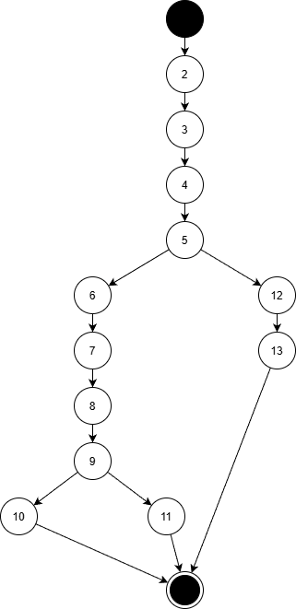

STT | Mô tả
1 | Start
2 | Nhận login, password
3 | Gọi API DangNhap
4 | API trả response
5 | response.IsSuccessStatusCode
6 | Đọc nội dung response
7 | Lưu Session LoginInfor
8 | Deserialize LoginViewModel
9 | user.vaiTro == 1
10 | Redirect TrangChu (khách hàng)
11 | Redirect BanHang (admin/nhân viên)
12 | response fail
13 | Hiển thị lỗi đăng nhập
14 | End

Thống kê
P = 1
N = 14
E = 17

M = E − N + 2P
M = 17 − 14 + 2
M = 5
Các đường độc lập
P1: 1-2-3-4-5-6-7-8-9-10-14
P2: 1-2-3-4-5-6-7-8-9-11-14
P3: 1-2-3-4-5-12-13-14
P4: 1-2-3-4-12-13-14
P5: 1-2-3-4-5-6-7-14

Kỹ thuật bao phủ ( Coverage Techniques )

Test case (mô tả) | Dữ liệu nhập (tóm tắt) | Statement (ước tính) | Branch (ước tính) | Path (ghi chú)
Đăng nhập – khách hàng hợp lệ | login đúng (Email/SDT), password đúng, user.vaiTro = 1 | 80% | 70% | Luồng login khách → redirect TrangChu
Đăng nhập – admin/nhân viên hợp lệ | login đúng, password đúng, user.vaiTro = 0 | 80% | 70% | Luồng login admin → redirect BanHang
Đăng nhập – sai mật khẩu | login tồn tại, password sai | 65% | 55% | API trả lỗi, không set session
Đăng nhập – tài khoản không tồn tại | login không tồn tại trong DB | 60% | 50% | Nhánh API fail
Đăng nhập – lỗi API | API DangNhap không phản hồi / lỗi server | 60% | 50% | Nhánh exception
Lưu session sau đăng nhập | API login success | 75% | 60% | Set Session LoginInfor
Hiển thị menu – chưa đăng nhập | session = null | 65% | 50% | Hiển thị link “Đăng nhập”
Hiển thị menu – đã đăng nhập khách | session != null, vaiTro = 1 | 70% | 55% | Hiển thị Đơn mua + Đăng xuất
Hiển thị menu – đã đăng nhập admin | session != null, vaiTro = 0 | 75% | 60% | Hiển thị Quản lý cửa hàng
Hiển thị tên người dùng | session có Ten | 70% | 55% | Render dropdown tên
Đăng ký – khách hàng hợp lệ | Email/SDT mới, dữ liệu hợp lệ | 80% | 70% | API DangKyKhachHang success
Đăng ký – trùng email hoặc SDT | Email/SDT đã tồn tại | 65% | 55% | Nhánh báo lỗi đăng ký
Đăng ký – lỗi API | API DangKyKhachHang lỗi | 60% | 50% | Nhánh BadRequest
Phân quyền backend – đăng nhập admin | NhanVien tồn tại, mật khẩu đúng | 75% | 65% | Trả LoginViewModel vaiTro = 0
Phân quyền backend – đăng nhập khách | KhachHang tồn tại, mật khẩu đúng | 75% | 65% | Trả LoginViewModel vaiTro = 1
Phân quyền backend – sai mật khẩu | User tồn tại, mật khẩu sai | 60% | 50% | Không trả LoginViewModel
Đăng xuất | Session tồn tại → gọi LogOut | 70% | 55% | Clear session, quay về login

Nhận xét
Bảng bao phủ toàn bộ nghiệp vụ phân quyền:
- Đăng nhập (admin / khách)
- Đăng ký (chỉ khách hàng)
- Lưu session
- Phân quyền hiển thị giao diện
Các nhánh chính được bao phủ:
- vaiTro == 0 / 1
- API success / fail
- session null / not null
Mỗi test case tương ứng ít nhất một đường độc lập trong đồ thị dòng điều khiển của chức năng phân quyền
  - Kiểm thử hộp đen
1. Kỹ thuật tương đương & giá trị biên
A. Chức năng GioHang (số lượng, biến thể)
Quy tắc: soLuong phải là số nguyên ≥1 và ≤ soLuongTon (của biến thể); nếu session=null thì dùng cookie; nếu session!=null gọi API.
Loại EC | Miêu tả | Ví dụ đại diện
EC1 (hợp lệ) | soLuong ∈ [1, soLuongTon] và biến thể (mausac & kichco) được chọn | sl=1, variant tồn tại
EC2 (sl = 0 / invalid) | soLuong = 0 hoặc non-numeric | sl=0, sl="a"
EC3 (sl > tồn) | soLuong > soLuongTon | sl=1000 (khi tồn=5)
EC4 (không chọn biến thể) | mausac/kichco rỗng | mausac=[], kichco=[]
EC5 (user login) | session != null, vaiTro = 1 | gọi API AddCart/UpdateCart
EC6 (user không phải khách) | session != null, vaiTro != 1 | API từ chối
Boundary (số lượng): 0,1,2,...,soLuongTon, soLuongTon+1
Test mẫu (AddToCart): TC-A1 (sl=1, tồn≥1, guest) → Pass; TC-A2 (sl=0) → Fail; TC-A3 (sl>tồn) → Fail; TC-A4 (không chọn biến thể) → Fail; TC-A5 (login & vaiTro !=1) → Fail.

B. Chức năng HoaDon (payment method, cookie/session)
Quy tắc:
- Nếu PhuongThucThanhToan == "COD" → gọi API tạo hóa đơn (POST). Nếu success -> trả successUrl và xóa cookie.
- Nếu "VNPay" → tạo paymentUrl và trả về đó (không xóa cookie).
- Nếu cookie giỏ hàng null/empty -> tạo hóa đơn thất bại / trả empty.
Equivalence classes:
- EC1: PhuongThuc = COD, cookie có danh sách, API success
- EC2: PhuongThuc = COD, cookie có, API fail
- EC3: PhuongThuc = VNPay, cookie có => trả paymentUrl
- EC4: Cookie rỗng => trả empty / lỗi
- EC5: PhuongThuc khác => trả empty
Boundary: số lượng item = 0 vs >0; tổng tiền hợp lệ.
Test mẫu: TC-H1 (COD, cookie có 2 item, API success) → Pass + cookie delete; TC-H2 (COD, API 500) → Fail (empty); TC-H3 (VNPay) → trả paymentUrl; TC-H4 (cookie null) → Fail.

C. Chức năng tìm kiếm nâng cao (keyword, idsLoai, price min/max)
Quy tắc:
- Nếu GiaMax <= 0 → set Max = int.MaxValue (của code)
- Nếu GiaMax < GiaMin → swap min/max
- Nếu keyword non-empty → filter tên contains
- idsLoai.Any() → filter theo danh mục
Equivalence classes:
- EC1: keyword present, no price → trả kết quả khớp tên
- EC2: idsLoai non-empty → trả theo danh mục
- EC3: GiaMax <=0 → treat as infinity
- EC4: GiaMin > GiaMax → swap
Test mẫu: TC-S1 (keyword="ao") → return các product chứa "ao"; TC-S2 (GiaMin=1000, GiaMax=100 => swap) → pass; TC-S3 (GiaMax=0) → treat as no upper bound.

D. Chức năng phân quyền (Login / Register / Role)
Quy tắc:
- Nếu API DangNhap trả success + loginViewModel.vaiTro => vaiTro==1 (Kh) -> redirect TrangChu, else -> redirect BanHang.
- Register: tạo KhachHang, nếu trùng Email/SDT -> View báo lỗi.
Equivalence classes:
- EC1: user exists (NhanVien) & pass OK → trả vaiTro=0
- EC2: user exists (KhachHang) & pass OK → vaiTro=1
- EC3: user exists nhưng pass sai → login fail
- EC4: user không tồn tại → login fail
- EC5: register with new email/sdt → success
- EC6: register with existing email/sdt → fail
Test mẫu: TC-L1 (khách hợp lệ) → redirect TrangChu; TC-L2 (nhân viên hợp lệ) → redirect BanHang; TC-L3 (wrong password) → hiển thị lỗi; TC-R1 (register trùng email) → View with error.

2. Bảng test-case tổng hợp — các kịch bản quan trọng
ID | Chức năng | Input (tóm tắt) | Mô tả/Precondition | Expected (Pass/Fail / Note)
B01 | AddToCart | session=null, idCTSP tồn, sl=1, variant chọn | guest, tồn≥1 | Pass: cookie updated
B02 | AddToCart | session=null, idCTSP tồn, sl=0 | sl invalid | Fail: toastr error
B03 | AddToCart | session!=null (vaiTro=1), idCTSP tồn, sl=2 | login customer | Pass: API AddCart success → Json success
B04 | AddToCart | session!=null (vaiTro!=1) | staff/admin | Fail: Json {success:false, message: 'Chỉ khách hàng...'}
B05 | UpdateCart | session=null, Cookie has items, dssl valid | guest update quantities | Pass: cookie updated, returns data
B06 | UpdateCart | session!=null, vaiTro=1, dssl many | logged customer | Pass: calls UpdateCart API, refresh GetCartLogin
B07 | DeleteFromCart | session=null, cookie has item | remove existing id | Pass: cookie updated, redirect ShoppingCart
B08 | DeleteFromCart | session!=null, vaiTro=1 | API delete success | Pass: redirect ShoppingCart
B09 | ShoppingCart | session=null, cookie null | empty cart | Pass: View([]), TongTien=0
B10 | ShoppingCart | session!=null, vaiTro=1, has items | call GetCartLogin | Pass: View(items), TempData set
B11 | CreateHoaDon | PhuongThuc=COD, cookie has items, API success | checkout | Pass: return successUrl, cookie deleted
B12 | CreateHoaDon | PhuongThuc=COD, API fail | checkout | Fail: return empty
B13 | CreateHoaDon | PhuongThuc=VNPay, cookie has items | checkout | Pass: return paymentUrl (redirect)
B14 | GetHoaDonByTrangThai | valid login, Search empty, page params | returns list | Pass: JSON data, total
B15 | HuyDonHang | idHoaDon valid | call API set trangthai=8 | Pass: Api success
B16 | Login | login valid (Khach), password ok | API success, vaiTro=1 | Pass: session set, redirect TrangChu
B17 | Login | login valid (NV), password ok | vaiTro=0 | Pass: redirect BanHang
B18 | Login | login exists, wrong password | API returns fail | Fail: show error
B19 | Register | new Email/SDT | Post success | Pass: View RegisterSuccess
B20 | Register | Email exists | Post returns BadRequest | Fail: View + ViewBag.ErrorMessage

3. Decision table (ví dụ cho CreateHoaDon: payment + cookie + API result)
Cond\Act | Cookie present? | PhuongThuc = COD? | API create success? | Kết quả
D1 | Y | Y | Y | Return successUrl; delete cookie
D2 | Y | Y | N | Return empty (fail)
D3 | Y | N (VNPay) | — | Return paymentUrl; keep cookie
D4 | N | any | — | Return empty (no cart)
D5 | Y | Other | — | Return empty (unsupported method)

4. Pairwise (kiểm thử cặp đôi) — AddToCart / UpdateCart combos
Ta xét 4 yếu tố: Session {guest, login.customer, login.staff}, Variant {selected, not selected}, Quantity {valid, zero, overStock}, API (for login) {success, fail}.
Một bộ test pairwise tối thiểu (đại diện):
P# | Session | Variant | Quantity | API (if login) | Expect
P1 | guest | selected | valid | - | Pass (cookie updated)
P2 | guest | not selected | valid | - | Fail (toastr: chọn biến thể)
P3 | login.customer | selected | valid | success | Pass (API success)
P4 | login.customer | selected | valid | fail | Fail (API false)
P5 | login.staff | selected | valid | - | Fail (role)
P6 | guest | selected | overStock | - | Fail (số lượng không đủ)
P7 | login.customer | not selected | 0 | - | Fail (invalid quantity)

5. Kiểm thử miền & đồ thị nhân quả — Search price-range
Nguyên tắc: startPrice, endPrice phải là số ≥0, start <= end (nếu start> end → báo lỗi/hoán đổi tùy logic).
Decision outcomes:
- Nếu start or end not numeric → message "Price must be a number!"
- Nếu start < 0 or end < 0 → message "Price must be more than or equal 0!"
- Nếu start > end → message "Start price must be smaller than end price!"
- Nếu ok → return list.
Test mẫu:
- TC-SR1: start = "a", end=100 → 103 (number error)
- TC-SR2: start=-1, end=100 → 102 (>=0 error)
- TC-SR3: start=200, end=100 → 104 (start> end)
- TC-SR4: start=10, end=100 → 101 (list)

6. Kiểm thử trạng thái (State transition) — luồng đơn hàng
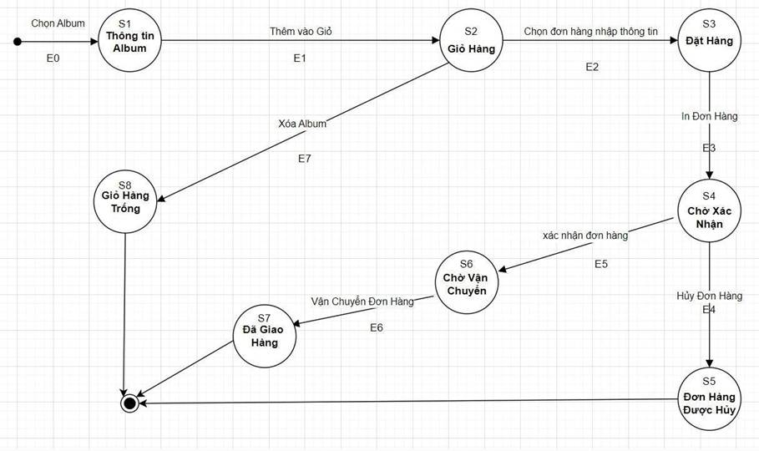
Hình 40. Kiểm thử trạng thái trong Kiểm thử hộp đen
Bảng trạng thái (tóm tắt):
- S1: Trang Chủ
- S2: Thông tin Album
- S3: Giỏ Hàng
- S4: Đặt Hàng (nhập info)
- S5: Chờ xác nhận
- S6: Chờ vận chuyển
- S7: Đã giao hàng
- S8: Giỏ hàng trống
Các test-case chuỗi (end-to-end)
ID | Sequence (Events) | Start | Finish | Mục đích
ST1 | Chọn Album → Thêm vào giỏ → Xóa album | S1 | S8 | Kiểm nút Xóa hoạt động
ST2 | Chọn → Thêm → Đặt hàng → Nhập info → In đơn -> Hủy đơn | S1 | S5→S? | Kiểm đường Hủy đơn (chuyển sang Hủy)
ST3 | Chọn → Thêm → Đặt hàng → In -> Xác nhận -> Vận chuyển | S1 | S7 | Kiểm end-to-end (Thanh toán + vận chuyển)

7. Bảng test-case chi tiết
TC | Function | Input | Expected | Note
TC1 | AddToCart | guest, id valid, variant ok, sl=1 | Pass: cookie có item | B01
TC2 | AddToCart | guest, id valid, no variant | Fail: error "Vui lòng chọn biến thể" | B02
TC3 | AddToCart | login(customer), id valid, sl=1 | Pass: API success → Json success | B03
TC4 | AddToCart | login(staff), id valid | Fail: Json fail role | B04
TC5 | UpdateCart | guest, cookie exists, change quantities valid | Pass: cookie updated, view updated | B05
TC6 | UpdateCart | login customer, call UpdateCart many | Pass: API calls, TempData update | B06
TC7 | DeleteFromCart | guest, cookie has id | Pass: cookie updated, redirect | B07
TC8 | DeleteFromCart | login customer, API success | Pass: redirect | B08
TC9 | ShoppingCart | guest, cookie null | Pass: View empty | B09
TC10 | ShoppingCart | login customer, has items | Pass: View items, TempData | B10
TC11 | CreateHoaDon | COD, cookie has items, API success | Pass: return successUrl, cookie deleted | B11
TC12 | CreateHoaDon | COD, API fail | Fail: return empty | B12
TC13 | CreateHoaDon | VNPay, cookie has items | Pass: paymentUrl | B13
TC14 | Login | khach valid | Pass: redirect TrangChu + session set | B16
TC15 | Login | nv valid | Pass: redirect BanHang | B17
TC16 | Login | exist but wrong pw | Fail: show error | B18
TC17 | Register | new user | Pass: RegisterSuccess view | B19
TC18 | Register | duplicate email | Fail: View with ViewBag.ErrorMessage | B20
TC19 | GetHoaDonByTrangThai | login, Search empty | Pass: JSON list | B14
TC20 | HuyDonHang | id valid | Pass: API success | B15

CHƯƠNG 5: BÁO CÁO KIỂM THỬ CHO DỰ ÁN
  - Test Report
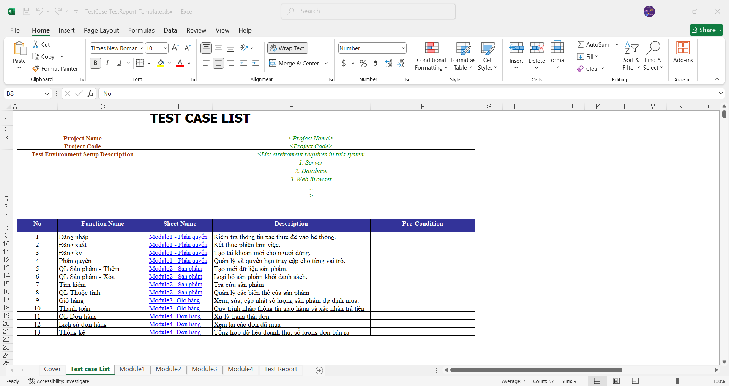
Hình 41. Danh sách các test case Report
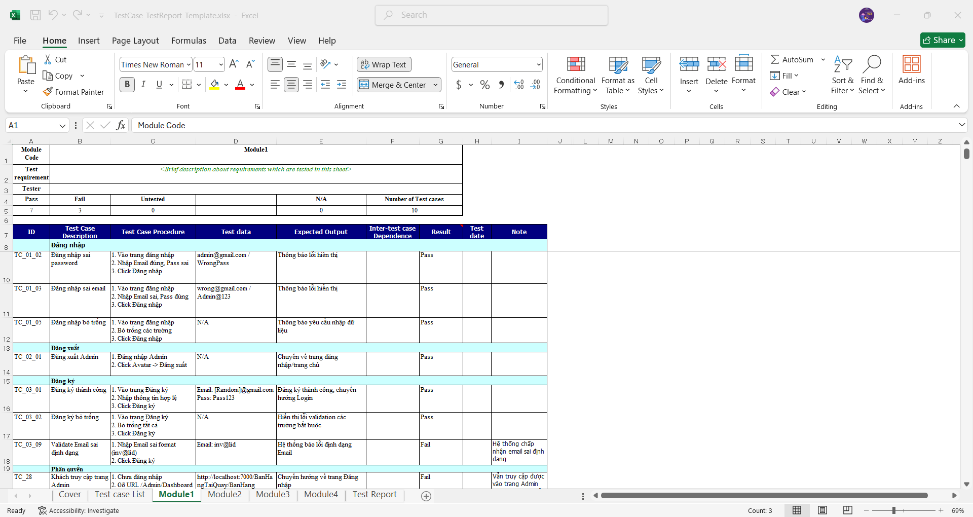
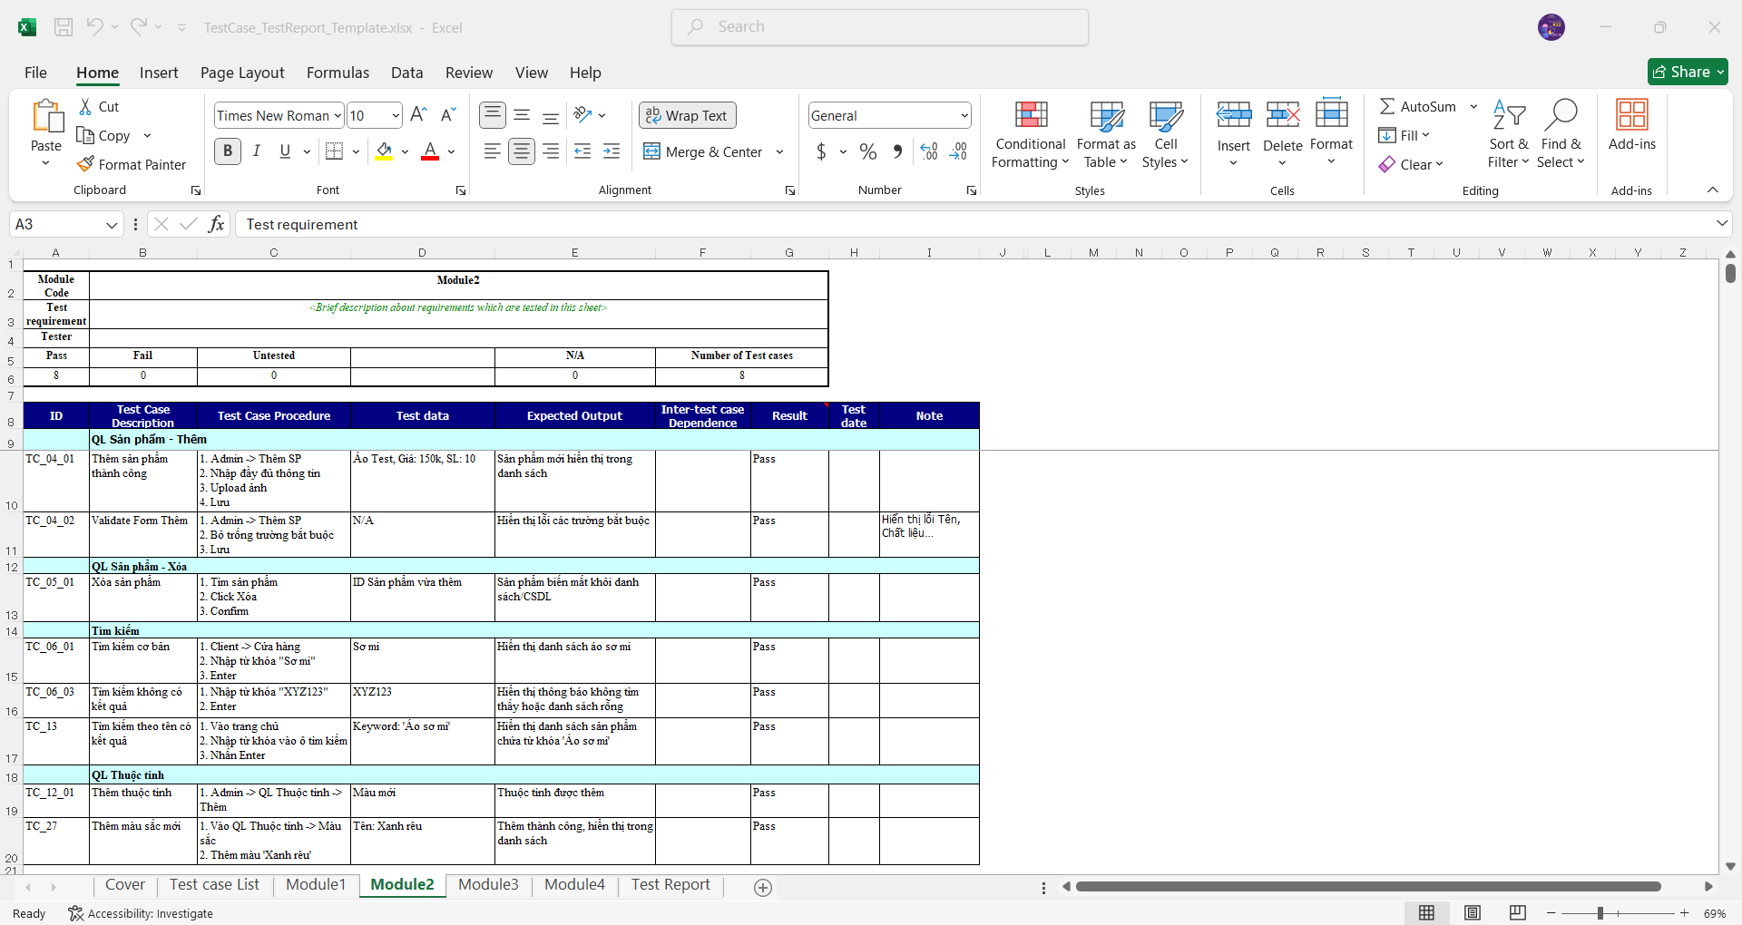
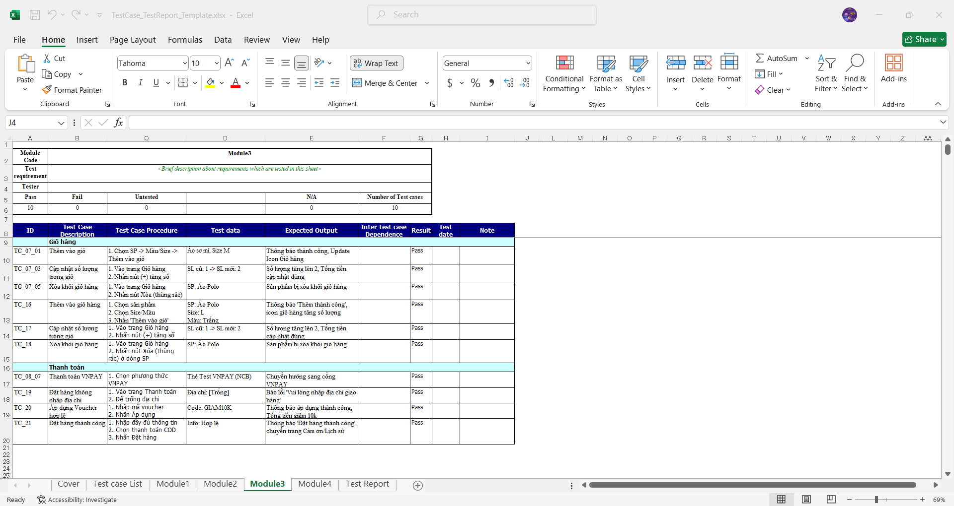
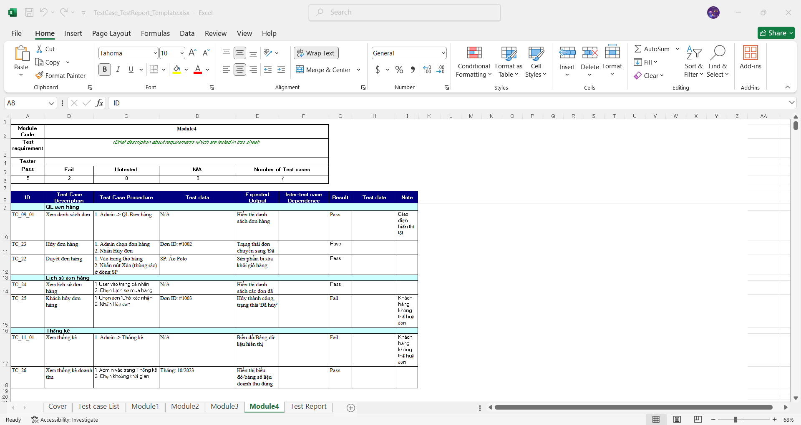
  - Defect Report
STT | Status | Raised by | Module | Test case / Mô tả | Steps to reproduce (Các bước thực hiện) | Expected result (Kết quả mong đợi) | Actual result (Kết quả thực tế) | Priority | Severity
1 | fixed | Nhật Quyền | Đăng ký | Đăng ký với số điện thoại đã tồn tại trên hệ thống | 1. Truy cập trang Đăng ký.2. Nhập số điện thoại đã tồn tại trong CSDL SQL Server.3. Nhập các thông tin hợp lệ khác, nhấn “Đăng ký”. | Hệ thống hiển thị thông báo “Số điện thoại đã tồn tại, đăng ký thất bại”, không tạo thêm tài khoản mới. | Hệ thống thông báo đăng ký thành công và vẫn tạo thêm tài khoản trùng số điện thoại trong CSDL. | medium | medium
2 | fixed | Nhật Quyền | Cập nhật thông tin cá nhân | Nhập email không đúng định dạng | 1. Đăng nhập tài khoản khách hàng.2. Vào trang “Thông tin cá nhân”.3. Nhập email sai định dạng (vd: abc@ hoặc abc.com).4. Nhấn “Lưu thay đổi”. | Hệ thống báo lỗi email không hợp lệ, không lưu thay đổi. | Hệ thống cập nhật thành công, chấp nhận email sai định dạng. | medium | medium
3 | fixed | Nhật Quyền | Cập nhật thông tin cá nhân | Ngày sinh sau ngày hiện tại | 1. Đăng nhập.2. Vào “Thông tin cá nhân”.3. Chọn ngày sinh > ngày hiện tại.4. Nhấn “Lưu thay đổi”. | Hệ thống báo lỗi “Ngày sinh không hợp lệ”, không lưu thay đổi. | Hệ thống cập nhật thành công với ngày sinh lớn hơn ngày hiện tại. | medium | medium
4 | fixed | Nhật Quyền | Cập nhật thông tin cá nhân | Để trống trường ngày sinh | 1. Đăng nhập.2. Vào “Thông tin cá nhân”.3. Xoá giá trị trường ngày sinh, để trống.4. Nhấn “Lưu thay đổi”. | Hệ thống báo lỗi “Ngày sinh không được để trống”, không lưu thay đổi. | Hệ thống cập nhật thành công dù trường ngày sinh để trống. | medium | medium
5 | fixed | Nhật Quyền | Cập nhật thông tin cá nhân | Để trống trường địa chỉ | 1. Đăng nhập.2. Vào “Thông tin cá nhân”.3. Xoá nội dung trường “Địa chỉ”.4. Nhấn “Lưu thay đổi”. | Hệ thống báo lỗi địa chỉ không hợp lệ/không được để trống, không lưu thay đổi. | Hệ thống cập nhật thành công, địa chỉ trống. | medium | medium
6 |  | Nhật Minh | Quản lý người dùng (Admin) | Đăng nhập sau khi bị đổi bộ phận/quyền | 1. Đăng nhập tài khoản nhân viên bình thường.2. Admin đổi role của tài khoản này sang “Nhân viên kho/nhân viên bán hàng”.3. Đăng nhập lại bằng tài khoản vừa bị đổi role. | Tài khoản chỉ truy cập được các chức năng đúng với role mới (không truy cập được chức năng quản trị hệ thống). | Vẫn truy cập được các chức năng của Admin (quản lý người dùng, sản phẩm...), sai phân quyền. | High | High
7 |  | Nhật Minh | Quản lý đánh giá sản phẩm | Bình luận đánh giá với nội dung trống | 1. Đăng nhập tài khoản khách hàng.2. Mở chi tiết một sản phẩm quần áo.3. Chọn đánh giá sản phẩm, chỉ chọn số sao nhưng để trống nội dung.4. Nhấn “Gửi đánh giá”. | Hệ thống không lưu đánh giá trống, hiển thị thông báo yêu cầu nhập nội dung. | Đánh giá trống vẫn được lưu và hiển thị trong danh sách đánh giá sản phẩm. | medium | High
8 | fixed | Nhật Quyền | Quản lý đơn hàng / Giỏ hàng | Huỷ đơn hàng chưa thanh toán | 1. Đăng nhập tài khoản khách hàng.2. Thêm sản phẩm vào giỏ hàng và tạo đơn mới (chưa thanh toán).3. Vào “Đơn hàng của tôi”.4. Chọn đơn và nhấn “Huỷ đơn”. | Hệ thống thông báo “Huỷ đơn thành công” và cập nhật trạng thái đơn sang “Đã huỷ”. | Hiển thị thông báo thành công nhưng trạng thái đơn vẫn là “Chờ thanh toán”. | medium | medium
9 |  | Nhật Quyền | Thanh toán VNPay | Không có chức năng hoàn tiền cho đơn đã thanh toán qua VNPay | 1. Tạo đơn hàng và thanh toán thành công qua VNPay.2. Admin/nhân viên muốn xử lý hoàn tiền khi khách huỷ đơn.3. Tìm chức năng hoàn tiền / cập nhật trạng thái hoàn tiền. | Hệ thống cung cấp chức năng/luồng xử lý hoàn tiền (hoặc trạng thái hoàn tiền) cho đơn đã thanh toán qua VNPay. | Không có chức năng/luồng xử lý hoàn tiền, không cập nhật được trạng thái hoàn tiền cho đơn. | High | High
10 |  | Nhật Quyền | Đặt hàng & thanh toán | Số điện thoại sai định dạng vẫn chuyển qua màn hình thanh toán VNPay | 1. Thêm sản phẩm vào giỏ.2. Vào trang “Thanh toán”.3. Nhập số điện thoại sai định dạng (chứa ký tự chữ, quá ngắn/dài).4. Nhấn “Xác nhận và thanh toán VNPay”. | Hệ thống thông báo lỗi và yêu cầu nhập lại số điện thoại hợp lệ, không chuyển sang cổng VNPay. | Hệ thống vẫn chuyển sang bước thanh toán VNPay dù số điện thoại sai định dạng. | High | High
11 |  | Nhật Quyền | Đặt hàng & thanh toán | Email sai định dạng vẫn cho phép thanh toán | 1. Thêm sản phẩm vào giỏ.2. Vào trang “Thanh toán”.3. Nhập email sai định dạng (vd: user@ hoặc user.com).4. Nhấn “Xác nhận và thanh toán VNPay”. | Hệ thống báo lỗi email, yêu cầu nhập email hợp lệ, không chuyển sang cổng thanh toán. | Hệ thống vẫn chuyển sang VNPay, không kiểm tra định dạng email. | High | High
12 |  | Văn Tiến | Xem lịch sử đơn hàng | Thông tin trạng thái thanh toán không chính xác | 1. Đăng nhập tài khoản khách hàng.2. Tạo 1 đơn hàng nhưng huỷ trước khi thanh toán VNPay hoặc đóng trình duyệt tại bước VNPay.3. Vào “Lịch sử đơn hàng” và xem chi tiết đơn này. | Trạng thái thanh toán hiển thị là “Chưa thanh toán” hoặc “Thanh toán thất bại”. | Trạng thái thanh toán hiển thị là “Đã thanh toán” dù khách chưa thực hiện thanh toán thành công. | High | High
13 |  | Văn Tiến | Tìm kiếm sản phẩm | Lỗi khi tìm kiếm với đầy đủ bộ lọc (size, màu, khoảng giá, danh mục, từ khoá) | 1. Vào trang danh sách sản phẩm.2. Chọn danh mục “Áo”, chọn size “M”, màu “Đen”, khoảng giá 200.000–500.000, nhập từ khoá “basic”.3. Nhấn “Tìm kiếm”. | Hệ thống hiển thị danh sách sản phẩm phù hợp, không xuất hiện lỗi (exception, 500,…). | Hệ thống xuất hiện lỗi (vd: 500, thông báo lỗi server, trang trắng…). | medium | medium
14 |  | Văn Tiến | Tìm kiếm sản phẩm | Lỗi khi tìm kiếm với ký tự đặc biệt | 1. Vào trang tìm kiếm sản phẩm.2. Nhập từ khoá chứa ký tự đặc biệt (vd: %%%, ' OR 1=1 --).3. Nhấn “Tìm kiếm”. | Hệ thống xử lý an toàn, không lỗi, không hiển thị dữ liệu sai lệch, không bị lỗi SQL (SQL injection). | Xuất hiện lỗi truy vấn hoặc thông báo lỗi hệ thống khi nhập chuỗi có ký tự đặc biệt. | medium | medium
15 |  | Văn Tiến | Tìm kiếm sản phẩm | Lỗi phân trang kết quả tìm kiếm | 1. Tìm kiếm sản phẩm với từ khoá phổ biến (vd: “áo”).2. Kết quả có nhiều trang (page 1, 2, 3…).3. Nhấn chuyển sang trang 2, trang 3. | Hệ thống hiển thị đúng dữ liệu tương ứng từng trang, không lỗi. | Khi chuyển trang xuất hiện lỗi hoặc vẫn hiển thị dữ liệu của trang 1. | medium | medium
16 | fixed | Minh Trí | Đăng ký (Kiểm thử hộp trắng) | TC2 – Nhập số điện thoại đã tồn tại (white-box) | 1. Thực thi test case trắng cho hàm đăng ký trong ASP.NET.2. Gửi request đăng ký với số điện thoại đã tồn tại trong bảng Users (SQL Server). | Hàm xử lý trả về lỗi trùng số điện thoại, không insert bản ghi mới vào SQL Server. | Hàm xử lý trả về thành công, vẫn insert bản ghi mới với số điện thoại trùng. | medium | medium
17 | fixed | Minh Trí | API Người dùng (Swagger / API) | TC3 – Sai roleId khi tạo tài khoản qua API (Swagger) | 1. Mở Swagger UI của hệ thống.2. Gọi API tạo tài khoản người dùng, truyền roleId không tồn tại (vd: 999).3. Gửi request. | API trả về lỗi “Quyền không tồn tại” hoặc HTTP 400, không tạo tài khoản mới. | Hệ thống vẫn tạo tài khoản với role mặc định là 1, không báo lỗi roleId không tồn tại. | low | low

  - Summary Report
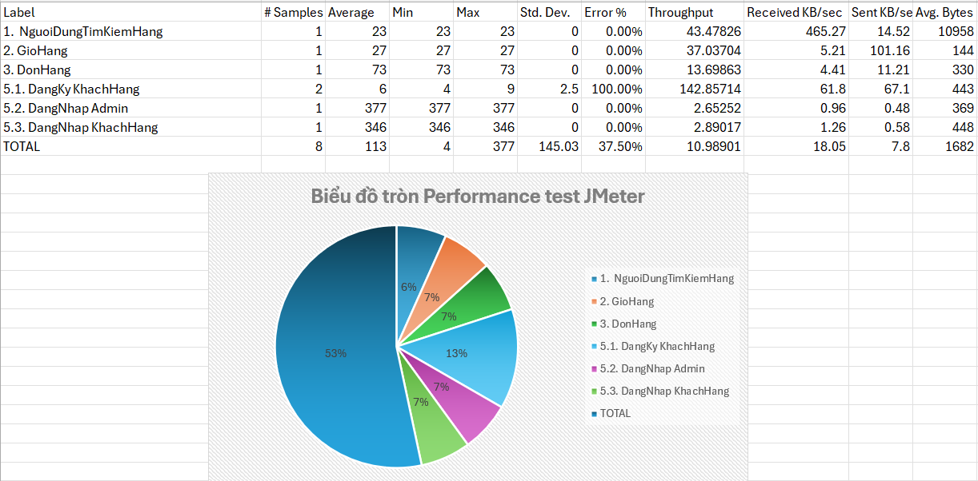
Hình 42. Biểu đồ tròn tổng hợp Summary Report
5.3. Kết quả Summary Report và biểu đồ tổng hợp
5.3.1. Mô tả bảng Summary Report
Bảng trình bày kết quả Summary Report thu được từ công cụ Apache JMeter, bao gồm các chỉ số đánh giá hiệu năng của từng chức năng trong hệ thống như:

#Samples: Số lượng request được gửi
Average: Thời gian phản hồi trung bình (ms)
Min / Max: Thời gian phản hồi nhỏ nhất và lớn nhất
Std. Dev.: Độ lệch chuẩn của thời gian phản hồi
Error %: Tỷ lệ lỗi
Throughput: Số request được xử lý mỗi giây
Received KB/sec / Sent KB/sec: Lưu lượng dữ liệu truyền nhận
Avg. Bytes: Kích thước trung bình của dữ liệu phản hồi
Các chỉ số này được sử dụng để đánh giá hiệu năng, độ ổn định và khả năng xử lý của hệ thống trong quá trình kiểm thử.

5.3.2. Phân tích kết quả Summary Report
a) Nhóm chức năng thao tác dữ liệu cơ bản
Người dùng tìm kiếm hàng
Thời gian phản hồi trung bình: 23 ms
Throughput: 43.48 request/giây
Không ghi nhận lỗi
Giỏ hàng
Thời gian phản hồi trung bình: 27 ms
Throughput: 37.04 request/giây
Không có lỗi xảy ra
Đơn hàng
Thời gian phản hồi trung bình: 73 ms
Throughput: 13.70 request/giây
Hệ thống xử lý ổn định

Nhận xét:
Các chức năng cơ bản có thời gian phản hồi thấp, throughput cao và không phát sinh lỗi, cho thấy hệ thống đáp ứng tốt các thao tác thường xuyên của người dùng.
b) Chức năng Đăng ký khách hàng
Đăng ký khách hàng
Số lượng mẫu: 2
Thời gian phản hồi trung bình: 6 ms
Độ lệch chuẩn: 2.5
Error %: 100%
Nhận xét:
Chức năng này ghi nhận tỷ lệ lỗi cao, nguyên nhân có thể do kịch bản kiểm thử chưa hoàn chỉnh hoặc dữ liệu đầu vào chưa hợp lệ. Tuy nhiên, thời gian phản hồi của các request hợp lệ vẫn ở mức thấp.
c) Chức năng Đăng nhập
Đăng nhập Admin
Thời gian phản hồi trung bình: 377 ms
Throughput: 2.65 request/giây
Không có lỗi
Đăng nhập Khách hàng
Thời gian phản hồi trung bình: 346 ms
Throughput: 2.89 request/giây
Không có lỗi
Nhận xét:
Hai chức năng đăng nhập có thời gian phản hồi cao hơn so với các chức năng khác. Điều này có thể xuất phát từ quá trình xác thực, kiểm tra quyền truy cập và truy vấn cơ sở dữ liệu. Tuy nhiên, hệ thống không ghi nhận lỗi và vẫn hoạt động ổn định.

d) Đánh giá tổng thể
Tổng số request: 8
Thời gian phản hồi trung bình toàn hệ thống: 113 ms
Thời gian phản hồi lớn nhất: 377 ms
Throughput trung bình: 10.99 request/giây
Nhìn chung, hệ thống đáp ứng tốt yêu cầu hiệu năng trong kịch bản kiểm thử đã xây dựng, ngoại trừ chức năng đăng ký khách hàng cần được kiểm tra và điều chỉnh thêm.

4.2.3. Phân tích biểu đồ tròn hiệu năng
Biểu đồ tròn thể hiện tỷ trọng thời gian xử lý của từng chức năng trong tổng thể hệ thống. Có thể nhận thấy:
Các chức năng đăng nhập chiếm tỷ trọng lớn nhất trong tổng thời gian xử lý
Các chức năng tìm kiếm, giỏ hàng và đơn hàng chiếm tỷ trọng nhỏ
Chức năng đăng ký khách hàng có tỷ trọng thấp nhưng phát sinh lỗi
Nhận xét:
Biểu đồ cho thấy các chức năng xác thực người dùng là thành phần tiêu tốn nhiều tài nguyên nhất, từ đó cần được ưu tiên tối ưu trong các giai đoạn phát triển tiếp theo.

5.3.4. Kết luận
Dựa trên kết quả Summary Report và biểu đồ tổng hợp, hệ thống nhìn chung đáp ứng tốt các yêu cầu kiểm thử hiệu năng. Tuy nhiên, cần xem xét cải thiện chức năng đăng nhập nhằm giảm thời gian phản hồi và kiểm tra lại kịch bản đăng ký khách hàng để khắc phục lỗi phát sinh.
Kết quả kiểm thử cung cấp cơ sở dữ liệu quan trọng cho việc đánh giá và tối ưu hiệu năng hệ thống trong các giai đoạn phát triển tiếp theo.

KẾT LUẬN VÀ HƯỚNG PHÁT TRIỂN
1. Kết luận
Trong khuôn khổ đồ án học phần Kiểm thử phần mềm, nhóm đã thực hiện phân tích, thiết kế và xây dựng kế hoạch kiểm thử cho hệ thống Website quản lý bán quần áo MQTTStore một cách tương đối đầy đủ và có hệ thống. Báo cáo đã trình bày chi tiết từ giai đoạn phân tích yêu cầu nghiệp vụ, thiết kế kiến trúc hệ thống, xây dựng kế hoạch kiểm thử cho đến thực thi kiểm thử thủ công, kiểm thử tự động, kiểm thử API và kiểm thử hiệu năng.
Thông qua quá trình kiểm thử, nhóm đã xác định được mức độ đáp ứng của hệ thống đối với các yêu cầu chức năng và phi chức năng đã đề ra. Các chức năng cốt lõi như quản lý sản phẩm, giỏ hàng, đơn hàng, khuyến mãi – voucher, phân quyền người dùng và thanh toán VNPay cơ bản hoạt động đúng theo nghiệp vụ. Đồng thời, hoạt động kiểm thử cũng giúp phát hiện nhiều lỗi quan trọng liên quan đến kiểm tra dữ liệu đầu vào, phân quyền truy cập, xử lý API và một số vấn đề về bảo mật và ổn định hệ thống.
Kết quả kiểm thử cho thấy tỷ lệ test case thất bại còn khá cao, dẫn đến việc phải đình chỉ kiểm thử để chờ sửa lỗi. Điều này phản ánh đúng vai trò của kiểm thử phần mềm trong việc phát hiện rủi ro sớm, giúp nhóm phát triển có cơ sở cải thiện chất lượng hệ thống trước khi triển khai thực tế. Bên cạnh đó, việc kết hợp nhiều phương pháp kiểm thử như kiểm thử thủ công, kiểm thử tự động bằng Selenium, kiểm thử API với Swagger và kiểm thử hiệu năng bằng JMeter đã giúp đánh giá hệ thống một cách toàn diện hơn.
Nhìn chung, đồ án đã giúp nhóm hiểu rõ hơn về quy trình kiểm thử phần mềm trong thực tế, cách xây dựng test plan, test case, cũng như vai trò của kiểm thử trong việc đảm bảo chất lượng, độ ổn định và độ tin cậy của một hệ thống thương mại điện tử.

2. Hướng phát triển
Trong thời gian tới, hệ thống Website quản lý bán quần áo MQTTStore có thể được tiếp tục hoàn thiện và phát triển theo các hướng sau:
- Hoàn thiện và sửa lỗi hệ thống: Ưu tiên khắc phục các lỗi nghiêm trọng đã được phát hiện trong quá trình kiểm thử, đặc biệt là các lỗi liên quan đến API trả về lỗi 500, kiểm tra dữ liệu đầu vào chưa chặt chẽ và phân quyền người dùng chưa được kiểm soát đầy đủ.

- Mở rộng phạm vi kiểm thử: Bổ sung thêm các kịch bản kiểm thử bảo mật nâng cao (SQL Injection, XSS, CSRF), kiểm thử khả năng chịu tải lớn (stress test) và kiểm thử khả năng phục hồi hệ thống khi xảy ra lỗi.

- Tối ưu hiệu năng hệ thống: Cải thiện thời gian phản hồi của các chức năng có độ trễ cao như đăng nhập, xác thực người dùng và xử lý đơn hàng; tối ưu truy vấn cơ sở dữ liệu và cơ chế cache để nâng cao trải nghiệm người dùng.

- Hoàn thiện kiểm thử tự động và CI/CD: Mở rộng bộ test tự động, tích hợp sâu hơn vào pipeline CI/CD nhằm giảm thiểu lỗi hồi quy và rút ngắn thời gian kiểm thử trong các lần phát triển tiếp theo.

- Mở rộng chức năng hệ thống: Trong tương lai, hệ thống có thể được phát triển thêm ứng dụng mobile, tích hợp thêm các cổng thanh toán khác, hệ thống giao nhận bên thứ ba hoặc các tính năng phân tích hành vi người dùng phục vụ mục tiêu kinh doanh.

- Nâng cao chất lượng tài liệu và quy trình: Chuẩn hóa tài liệu đặc tả yêu cầu, tài liệu kiểm thử và báo cáo lỗi để thuận tiện cho việc bảo trì, mở rộng và chuyển giao hệ thống sau này.

